CENTRO UNIVERSITÁRIO SENAC
BACHARELADO EM SISTEMAS DE INFORMAÇÃO

ALINE ELAINE DA SILVA
BRIAN ROCUMBACK
EDUARDO DALIA RUGGI

EDUCA ANALYTICS
Inovação orientada por dados para transformar a qualidade do ensino público fundamental paulista.

São Paulo
2026

CENTRO UNIVERSITÁRIO SENAC
BACHARELADO EM SISTEMAS DE INFORMAÇÃO

ALINE ELAINE DA SILVA
BRIAN ROCUMBACK
EDUARDO DALIA RUGGI

Educa Analytics

Trabalho de Conclusão de curso apresentado ao Centro Universitário Senac – Santo Amaro como exigência parcial para obtenção do grau de Bacharel em Sistemas da Informação.

Orientador: Prof. Jose Martinele Alves Silva

São Paulo
2026

Educa Analytics

ALINE ELAINE DA SILVA
BRIAN ROCUMBACK
EDUARDO DALIA RUGGI

Trabalho de Conclusão de curso apresentado ao Centro Universitário Senac – Santo Amaro como exigência parcial para obtenção do grau de Bacharel em Sistemas da Informação.

BANCA EXAMINADORA:

_____________________________________________
Prof. Jose Martinele Alves Silva – SENAC
Orientador

_____________________________________________
Prof. << Nome outro membro >> – SENAC
Membro Interno e Coorientador

_____________________________________________
Prof. << Nome membro externo>> - << Instituição Externa >>
Membro Externo

São Paulo, 00 de Julho de 2026.

RESUMO

Este trabalho propôs o desenvolvimento da plataforma Educa Analytics como solução tecnológica voltada à gestão escolar personalizada na rede pública de ensino fundamental do Estado de São Paulo. A pesquisa partiu da análise da crise educacional brasileira, caracterizada por subfinanciamento, desigualdades regionais e baixa articulação entre os entes federativos. Inspirado no modelo bem-sucedido do Estado do Ceará, especialmente do município de Sobral, o projeto buscou aplicar práticas de gestão orientadas por resultados. O software Educa Analytics foi concebido para ser capaz de coletar, organizar e interpretar dados quanti-qualitativos, oferecendo aos gestores dashboards e funcionalidades para decisões baseadas em evidências, otimização de recursos e melhoria contínua da qualidade do ensino. A proposta esteve alinhada aos Objetivos de Desenvolvimento Sustentável da ONU, com destaque para o ODS 4 – Educação de Qualidade, e contribuiu para os ODS 10 e 17, ao promover equidade educacional, fortalecer a gestão pública e incentivar a colaboração entre escolas, municípios e Estado.

Palavras-Chave: Gestão Escolar; Educação Pública de Qualidade; Sistemas de Informação; Tecnologia; ODS.

ABSTRACT

This study proposed the development of the Educa Analytics platform as a technological solution for personalized school management in the public elementary education system of the state of São Paulo, Brazil. The research was based on an analysis of the Brazilian educational crisis, which was marked by underfunding, regional disparities, and weak coordination among government levels. Inspired by the successful model implemented in the state of Ceará, particularly in the municipality of Sobral, the project sought to apply results-oriented management practices. Educa Analytics was designed to collect, organize, and interpret quantitative and qualitative data, providing school administrators with dashboards and integrated tools for evidence-based decision-making, resource optimization, and continuous improvement of teaching quality. The proposal was aligned with the United Nations Sustainable Development Goals, especially SDG 4 – Quality Education, and contributed to SDGs 10 and 17 by promoting educational equity, strengthening public management, and encouraging collaboration among schools, municipalities, and the state.

Keywords: School Management; Quality Public Education; Information Systems; Technology; SDGs.

LISTA DE FIGURAS

Figura 1: Diagrama Caso de Uso - Login 63
Figura 2: Diagrama Caso de Uso - Turmas 66
Figura 3: Diagrama Caso de Uso - Disciplina 70
Figura 4: Diagrama Caso de Uso - Educadores 73
Figura 5: Diagrama Caso de Uso - Educandos 78
Figura 6: Diagrama Caso de Uso - Tutores 82
Figura 7: Diagrama Caso de Uso - Colaboradores 86
Figura 8: Diagrama Caso de Uso - Eventos Escolares 89
Figura 9 : Diagrama Caso de Uso - Frequência e Notas 92
Figura 10: Diagrama Caso de Uso - Financeiro e Fornecedores 96
Figura 11: Figura 9: Diagrama Caso de Uso - Avaliar e Dashboards 99
Figura 12: Diagrama de Classes 101
Figura 13: Tela de login 105
Figura 14: Tela Recuperar Senha 106
Figura 15: Tela Inicial da Aplicação 106
Figura 16: Tela Turmas 107
Figura 17: Tela Cadastro Turma 107
Figura 18: Confirmação de Cadastro Turmas 108
Figura 19: Notificação de Erro no Cadastro Turmas 108
Figura 20: Tela Editar Turma 109
Figura 21: Confirmação de Edição Turmas 109
Figura 22: Notificação Erro ao Editar Turma 110
Figura 23: Ativar e Desativar Turma 111
Figura 24: Confirmação de Exclusão 111
Figura 25: Filtro Turmas 111
Figura 26- Ações em Lote Turmas 112
Figura 27: Tela Disciplinas 112
Figura 28: Tela Cadastro Disciplina 113
Figura 29: Mensagem Disciplina Cadastrada com Sucesso 114
Figura 30: Mensagem de Erro ao Cadastrar Disciplina 114
Figura 31: Tela Editar Disciplina 115
Figura 32: Mensagem de Sucesso ao Editar Disciplina 115
Figura 33: Mensagem de Erro ao Editar Disciplina 116
Figura 34: Tela Excluir Disciplina 117
Figura 35: Filtrar Disciplina 117
Figura 36: Ações em Lote - Disciplinas 118
Figura 37: Tela Educadores 118
Figura 38: Tela Cadastro Educador 119
Figura 39: Mensagem de Sucesso Cadastro Educador 119
Figura 40: Mensagem de Erro Cadastro Educador 119
Figura 41: Adicionar Formação Educador 120
Figura 42: Mensagem de Sucesso Adicionar Formação Educador 120
Figura 43: Mensagem de Erro ao Adicionar Formação Educador 121
Figura 44: Mensagem de Sucesso ao Editar Cadastro Educador 121
Figura 45:Fonte: Mensagem de Erro ao Editar Cadastro Educador 121
Figura 46: Confirmar Exclusão Educador 122
Figura 47: Ações em lote Educadores 123
Figura 48: Tela Educandos 123
Figura 49: Cadastro Educandos 124
Figura 50: Mensagem de Sucesso Cadastro Educandos 124
Figura 51: Mensagem de Erro Cadastro Educandos 124
Figura 52: Mensagem de Sucesso Editar Cadastro Educandos 125
Figura 53: Mensagem de Erro Editar Cadastro Educandos 125
Figura 54: Executar Ações Educandos 126
Figura 55: Mensagem de Confirmação Excluir Educandos 126
Figura 56: Tela Tutores 127
Figura 57: Tela Cadastro Tutores 127
Figura 58: Mensagem de Sucesso Cadastro Tutor 128
Figura 59: Mensagem de Erro Cadastro Tutor 128
Figura 60: Executar Ação Tutores 129
Figura 61: Confirmar Exclusão de Tutores 129
Figura 62: Tela Colaboradores 130
Figura 63: Tela Cadastro Colaborador 130
Figura 64: Mensagem de Sucesso Cadastro Colaborador 131
Figura 65: Mensagem de Erro Cadastro Colaborador 131
Figura 66: Adicionar Formação Colaborador 132
Figura 67: Mensagem de Sucesso Adicionar Formação Colaborador 132
Figura 68: Mensagem de Erro ao Adicionar Formação Colaborador 132
Figura 69: Confirmar Exclusão Colaborador 133
Figura 70: Executar Ação Colaborador 134
Figura 71: Tela Cadastro Eventos 134
Figura 72: Cadastro Eventos 135
Figura 73: Mensagem de Sucesso Agendar Evento 135
Figura 74: Mensagem de Erro Agendar Evento 136
Figura 75: Mensagem de Sucesso ao Editar Evento 136
Figura 76: Mensagem Erro ao Editar Evento 137
Figura 77: Confirmação ao Excluir Evento 137
Figura 78: Executar Ação Eventos 138
Figura 79: Tela Visualizar Eventos - Educadores, Educandos e Tutores 138
Figura 80: Tela Presenças e Faltas 139
Figura 81: Tela Notas 139
Figura 82: Tela Chamada 140
Figura 83: Tela Atribuir Notas 140
Figura 84: Frequência Educando 141
Figura 85: Tela Módulo Financeiro 141
Figura 86: Tela Novo Lançamento 142
Figura 87: Mensagem de Sucesso no Lançamento 142
Figura 88: Mensagem de Falha no Lançamento 142
Figura 89: Mensagem de Confirmação de Exclusão de Lançamento 143
Figura 90: Tela Fornecedores Cadastrados 143
Figura 91: Cadastro Fornecedores 144
Figura 92: Mensagem de Sucesso Cadastro Fornecedor 144
Figura 93: Mensagem de Erro Cadastro Fornecedor 145
Figura 94: Tela Cadastro Fornecedor 146
Figura 95: Mensagem de Sucesso ao Editar Fornecedor 146
Figura 96: Mensagem de Erro ao Editar Fornecedor 147
Figura 97: Mensagem de Confirmação ao Excluir Fornecedor 147
Figura 98: Tela Frequência de Tutore em Eventos Escolares 148
Figura 99: Dashboard Financeiro 148
Figura 100: Tela Dashboards 149
Figura 101: Tela Formulários 149
Figura 102: Modelo Lógico de Banco de Dados 150
Figura 103: Diagrama de Contexto C4 151
Figura 104: Diagrama de Containers 152
Figura 105: Diagrama de Componentes 154
Figura 106: Diagrama de Deployment 156
Figura 107: Tela de Login 157
Figura 108: Modal de Recuperação de Acesso 158
Figura 109: Tela Matrículas - Aba Educando(a) 159
Figura 110: Tela Matrículas - Aba Responsável 160
Figura 111: Tela Matrículas - Aba Dados Escolares 160
Figura 112: Tela Matrículas – Modal de Vagas 161
Figura 113: Tela Matrículas – Painel de Erros 161
Figura 114: Tela Matrículas – Modal de Confirmação 162
Figura 115:Tela Listagem de Matrículas 163
Figura 116: Tela Listagem de Matrículas - Aba Histórico Escolar 163
Figura 117: Tela Listagem de Colaboradores 165
Figura 118: Tela Listagem de Colaboradores - Aba Dados Pessoais 165
Figura 119: Tela Listagem de Colaboradores - Aba Formação Acadêmica Colaboradores 166
Figura 120: Tela Listagem de Colaboradores - Aba Formação Acadêmica Educadores 166
Figura 121: Tela Listagem de Turmas 167
Figura 122: Tela Listagem de Turmas - Modal Lista de Educandos 168
Figura 123: Tela Listagem de Turmas - Cadastrar Turma 168
Figura 124: Tela Listagem de Disciplinas 169
Figura 125: Tela Listagem de Salas 170
Figura 126: Tela Listagem de Salas - Cadastrar Sala 171
Figura 127: Tela Portal do Educando 172
Figura 128: Portal do Responsável 173
Figura 129: Tela Minhas Turmas 174
Figura 130: Tela Minhas Turmas - Painel Principal 175
Figura 131: Tela Minhas Turmas - Aba Frequência 175
Figura 132: Tela Minhas Turmas - Aba Rel. Frequência 176
Figura 133: Tela Minhas Turmas - Aba Notas 177
Figura 134: Listagem de Fornecedores 178
Figura 135: Tela Cadastro de Fornecedor 179
Figura 136: Tela Lançamentos de Caixa 180
Figura 137: Novo Lançamento 181

LISTA DE QUADROS

Quadro 1: Cronograma de atividades do desenvolvimento do projeto 24
Quadro 2: Orçamento mão de obra em horas 27
Quadro 3 - Custos Adicionais 27
Quadro 4: Custos totais 29

LISTA DE ABREVIATURAS E SIGLAS

ABNT – Associação Brasileira de Normas Técnicas
ALB – Application Load Balancer
API – Application Programming Interface
CSS – Cascading Style Sheets
CRUD – Create, Read, Update, Delete
DNS – Domain Name System
eCPF – Cadastro de Pessoa Física Eletrônico
HTML – HyperText Markup Language
HTTPS – HyperText Transfer Protocol Secure
IBGE – Instituto Brasileiro de Geografia e Estatística
IDEB – Índice de Desenvolvimento da Educação Básica
INEP – Instituto Nacional de Estudos e Pesquisas Educacionais Anísio Teixeira
LDB – Lei de Diretrizes e Bases
ODS – Objetivo de Desenvolvimento Sustentável
ONU – Organização das Nações Unidas
ORM – Object-Relational Mapping
SAEB – Sistema de Avaliação da Educação Básica
SBPC – Sociedade Brasileira para o Progresso da Ciência
SPA – Single Page Application
SSL – Secure Sockets Layer
TLS – Transport Layer Security
VPC – Virtual Private Cloud

Sumário

1 INTRODUÇÃO 14
1.1 Objetivos 16
1.1.1 Objetivo Geral 17
1.1.2 Objetivos específicos 17
1.2 Delimitação do estudo 17
1.3 Relevância da pesquisa 18
1.4 Metodologia 19
1.5 Estrutura da documentação técnica 21
1.6 Cronograma 23
1.7 Orçamento 26
2 REFERENCIAL TEÓRICO 29
3 PROPOSTA DA APLICAÇÃO 40
3.1 Descrição da aplicação 40
3.2 Modelagem dos requisitos 40
3.2.1 Requisitos funcionais 40
3.2.2 Requisitos não funcionais 54
3.3 Casos de uso 62
3.3.1 Diagrama de caso de uso 62
3.3.2 Diagramas de Classes 100
3.3.3 Regras de negócio 102
3.4 Protótipo da aplicação 105
3.5 Modelagem do banco de dados 149
3.5.1 Modelo lógico de Banco de Dados 150
3.6 Arquitetura da aplicação 150
4 EXEMPLO DA APLICAÇÃO 156
4.1.1 Tela de Login 156
4.1.2 Modal de Recuperação de Acesso 157
4.1.3 Tela de Recuperação de Acesso 158
4.1.4 Tela de Listagem de Matrículas 162
4.1.5 Tela de Listagem de Colaboradores 164
4.1.6 Tela de Listagem de Turmas 167
4.1.7 Tela de Listagem de Disciplinas 169
4.1.8 Tela de Listagem de Disciplinas 170
4.1.9 Tela Portal do Educando 171
4.1.10 Tela Portal do Responsável 173
4.1.11 Tela Minhas Turmas 174
4.1.12 Tela Lista de Fornecedores 177
4.1.13 Tela Cadastro de Fornecedor 178
4.1.14 Tela de Listagem de Lançamentos de Caixa 179
4.1.15 Tela de Novo Lançamento 180
5 CONSIDERAÇÕES FINAIS E SUGESTÕES DE TRABALHOS FUTUROS 181
REFERÊNCIAS 185
APÊNDICES 188

1 INTRODUÇÃO

Escola é o nome dado à instituição que tem por finalidade o ensino coletivo. É também o lugar em que são apresentados valores ligados à sociedade democrática, garantindo a todas as pessoas, independentemente de sexualidade, religião ou status social, a posse de seus direitos básicos. Porém, quando a escola falha ou se torna ineficiente, o resultado é percebido nos índices de analfabetismo, desemprego e, por fim, nos de criminalidade.
De acordo com o antropólogo, historiador, sociólogo, escritor e político brasileiro Darcy Ribeiro (1977), a crise educacional do Brasil apresentada na 29ª Reunião Anual da Sociedade Brasileira para o Progresso da Ciência (SBPC), em 1977, não era uma crise e, sim, um programa em curso, cujos frutos falariam por si mesmos (RIBEIRO, 1977).
O programa denunciado por Darcy teve início com a Lei de Diretrizes e Bases (LDB) de 1961. A lei 4.024/1961 foi a primeira lei específica de diretrizes para a educação. A lei deveria democratizar a educação pública, gratuita e de qualidade, mas em contramão a esse objetivo, ela remeteu ao Estado a obrigação de prestar auxílio aos estabelecimentos de ensino particulares. Esse programa é reforçado também pela própria Constituição Federal de 1988, que delegou a responsabilidade da Educação Básica aos Estados e municípios, embora a maior parte dos impostos continuassem sendo destinados ao governo federal, que ainda hoje recebe 57% do total. Os Estados ficam com 25% e os municípios, com 18% (GODEIRO; GURGEL, 2015).
Nos últimos 10 anos, aproximadamente 12.419 instituições de ensino público foram fechadas, uma queda de 8,36%, enquanto o número de instituições privadas aumentou em 2.867, representando um crescimento de 7,24% (INEP, 2024). Segundo o levantamento, houve uma queda de 206.372 de matrículas entre 2020 e 2024.
Essa redução não está relacionada apenas à diminuição da população jovem, já que nem todas as redes de ensino foram afetadas. Enquanto a rede pública teve um aumento de apenas 0,1% no número de matrículas em 2023, a rede privada registrou um crescimento de 0,8% (INEP, 2024). A queda contínua das matrículas e o fechamento de escolas no setor público, somados ao crescimento no setor privado, reflete a migração das pessoas de uma rede para outra.
Sob condições inferiores às da União, Estados e municípios somam-se à crise da educação pública. Essa crise se manifesta tanto no subfinanciamento das unidades de ensino e na baixa qualidade da educação, refletidas notas insatisfatórias no Sistema de Avaliação da Educação Básica (SAEB), quanto na insuficiência de vagas oferecidas na rede pública (GODEIRO; GURGEL, 2015).
Outro aspecto da crise é o abandono escolar. A análise do Censo Escolar de 2024 aponta que a maior evasão na rede pública ocorre no Ensino Médio, etapa de responsabilidade dos Estados. Segundo o Censo, dos mais de 47 milhões de estudantes matriculados na educação básica brasileira, 38 milhões estavam em escolas públicas (INEP, 2024). No entanto, o Índice de Desenvolvimento da Educação Básica (IDEB) de 2021 revelou que o Ensino Fundamental continua estagnado, com médias abaixo de 4,0 em uma escala de 0 a 10 (IDEB, 2021).
É no Ensino Médio que as deficiências do Ensino Fundamental se tornam mais evidentes, afetando tanto a aprendizagem quanto a autoestima dos adolescentes. As dificuldades de expressão oral e escrita, assim como a falta de assimilação de conteúdos, criam barreiras para a permanência dos alunos na escola. Além disso, a falta de base em disciplinas como Matemática pode levar à desistência, já que impede o avanço em áreas que dependem dela, como a Química e a Física (GODEIRO; GURGEL, 2015).
Entre os efeitos da crise da educação pública, causados pelo subfinanciamento, um resultado direto é a manutenção analfabetismo. O Brasil possui, segundo o Instituto Brasileiro de Geografia e Estatística (IBGE), cerca de 3 milhões de alunos que estão em situação de atraso escolar, ou seja, com idade superior à recomendada para a série que frequentam. Além disso, aproximadamente 10 mil estudantes deixaram de frequentar a escola após a data referência do Censo Escolar (IBGE, 2024).
Segundo o Censo de 2024, a taxa de analfabetismo foi de 5,3%, o que representa 9,1 milhões de pessoas com 15 anos ou mais que não sabem ler e escrever (INEP, 2024). Essa situação é seletiva, com regiões mais pobres, como o Nordeste (11,1%) e o Norte (6%), apresentando taxas significativamente mais altas do que as regiões mais ricas, como o Sudeste (2,8%) e o Sul (2,7%).
A qualidade da educação também varia de forma significativa entre a rede pública e a privada. As notas do IDEB de 2023 para os anos finais do Ensino Fundamental no setor privado chegam a 6,3, enquanto no setor público a nota é de apenas 4,6 (INEP, 2024).
Apesar de a região Nordeste do país possuir a maior taxa de analfabetismo, é nessa região em que se encontra o Estado de referência na educação, o Ceará, destacando-se pela alfabetização na idade certa, com mais de 85% das crianças da rede pública alfabetizadas, e pelas performances no IDEB, que o colocam entre os líderes do país quando o assunto tratado é a educação de qualidade (INEP, 2024). O sucesso da educação pública do Ceará se deve a um conjunto de ações, que incluem parceria com municípios, formação de educadores, material didático, sistema de avaliação contínua do aprendizado, senso de comunidade e uma gestão personalizada das necessidades escolares (TAVARES; SERRANO, 2024).
A crise educacional brasileira, com raízes em um subfinanciamento e na falta de articulação entre as esferas de governo, manifesta-se no Estado de São Paulo através de um sistema educacional que, embora massivo, enfrenta desafios semelhantes aos de outras regiões do país. A experiência do Ceará, com destaque para municípios como Sobral e Pires Ferreira, aponta para uma solução eficaz: a gestão escolar personalizada e orientada por resultados. O sucesso cearense se deu com a transformação da cultura educacional, o fortalecimento da gestão escolar e a valorização do magistério. Essa abordagem permitiu a criação de um censo de comunidade e o engajamento de famílias, educadores, e gestores em um objetivo comum, resultando em melhorias significativas nos indicadores de aprendizagem (TAVARES; SERRANO, 2024). O modelo, que inclui a concessão de autonomia administrativa, pedagógica e financeira aos diretores, e a qualificação do trabalho em sala de aula, elevou a nota do IDEB de Sobral de 4,0 para 9,6 entre 2005 e 2017 (LIMA, 2025).
Diante disso, este trabalho propõe que a gestão escolar personalizada estabeleça as bases iniciais para a solução da crise do ensino fundamental público no Estado de São Paulo. A solução reside na implementação de um sistema de informação gerencial que permita a análise e a intervenção direcionada, oferecendo a cada escola, gestor, educador e comunidade as ferramentas necessárias para entender e atuar sobre as necessidades específicas de seus educandos, encaminhando-os a um futuro de crescimento pessoal e profissional, além de colaborar para a construção da identidade de nação brasileira. Para tanto, será desenvolvido o software Educa Analytics, uma plataforma que fornecerá dados quati-qualitativos estruturados para que os gestores possam tomar decisões embasadas, otimizar recursos e, consequentemente, elevar a qualidade do ensino. O software oferece à gestão escolar em São Paulo a possibilidade de sistematizar os dados educacionais e utilizá-los como instrumento de emancipação, impulsionando a transformação da educação básica pública com foco na personalização e nos resultados. A relevância deste projeto está alinhada aos Objetivos de Desenvolvimento Sustentável (ODS) da Organização das Nações Unidas (ONU), especificamente ao ODS 4 – Educação de Qualidade (objetivo principal), e contribui para o alcance dos ODS 10 – Redução das Desigualdades e ODS 17 – Parcerias e Meios de Implementação (objetivos secundários), ao promover equidade, fortalecer a gestão pública e incentivar a colaboração.

Objetivos

A seguir, são apresentados os objetivos deste trabalho, que propõe a gestão escolar personalizada, implementada por meio do software Educa Analytics, como base inicial para a solução da crise do ensino fundamental público no Estado de São Paulo.

1.1.1 Objetivo Geral

Estabelecer as bases iniciais para a solução da crise da educação fundamental pública no Estado de São Paulo, por meio do aprimoramento da gestão escolar com o suporte do sistema Educa Analytics que fornece dados para a tomada de decisão e promova o desenvolvimento contínuo da qualidade do ensino.

1.1.2 Objetivos específicos

1 – Diagnosticar os desafios da educação fundamental pública, identificando fatores que contribuem para a crise educacional, com base em indicadores como IDEB, taxas de evasão e analfabetismo;
2 – Examinar gestões escolares bem-sucedidas e identificar os fatores e as estratégias que resultaram em avanços nos indicadores educacionais;
3 – Projetar e desenvolver o software Educa Analytics, estruturando-o para coletar, organizar e interpretar dados quanti-qualitativos sobre o desempenho das escolas públicas;
4 – Incorporar funcionalidades de apoio à decisão, como dashboards interativos e relatórios estratégicos, que permitam visualizar e interpretar informações de forma clara e prática;
5 – Definir métricas de avaliação para mensurar o impacto da gestão escolar personalizada, considerando aprendizagem, permanência escolar e equidade; e
6 – Promover a disseminação de boas práticas de gestão, favorecendo a articulação entre comunidades, escolas, municípios e Estado, e fortalecendo a gestão pública fundamental brasileira.

Delimitação do estudo

Este estudo está delimitado ao desenvolvimento da plataforma Educa Analytics, proposta como solução de gestão escolar personalizada voltada à rede pública de ensino fundamental do Estado de São Paulo. A pesquisa para o desenvolvimento da plataforma concentra-se na identificação dos desafios administrativos, financeiros e pedagógicos que impactam diretamente a qualidade do ensino, tomando como referência casos de sucesso, em especial o município de Sobral (CE), reconhecido por seus avanços nos indicadores educacionais.
O software desenvolvido é restrito a cinco perfis – educadores, educandos, tutores, administradores e gestores – e às suas respectivas funcionalidades, limitando-se às áreas de acompanhamento pedagógico, participação comunitária e gestão de recursos humanos e financeiros inseridos diretamente pelo usuário. Não serão comtempladas, neste trabalho, questões de integração com sistemas governamentais externos ou ao suporte multiplataforma para dispositivos móveis.
O recorte temporal deste estudo concentra-se no desenvolvimento do Educa Analytics como ferramenta de apoio à gestão escolar, restringindo-se à verificação de sua eficácia em ambiente de teste e análise documental, não comtemplando, nesta etapa, a implementação em larga escala nas instituições públicas.

Relevância da pesquisa

A presente pesquisa possui relevância social, tecnológica e para gestão pública, uma vez que propõe o desenvolvimento do Educa Analytics, plataforma destinada a enfrentar os desafios estruturais do ensino fundamental público no Estado de São Paulo.
Do ponto de vista social, o projeto está alinhado aos ODS da ONU, tendo como eixo central o ODS 4 – Educação de Qualidade. Este objetivo busca “assegurar a educação inclusiva e equitativa e de qualidade, e promover oportunidades de aprendizagem ao longo da vida para todos” (ONU, 2015), sendo diretamente contemplado pela proposta do Educa Analytics. A iniciativa visa ampliar o acesso a dados educacionais estratégicos, promovendo a melhoria contínua da gestão da educação básica.
Embora o ODS 4 seja o foco principal, o projeto também estabelece conexões relevantes com o ODS 10 – Redução das Desigualdades, ao contribuir para a equidade educacional, e com o ODS 17 – Parcerias e Meios de Implementação, ao fortalecer a colaboração entre diferentes esferas de governo e sociedade. Nesse contexto, o Educa Analytics se posiciona como uma ferramenta de valorização da escola pública como espaço de formação integral e cidadã, contrapondo-se ao processo de mercantilização da educação observado nas últimas décadas.
A relevância social também se manifesta na capacidade do software de oferecer instrumentos para apaziguar o “mal-estar” presente no ambiente escolar. Esse fenômeno se expressa tanto na falta de interesse e agressividade de estudantes quanto no adoecimento psicológico de professores, que veem seus projetos de transformação social a partir da sala de aula frustrados (GODEIRO; GURGEL, 2015). Assim, ao fornecer indicadores pedagógicos e administrativos de forma acessível, a plataforma fortalece a autonomia de educadores, gestores e comunidades escolares, permitindo decisões orientadas por dados e a construção de um ambiente mais participativo e saudável.
Do ponto de vista tecnológico, o Educa Analytics representa um avanço em relação às soluções tradicionais de gestão escolar, ao integrar sistemas de gestão escolar e estruturar dados quanti-qualitativos em uma única plataforma. A utilização de estatísticas, relatórios dinâmicos e painéis interativos promove uma gestão baseada em evidências e fundamentada em experiências de sucesso, como a do município de Sobral (CE), onde uma administração escolar orientada a dados contribuiu para elevar o IDEB de 4,0 para 9,6 em pouco mais de uma década (LIMA, 2025).
Por fim, no que se refere à gestão pública, a pesquisa é relevante por oferecer uma ferramenta que apoia o cumprimento das políticas educacionais e dos compromissos internacionais, como os ODS. Ao sistematizar informações sobre desempenho dos educandos, a infraestrutura escolar e o fluxo de recursos, o Educa Analytics pode contribuir para a otimização e a transparência no uso do orçamento público, combatendo o subfinanciamento e fortalecendo a função da educação como direito garantido pela Constituição Federal de 1988 (BRASIL, 1988).
Assim, a relevância desde estudo reside na capacidade de propor uma solução prática, escalável e inovadora para um problema estrutural persistente da sociedade brasileira: a crise da educação pública, marcada por desigualdades históricas e pela insuficiência da gestão.

Metodologia

A metodologia adotada nesta pesquisa é caracterizada como aplicada, com abordagem quanti-qualitativa e objetivos exploratórios-descritivos. O caráter aplicado justifica-se pela intenção de oferecer uma solução prática e eficaz para os desafios da gestão escolar na rede pública de ensino fundamental do Estado de São Paulo.
A fase exploratória contempla o levantamento teórico e documental sobre a crise da educação pública, com ênfase em métricas de desempenho educacional. Já a dimensão descritiva utiliza estatísticas descritivas para identificar, organizar e analisar os indicadores que serão empregados na avaliação das instituições escolares.
Quanto à abordagem, a pesquisa é qualitativa por buscar compreender e interpretar, de forma aprofundada, os fenômenos relacionados à gestão escolar, incluindo o levantamento de requisitos e a análise de experiência do usuário por meio de testes de usabilidade. Simultaneamente, é quantitativa ao empregar análises estatísticas sobre dados numéricos, utilizando indicadores como número de matrículas, notas, índices de evasão e alocação de recursos financeiros, com o objetivo de interpretar o cenário educacional e social.
O desenvolvimento do estudo e da plataforma Educa Analytics será conduzido com base em métodos de pesquisa teórica e documental, levantamento de requisitos, engenharia de software orientada a objetos, prototipação de interface, modelagem de dados e metodologia ágil de desenvolvimento. As etapas contempladas são:
1 – Revisão Teórica e Documental: Estabelecimento de base teórica sobre a crise educacional e modelos de gestão escolar. Serão analisados documentos oficiais (LDB, Censo Escolar, resultados do INEP, IBGE, SAEB, IDEB), experiências exitosas (como Sobral/CE) e literatura acadêmica;
2 – Definição das Regras de Negócio: Identificação das práticas de gestão em vigor nas instituições de ensino e definição do modelo proposto;
3 – Levantamento de Requisitos Funcionais e Não Funcionais: Identificação das funcionalidades esperadas do Educa Analytics, com base nas necessidades dos perfis de usuários (educadores, educandos, tutores, administradores e gestores);
4 – Definição dos Casos de Uso: Descrição das interações entre usuários e sistema, delimitando o escopo funcional da aplicação;
5 – Elaboração dos Diagramas de Casos de Uso: Representação gráfica dos casos de uso, evidenciando os atores envolvidos e suas respectivas ações;
6 – Modelagem de Classes: Estruturação das classes do sistema, com definição de atributos, métodos e relacionamentos;
7 – Formalização das Regras de Negócio: Estabelecimento dos critérios de funcionamento da aplicação, incluindo fluxos de informações, permissões e validações;
8 – Prototipação da Interface (Wireframe): Criação de protótipos de baixa fidelidade para validação da usabilidade e organização das informações;
9 – Modelagem do Banco de Dados: Definição das estruturas de armazenamento, contemplando dados acadêmicos, administrativos e respostas de formulários;
10 – Modelo Entidade-Relacionamento (DER): Representação conceitual do banco de dados, detalhando entidades, atributos e relacionamentos;
11 – Modelo físico do Banco de Dados: Especificação técnica das tabelas, chaves primárias e estrangeiras, índices e restrições;
12 – Definição da Infraestrutura da Aplicação: Escolha do ambiente tecnológico necessário para a execução da plataforma, incluindo servidor, linguagens, frameworks, bibliotecas e hospedagem;
13 – Desenvolvimento do Protótipo: Construção da plataforma com base na metodologia ágil (Scrum), utilizando ciclos iterativos (sprints), reuniões de acompanhamento e entregas incrementais. As tecnologias utilizadas incluirão Python, Pandas, RDS para o banco de dados, HyperText Markup Language (HTML), Cascading Style Sheets (CSS), Bootstrap, Highcharts; e
14 – Testes e Validação: Realização de testes funcionais e de usabilidade em ambiente controlado, com simulações de cenários reais. A validação será feita por meio da verificação da aderência do sistema aos requisitos previamente definidos.

Estrutura da documentação técnica

Este documento técnico está organizado em quatro capítulos principais, além das seções pré-textuais e pós-textuais. Cada capítulo foi elaborado com o objetivo de apresentar o processo de desenvolvimento do software Educa Analytics, desde a contextualização teórica até a implementação prática.

Capítulo 1 – Introdução

Apresenta o contexto e a justificativa para o desenvolvimento do software. Inclui os objetivos geral e específicos, a delimitação do estudo com foco na educação básica pública no Estado de São Paulo, a relevância da pesquisa (social, tecnológica e gerencial), a metodologia adotada, a estrutura da documentação técnica, bem como o cronograma e o orçamento estimado para o projeto.

Capítulo 2 – Referencial Teórico

Destinado à fundamentação teórica que sustenta o projeto. Discute a crise educacional no Brasil, a importância da gestão de dados e o uso de ferramentas tecnológicas na tomada de decisão em instituições de ensino. O capítulo contextualiza o problema e evidencia o papel da tecnologia como solução, com base em dados oficiais, artigos científicos e literatura especializada.

Capítulo 3 – Proposta da Aplicação

Dedica-se à descrição técnica do projeto de software. Detalha os requisitos funcionais e não funcionais, apresenta os casos de uso, os diagramas de caso de uso e de classes, as regras de negócio, os protótipos desenvolvidos em forma de wireframes, a modelagem do banco de dados (incluindo o Modelo Entidade-Relacionamento e o Modelo Físico), além da infraestrutura necessária para a execução da aplicação.

Capítulo 4 – Considerações Finais e Sugestões de Trabalhos Futuros

Encerra o documento com uma síntese dos resultados alcançados, respondendo ao objetivo geral do projeto e reforçando a contribuição da plataforma Educa Analytics para a gestão escolar. Apresenta também as limitações identificadas durante o desenvolvimento e sugere caminhos para futuras pesquisas e aprimoramentos.

Referências

Contém a relação completa das fontes utilizadas no desenvolvimento do trabalho, elaborada conforme as normas da Associação Brasileira de Normas Técnicas (ABNT).

Apêndices e Anexos

Seções destinadas à inserção de materiais complementares. Os apêndices são compostos por documentos elaborados pelos autores, mas não essenciais à compreensão do texto principal (como códigos ou questionários). Os anexos são constituídos por materiais externos utilizados como apoio.

Cronograma

O cronograma do projeto apresenta a distribuição temporal das atividades planejadas para o desenvolvimento da pesquisa e da plataforma Educa Analytics. As etapas foram organizadas de forma sequencial, abrangendo desde levantamento teórico e definição de requisitos até a implementação, os testes e a redação do trabalho final. O planejamento foi elaborado com o objetivo de assegurar a execução ordenada, eficiente e compatível com o período estabelecido para a conclusão do projeto.

Quadro 1: Cronograma de atividades do desenvolvimento do projeto
Fonte: Os Autores (2025)

Orçamento

O orçamento do projeto Educa Analytics contempla os custos com mão de obra especializada e infraestrutura tecnológica, necessários para viabilizar o desenvolvimento da plataforma voltada à gestão escolar personalizada na rede pública de ensino fundamental do Estado de São Paulo.
Os valores foram estimados com base em pesquisas de mercado realizadas, entre os dias 20 e 30 de março de 2025, nos sites especializados LinkedIn, Glassdoor e Catho e em cotações atuais de serviços e ferramentas de tecnologia (AWS, GitHub, Zoom, Trello).

Estimativa de Custos por Etapa

A estimativa de custos foi realizada com base na média de mercado, considerando o valor da hora técnica de profissionais envolvidos e a carga horária estimada para cada fase do projeto. A equipe é composta por analistas de sistemas, desenvolvedores back-end e front-end. Cada etapa representa uma fase essencial para garantir a qualidade, funcionalidade e aplicabilidade da plataforma Educa Analytics e serão apresentadas a seguir:
- Planejamento: Contempla o levantamento de requisitos, estudo de viabilidade e definição do escopo. Estimativa de 1.016 horas, totalizando R$57.566,56.
- Design: Envolve a criação de protótipos, design de interface e experiência do usuário. Estimativa de 160 horas, totalizando R$3.078,40.
- Desenvolvimento: Refere-se à codificação do software, integração de funcionalidades e construção lógica de negócio. Estimativa de 1.868 horas, totalizando R$73.524,48.
- Testes e Qualidade: Inclui testes de funcionalidade, usabilidade, desempenho e segurança, garantindo a confiabilidade do sistema. Estimativa de 440 horas, totalizando R$9.350,00.
- Implantação: Abrange a configuração de servidores, publicação da aplicação e ajustes finais para disponibilização. Estimativa de 140 horas, totalizando R$5.496,40.
- Manutenção/Suporte: Contempla correções de bugs, atualizações e suporte técnico durante os seis primeiros meses após a entrega. Estimativa de 572 horas, totalizando R$10.439,00.
Total estimado para mão de obra: R$159.454,84

Quadro 2: Orçamento mão de obra em horas
Etapa | Horas Estimadas | Custo por Hora | Custo Total
Planejamento | 1.016 | R$ 56,66 | R$ 57.566,56
Design | 160 | R$ 19,24 | R$ 3.078,40
Desenvolvimento | 1.868 | R$ 39,36 | R$ 73.524,48
Testes e Qualidade | 440 | R$ 21,25 | R$ 9.350,00
Implantação | 140 | R$ 39,26 | R$ 5.496,40
Manutenção | 572 | R$ 18,25 | R$ 10.439,00
Subtotal (Mão de obra) | - | R$ 193,92 | R$ 159.454,84
Fonte: Os Autores (2025)
Custos Adicionais

Além da mão de obra, o projeto requer investimentos em infraestrutura, licenciamento, ferramentas, treinamento e contingência. Esses custos são fundamentais para garantir a operacionalização, segurança, escalabilidade e sustentabilidade da plataforma e serão apresentadas a seguir:
- Licenciamento: Aquisição de softwares de terceiros, bibliotecas especializadas e banco de dados. Estimativa de R$3.000,00.
- Infraestrutura (AWS): Utilização de serviços da Amazon Web Services, incluindo instância S3, CloudWatch e Lambda, por seis meses. Estimativa de R$3.000,00.
- Equipamentos/Ferramentas: Aquisição de softwares de gestão e colaboração como o Trello, Zoom e GitHub. Estimativa de R$720,00
- Contingência (10%): Reserva para imprevistos técnicos, operacionais ou ajustes de escopo, calculada sobre o subtotal de R$32.030,40. Estimativa de R$3.203,04.
Total estimado para custos adicionais: R$8.220,00

Quadro 3 - Custos Adicionais
Categoria | Item/Descrição | Custo
Licenciamento | Softwares de terceiros, bibliotecas e banco de dados | R$ 3.000,00
Infraestrutura (AWS) | Instância S3, Gateway, CloudWatch, Lambda por 6 meses | R$ 4.500,00
Equipamentos/Ferramentas | Ferramentas de colaboração, GitHub e Zoom por 6 meses | R$ 720,00
Contingência (10%) | Reserva para imprevistos técnicos ou operacionais | R$ 16.767,48
Subtotal | - | R$ 24.987,48
Fonte: Os Autores (2025)

Custos Totais

A consolidação dos custos do projeto Educa Analytics contempla os investimentos em mão de obra especializada e os custos adicionais necessários para garantir a viabilidade técnica, operacional e estratégica da aplicação. A soma dos valores estimados reflete o compromisso com a qualidade, segurança, escalabilidade e sustentabilidade da plataforma, alinhada aos objetivos educacionais propostos.
O total estimado para mão de obra, considerando todas as etapas do desenvolvimento, é de R$ 159.454,84. Já os custos adicionais, que incluem licenciamento de softwares, infraestrutura em nuvem (AWS), ferramentas de colaboração e reserva de contingência, somam R$ 24.987,48.
Portanto, o custo total do projeto é de R$ 184.442,32 valor que representa o investimento necessário para a entrega de uma solução tecnológica robusta, capaz de transformar a gestão escolar pública por meio da personalização, da análise de dados e da tomada de decisão orientada por evidências.

Quadro 4: Custos totais
Fonte: Os Autores (2025)

2 REFERENCIAL TEÓRICO

O referencial teórico apresentada busca fundamentar a compreensão da gestão educacional no Brasil, destacando sua dimensão administrativa, pedagógica e social. São abordados temas essenciais, como a gestão democrática, a administração escolar, a infraestrutura, a valorização e a formação dos profissionais da educação, bem como o papel do ambiente escolar na promoção da aprendizagem e da cidadania. Ao analisar os desafios históricos e contemporâneos da educação básica, este capítulo oferece subsídios para a construção de práticas de gestão que promovam qualidade, equidade e participação, fortalecendo o vínculo entre planejamento, ação pedagógica e resultados efetivos na escola.

Desafios na Educação Básica Pública do Estado de São Paulo

A educação básica pública no Estado de São Paulo, apesar de ser a maior rede de ensino do país, enfrenta desafios significativos que impactam a qualidade da aprendizagem e a equidade no acesso. A complexidade do problema abrange múltiplos fatores, desde questões de financiamento até a valorização profissional e a infraestrutura das escolas.
Um dos principais desafios é a disparidade de desempenho entre as escolas da rede. Dados do Índice de Desenvolvimento da Educação Básica (IDEB) frequentemente mostram que, embora a rede paulista tenha apresentado avanços em alguns anos, a desigualdade entre escolas de diferentes regiões e contextos socioeconômicos persiste. Escolas em áreas mais vulneráveis tendem a apresentar resultados mais baixos, indicando que a equidade ainda é uma barreira a ser superada (INEP, 2023).
Outra questão central é a valorização e formação dos professores. A remuneração, muitas vezes considerada insuficiente, e a falta de planos de carreira atrativos desmotivam profissionais e dificultam a atração de novos talentos para a docência. Além disso, a formação continuada nem sempre é eficaz ou acessível a todos, o que impacta diretamente a qualidade do ensino em sala de aula (GATTI, 2010).
A infraestrutura das escolas também é um ponto de atenção. Muitas unidades da rede pública, especialmente as mais antigas, precisam de reformas estruturais, como reparos em telhados, sistemas elétricos e hidráulicos, além de equipamentos básicos para o desenvolvimento das atividades pedagógicas, como computadores e laboratórios. A ausência de uma infraestrutura adequada compromete o ambiente de aprendizagem e a segurança de alunos e professores (SÃO PAULO (Estado). Secretaria da Educação, 2023).
Adicionalmente, a violência nas escolas se tornou um problema crescente. Casos de agressão, bullying e até mesmo ataques mais graves têm levado a uma discussão sobre a necessidade de reforçar a segurança e, mais do que isso, de investir em programas de saúde mental e de mediação de conflitos que promovam um ambiente escolar mais pacífico e acolhedor (WAISELFISZ, 2015).
A ineficiência do sistema público se evidencia na migração de estudantes para a rede privada. Nos últimos 10 anos, aproximadamente 12.419 instituições de ensino público foram fechadas, uma queda de 8,36%, enquanto as privadas cresceram 7,24% (INEP, 2024). Essa redução não se justifica apenas pela queda na população jovem, visto que a rede privada registrou um crescimento de 0,8% no último ano, enquanto a pública cresceu apenas 0,1% (INEP, 2024). Essa migração reflete a perda de confiança na qualidade do ensino público.

Gestão Educacional

A Gestão da Educação é um tema central na discussão educacional contemporânea, diretamente ligado ao campo da administração. Para entendê-la, é fundamental abordar o conceito de administração e gestão, com foco na Gestão Democrática. A história da administração remonta à Antiguidade, com a formação de organizações sociais como a família e o Estado. Contudo, a Revolução Industrial dos séculos XVIII e XIX na Inglaterra transformou o processo produtivo, dando início ao estudo formal da administração e ao surgimento de teorias como a clássica, a psicossocial e a contemporânea no século XX (ARAÚJO, 2009).
A Administração Escolar Brasileira, desde a década de 1930, tem se caracterizado por uma simples adaptação da Teoria Geral da Administração para transformar a escola em uma organização empresarial. Essa abordagem, com uma visão científica, racional e burocrática, foca na eficiência e eficácia, priorizando a hierarquia e a autoridade em detrimento da participação (ARAÚJO, 2009).
Apesar disso, a educação básica no Brasil é um direito universal e um instrumento essencial para a cidadania e o desenvolvimento social, garantido pela Constituição Federal de 1988 e pela Lei de Diretrizes e Bases da Educação Nacional (LDB, Lei nº 9.394/1996) (BRASIL, 1988; BRASIL, 1996). Contudo, a realidade brasileira revela entraves históricos, sociais e políticos que impedem a sua efetivação de forma equitativa. A história educacional é marcada por desigualdades profundas, especialmente no acesso a condições dignas de aprendizagem, com o país ainda enfrentando baixos índices de aprendizado, evasão escolar, infraestrutura precária e desvalorização docente (FERNANDES; COSTA, 2022).
A análise crítica da educação básica exige uma sólida fundamentação teórica. Paulo Freire (1996) defende a educação como prática da liberdade, exigindo respeito aos saberes dos alunos e propondo uma pedagogia dialógica e emancipadora. Dermeval Saviani, pedagogo e filósofo brasileiro, em seu livro pedagogia histórico-crítica, argumenta que o ensino deve transmitir conhecimentos para que o aluno intervenha na realidade de forma crítica, denunciando a neutralidade aparente das políticas educacionais tecnicistas (SAVIANI, 2008). José Carlos Libâneo, escritor e educador brasileiro, relaciona a qualidade da educação a práticas pedagógicas comprometidas com a igualdade de oportunidades (LIBÂNEO, 2013). E, Gaudêncio Frigotto, filósofo e educador, afirma que a educação está ligada ao projeto político e econômico de um país, sendo muitas vezes negligenciada em sistemas capitalistas desiguais, (FRIGOTTO, 2019).
Apesar da alta taxa de matrículas (47 milhões de estudantes em 2023, sendo 38 milhões em escolas públicas, INEP, 2023), os dados quantitativos não garantem qualidade. O Índice de Desenvolvimento da Educação Básica (IDEB) de 2021 revelou que o ensino médio está estagnado, com médias abaixo de 4,0 (BRASIL, 2021). As disparidades regionais são gritantes, com Norte e Nordeste enfrentando deficiências estruturais e desigualdade no investimento por aluno (TODOS PELA EDUCAÇÃO, 2023). A pandemia de COVID-19 agravou esse cenário, gerando perdas de aprendizagem e aumento da evasão escolar (UNESCO, 2022).
A gestão educacional pública enfrenta obstáculos como a descontinuidade de políticas, a baixa autonomia das escolas e a fragmentação entre os entes federativos (DOURADO, 2020). Essa falta de uma política de Estado consistente gera descompassos entre planejamento, execução e avaliação. O financiamento é insuficiente mesmo com a aprovação da Emenda Constitucional nº 108/2020 (BRASIL, 2020), e a valorização do magistério continua sendo um dos maiores desafios, com salários baixos e a falta de formação adequada (Anuário da Educação Brasileira, 2023; GATTI et al., 2019).
Na década de 1990, surgiu a escola-empresa, baseada na gestão de qualidade total, que reforça a hierarquia rígida, o foco na eficiência, o poder centralizado e a comunicação verticalizada, com maior ênfase nas tarefas do que nas relações pessoais. Segundo Libâneo (2004), esse modelo de gestão destaca-se pela prescrição detalhada do trabalho, o poder centralizado no diretor, a administração rígida e a maior ênfase nas tarefas.
Superar os desafios da educação básica exige uma profunda revisão das prioridades do Estado, mas também da gestão de cada uma das instituições de ensino. É necessário reafirmar a educação como direito humano e bem público, garantindo investimentos compatíveis e fortalecendo políticas de formação docente, gestão democrática, currículo inclusivo e avaliação diagnóstica. Experiências como as de Sobral (CE) e Lagoa Santa (MG) mostram que resultados significativos são possíveis com compromisso político, planejamento pedagógico e valorização profissional (CASTRO; PIMENTA, 2022).
Nesse sentido, outras formas de Gestão Escolar, como a sociocrítica, ganham espaço. Na concepção sociocrítica, a escola é vista como um espaço de interações sociais com intencionalidade política, visando a participação da comunidade escolar e a consideração do contexto sociocultural. O processo de decisão e a forma de gestão são democráticos, com práticas cooperativas para atingir os objetivos da coletividade (ARAÚJO, 2009).
A Gestão Democrática, a partir da concepção sociocrítica, apresenta, segundo Libâneo (2004), as seguintes características:
- Definição explícita de objetivos sociopolíticos e pedagógicos;
- Articulação entre a direção e a participação das pessoas;
- Alto nível de qualificação e competência profissional;
- Busca e objetividade no trato das questões de organização e gestão;
- Acompanhamento e avaliação sistemáticos com finalidade pedagógica;
- Ênfase tanto nas tarefas quanto nas relações interpessoais.
Divergências na concepção de Administração Escolar levantam a questão sobre a gestão empresarial na educação, que, para alguns autores, acaba por reproduzir lógicas de mercado. No entanto, essa visão tem sido superada, e a legislação brasileira, especialmente a Constituição de 1988 e a LDB de 1996, dá respaldo a um novo olhar. Um marco importante foi a década de 1980, com movimentos que reivindicavam a participação da população. Assim, a Gestão Democrática surge como um princípio da educação nacional, formalmente estabelecido na Constituição de 1988.
A discussão sobre a gestão educacional parte da ideia de que o modelo de gestão deve ser pautado pela concepção de ser humano, de sociedade e de educação que se deseja construir. A Gestão Democrática é vista como uma forma de permitir que todos os envolvidos na instituição possam exercer sua cidadania, se relacionar melhor e expressar-se livremente. Essa troca de conhecimentos, formais e informais, torna os indivíduos mais responsáveis, autônomos e criativos. Segundo o professor Naura Carapeto Ferreira, a gestão democrática é "um valor já consagrado no Brasil e no mundo" e sua importância é inquestionável "como fonte de humanização" (FERREIRA, 2000, p. 305).
A gestão não é apenas sobre administração; ela envolve a tomada de decisão, organização e direção. É uma atividade que impulsiona a organização a alcançar seus objetivos. Ela se baseia em princípios sociais que garantem a qualidade da educação como uma "mediação no seio da prática social global" (SAVIANI; FERREIRA, 2000, p. 306-307).
Ao refletir sobre a gestão, é crucial considerar as diferenças entre as concepções de administração. A visão tradicional e simplista define a administração como o processo de planejar, organizar, dirigir e controlar recursos para atingir objetivos empresariais. A Administração Escolar que se baseia nesse modelo desconsidera a especificidade da escola e seu fim último, que é a formação humana. Nessa visão, o ser humano é tratado como um mero recurso material.
No entanto, outra perspectiva, defendida por autores como Vitor Paro (2008) e Celso Vasconcellos (2009), prioriza a transformação social. Essa visão utiliza técnicas da administração, mas as vincula organicamente aos objetivos educacionais e ao processo pedagógico, unindo o técnico e o político. A especificidade da Administração Escolar reside em sua fundamentação em objetivos educacionais, atendendo aos interesses da população e dando relevância ao processo pedagógico para a conquista dos objetivos propostos.
A Gestão da Educação é um processo de articulação para o desenvolvimento da proposta político-pedagógica de uma escola, fundamentado em uma concepção de educação e de sociedade. Portanto, ao pensar em um processo educacional e na ação da escola, é essencial definir um projeto de cidadania e atribuir à escola uma finalidade coerente com esse projeto, baseada na análise de paradigmas, na especificidade da organização escolar e na qualidade da educação.

A Importância da Infraestrutura Escolar na Educação

A qualidade da educação não se mede apenas pelo desempenho de alunos e professores, mas também pela infraestrutura escolar, que serve como a base física e funcional de todo o processo de ensino-aprendizagem. Entender a escola vai além de seus muros. Como explica a autora Viera (2007), é necessário compreender a sua estrutura e o seu funcionamento.
A estrutura é a parte física da escola, sua "anatomia". Envolve prédios, salas de aula, laboratórios, bibliotecas, quadras e demais instalações. Uma boa estrutura é a condição mínima e necessária para que o ensino ocorra de forma adequada. Quando a infraestrutura é precária, ela pode comprometer a segurança, o conforto e a saúde de toda a comunidade escolar, dificultando a concentração e o aprendizado (HOUAISS; VILLAR, 2001).
O funcionamento, por outro lado, é a "fisiologia" da escola, o modo como ela opera no dia a dia. Refere-se às interações sociais, ao clima organizacional, à gestão pedagógica e ao engajamento de todos os envolvidos – alunos, professores, funcionários e comunidade. O funcionamento eficiente depende do compromisso coletivo com a aprendizagem, ou seja, não basta ter uma boa estrutura se o ambiente não for propício ao desenvolvimento humano e acadêmico.
É na harmonia entre estrutura e funcionamento que se encontra o maior desafio da gestão escolar. Como aponta Lourenço Filho (1940), uma escola com ótima estrutura pode ter um mau funcionamento e vice-versa. A busca por essa sinergia é um "desafio permanente", pois a educação é uma "obra que não termina nunca". A infraestrutura, portanto, não se limita à parte física, mas engloba também o ambiente de interações sociais e o engajamento comunitário, essenciais para que o ensino seja efetivo e inclusivo (VIEIRA, 2007; MEC/UNICEF, 2006).
Estudos de referência, como o projeto Raízes e Asas e o Escolas Inovadoras, demonstram que escolas com uma gestão democrática e participativa conseguem superar as adversidades de infraestrutura e obter resultados expressivos (SILVA et al., 1995; UNESCO, 2003). A lição desses modelos de sucesso é clara: a comunidade escolar, quando unida em torno de objetivos comuns, pode transformar as condições de ensino, mostrando que a dedicação e o planejamento são tão importantes quanto os recursos materiais.

Política Educacional e seu Impacto na Gestão

A gestão escolar é a ponta da lança onde as políticas educacionais se tornam realidade. Para entender essa relação, é essencial diferenciar "Política Educacional" (com "P" maiúsculo) como o campo de estudo teórico e "políticas educacionais" (com "p" minúsculo) como as ações concretas do governo. As políticas educacionais, que expressam o "governo em ação", são moldadas por uma complexa rede de influências, incluindo demandas sociais e a "correlação de forças" entre o Estado e a sociedade civil (PEDRÓ; PUIG, 1998; SOUZA, 2003; VIEIRA; ALBUQUERQUE, 2002).
A escola, nesse cenário, não é uma receptora passiva. Longe de ser um "mero reverso das políticas" (ALMANDOZ; VITAR, 2006), ela é um espaço de "reconstrução e de inovação". Isso significa que os gestores escolares desempenham um papel crucial na forma como as políticas são implementadas, adaptadas e até mesmo reformuladas.
Apesar da importância do gestor, a implementação das políticas enfrenta sérios obstáculos. A fragmentação entre os entes federativos (União, Estados e municípios), a descontinuidade de programas a cada mudança de governo e o financiamento insuficiente são fatores que dificultam a execução eficiente das políticas educacionais (DOURADO, 2020; BRASIL, 2020).
Essa realidade exige que a gestão escolar atue de forma estratégica. O gestor precisa ser um mediador, traduzindo as diretrizes governamentais em práticas pedagógicas efetivas que considerem a realidade de sua comunidade escolar. A capacidade de articular a escola com a comunidade e a sociedade é fundamental para a melhoria da qualidade do ensino. Uma gestão escolar eficaz promove o vínculo entre esses atores, transformando a escola em um espaço de aprendizagem dinâmico e relevante.

Valorização e Formação dos Profissionais da Educação

A valorização dos profissionais da educação é um princípio constitucional (Art. 206, V) e um pilar da gestão escolar, pois impacta diretamente na qualidade do ensino. A LDB dedica artigos específicos (Art. 61 a 67) a essa questão, destacando a necessidade de formação em nível superior para os docentes e a formação de gestores em cursos de Pedagogia ou pós-graduação.
Apesar da previsão legal, o texto ressalta que "no terreno concreto do exercício da profissão, porém, a valorização do magistério tem deixado muito a desejar" (VIEIRA, 2007). A gestão, neste cenário, enfrenta o desafio de:
- Superar a falta de qualificação: Lidar com professores e gestores que, na prática, não possuem a formação adequada, buscando suprir essa lacuna com programas de formação continuada; e
- Garantir direitos: Assegurar aos profissionais da educação o ingresso por concurso público, aperfeiçoamento profissional, piso salarial, progressão na carreira e condições de trabalho adequadas, conforme previsto no Art. 67 da LDB.
A gestão eficaz, nesse sentido, vai além da administração de recursos e se torna um elemento-chave na promoção do desenvolvimento profissional e na motivação da equipe, fatores essenciais para o sucesso escolar.

Educadores e Gestão Escolar

O professor ocupa lugar central nos processos educativos, sendo considerado um dos principais responsáveis pelo êxito escolar. Como afirma Vieira (2006), a escola se constitui como uma “comunidade de aprendizes”, espaço de encontro entre estudantes e docentes, no qual se consolidam saberes e valores necessários à construção da cidadania. Essa perspectiva reforça a ideia de que a gestão escolar de qualidade depende, essencialmente, da valorização e do engajamento dos professores.
De acordo com o relatório da McKinsey & Company (2007, p. 5), “uma escola é tão boa quanto são seus professores”. Tal afirmação evidencia a centralidade do corpo docente na determinação do sucesso escolar. Entretanto, como ressalta Vieira (2007), o professor sozinho não é capaz de promover transformações significativas; é necessária uma gestão comprometida e eficaz, capaz de integrar professores, gestores e demais profissionais da escola.
No caso brasileiro, a valorização docente enfrenta desafios históricos. Pesquisas revelam que professores tendem a trabalhar em condições adversas, com baixos salários e sobrecarga de responsabilidades (OCDE, 2006). Apesar de vozes discordantes (IOSCHPE, 2007; CASTRO, 2008), há consenso de que a profissão carece de reconhecimento social e simbólico. Além disso, a formação inicial dos docentes apresenta deficiências importantes, como destaca a UNESCO (2009), ao indicar que muitos cursos de licenciatura oferecem pouca articulação entre teoria e prática, resultando em profissionais que ingressam no magistério com lacunas significativas em sua preparação.
Para enfrentar tais problemas, o governo federal tem criado programas de formação inicial e continuada, como o Pro formação, o Pró-Letramento e o PARFOR, voltados à qualificação de professores em exercício (BRASIL, 2009). Contudo, a implementação dessas políticas ainda encontra limitações relacionadas à descontinuidade administrativa e à falta de investimento estruturado em políticas de Estado (VIEIRA, 2007).
A experiência internacional também demonstra caminhos possíveis. O relatório McKinsey & Company (2007) aponta que países com bons índices educacionais compartilham três características: a seleção criteriosa de futuros professores, a formação de docentes eficazes e a garantia de ensino de qualidade para todas as crianças. Embora seja necessário considerar o contexto brasileiro, tais estratégias podem servir de inspiração para o aprimoramento da gestão e da valorização docente.
Assim, é possível afirmar que o professor constitui a base da gestão escolar, sendo simultaneamente o maior desafio e a maior oportunidade para a melhoria da qualidade da educação. Uma gestão eficaz deve, portanto, reconhecer a relevância do professor, valorizar seu trabalho, investir em sua formação contínua e construir um ambiente escolar colaborativo, no qual todos os profissionais tenham participação ativa no processo educativo.

Ambiente Escolar

A escola é o espaço em que se materializam as políticas educacionais e onde ocorre a formação cidadã, sendo, portanto, um ambiente fundamental para a aprendizagem e para a vida em sociedade. A qualidade desse ambiente depende diretamente de sua infraestrutura, de sua gestão e das práticas pedagógicas adotadas. Nesse sentido, discutir o ambiente escolar significa compreender como esses fatores influenciam o desempenho dos estudantes e a efetividade do sistema educacional.
Segundo Vieira (2007), a grande quantidade de escolas pequenas e com infraestrutura precária, especialmente em regiões rurais e mais pobres do país, agrava as desigualdades educacionais. No Norte e Nordeste, por exemplo, ainda é expressivo o número de escolas sem energia elétrica, esgoto e sanitários, condições consideradas indignas e incompatíveis com uma educação de qualidade (VIEIRA, 2007). Essa realidade evidencia a urgência de políticas públicas voltadas para a equidade na oferta de ensino.
Embora haja um senso comum de que escolas privadas apresentam melhor qualidade, estudos mostram que não existe um padrão homogêneo. Há boas e más instituições em ambos os setores, e os resultados não decorrem apenas da infraestrutura, mas também de fatores como gestão, clima escolar e práticas pedagógicas (ABRAMOVAY et al., 2003).
Diversos estudos buscaram compreender as características de escolas que conseguem superar adversidades e alcançar bons resultados. O projeto Raízes e Asas, desenvolvido pelo Cenpec em 1994, apontou a importância da gestão democrática, do trabalho coletivo e da adequação curricular à realidade dos alunos (SILVA et al., 1995). Da mesma forma, a pesquisa Escolas Inovadoras, realizada pela UNESCO em 2003, destacou a relevância de fatores como clima escolar, valorização de professores e estudantes, participação da comunidade e ressignificação do espaço físico (UNESCO, 2003).
Outro estudo relevante é o Aprova Brasil – o direito de aprender, desenvolvido pelo MEC em parceria com o UNICEF em 2006, que sistematizou boas práticas em escolas públicas avaliadas pela Prova Brasil. Os resultados evidenciaram a importância do trabalho pedagógico coletivo, da participação da família e da gestão democrática para a melhoria da aprendizagem (MEC/UNICEF, 2006).
Em todos esses casos, percebe-se que as escolas que “fazem a diferença” compartilham alguns elementos comuns: a presença de um projeto político-pedagógico claro, o compromisso explícito com a aprendizagem dos estudantes e a criação de um ambiente escolar acolhedor, participativo e motivador (VIDAL; VIEIRA, 2007). Como sintetiza a UNESCO (2003, p. 393), “o direito à escolaridade é um bem, um legítimo patrimônio da humanidade, que de forma alguma pode ser ameaçado por situações de violência nas escolas”.
Dessa forma, o ambiente escolar não pode ser reduzido apenas às condições materiais, mas deve ser entendido como um espaço vivo, que envolve corpo e alma. Se a infraestrutura garante o funcionamento básico, é o clima escolar, a gestão democrática e o trabalho coletivo que permitem que a escola cumpra sua função social de forma plena (MEC/UNICEF, 2006).

Ferramenta Educa Analytics como Ferramenta de Apoio à Gestão

A plataforma Educa Analytics foi criada para oferecer às escolas e gestores educacionais as ferramentas necessárias para compreender e agir sobre as necessidades específicas de seus alunos, orientando-os rumo a um futuro de desenvolvimento pessoal e profissional.
Inspirado no modelo de sucesso do Estado do Ceará, o software Educa Analytics foi desenvolvido para fornecer dados qualitativos e quantitativos que embasem decisões estratégicas, otimizem recursos e elevem a qualidade do ensino. A proposta é permitir que a gestão escolar em São Paulo replique os avanços cearenses, promovendo uma transformação na educação básica pública por meio da personalização e do foco em resultados concretos.
A plataforma coleta e analisa informações sobre o desempenho dos alunos e o fluxo de matrículas, permitindo a identificação precoce de estudantes em risco de evasão. Ao monitorar indicadores como notas e frequência, o sistema gera relatórios dinâmicos que sinalizam deficiências de aprendizagem, possibilitando intervenções pedagógicas direcionadas antes que os desafios se agravem.
Com o Educa Analytics, os gestores podem registrar e visualizar as condições da infraestrutura escolar e o desempenho dos profissionais da educação. A análise de dados sobre salas de aula, laboratórios e demais instalações permite priorizar investimentos e reparos com maior eficiência. No âmbito docente, a plataforma identifica demandas de formação continuada, garantindo que os programas de capacitação estejam alinhados às reais necessidades da equipe. Isso fortalece a valorização do magistério — um dos pilares de uma educação de excelência.
Projetado com diferentes perfis de acesso — incluindo educadores, estudantes, tutores e gestores — o Educa Analytics promove uma gestão mais transparente e participativa. Ao disponibilizar dados acessíveis e relevantes, a ferramenta fortalece a comunicação e a colaboração entre os atores escolares, permitindo decisões conjuntas e embasadas. Assim, rompe-se com o modelo hierárquico tradicional e consolida-se a visão da escola como uma verdadeira "comunidade de aprendizes" (Vieira, 2006).

3 PROPOSTA DA APLICAÇÃO

A aplicação proposta, denominada Educa Analytics, consiste em um software voltado à gestão escolar personalizada na rede pública de ensino fundamental do Estado de São Paulo. Seu objetivo é fornecer aos gestores educacionais ferramentas para coleta, organização e interpretação de dados quanti-qualitativos, permitindo decisões baseadas em evidências. A plataforma será acessível via navegador, com interface intuitiva, painéis de indicadores, dashboards dinâmicos e funcionalidades voltas à melhoria da aprendizagem, permanência escolar e eficiência administrativa.

3.1 Descrição da aplicação

A modelagem dos requisitos foi realizada com base nas necessidades identificadas durante a etapa de planejamento e análise documental. Os requisitos foram classificados em funcionais e não funcionais, visando garantir clareza, rastreabilidade e viabilidade técnica.

3.2 Modelagem dos requisitos

A modelagem dos requisitos foi realizada com base nas necessidades identificadas durante a etapa de planejamento e análise documental. Os requisitos foram classificados em funcionais e não funcionais, visando garantir clareza, rastreabilidade e viabilidade técnica.

3.2.1 Requisitos funcionais

Os requisitos funcionais descrevem as funcionalidades essenciais que o sistema deve apresentar para atender às necessidades dos usuários. Cada requisito foi estruturado de forma objetiva para garantir clareza, rastreabilidade e alinhamento com os objetivos da plataforma e serão apresentados a seguir:
- [RF001] Autenticação de Usuário
O sistema deve permitir que usuários autenticados acessem a plataforma por meio de credenciais individuais. Para isso, a tela de login deve disponibilizar campo para Email ou ID de Matrícula e campo para Senha, com validação obrigatória e mensagens de erro acessíveis. O processo de autenticação deve exigir a confirmação do reCAPTCHA para reduzir risco de acesso automatizado. Em caso de credenciais invalidas ou campos incorretos, o sistema deve notificar o usuário de forma clara e acessível. O login deve garantir conformidade com requisitos de acessibilidade e usabilidade definidos para a aplicação.
- [RF002] Recuperação de Senha
O sistema deve oferecer ao usuário a funcionalidade de recuperação de senha a partir da tela de login. O usuário deve poder informar Email ou ID de Matrícula no painel de recuperação e submeter a solicitação. O sistema deve validar o formato informado e apresentar mensagens de erro acessíveis quando necessário. Ao confirmar a solicitação, o sistema deve informar que, caso o dado esteja cadastrado, um link de recuperação será enviado, preservando a segurança e a privacidade. O fluxo deve manter usabilidade e acessibilidade, com foco e feedback adequados.

- [RF003] Preenchimento da Matrícula em Abas Sequenciais
O sistema deve organizar o formulário de matrícula em três abas sequenciais: Educando(a), Responsável e Dados Escolares. A navegação entre abas deve ser realizada por meio de botões identificados visualmente com numeração ordinal. O sistema deve preservar os dados já preenchidos ao alternar entre abas sem que o usuário precise reinseri-los.

- [RF004] Cadastro de Dados Pessoais do Educando na Matrícula
O sistema deve permitir o preenchimento dos dados pessoais do educando na matrícula, incluindo: Id de matrícula, nome completo, nacionalidade, gênero, data de nascimento e cálculo automático de idade. Todos os campos obrigatórios devem ser sinalizados visualmente com asterisco (*) e validados antes do envio. O campo gênero deve oferecer uma lista de opções inclusiva e, ao selecionar "Outro", um campo aberto de texto deve ser exibido para que o usuário descreva sua identidade de gênero.

- [RF005] Cálculo Automático de Idade na Matrícula
O sistema deve calcular e exibir automaticamente a idade do educando e do responsável no momento em que a data de nascimento for preenchida no formulário de matrícula, considerando dia, mês e ano correntes para evitar antecipação do aniversário. O campo de idade deve ser somente leitura e não editável manualmente.

- [RF006] Preenchimento Automático de Endereço por CEP na Matrícula
O sistema deve consultar automaticamente o serviço via CEP ao detectar um CEP válido de 8 dígitos inserido no formulário de matrícula, preenchendo os campos de logradouro, bairro, UF e cidade. Durante a consulta, o sistema deve exibir indicação visual de carregamento. Em caso de CEP inválido ou não encontrado, o sistema deve exibir mensagem de erro acessível ao usuário.

- [RF007] Reutilização de Endereço do Educando para o Responsável na Matrícula
O sistema deve disponibilizar na aba Responsável do formulário de matrícula uma opção de checkbox que, quando marcada, replique automaticamente o endereço cadastrado para o educando em todos os campos de endereço do responsável. Ao desmarcar a opção, os campos devem ser limpos e liberados para nova edição.

- [RF008] Cadastro de Dados do Responsável na Matrícula
O sistema deve permitir o preenchimento dos dados pessoais do responsável legal pelo educando durante o processo de matrícula, contendo os mesmos grupos de campos da aba Educando(a): identificação, endereço, contato e documentos. O responsável deve possuir seu próprio Id de matrícula, distinto do educando.

- [RF009] Seleção de Série e Turma com Verificação de Disponibilidade na Matrícula
O sistema deve permitir a seleção da série e da turma do educando na aba Dados Escolares da matrícula. Ao selecionar uma turma, ou ao acionar o botão Ver vagas, o sistema deve exibir um modal com o mapa visual de ocupação das carteiras da turma, apresentando disponibilidade em tempo real. O mapa deve ser filtrado automaticamente pelas turmas pertencentes à série selecionada.

- [RF010] Modal de Mapa de Vagas da Turma na Matrícula
O sistema deve exibir, em modal dedicado durante a matrícula, o mapa de ocupação das carteiras de cada turma no formato de grade (5 linhas × 6 colunas, totalizando 30 vagas). Carteiras ocupadas devem ser apresentadas em estado desabilitado e visualmente diferenciadas das disponíveis. O modal deve exibir um painel de navegação entre as turmas da série, indicando para cada uma a quantidade de vagas livres ou a situação de turma lotada. Turmas sem vagas não devem permitir navegação no mapa e devem ser sinalizadas como Lotada.

- [RF011] Confirmação ou Cancelamento da Turma na Matrícula
O modal de vagas da matrícula deve oferecer as ações Confirmar turma e Cancelar. Ao confirmar, o sistema deve registrar a turma selecionada no formulário de matrícula e preencher automaticamente o campo Código da turma. O botão de confirmação deve ser desabilitado quando a turma visualizada estiver com todas as vagas ocupadas. Ao cancelar, o sistema deve fechar o modal sem alterar a seleção já confirmada anteriormente.

- [RF012] Preenchimento Automático do Código da Turma na Matrícula
O sistema deve preencher automaticamente o campo Código da turma no formulário de matrícula com base na turma confirmada pelo usuário no modal de vagas. O campo deve ser somente leitura e não permitir edição manual.

- [RF013] Seleção de Ano Letivo e Período na Matrícula
O sistema deve disponibilizar os campos Ano letivo e Período na aba Dados Escolares da matrícula. O campo Ano letivo deve apresentar opções geradas dinamicamente contemplando o ano anterior e os próximos anos, com o ano corrente pré-selecionado. O campo Período deve oferecer as opções: Matutino, Vespertino, Noturno e Integral.

- [RF014] Envio e Conclusão do Formulário de Matrícula
O sistema deve disponibilizar o botão Realizar matrícula ao final do formulário, visível em todas as abas. O envio deve ser bloqueado enquanto houver campos obrigatórios não preenchidos ou inválidos em qualquer aba. Em caso de sucesso, o sistema deve confirmar a matrícula realizada e notificar o usuário de forma clara e acessível.
- [RF015] Permitir visualização de turmas
O sistema deve possibilitar que gestores e usuários da área administrativa consultem as informações das turmas, incluindo: código identificador, descrição, turno, período letivo, série, além do status da turma (ativa ou inativa) e ações de editar e excluir.
- [RF016] Permitir o cadastro de turma
O sistema deve permitir que gestores e usuários da administração cadastrem uma nova turma informando os campos: código da turma, descrição, turno, período letivo, série, quantidade de vagas, início das aulas, término das aulas e status (ativa/inativa). Após o cadastro bem-sucedido, o sistema deve exibir uma mensagem de confirmação visível ao usuário, indicando que a turma foi registrada com sucesso. Caso ocorra erro durante o processo de cadastro (como preenchimento incorreto, campos obrigatórios ausentes ou falha técnica), o sistema deve apresentar uma mensagem clara informando o tipo de erro e orientando o usuário sobre como corrigi-lo.
- [RF017] Permitir a edição de turma
O sistema deve permitir que gestores e usuários da administração editem os dados de uma turma previamente cadastrada. Após a edição bem-sucedida, o sistema deve exibir uma mensagem de confirmação visível ao usuário, indicando que a turma foi editada com sucesso. Caso ocorra erro durante o processo de edição, o sistema deve apresentar uma mensagem informando o tipo de erro e orientando o usuário sobre como corrigi-lo
- [RF018] Permitir a ativação de turma
O sistema deve permitir que gestores e usuários da administração ativem uma turma previamente cadastrada e desativada.
- [RF019] Permitir a desativação de turma
O sistema deve permitir que gestores e usuários da administração desativem uma turma previamente cadastrada e ativa.
- [RF020] Permitir a exclusão de turma
O sistema deve permitir que gestores e usuários da administração excluam uma turma cadastrada. Antes de excluir a turma, o sistema deve exibir uma mensagem de confirmação visível ao usuário, questionando se o usuário tem certeza da ação.
- [RF021] Permitir o filtro de turmas
O sistema deve permitir que gestores e usuários da administração filtrem turmas por código, descrição, turno, período letivo, série e status (ativa ou desativada).
- [RF022] Permitir ações em lote sobre turmas selecionadas
O sistema deve permitir que gestores e usuários da administração escolham entre ativar, desativar ou excluir turmas previamente selecionadas. Antes da ação, o sistema deve exibir uma mensagem de confirmação visível ao usuário, questionando se o usuário tem certeza da ação.
- [RF023] Permitir visualização de disciplinas
O sistema deve possibilitar que gestores e usuários da área administrativa consultem as informações das disciplinas, incluindo: abreviatura, nome da disciplina, série, quantidade de aulas semanais, horas semanais, além do status da disciplina (ativa ou inativa) e ações de editar e excluir.
- [RF024] Permitir o cadastro de disciplina
O sistema deve permitir que gestores e usuários da administração cadastrem uma nova disciplina informando os campos: abreviatura, nome da disciplina, série, período letivo, turno, quantidade de aulas semanais, horas semanais, horas anuais, área de conhecimento e status da disciplina (ativa ou inativa). Após o cadastro bem-sucedido, o sistema deve exibir uma mensagem de confirmação visível ao usuário, indicando que a disciplina foi registrada com sucesso. Caso ocorra erro durante o processo de cadastro (como preenchimento incorreto, campos obrigatórios ausentes ou falha técnica), o sistema deve apresentar uma mensagem clara informando o tipo de erro e orientando o usuário sobre como corrigi-lo.
- [RF025] Permitir a edição de disciplina
O sistema deve permitir que gestores e usuários da administração editem os dados de uma disciplina previamente cadastrada. Após a edição bem-sucedida, o sistema deve exibir uma mensagem de confirmação visível ao usuário, indicando que a disciplina foi editada com sucesso. Caso ocorra erro durante o processo de edição, o sistema deve apresentar uma mensagem informando o tipo de erro e orientando o usuário sobre como corrigi-lo
- [RF026] Permitir a ativação de disciplina
O sistema deve permitir que gestores e usuários da administração ativem uma disciplina previamente cadastrada e desativada.
- [RF027] Permitir a desativação de disciplina
O sistema deve permitir que gestores e usuários da administração desativem uma disciplina previamente cadastrada e ativa.
- [RF028] Permitir a exclusão de disciplina
O sistema deve permitir que gestores e usuários da administração excluam uma disciplina cadastrada. Antes de excluir a disciplina, o sistema deve exibir uma mensagem de confirmação visível ao usuário, questionando se o usuário tem certeza da ação.
- [RF029] Permitir o filtro de disciplina
O sistema deve permitir que gestores e usuários da administração filtrem disciplinas por abreviatura, nome da disciplina, série, quantidade de aulas semanais, horas semanais, além do status da disciplina (ativa ou inativa).
- [RF030] Permitir ações em lote sobre turmas selecionadas
O sistema deve permitir que gestores e usuários da administração escolham entre ativar, desativar ou excluir disciplinas previamente selecionadas. Antes da ação, o sistema deve exibir uma mensagem de confirmação visível ao usuário, questionando se o usuário tem certeza da ação.
- [RF031] Permitir visualização de educadores cadastrados
O sistema deve possibilitar que gestores e usuários da área administrativa consultem as informações de educadores cadastrados, incluindo: matrícula funcional, nome completo, disciplina lecionada, turno, além do status do cadastro (ativo ou inativo) e ações de editar e excluir.
- [RF032] Permitir cadastro de educadores
O sistema deve permitir que gestores e usuários da administração realizem o cadastro de educadores, preenchendo os campos nome completo, data de nascimento, CPF, gênero, raça, endereço, telefone, e-mail, formação acadêmica, disciplina lecionada, turno e matrícula funcional, senha e confirmação de senha.
- [RF033] Permitir editar o cadastro de educadores
O sistema deve permitir que gestores e usuários da administração realizem a edição dos campos de cadastro de educadores.
- [RF034] Permitir adicionar formação de educadores
O sistema deve permitir que gestores e usuários da administração adicionem formação aos educadores preenchendo os campos nome da instituição de ensino, área de estudo, data de início, data de término e descrição.
- [RF035] Permitir ativar o cadastro de educadores
O sistema deve permitir que gestores e usuários da administração ativar o cadastro de educadores.
- [RF036] Permitir desativar o cadastro de educadores
O sistema deve permitir que gestores e usuários da administração desativar o cadastro de educadores.
- [RF037] Permitir a exclusão de educadores
O sistema deve permitir que gestores e usuários da administração excluam um educador cadastrado. Antes da ação, o sistema deve exibir uma mensagem de confirmação visível ao usuário, questionando se o usuário tem certeza da ação.
- [RF038] Permitir o filtro de educadores
O sistema deve permitir que gestores e usuários da administração filtrem educadores por matrícula funcional, nome, disciplina, turno e status (ativa ou desativada).
- [RF039] Permitir seleção múltipla de educadores
O sistema deve permitir que gestores e usuários da administração escolham entre ativar, desativar ou excluir educadores previamente selecionados. Antes da ação, o sistema deve exibir uma mensagem de confirmação visível ao usuário, questionando se o usuário tem certeza da ação.
- [RF040] Permitir visualização de educandos cadastrados
O sistema deve possibilitar que gestores e usuários da área administrativa consultem as informações de educandos cadastrados, incluindo: matrícula funcional, nome completo, turma, turno, série além do status do cadastro (ativo ou inativo) e ações de editar e excluir.
- [RF041] Permitir cadastro de educandos
O sistema deve permitir que gestores e usuários da administração realizem o cadastro de educandos, preenchendo os campos nome completo, data de nascimento, CPF, gênero, raça, endereço, telefone, e-mail, turno, matrícula funcional, nome do responsável, telefone do responsável, e-mail do responsável, senha e confirmação de senha.
- [RF042] Permitir editar o cadastro de educandos
O sistema deve permitir que gestores e usuários da administração realizem a edição dos campos de cadastro de educandos.
- [RF043] Permitir ativar o cadastro de educandos
O sistema deve permitir que gestores e usuários da administração ativar o cadastro de educandos.
- [RF044] Permitir desativar o cadastro de educandos
O sistema deve permitir que gestores e usuários da administração desativar o cadastro de educandos.
- [RF045] Permitir a exclusão de educandos
O sistema deve permitir que gestores e usuários da administração excluam um educando cadastrado. Antes da ação, o sistema deve exibir uma mensagem de confirmação visível ao usuário, questionando se o usuário tem certeza da ação.
- [RF046] Permitir o filtro de educandos
O sistema deve permitir que gestores e usuários da administração filtrem educandos por matrícula funcional, nome, turma, turno, série e status (ativa ou desativada).
- [RF047] Permitir seleção múltipla de educandos
O sistema deve permitir que gestores e usuários da administração escolham entre ativar, desativar ou excluir educandos previamente selecionados. Antes da ação, o sistema deve exibir uma mensagem de confirmação visível ao usuário, questionando se o usuário tem certeza da ação.
- [RF048] Permitir visualização de tutores
O sistema deve possibilitar que gestores e usuários da área administrativa consultem as informações de tutores cadastrados, incluindo: matrícula funcional, nome completo, série, além do status do cadastro (ativo ou inativo) e ações de editar e excluir.
- [RF049] Permitir cadastro de tutores
O sistema deve permitir que gestores e usuários da administração realizem o cadastro de tutores, preenchendo os campos nome completo, data de nascimento, CPF, gênero, raça, endereço, telefone, e-mail, matrícula funcional, senha e confirmação de senha.
- [RF050] Permitir editar o cadastro de tutores
O sistema deve permitir que gestores e usuários da administração realizem a edição dos campos de cadastro de tutores.
- [RF051] Permitir ativar o cadastro de tutores
O sistema deve permitir que gestores e usuários da administração ativar o cadastro de tutores.
- [RF052] Permitir desativar o cadastro de tutores
O sistema deve permitir que gestores e usuários da administração desativar o cadastro de tutores.
- [RF053] Permitir a exclusão de tutores
O sistema deve permitir que gestores e usuários da administração excluam um tutor cadastrado. Antes da ação, o sistema deve exibir uma mensagem de confirmação visível ao usuário, questionando se o usuário tem certeza da ação.
- [RF054] Permitir o filtro de tutores
O sistema deve permitir que gestores e usuários da administração filtrem tutores por matrícula funcional, nome e status (ativa ou desativada).
- [RF055] Permitir seleção múltipla de tutores
O sistema deve permitir que gestores e usuários da administração escolham entre ativar, desativar ou excluir tutores previamente selecionados. Antes da ação, o sistema deve exibir uma mensagem de confirmação visível ao usuário, questionando se o usuário tem certeza da ação.
- [RF056] Permitir visualização de colaboradores
O sistema deve possibilitar que gestores e gestores e usuários da administração consultem as informações de colaboradores cadastrados, incluindo: matrícula funcional, nome completo, cargo, além do status do cadastro (ativo ou inativo) e ações de editar e excluir.
- [RF057] Permitir o cadastro de colaboradores
O sistema deve permitir que gestores e usuários da administração realizem o cadastro de colaboradores, preenchendo os campos nome completo, data de nascimento, CPF, gênero, raça, endereço, telefone, e-mail, formação acadêmica, cargo, e matrícula funcional, senha e confirmação de senha.
- [RF058] Permitir editar o cadastro de colaboradores
O sistema deve permitir que gestores e usuários da administração realizem a edição dos campos de cadastro de colaboradores.
- [RF059] Permitir adicionar formação de colaboradores
O sistema deve permitir que gestores e usuários da administração adicionem formação aos colaboradores preenchendo os campos nome da instituição de ensino, área de estudo, data de início, data de término e descrição.
- [RF060] Permitir ativar o cadastro de colaboradores
O sistema deve permitir que gestores e usuários da administração realizem a ativação do cadastro de colaboradores.
- [RF061] Permitir desativar o cadastro de colaboradores
O sistema deve permitir que gestores e usuários da administração realizem a desativação do cadastro de colaboradores.
- [RF062] Permitir a exclusão de colaboradores
O sistema deve permitir que gestores e usuários da administração excluam um colaborador cadastrado. Antes da ação, o sistema deve exibir uma mensagem de confirmação visível ao usuário, questionando se o usuário tem certeza da ação.
- [RF063] Permitir o filtro de colaboradores
O sistema deve permitir que gestores e usuários da administração filtrem colaboradores por matrícula funcional, nome, cargo e status (ativa ou desativada).
- [RF064] Permitir seleção múltipla de colaboradores
O sistema deve permitir que gestores e usuários da administração escolham entre ativar, desativar ou excluir colaboradores previamente selecionados. Antes da ação, o sistema deve exibir uma mensagem de confirmação visível ao usuário, questionando se o usuário tem certeza da ação.
- [RF065] Permitir gestores e administradores visualizarem eventos
O sistema deve permitir que gestores e usuários da administração consultem as informações de colaboradores cadastrados, incluindo: nome do evento, data e horário do evento, série escolar, além das ações de editar e excluir.
- [RF066] Permitir agendar eventos
O sistema deve permitir que gestores e gestores e usuários da administração adicionem eventos escolares, preenchendo os campos nome do evento, data e horário do evento e descrição do evento.
- [RF067] Permitir editar eventos
O sistema deve permitir que gestores e usuários da administração editem dos campos de eventos agendados.
- [RF068] Permitir excluir eventos
O sistema deve permitir que gestores e usuários da administração excluam eventos agendados. Antes da ação, o sistema deve exibir uma mensagem de confirmação visível ao usuário, questionando se o usuário tem certeza da ação.
- [RF069] Permitir o filtro de eventos
O sistema deve permitir que gestores e usuários da administração filtrem eventos por nome do evento, data, horário e série.
- [RF070] Permitir seleção múltipla de eventos
O sistema deve permitir que gestores e usuários da administração possam excluir eventos previamente selecionados. Antes da ação, o sistema deve exibir uma mensagem de confirmação visível ao usuário, questionando se o usuário tem certeza da ação.
- [RF071] Permitir visualizar eventos
O sistema deve permitir que educadores, educandos e tutores consultem as informações de eventos escolares.
- [RF072] Permitir visualizar frequência de educandos
O sistema deve permitir que gestores, usuários da administração e educadores filtrem a frequência por período letivo, turma e disciplina e, ao listar os educandos, visualizar a quantidade de presenças, a quantidade de faltas e o percentual de frequência correspondente a cada educando.
- [RF073] Permitir visualizar notas dos educandos
O sistema deve permitir que gestores e gestores, usuários da administração e educadores filtrem por período letivo, turma e disciplina e, ao listar os educandos, visualizar as notas obtidas em cada avaliação, bem como a média por disciplina.
- [RF074] Permitir atribuir presença e ausência dos educandos
O sistema deve permitir que o educador, a partir dos filtros de período letivo, turma e disciplina, registre a presença ou ausência dos educandos durante as aulas, garantindo o controle atualizado da frequência.
- [RF075] Permitir atribuir notas dos educandos
O sistema deve permitir que o educador, a partir dos filtros de período letivo, turma e disciplina, registre as notas dos educandos em cada avaliação, assegurando o acompanhamento individual do desempenho acadêmico.
- [RF076] Permitir visualizar frequência do educando
O sistema deve permitir que o educando e seu tutor visualizem a quantidade de presenças, a quantidade de faltas e o percentual de frequência do educando.
- [RF077] Permitir visualizar notas do educando
O sistema deve permitir que o educando e seu tutor visualizem as notas obtidas em cada avaliação, bem como a média consolidada por disciplina.
- [RF078] Permitir visualizar lançamentos de caixa
O sistema deve permitir que gestores e gestores e usuários da administração visualizem os lançamentos registrados em caixa, exibindo a data, o tipo de conta, a descrição, o fornecedor, o usuário que incluiu, além das ações editar e excluir a movimentação.
- [RF079] Permitir realizar novo lançamento
O sistema deve permitir que gestores e gestores e usuários da administração registrem um novo lançamento de caixa. Para isso, o usuário preencher os campos descrição, selecionar o tipo da operação (Crédito para recebimentos ou Débito para pagamentos), o selecionar o fornecedor, o valor e a data da movimentação. Após o registro, o sistema deve apresentar mensagem de sucesso em caso de conclusão ou mensagem de falha em caso de erro.
- [RF080] Permitir editar lançamento
O sistema deve permitir que gestores e gestores e usuários da administração editem os dados de um lançamento previamente registrado. Após a edição, o sistema deve apresentar mensagem de sucesso em caso de conclusão ou mensagem de falha em caso de erro.
- [RF081] Permitir excluir lançamento
O sistema deve permitir que gestores e gestores e usuários da administração excluam um lançamento previamente registrado. O sistema deve apresentar uma mensagem confirmando a ação.
- [RF082] Permitir visualizar fornecedores
O sistema deve permitir que gestores e gestores e usuários da administração visualizem os fornecedores cadastrados, exibindo nome do fornecedor, o tipo de conta e o telefone, além das ações editar e excluir.
- [RF083] Permitir cadastrar novo fornecedor
O sistema deve permitir que gestores e gestores e usuários da administração cadastrem um novo fornecedor. Para isso, o usuário deve preencher os campos tipo de fornecedor (Pessoa Física ou Pessoa Jurídica), nome do fornecedor, razão social, CPF/CNPJ, e-mail, telefone, CEP e endereço. Após o cadastro, o sistema deve apresentar mensagem de sucesso em caso de conclusão ou mensagem de falha em caso de erro.
- [RF084] Permitir editar fornecedor
O sistema deve permitir que gestores e gestores e usuários da administração editem os dados de um fornecedor previamente cadastrado. Após a edição, o sistema deve apresentar mensagem de sucesso em caso de conclusão ou mensagem de falha em caso de erro.
- [RF085] Permitir excluir fornecedor
O sistema deve permitir que gestores e gestores e usuários da administração excluam um fornecedor previamente cadastrado. O sistema deve apresentar uma mensagem confirmando a ação.
- [RF086] Registrar presença de tutores em eventos escolares
O sistema deve permitir que gestores e usuários da administração registrem a presença de tutores em eventos escolares.
- [RF087] Permitir visualizar dashboard financeiro
O sistema deve permitir que gestores visualizem um painel de controle (Dashboard) financeiro. Este Dashboard deve apresentar métricas e dados financeiros essenciais de forma consolidada e analítica.
- [RF088] Permitir visualizar Dashboard escolar
O sistema deve permitir que gestores, usuários da administração, educadores, educandos e tutores visualizem um painel de controle (Dashboard) que apresente índices de satisfação geral (anônimos) sobre condições de trabalho, participação dos educandos, infraestrutura, clima socioemocional escolar, autonomia, gestão e qualidade de ensino.
- [RF089] Permitir a avaliação das condições de trabalho
O sistema deve permitir que os educadores respondam, por meio de um formulário, avaliação sobre as condições de trabalho oferecidas pela instituição de ensino.
- [RF090] Permitir a avaliação da participação dos educandos
O sistema deve permitir que os educadores avaliem, através de um formulário, o nível de participação dos educandos nas atividades escolares.
- [RF091] Permitir o preenchimento de formulários institucionais
O sistema deve permitir que educadores, educandos, tutores e membros da equipe administrativa respondam formulários para avaliar relacionados à infraestrutura, clima socioemocional, autonomia, gestão e qualidade do ensino.
- [RF092] Permitir logout
O sistema deve permitir que o usuário cadastrado realize logout, encerrando sua sessão ativa na plataforma.

3.2.2 Requisitos não funcionais

Os requisitos não funcionais descrevem as características de qualidade, restrições técnicas e condições operacionais que o sistema deve atender para garantir confiabilidade, desempenho, segurança, usabilidade e consistência entre os módulos. Esses requisitos asseguram que os processos internos ocorram de forma eficiente e estável, complementando os requisitos funcionais e garantindo a aderência aos objetivos do projeto. A seguir são apresentados os requisitos não funcionais organizados por área funcional.

- [RNF001] Segurança na autenticação
O sistema deve utilizar criptografia de senhas e transmissão segura de dados, garantindo proteção durante o processo de logon.
- [RNF002] Tempo de resposta do logon
A autenticação deve ser concluída em até 3 segundos.
- [RNF003] Encerramento seguro de sessão
A sessão ou token deve ser invalidado imediatamente após o logout, impedindo reutilização indevida.
- [RNF004] Disponibilidade da recuperação de senha
O serviço de recuperação deve permanecer disponível continuamente.
- [RNF005] Validação de dados na recuperação
Os dados informados (e-mail, CPF, data de nascimento) devem ser validados antes da liberação da redefinição.
- [RNF006] Tempo de autenticação incluso no RF062 – Logon
As credenciais devem ser validadas em até 3 segundos, inclusive em horários de alta demanda.
- [RNF007] Bloqueio por tentativas falhas
Após 5 tentativas de acesso inválidas, o sistema deve bloquear o logon por 15 minutos.
- [RNF008] Expiração automática de sessão
A sessão deve expirar após 15 minutos de inatividade.
- [RNF009] Limpeza de dados de sessão
Após logout, cookies e tokens devem ser imediatamente invalidados.
- [RNF010] Validade do link de redefinição
O link enviado para redefinir a senha deve expirar em até 60 minutos.
- [RNF011] Complexidade mínima de senha
A nova senha deve conter ao menos 8 caracteres, incluindo letras maiúsculas, minúsculas e números.
- [RNF012] Desempenho da visualização de turmas
A lista de turmas deve carregar em até 3 segundos.
- [RNF013] Usabilidade no cadastro e edição
Os formulários devem ser claros, organizados e com validações visíveis.
- [RNF014] Clareza nas mensagens de retorno
Mensagens devem ser objetivas para erros e confirmações.
- [RNF015] Integridade dos dados de turmas
Campos obrigatórios e consistência devem ser validados automaticamente.
[RNF016] Segurança das ações de gestão
Somente usuários autorizados podem cadastrar, editar, ativar, desativar ou excluir turmas.
- [RNF017] Desempenho do filtro de turmas
Filtros devem processar resultados em até 2 segundos.
- [RNF018] Precisão nas ações em lote
Alterações em lote devem ser aplicadas apenas às turmas selecionadas.
- [RNF019] Confirmação de ações críticas
Ações sensíveis, como exclusão, devem exigir confirmação explícita.
- [RNF020] Disponibilidade do módulo
O módulo deve permanecer disponível durante o período escolar.
- [RNF021] Consistência visual e navegabilidade
Telas de turmas devem seguir o padrão visual da plataforma.
- [RNF022] Desempenho da visualização
A lista de disciplinas deve carregar em até 3 segundos.
- [RNF023] Usabilidade no cadastro e edição
Formulários devem ser organizados e com validações automáticas.
- [RNF024] Mensagens de retorno padronizadas
Mensagens devem ser claras e objetivas em erros e sucessos.
- [RNF025] Integridade das informações
O sistema deve validar carga semanal, anual e quantidade de aulas.
- [RNF026] Segurança no gerenciamento
Somente usuários autorizados podem manipular as disciplinas.
- [RNF027] Desempenho do filtro
Resultados devem retornar em até 2 segundos.
- [RNF028] Precisão nas ações em lote
Ações devem afetar apenas disciplinas selecionadas.
- [RNF029] Confirmação de ações críticas
Exclusões e alterações sensíveis devem solicitar confirmação.
- [RNF030] Padronização visual
Interfaces do módulo devem seguir o padrão da plataforma.
- [RNF031] Desempenho na visualização
A lista de educadores deve carregar em até 3 segundos.
- [RNF032] Usabilidade no cadastro e edição
Formulários devem ser claros, validados e com destaque para obrigatórios.
- [RNF033] Integridade dos dados cadastrados
CPF, e-mail e matrícula devem ser validados automaticamente.
- [RNF034] Clareza das mensagens de retorno
Mensagens de erro ou sucesso devem ser objetivas.
- [RNF035] Segurança no gerenciamento
Apenas usuários autorizados podem manipular registros.
- [RNF036] Desempenho dos filtros
Filtros devem retornar resultados em até 2 segundos.
- [RNF037] Precisão nas ações de seleção múltipla
Ações em lote devem afetar somente educadores selecionados.
- [RNF038] Confirmação de ações críticas
Exclusões e alterações sensíveis devem exigir confirmação.
- [RNF039] Padronização visual
Interfaces devem manter identidade visual consistente.
- [RNF040] Integridade de dados de formação acadêmica
Datas e campos de formação devem ser validados automaticamente.
- [RNF041] Desempenho na visualização de educandos
A lista deve carregar em até 3 segundos.
- [RNF042] Ordenação automática
A visualização deve ser exibida em ordem alfabética.
- [RNF043] Validação automática de campos
Campos obrigatórios devem impedir envio inconsistente.
- [RNF044] Máscaras para CPF, telefone e e-mail
Dados pessoais devem seguir formatação nacional.
- [RNF045] Atualização imediata de alterações
Edições devem refletir imediatamente na interface.
- [RNF046] Registro de auditoria
Ações de alteração ou exclusão devem ser logadas.
- [RNF047] Confirmação obrigatória de ações críticas
Exclusões e desativações exigem confirmação.
- [RNF048] Desempenho dos filtros
Filtros devem retornar em até 2 segundos.
- [RNF049] Responsividade da interface
O módulo deve ser adequado para desktop.
- [RNF050] Feedback para seleção múltipla
Itens selecionados devem ser destacados visualmente.
- [RNF051] Tratamento de erros claros
Erros devem indicar claramente qual campo está incorreto.
- [RNF052] Integridade das exclusões
Dados vinculados devem permanecer íntegros conforme regras do sistema.
- [RNF053] Desempenho de visualização
A lista deve carregar em até 3 segundos.
- [RNF054] Validação automática no cadastro
Campos obrigatórios devem ser verificados antes do envio.
- [RNF055] Máscaras automáticas de formatação
CPF, telefone e e-mail devem seguir máscaras nacionais.
- [RNF056] Atualização imediata após edição
Alterações devem refletir imediatamente na visualização.
- [RNF057] Registro de auditoria
Ações críticas devem ser registradas.
- [RNF058] Confirmação de ações críticas
Exclusões e ações em lote exigem confirmação.
- [RNF059] Desempenho dos filtros
Filtros devem responder em até 2 segundos.
- [RNF060] Responsividade da interface
Deve ser adequada para monitores, notebooks e tablets.
- [RNF061] Feedback em seleção múltipla
Itens selecionados devem ser destacados.
- [RNF062] Mensagens de erro específicas
Erros devem indicar o campo problemático.
- [RNF063] Integridade ao excluir dados
Exclusões não devem comprometer outros módulos.
- [RNF064] Desempenho na visualização
Lista deve carregar em até 3 segundos.
- [RNF065] Validação completa do cadastro
Campos obrigatórios devem impedir envio inválido.
- [RNF066] Máscaras e padronização de formatos
CPF, telefone, e-mail e datas devem usar máscaras automáticas.
- [RNF067] Atualização imediata
Edições devem refletir instantaneamente na lista.
- [RNF068] Registro de auditoria
Todas as ações devem ser registradas.
- [RNF069] Confirmação de ações sensíveis
Excluir, desativar e ações em lote exigem confirmação.
- [RNF070] Desempenho dos filtros
Resultados devem aparecer em até 2 segundos.
- [RNF071] Responsividade da interface
O módulo deve se adaptar a telas maiores e tablets.
- [RNF072] Feedback na seleção múltipla
Itens selecionados devem ser destacados.
- [RNF073] Mensagens de erro claras
Erros devem indicar problema e solução.
- [RNF074] Integridade ao excluir colaboradores
Dados relacionados devem ser tratados adequadamente.
- [RNF075] Tempo de resposta na visualização de eventos
Listas devem carregar em até 3 segundos.
- [RNF076] Padronização de datas e horários
Datas devem seguir o padrão DD/MM/AAAA e horários HH:MM.
- [RNF077] Validação completa no agendamento
Campos obrigatórios devem ser validados.
- [RNF078] Atualização imediata pós-edição
Alterações devem refletir sem recarga manual.
- [RNF079] Confirmação antes da exclusão
Exclusões exigem confirmação explícita.
- [RNF080] Desempenho dos filtros
Filtros devem responder em até 2 segundos.
- [RNF081] Feedback na seleção múltipla
Itens selecionados devem ser destacados.
- [RNF082] Acessibilidade na visualização
Interfaces devem ser acessíveis e responsivas.
- [RNF083] Precisão no cálculo de frequência
Presenças e faltas devem ser calculadas corretamente.
- [RNF084] Desempenho na visualização da frequência
Filtros devem retornar informações em até 3 segundos.
- [RNF085] Proteção de dados sensíveis
Somente usuários autorizados podem visualizar dados pedagógicos.
- [RNF086] Precisão no cálculo de médias
O sistema deve calcular médias de forma automática e sem inconsistências.
- [RNF087] Desempenho na listagem de notas
Notas devem carregar em até 3 segundos.
- [RNF088] Validação no registro de presenças
Nenhum registro deve ser concluído sem preencher todos os educandos.
- [RNF089] Registro imediato de dados
Presenças e notas devem ser salvas instantaneamente.
- [RNF090] Acesso restrito a notas individuais
Somente usuários autorizados podem visualizar notas e frequência pessoais.
- [RNF091] Acessibilidade da visualização para educandos e tutores
Os dados devem ser responsivos e legíveis em telas menores.
- [RNF092] Desempenho no módulo financeiro
Lançamentos devem carregar em até 3 segundos.
- [RNF093] Validação de lançamentos financeiros
Campos obrigatórios devem ser verificados automaticamente.
- [RNF094] Consistência matemática
Valores devem ser calculados com precisão, sem arredondamentos indevidos.
- [RNF095] Confirmação antes de exclusões financeiras
Exclusões exigem confirmação explícita.
- [RNF096] Validação de dados de fornecedores
CPF, CNPJ, e-mail, telefone e CEP devem ser validados automaticamente.
- [RNF097] Normalização de endereços
Endereços devem ser padronizados automaticamente.
- [RNF098] Registro seguro de presença em eventos
Lançamentos devem ser salvos imediatamente, sem duplicidade.
- [RNF099] Tempo de resposta do dashboard financeiro
Dashboard deve carregar em até 5 segundos.
- [RNF100] Atualização automática de indicadores financeiros
Indicadores devem atualizar sempre que houver alteração de dados.
- [RNF101] Clareza visual do dashboard
Gráficos e métricas devem ser apresentados de forma clara e acessível.
- [RNF102] Desempenho do dashboard escolar
Carregamento em até 5 segundos.
- [RNF103] Atualização periódica
Indicadores devem ser atualizados automaticamente a cada 24 horas.
- [RNF104] Usabilidade e responsividade
Dashboard deve ajustar-se a dispositivos móveis.
- [RNF105] Validação de formulários
Campos obrigatórios devem ser validados antes do envio.
- [RNF106] Garantia de anonimato
Respostas devem ser armazenadas sem vinculação à identidade do respondente.
- [RNF107] Integridade das respostas
Cada educador deve poder enviar somente uma resposta por turma e período letivo.
- [RNF108] Feedback de envio
O sistema deve exibir confirmação ou erro em tempo real.
- [RNF109] Padronização dos formulários
Formulários institucionais devem seguir formato visual unificado.
- [RNF110] Salvamento automático de rascunhos
Rascunhos devem ser salvos a cada 30 segundos.
- [RNF111] Compatibilidade com leitores de tela
O sistema deve ser compatível com leitores de tela, como NVDA e JAWS, permitindo que usuários com deficiência visual naveguem e interajam com todas as funcionalidades da plataforma.
- [RNF112] Contraste adequado de cores
As interfaces devem apresentar contraste mínimo de 4,5:1 entre texto e plano de fundo, conforme as diretrizes WCAG 2.1, para facilitar a leitura por pessoas com baixa visão ou daltonismo.
- [RNF113] Textos alternativos em imagens
Todas as imagens informativas devem conter textos alternativos (atributo alt) descritivos, para que possam ser interpretadas por tecnologias assistivas.
- [RNF114] Evitar conteúdo piscante ou intermitente
O sistema não deve utilizar elementos visuais que pisquem ou mudem rapidamente, evitando riscos para usuários com epilepsia fotossensível.

3.3 Casos de uso

O estudo de caso deste trabalho consiste naOs casos de uso representam as interações entre os usuários e o sistema, descrevendo os fluxos de atividades para cada funcionalidade principal. Foram definidos com base nos requisitos funcionais e organizados por perfil de usuário (educador, educando, tutor, administrador e gestor).
Os casos de uso representam as interações entre os usuários e o sistema, descrevendo os fluxos de atividades para cada funcionalidade principal. Foram definidos com base nos requisitos funcionais e organizados por perfil de usuário (educador, educando, tutor, administrador e gestor).

3.3.1 Diagrama de caso de uso

Nesta seção são descritos de forma sucinta o que cada um dos casos de uso presentes no Educa Analytics, quais agentes interagem com a funcionalidade representada por cada caso de uso.

UC001 – Realizar Logon

Permite que o gestor acesse o sistema por meio de matrícula funcional e senha.
Referência: RF001.
Ator: Usuário.
Pré-condições: Possuir cadastro ativo.
Pós-condições: Sessão iniciada no sistema.
Fluxo Principal: O gestor acessa a tela de logon. informa matrícula funcional e senha, o sistema valida os dados e o sistema concede acesso ao gestor.
Fluxos Alternativos: Dados inválidos → O sistema exibe mensagem de erro e solicita nova entrada.

UC002 – Recuperar Senha

Permite que o gestor recupere sua senha por e-mail cadastrado ou por CPF e data de nascimento.
Referência: RF002.
Ator: Usuário.
Pré-condições: Possuir cadastro no sistema.
Pós-condições: Envio de instruções de redefinição de senha ou validação de identidade.
Fluxo Principal: O usuário seleciona a opção “Recuperar Senha”, escolhe entre recuperar por e-mail ou por CPF e data de nascimento, o sistema valida os dados fornecidos, o sistema envia instruções para o e-mail cadastrado.
Fluxos Alternativos: Dados inválidos → Mensagem de erro é exibida.

Figura 1: Diagrama Caso de Uso - Login
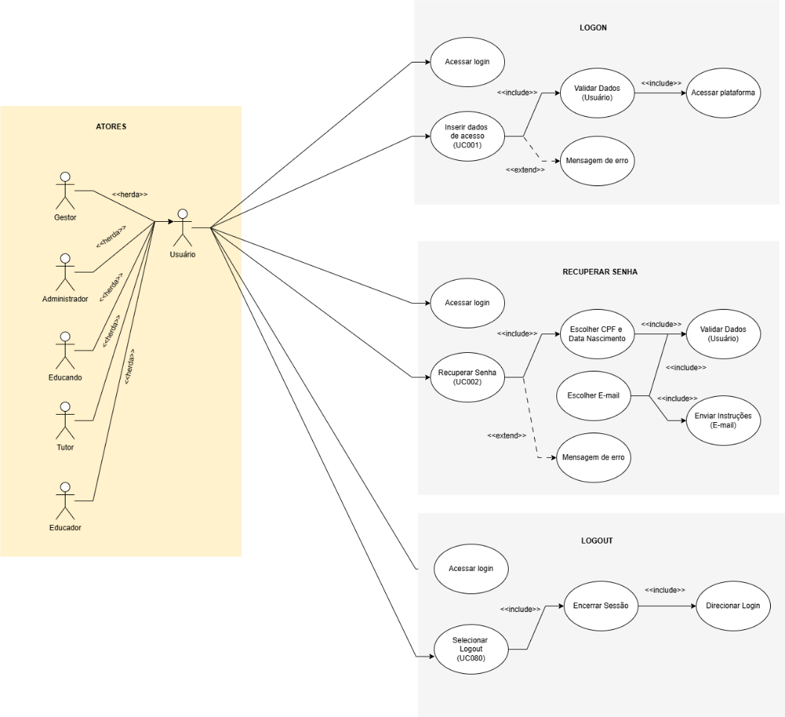
Fonte: Os Autores (2025)

UC003 – Visualizar Turmas

Permite visualizar a lista de turmas com informações completas e ações disponíveis.
Referência: RF003.
Atores: Gestor e Administrador.
Pré-condições: Estar autenticado.
Pós-condições: Turmas exibidas na tela.
Fluxo Principal: O ator acessa o módulo de turmas e o sistema exibe a lista de turmas com as informações especificadas.

UC004 – Cadastrar Turma

Permite cadastrar uma nova turma com os campos necessários.
Referência: RF004.
Atores: Gestor e Administrador.
Pré-condições: Estar autenticado.
Pós-condições: Turma cadastrada com sucesso.
Fluxo Principal: O ator seleciona “Cadastrar Turma”, informa código, descrição, turno, período letivo, série, vagas, início e término das aulas e status, o sistema valida os dados informados e o sistema confirma o cadastro com mensagem de sucesso.
Fluxos Alternativos: Dados incorretos ou incompletos → Sistema informa erro e orienta correção.

UC005 – Editar Turma

Permite editar dados de uma turma existente.
Referência: RF005.
Atores: Gestor e Administrador.
Pré-condições: Turma previamente cadastrada.
Pós-condições: Alterações salvas.
Fluxo Principal: O ator acessa “Visualizar Turmas”, seleciona a turma desejada, modifica os dados necessários e sistema salva as alterações e exibe mensagem de sucesso.
Fluxos Alternativos: Erro ao editar → Sistema informa erro e orienta.

UC006 – Ativar Turma

Permite ativar uma turma desativada.
Referência: RF006.
Atores: Gestor e Administrador.
Pré-condições: Turma cadastrada e desativada.
Pós-condições: Turma ativada.
Fluxo Principal: O ator acessa “Visualizar Turmas”, clica na ação ativar turma e o sistema atualiza o status para ativa.

UC007 – Desativar Turma

Permite desativar uma turma ativa.
Referência: RF007.
Atores: Gestor e Administrador.
Pré-condições: Turma cadastrada e ativa.
Pós-condições: Turma desativada.
Fluxo Principal: O ator acessa “Visualizar Turmas”, clica na ação desativar turma e o sistema atualiza o status para inativa.

UC008 – Excluir Turma

Permite excluir uma turma cadastrada após confirmação.
Referência: RF008.
Atores: Gestor e Administrador.
Pré-condições: Turma cadastrada.
Pós-condições: Turma removida do sistema.
Fluxo Principal: O ator acessa “Visualizar Turmas”, seleciona a opção “Excluir”, o sistema solicita confirmação, o ator confirma a exclusão e o sistema exclui a turma.
Fluxos Alternativos: Ator cancela a ação → Excluir é abortado.

UC009 – Filtrar Turmas

Permite filtrar turmas por critérios como código, turno, série e período letivo.
Referência: RF009.
Atores: Gestor e Administrador.
Pré-condições: Estar autenticado.
Pós-condições: Lista filtrada apresentada.
Fluxo Principal: O ator acessa “Visualizar Turmas”, seleciona filtros desejados (código, descrição, turno, período, série, status) e o sistema apresenta os resultados filtrados.

UC010 – Executar Ações em Lote

Permite ativar, desativar ou excluir várias turmas simultaneamente.
Referência: RF010.
Atores: Gestor e Administrador.
Pré-condições: Turmas selecionadas.
Pós-condições: Ação aplicada às turmas.
Fluxo Principal: O ator acessa “Visualizar Turmas”, seleciona múltiplas turmas, escolhe a ação desejada (ativar, desativar ou excluir), o sistema solicita confirmação, o ator confirma e o sistema aplica a ação em lote.
Fluxos Alternativos: Ator cancela → Nenhuma ação é executada.

Figura 2: Diagrama Caso de Uso - Turmas
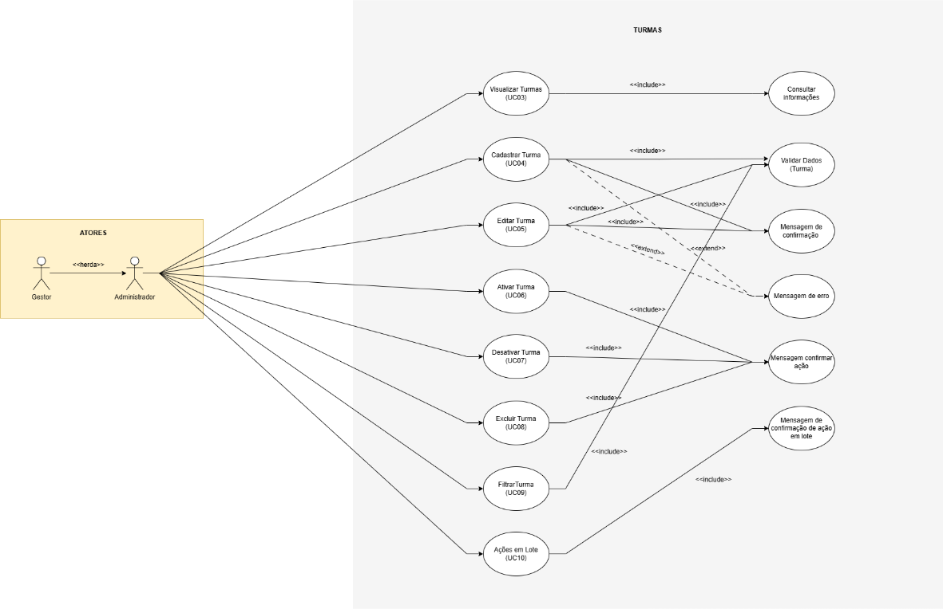
Fonte: Os Autores (2025)

UC011 – Visualizar Disciplinas

Permite visualizar a lista de disciplinas com informações completas e ações disponíveis.
Referência: RF009.
Atores: Gestor e Administrador.
Pré-condições: Estar autenticado.
Pós-condições: Disciplinas exibidas na tela.
Fluxo Principal: O ator acessa o módulo de disciplinas, e o sistema exibe a lista com: abreviatura, nome da disciplina, série, quantidade de aulas semanais, horas semanais, status, além das ações de editar e excluir.

UC012 – Cadastrar Disciplina

Permite cadastrar uma nova disciplina com todos os campos obrigatórios.
Referência: RF010.
Atores: Gestor e Administrador.
Pré-condições: Estar autenticado.
Pós-condições: Disciplina cadastrada com sucesso.
Fluxo Principal: O ator seleciona “Cadastrar Disciplina”, informa abreviatura, nome, série, período letivo, turno, quantidade de aulas semanais, horas semanais, horas anuais, área de conhecimento e status. O sistema valida os dados informados e confirma o cadastro com mensagem de sucesso.
Fluxos Alternativos: Dados incorretos, incompletos ou falha técnica → O sistema exibe mensagem de erro informando o problema e orientando a correção.

UC013 – Editar

Permite editar os dados de uma disciplina previamente cadastrada.
Referência: RF011.
Atores: Gestor e Administrador.
Pré-condições: Disciplina cadastrada.
Pós-condições: Alterações salvas com sucesso.
Fluxo Principal: O ator acessa “Visualizar Disciplinas”, seleciona a disciplina desejada, altera os dados necessários e o sistema salva e exibe mensagem de sucesso.
Fluxos Alternativos: Erro durante a edição (campo inválido, falha técnica etc.) → O sistema informa o tipo de erro e orienta a correção.

UC014 – Ativar Disciplina

Permite ativar uma disciplina previamente desativada.
Referência: RF012.
Atores: Gestor e Administrador.
Pré-condições: Disciplina cadastrada e desativada.
Pós-condições: Disciplina ativada.
Fluxo Principal: O ator acessa “Visualizar Disciplinas”, seleciona a opção de ativar e o sistema atualiza o status para ativa.

UC015 – Desativar Disciplina

Permite desativar uma disciplina previamente ativa.
Referência: RF013.
Atores: Gestor e Administrador.
Pré-condições: Disciplina cadastrada e ativa.
Pós-condições: Disciplina desativada.
Fluxo Principal: O ator acessa Visualizar Disciplinas, seleciona a opção desativar e o sistema atualiza o status para inativa.

UC016 – Excluir Disciplina

Permite excluir uma disciplina cadastrada, após confirmação do usuário.
Referência: RF014.
Atores: Gestor e Administrador.
Pré-condições: Disciplina cadastrada.
Pós-condições: Disciplina removida do sistema.
Fluxo Principal: O ator acessa “Visualizar Disciplinas”, seleciona a opção excluir, o sistema solicita confirmação, o ator confirma e o sistema exclui a disciplina.
Fluxos Alternativos: O ator cancela na confirmação → A exclusão é abortada.

UC017 – Filtrar Disciplinas

Permite filtrar disciplinas com base em múltiplos critérios.
Referência: RF015.
Atores: Gestor e Administrador.
Pré-condições: Estar autenticado.
Pós-condições: Lista filtrada exibida.
Fluxo Principal: O ator acessa Visualizar Disciplinas, seleciona filtros como abreviatura, nome, série, quantidade de aulas semanais, horas semanais ou status, e o sistema exibe os resultados filtrados.

UC018 – Executar Ações em Lote em Disciplinas

Permite ativar, desativar ou excluir múltiplas disciplinas simultaneamente.
Referência: RF016.
Atores: Gestor e Administrador.
Pré-condições: Disciplinas selecionadas.
Pós-condições: Ação aplicada às disciplinas selecionadas.
Fluxo Principal:
O ator acessa “Visualizar Disciplinas”, seleciona múltiplas disciplinas, escolhe a ação (ativar, desativar ou excluir), o sistema solicita confirmação, o ator confirma e o sistema aplica a ação.
Fluxos Alternativos: O ator cancela na confirmação → Nenhuma ação é executada.
Figura 3: Diagrama Caso de Uso - Disciplina
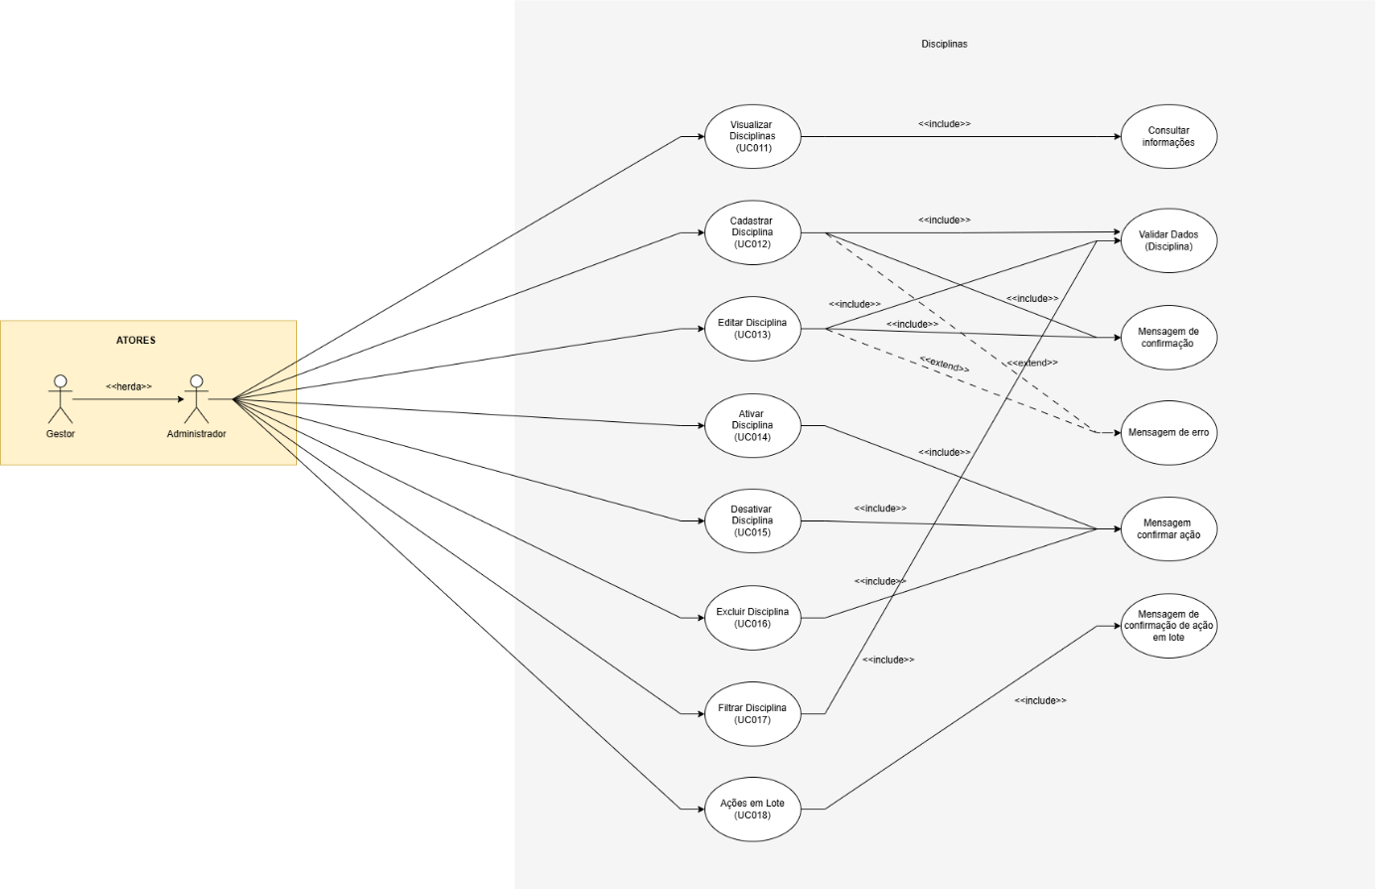
Fonte: Os Autores (2025)

UC019 – Visualizar Educadores Cadastrados

Permite visualizar os educadores cadastrados, incluindo matrícula funcional, nome completo, disciplina, turno, status e ações de editar e excluir.
Referência: RF019.
Atores: Gestor e Administrador.
Pré-condições: Possuir sessão ativa no sistema.
Pós-condições: Lista de educadores exibida.
Fluxo Principal: O ator acessa “Visualizar Educadores”, o sistema exibe a lista de educadores cadastrados com todas as informações, o ator consulta os dados exibidos.
Fluxos Alternativos: Lista vazia → O sistema exibe “Nenhum educador cadastrado”.

UC020 – Cadastrar Educador

Permite cadastrar um novo educador, preenchendo dados pessoais, profissionais e de acesso.
Referência: RF020.
Atores: Gestor e Administrador.
Pré-condições: Possuir sessão ativa e dados obrigatórios preenchidos.
Pós-condições: Educador cadastrado no sistema.
Fluxo Principal: O ator acessa “Cadastrar Educador”, o sistema exibe o formulário, o ator preenche todos os campos obrigatórios, confirma o cadastro, o sistema valida e registra o novo educador.
Fluxos Alternativos: Dados inválidos ou incompletos → O sistema exibe mensagem solicitando correção.

UC021 – Editar Educador

Permite que os dados do educador sejam atualizados.
Referência: RF021.
Atores: Gestor e Administrador.
Pré-condições: Educador selecionado.
Pós-condições: Dados atualizados no sistema.
Fluxo Principal: O ator acessa “Visualizar Educadores”, seleciona “Editar”, o sistema exibe os dados atuais, o ator altera os campos desejados, confirma e o sistema salva as alterações.
Fluxos Alternativos: Dados inválidos → O sistema solicita correções.

UC022 – Adicionar Formação ao Educador

Permite incluir uma formação acadêmica vinculada ao educador.
Referência: RF022.
Atores: Gestor e Administrador.
Pré-condições: Educador selecionado.
Pós-condições: Formação registrada no sistema.
Fluxo Principal: O ator acessa o cadastro do educador, seleciona “Adicionar Formação”, o sistema exibe o formulário, o ator preenche os campos, confirma e o sistema registra a formação.
Fluxos Alternativos: Dados incompletos ou inconsistentes → O sistema solicita correção.

UC023 – Ativar Educador

Permite ativar o cadastro de um educador inativo.
Referência: RF023.
Atores: Gestor e Administrador.
Pré-condições: Educador com status inativo.
Pós-condições: Educador ativado.
Fluxo Principal: O ator acessa “Visualizar Educadores”, seleciona um educador inativo, escolhe “Ativar” e o sistema atualiza o status para ativo.
Fluxos Alternativos: Educador já ativo → Nenhuma ação é executada.

UC024 – Desativar Educador

Permite desativar o cadastro de um educador ativo.
Referência: RF024.
Atores: Gestor e Administrador.
Pré-condições: Educador com status ativo.
Pós-condições: Educador desativado.
Fluxo Principal: O ator acessa “Visualizar Educadores”, seleciona um educador ativo, escolhe “Desativar” e o sistema atualiza o status para inativo.
Fluxos Alternativos: Educador já inativo → Nenhuma ação é executada.
UC025 – Excluir Educador

Permite excluir definitivamente um educador cadastrado.
Referência: RF025.
Atores: Gestor e Administrador.
Pré-condições: Educador selecionado.
Pós-condições: Educador removido do sistema.
Fluxo Principal: O ator acessa “Visualizar Educadores”, seleciona “Excluir”, o sistema exibe mensagem de confirmação, o ator confirma e o sistema exclui o educador.
Fluxos Alternativos: O ator cancela na confirmação → Nenhuma ação é executada.

UC026 – Filtrar Educadores

Permite aplicar filtros na lista de educadores por matrícula, nome, disciplina, turno e status.
Referência: RF026.
Atores: Gestor e Administrador.
Pré-condições: Ter educadores cadastrados.
Pós-condições: Lista exibida conforme filtros.
Fluxo Principal: O ator acessa “Visualizar Educadores”, seleciona os filtros desejados, confirma a filtragem e o sistema exibe os resultados.
Fluxos Alternativos: Nenhum resultado encontrado → O sistema exibe mensagem informativa.

UC027 – Executar Ações em Lote em Educadores

Permite ativar, desativar ou excluir múltiplos educadores simultaneamente.
Referência: RF027.
Atores: Gestor e Administrador.
Pré-condições: Educadores selecionados.
Pós-condições: Ação aplicada aos educadores selecionados.
Fluxo Principal: O ator acessa “Visualizar Educadores”, seleciona múltiplos educadores, escolhe a ação (ativar, desativar ou excluir), o sistema solicita confirmação, o ator confirma e o sistema aplica a ação.
Fluxos Alternativos: O ator cancela na confirmação → Nenhuma ação é executada.

Figura 4: Diagrama Caso de Uso - Educadores

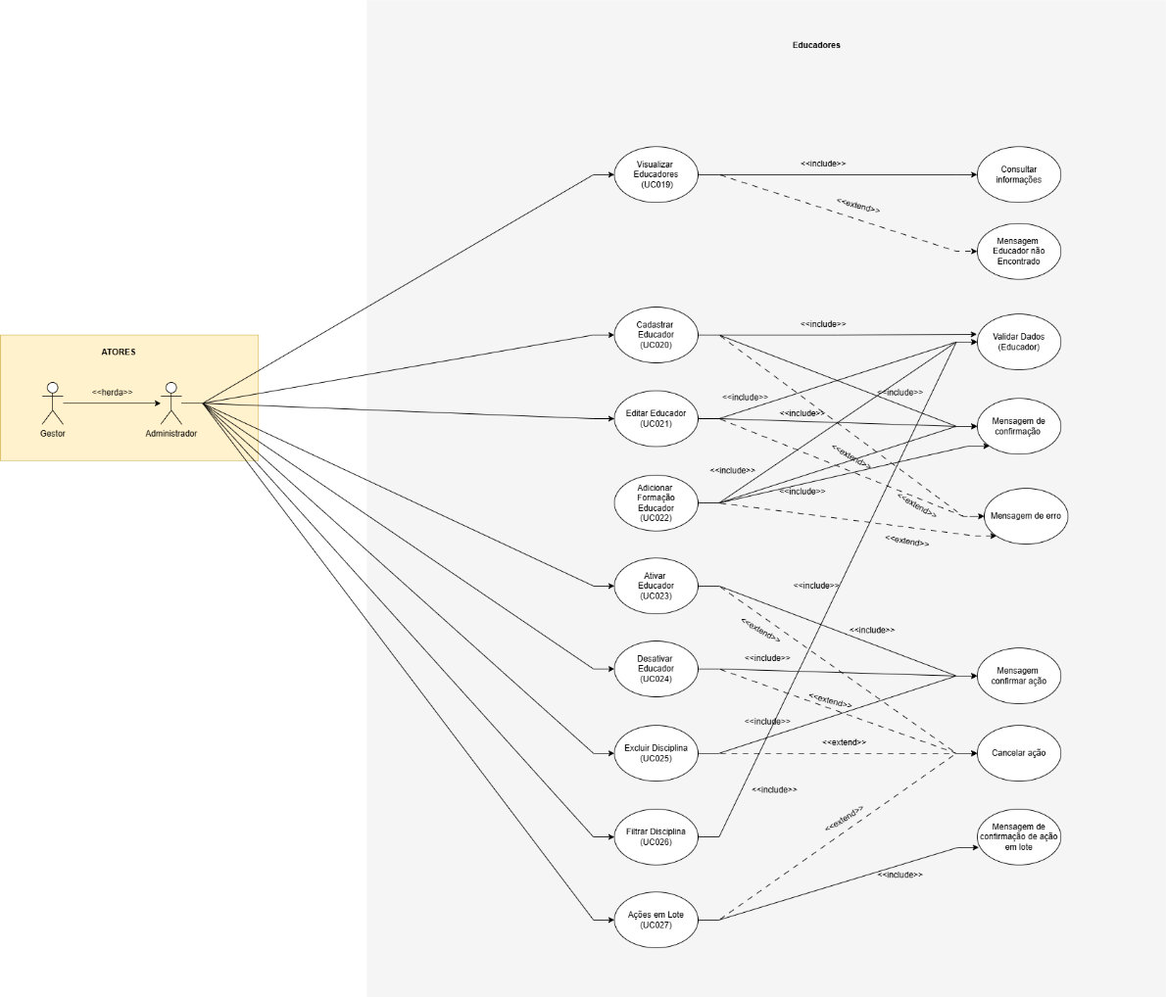
Fonte: Os Autores (2025)

UC028 – Visualizar Educandos Cadastrados

Permite visualizar os educandos cadastrados, incluindo matrícula funcional, nome, turma, turno, série, status e ações de editar e excluir.
Referência: RF028.
Atores: Gestor e Administrador.
Pré-condições: Possuir sessão ativa no sistema.
Pós-condições: Lista de educandos exibida.
Fluxo Principal: O ator acessa “Visualizar Educandos”, o sistema exibe a lista com todas as informações dos educandos, e o ator consulta os dados apresentados.
Fluxos Alternativos: Lista vazia → O sistema exibe “Nenhum educando cadastrado”.

UC029 – Cadastrar Educando

Permite cadastrar um novo educando, preenchendo dados pessoais, acadêmicos, de acesso e de responsáveis.
Referência: RF029.
Atores: Gestor e Administrador.
Pré-condições: Dados obrigatórios preenchidos.
Pós-condições: Educando cadastrado no sistema.
Fluxo Principal: O ator acessa “Cadastrar Educando”, o sistema exibe o formulário, o ator preenche todos os campos obrigatórios, confirma o cadastro, o sistema valida os dados e registra o educando.
Fluxos Alternativos: Dados inválidos ou incompletos → O sistema exibe mensagem solicitando correção.

UC030 – Editar Educando

Permite atualizar os dados cadastrados de um educando.
Referência: RF030.
Atores: Gestor e Administrador.
Pré-condições: Educando selecionado.
Pós-condições: Dados atualizados no sistema.
Fluxo Principal: O ator acessa “Visualizar Educandos”, seleciona “Editar”, o sistema exibe os dados atuais, o ator realiza as alterações desejadas, confirma e o sistema salva as modificações.
Fluxos Alternativos: Dados inválidos → O sistema solicita correção.

UC031 – Ativar Educando

Permite ativar o cadastro de um educando inativo.
Referência: RF031.
Atores: Gestor e Administrador.
Pré-condições: Educando com status inativo.
Pós-condições: Educando ativado.
Fluxo Principal: O ator acessa “Visualizar Educandos”, seleciona um educando inativo, escolhe “Ativar” e o sistema altera o status para ativo.
Fluxos Alternativos: Educando já ativo → Nenhuma ação é realizada.

UC032 – Desativar Educando

Permite desativar o cadastro de um educando ativo.
Referência: RF032.
Atores: Gestor e Administrador.
Pré-condições: Educando com status ativo.
Pós-condições: Educando desativado.
Fluxo Principal: O ator acessa “Visualizar Educandos”, seleciona um educando ativo, escolhe “Desativar” e o sistema altera o status para inativo.
Fluxos Alternativos: Educando já inativo → Nenhuma ação é realizada.

UC033 – Excluir Educando

Permite excluir permanentemente um educando do sistema.
Referência: RF033.
Atores: Gestor e Administrador.
Pré-condições: Educando selecionado.
Pós-condições: Educando removido do sistema.
Fluxo Principal: O ator acessa “Visualizar Educandos”, seleciona “Excluir”, o sistema exibe mensagem de confirmação, o ator confirma e o sistema exclui o educando.
Fluxos Alternativos: O ator cancela na confirmação → Nenhuma ação é executada.

UC034 – Filtrar Educandos

Permite aplicar filtros na lista de educandos por matrícula, nome, turma, turno, série e status.
Referência: RF034.
Atores: Gestor e Administrador.
Pré-condições: Possuir educandos cadastrados.
Pós-condições: Lista exibida conforme filtros selecionados.
Fluxo Principal: O ator acessa “Visualizar Educandos”, escolhe os filtros desejados, confirma a filtragem e o sistema exibe os resultados.
Fluxos Alternativos: Nenhum resultado encontrado → O sistema exibe mensagem informativa.

UC035 – Executar Ações em Lote em Educandos

Permite ativar, desativar ou excluir múltiplos educandos simultaneamente.
Referência: RF035.
Atores: Gestor e Administrador.
Pré-condições: Educandos selecionados.
Pós-condições: Ação aplicada aos educandos selecionados.
Fluxo Principal: O ator acessa “Visualizar Educandos”, seleciona múltiplos educandos, escolhe a ação (ativar, desativar ou excluir), o sistema solicita confirmação, o ator confirma e o sistema executa a ação escolhida.
Fluxos Alternativos: O ator cancela na confirmação → Nenhuma ação é executada.

Figura 5: Diagrama Caso de Uso - Educandos
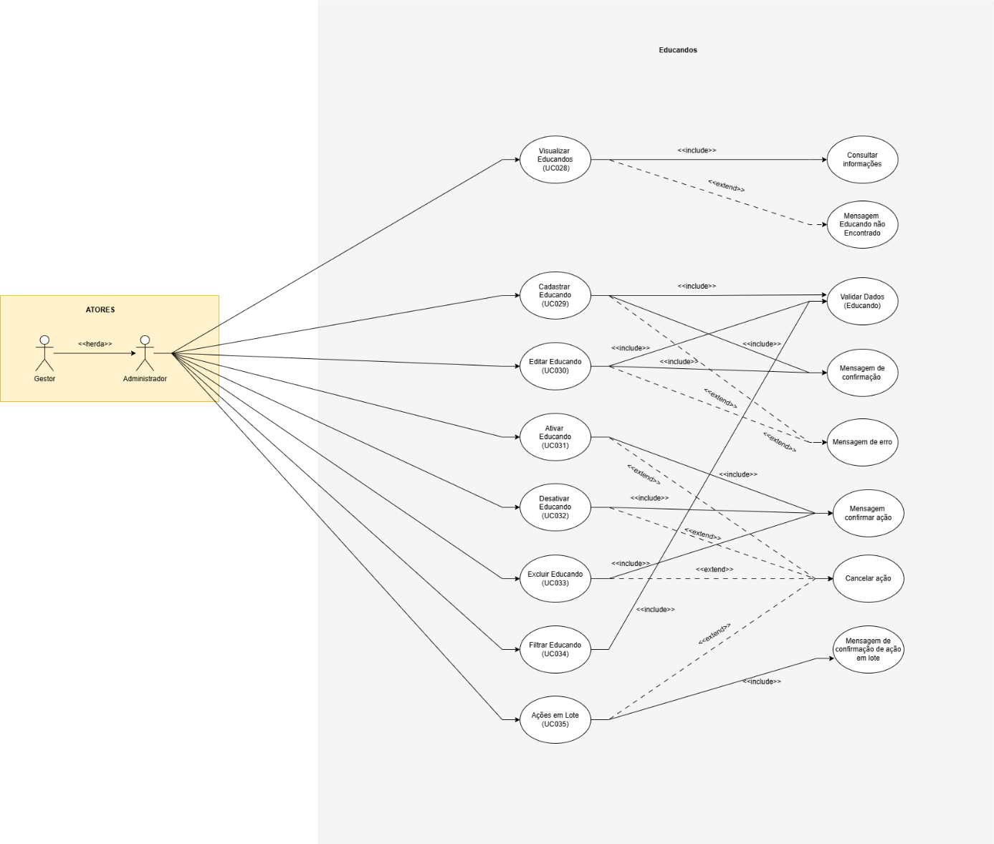
Fonte: Os Autores (2025)

UC036 – Visualizar Tutores Cadastrados

Permite visualizar os tutores cadastrados, incluindo matrícula funcional, nome completo, série, status e ações de editar e excluir.
Referência: RF036.
Atores: Gestor e Administrador.
Pré-condições: Possuir sessão ativa no sistema.
Pós-condições: Lista de tutores exibida.
Fluxo Principal: O ator acessa “Visualizar Tutores”, o sistema exibe a lista com todas as informações dos tutores, e o ator consulta os dados apresentados.
Fluxos Alternativos: Lista vazia → O sistema exibe “Nenhum tutor cadastrado”.

UC037 – Cadastrar Tutor

Permite cadastrar um novo tutor, preenchendo dados pessoais e de acesso.
Referência: RF037.
Atores: Gestor e Administrador.
Pré-condições: Dados obrigatórios preenchidos.
Pós-condições: Tutor cadastrado no sistema.
Fluxo Principal: O ator acessa “Cadastrar Tutor”, o sistema exibe o formulário, o ator preenche todos os campos obrigatórios, confirma o cadastro, o sistema valida os dados e registra o tutor.
Fluxos Alternativos: Dados inválidos ou incompletos → O sistema exibe mensagem solicitando correção.

UC038 – Editar Tutor

Permite atualizar os dados cadastrados de um tutor.
Referência: RF038.
Atores: Gestor e Administrador.
Pré-condições: Tutor selecionado.
Pós-condições: Dados atualizados no sistema.
Fluxo Principal: O ator acessa “Visualizar Tutores”, seleciona “Editar”, o sistema exibe os dados atuais, o ator altera os campos desejados, confirma e o sistema salva as modificações.
Fluxos Alternativos: Dados inválidos → O sistema solicita correção.

UC039 – Ativar Tutor

Permite ativar o cadastro de um tutor inativo.
Referência: RF039.
Atores: Gestor e Administrador.
Pré-condições: Tutor com status inativo.
Pós-condições: Tutor ativado.
Fluxo Principal:
O ator acessa “Visualizar Tutores”, seleciona um tutor inativo, escolhe “Ativar” e o sistema altera o status para ativo.
Fluxos Alternativos: Tutor já ativo → Nenhuma ação é executada.

UC040 – Desativar Tutor

Permite desativar o cadastro de um tutor ativo.
Referência: RF040.
Atores: Gestor e Administrador.
Pré-condições: Tutor com status ativo.
Pós-condições: Tutor desativado.
Fluxo Principal: O ator acessa “Visualizar Tutores”, seleciona um tutor ativo, escolhe “Desativar” e o sistema altera o status para inativo.
Fluxos Alternativos: Tutor já inativo → Nenhuma ação é executada.

UC041 – Excluir Tutor

Permite excluir permanentemente um tutor do sistema.
Referência: RF041.
Atores: Gestor e Administrador.
Pré-condições: Tutor selecionado.
Pós-condições: Tutor removido do sistema.
Fluxo Principal: O ator acessa “Visualizar Tutores”, seleciona “Excluir”, o sistema exibe mensagem de confirmação, o ator confirma e o sistema exclui o tutor.
Fluxos Alternativos: O ator cancela na confirmação → Nenhuma ação é executada.

UC042 – Filtrar Tutores

Permite aplicar filtros na lista de tutores por matrícula, nome e status.
Referência: RF042.
Atores: Gestor e Administrador.
Pré-condições: Possuir tutores cadastrados.
Pós-condições: Lista exibida conforme filtros selecionados.
Fluxo Principal: O ator acessa “Visualizar Tutores”, escolhe os filtros desejados, confirma a filtragem e o sistema exibe os resultados.
Fluxos Alternativos: Nenhum resultado encontrado → O sistema exibe mensagem informativa.

UC043 – Executar Ações em Lote em Tutores

Permite ativar, desativar ou excluir múltiplos tutores simultaneamente.
Referência: RF043.
Atores: Gestor e Administrador.
Pré-condições: Tutores selecionados.
Pós-condições: Ação aplicada aos tutores selecionados.
Fluxo Principal: O ator acessa “Visualizar Tutores”, seleciona múltiplos tutores, escolhe a ação (ativar, desativar ou excluir), o sistema solicita confirmação, o ator confirma e o sistema executa a ação.
Fluxos Alternativos: O ator cancela na confirmação → Nenhuma ação é executada.

Figura 6: Diagrama Caso de Uso - Tutores
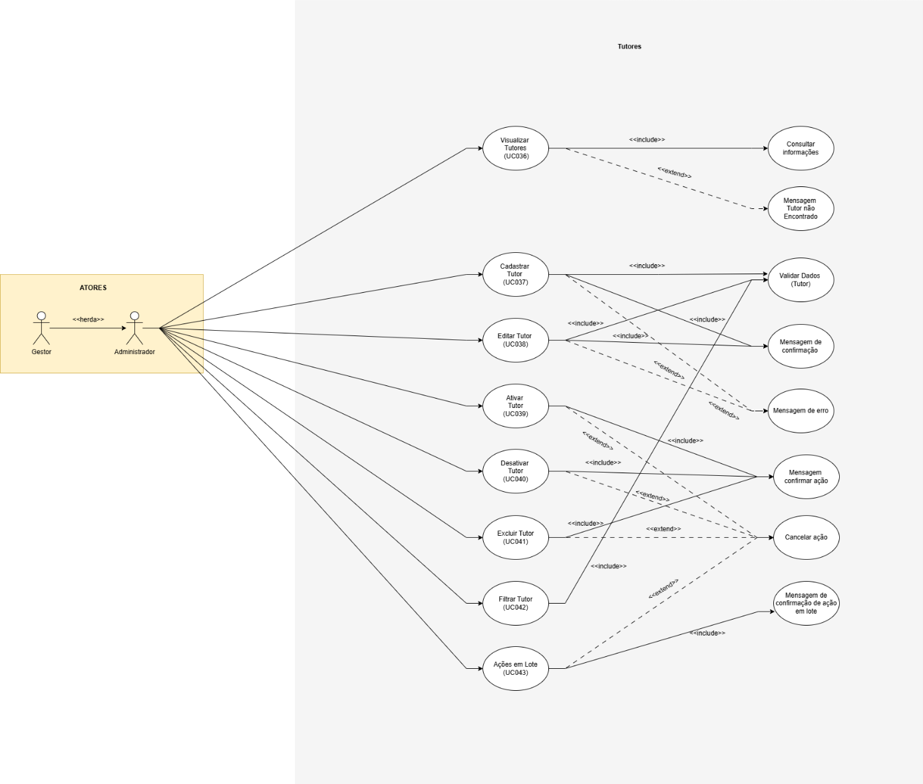
Fonte: Os Autores (2025)

UC044 – Visualizar Colaboradores

Permite consultar informações de colaboradores cadastrados.
Referência: RF044.
Atores: Gestor e Administrador.
Pré-condições: Existência de colaboradores cadastrados.
Pós-condições: Lista de colaboradores exibida.
Fluxo Principal: O ator acessa “Colaboradores”, o sistema exibe a lista contendo matrícula funcional, nome completo, cargo, status (ativo/inativo) e ações disponíveis (editar e excluir).

UC045 – Cadastrar Colaborador

Permite cadastrar novos colaboradores no sistema.
Referência: RF045.
Atores: Gestor e Administrador.
Pré-condições: Dados obrigatórios preenchidos.
Pós-condições: Colaborador cadastrado no sistema.
Fluxo Principal: O ator acessa “Cadastrar Colaborador”, preenche os campos obrigatórios (nome completo, data de nascimento, CPF, gênero, raça, endereço, telefone, e-mail, formação acadêmica, cargo, matrícula funcional, senha e confirmação de senha). O ator salva e o sistema registra o colaborador.
Fluxos Alternativos: Dados inválidos ou campos obrigatórios ausentes → O sistema exibe mensagem de erro e solicita correção.

UC046 – Editar Cadastro de Colaborador

Permite editar informações de um colaborador já cadastrado.
Referência: RF046.
Atores: Gestor e Administrador.
Pré-condições: Colaborador existente selecionado.
Pós-condições: Dados atualizados.
Fluxo Principal: O ator acessa “Colaboradores”, seleciona um colaborador e clica em “Editar”. O sistema exibe os campos editáveis, o ator altera os dados desejados e salva, o sistema atualiza o cadastro.
Fluxos Alternativos: O ator cancela a edição → Nenhuma alteração é aplicada.

UC047 – Adicionar Formação a Colaborador

Permite cadastrar formações acadêmicas vinculadas a um colaborador.
Referência: RF047.
Atores: Gestor e Administrador.
Pré-condições: Colaborador selecionado.
Pós-condições: Formação adicionada.
Fluxo Principal: O ator acessa o perfil do colaborador, seleciona “Adicionar Formação”, preenche nome da instituição, área de estudo, data de início, data de término e descrição. O ator confirma e o sistema registra a formação.
Fluxos Alternativos: Dados incompletos → O sistema solicita correção.

UC048 – Ativar Colaborador

Permite ativar o cadastro de um colaborador inativado.
Referência: RF048.
Atores: Gestor e Administrador.
Pré-condições: Colaborador com status inativo.
Pós-condições: Colaborador ativado.
Fluxo Principal: O ator acessa “Colaboradores”, seleciona um colaborador inativo e clica em “Ativar”. O sistema atualiza o status para ativo.
Fluxos Alternativos: Colaborador já ativo → Nenhuma ação é executada.

UC049 – Desativar Colaborador

Permite desativar o cadastro de um colaborador ativo.
Referência: RF049.
Atores: Gestor e Administrador.
Pré-condições: Colaborador com status ativo.
Pós-condições: Colaborador desativado.
Fluxo Principal: O ator acessa “Colaboradores”, seleciona um colaborador ativo e clica em “Desativar”. O sistema atualiza o status para inativo.
Fluxos Alternativos: Colaborador já inativo → Nenhuma ação é executada.

UC050 – Excluir Colaborador

Permite excluir definitivamente um colaborador cadastrado.
Referência: RF050.
Atores: Gestor e Administrador.
Pré-condições: Colaborador selecionado.
Pós-condições: Colaborador removido do sistema.
Fluxo Principal: O ator seleciona “Excluir” em um colaborador; o sistema exibe mensagem de confirmação. O ator confirma e o sistema exclui o registro.
Fluxos Alternativos: O ator cancela a confirmação → Nenhuma ação é executada.

UC051 – Filtrar Colaboradores

Permite aplicar filtros sobre a lista de colaboradores.
Referência: RF051.
Atores: Gestor e Administrador.
Pré-condições: Acesso à tela de colaboradores.
Pós-condições: Lista filtrada exibida.
Fluxo Principal: O ator acessa “Colaboradores”, informa filtros (matrícula, nome, cargo ou status) e o sistema exibe os resultados conforme os critérios selecionados.
Fluxos Alternativos: Nenhum resultado encontrado → O sistema exibe mensagem informativa.

UC052 – Executar Ações em Lote em Colaboradores

Permite ativar, desativar ou excluir múltiplos colaboradores simultaneamente.
Referência: RF052.
Atores: Gestor e Administrador.
Pré-condições: Colaboradores selecionados.
Pós-condições: Ação aplicada aos colaboradores selecionados.
Fluxo Principal: O ator acessa “Colaboradores”, marca múltiplos registros, escolhe a ação (ativar, desativar ou excluir), o sistema solicita confirmação, o ator confirma e o sistema aplica a ação.
Fluxos Alternativos: O ator cancela na confirmação → Nenhuma ação é realizada.

Figura 7: Diagrama Caso de Uso - Colaboradores
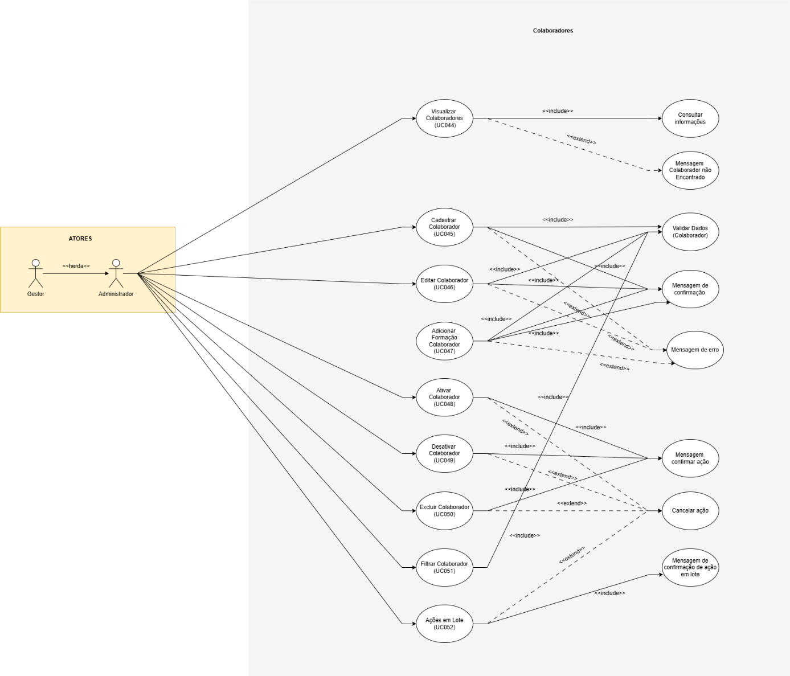
Fonte: Os Autores (2025)

UC053 – Visualizar Eventos

Permite visualizar a lista de eventos com informações completas e ações disponíveis.
Referência: RF053.
Atores: Gestor e Administrador.
Pré-condições: Estar autenticado.
Pós-condições: Eventos exibidos na tela.
Fluxo Principal: O ator acessa o módulo de eventos, e o sistema exibe a lista contendo: nome do evento, data e horário, série escolar, além das ações de editar e excluir.

UC054 – Agendar Evento

Permite cadastrar um novo evento escolar com todos os campos obrigatórios.
Referência: RF054.
Atores: Gestor e Administrador.
Pré-condições: Estar autenticado.
Pós-condições: Evento registrado com sucesso.
Fluxo Principal: O ator seleciona “Agendar Evento”, informa nome do evento, data e horário, e descrição. O sistema valida os dados informados e confirma o cadastro com mensagem de sucesso.
Fluxos Alternativos: Dados incorretos, incompletos ou falha técnica → O sistema exibe mensagem de erro e orienta a correção.

UC055 – Editar Evento

Permite editar os dados de um evento previamente cadastrado.
Referência: RF055.
Atores: Gestor e Administrador.
Pré-condições: Evento cadastrado.
Pós-condições: Alterações salvas com sucesso.
Fluxo Principal: O ator acessa “Visualizar Eventos”, seleciona o evento desejado, altera os dados necessários e o sistema salva e exibe mensagem de sucesso.
Fluxos Alternativos: Erro durante a edição (campo inválido, falha técnica etc.) → O sistema informa o tipo de erro e orienta a correção.

UC056 – Excluir Evento

Permite excluir um evento agendado, após confirmação do usuário.
Referência: RF056.
Atores: Gestor e Administrador.
Pré-condições: Evento cadastrado.
Pós-condições: Evento removido do sistema.
Fluxo Principal: O ator acessa “Visualizar Eventos”, seleciona a opção excluir, o sistema solicita confirmação, o ator confirma e o sistema exclui o evento.
Fluxos Alternativos: O ator cancela na confirmação → A exclusão é abortada.

UC057 – Filtrar Eventos

Permite filtrar eventos com base em múltiplos critérios.
Referência: RF057.
Atores: Gestor e Administrador.
Pré-condições: Estar autenticado.
Pós-condições: Lista filtrada exibida.
Fluxo Principal: O ator acessa “Visualizar Eventos”, seleciona filtros como nome do evento, data, horário ou série escolar, e o sistema exibe os resultados conforme os critérios informados.

UC058 – Executar Ações em Lote em Eventos

Permite excluir múltiplos eventos simultaneamente.
Referência: RF058.
Atores: Gestor e Administrador.
Pré-condições: Eventos selecionados.
Pós-condições: Eventos removidos do sistema.
Fluxo Principal: O ator acessa “Visualizar Eventos”, seleciona múltiplos eventos, escolhe a ação excluir, o sistema solicita confirmação, o ator confirma e o sistema realiza a exclusão.
Fluxos Alternativos: O ator cancela na confirmação → Nenhuma ação é executada.

UC059 – Consultar Eventos

Permite visualizar eventos escolares cadastrados.
Referência: RF059.
Atores: Educador, Educando e Tutor.
Pré-condições: Estar autenticado.
Pós-condições: Eventos exibidos na tela.
Fluxo Principal: O ator acessa o módulo “Eventos”, e o sistema exibe a lista contendo informações como nome do evento, data, horário e série escolar.
Figura 8: Diagrama Caso de Uso - Eventos Escolares
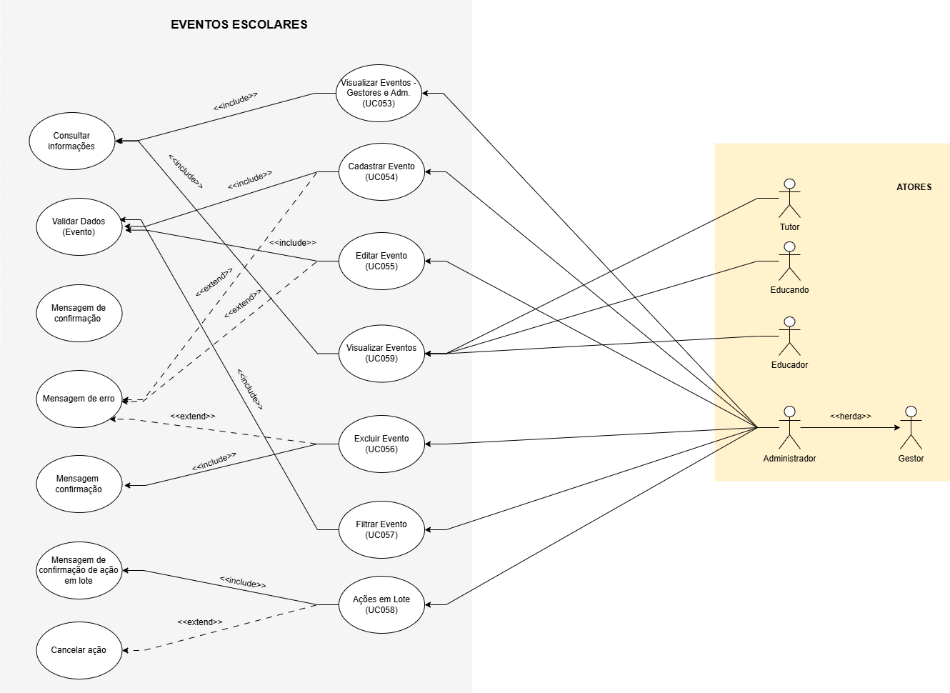
Fonte: Os Autores (2025)

UC060 – Visualizar Frequência de Educandos

Permite consultar a frequência dos educandos com base em filtros específicos.
Referência: RF060.
Atores: Gestor, Administrador e Educador.
Pré-condições: Estar autenticado.
Pós-condições: Frequências exibidas na tela.
Fluxo Principal: O ator seleciona período letivo, turma e disciplina. O sistema lista os educandos exibindo: quantidade de presenças, quantidade de faltas e percentual de frequência individual.

UC061 – Visualizar Notas dos Educandos

Permite consultar as notas dos educandos a partir de filtros definidos.
Referência: RF061.
Atores: Gestor, Administrador e Educador.
Pré-condições: Estar autenticado.
Pós-condições: Notas exibidas na tela.
Fluxo Principal: O ator seleciona período letivo, turma e disciplina. O sistema exibe os educandos listando suas notas por avaliação, além da média final da disciplina.

UC062 – Atribuir Presença e Ausência dos Educandos

Permite registrar a frequência dos educandos nas aulas.
Referência: RF062.
Ator: Educador.
Pré-condições: Período letivo, turma e disciplina selecionados.
Pós-condições: Frequência registrada.
Fluxo Principal: O ator seleciona período letivo, turma e disciplina. O sistema exibe a lista de educandos e o ator marca presença ou ausência. O sistema salva e confirma o registro da frequência.
Fluxos Alternativos: Falha técnica ou dados inválidos → O sistema exibe mensagem de erro orientando a correção.

UC063 – Atribuir Notas dos Educandos

Permite registrar notas dos educandos para cada avaliação.
Referência: RF063.
Ator: Educador.
Pré-condições: Período letivo, turma e disciplina selecionados.
Pós-condições: Notas registradas e salvas.
Fluxo Principal: O ator seleciona período letivo, turma e disciplina. O sistema exibe a lista de educandos e o ator informa as notas correspondentes às avaliações. O sistema salva e exibe mensagem de sucesso.
Fluxos Alternativos: Falha técnica, nota inválida ou campo vazio → O sistema informa o erro e orienta a correção.

UC064 – Visualizar Frequência do Educando

Permite consultar a frequência individual do educando.
Referência: RF064.
Atores: Educando e Tutor.
Pré-condições: Estar autenticado.
Pós-condições: Frequência exibida na tela.
Fluxo Principal: O ator acessa o módulo “Frequência”. O sistema exibe quantidade de presenças, faltas e percentual de frequência do educando.

UC065 – Visualizar Notas do Educando

Permite consultar o desempenho acadêmico individual por disciplina.
Referência: RF065.
Atores: Educando e Tutor.
Pré-condições: Estar autenticado.
Pós-condições: Notas exibidas na tela.
Fluxo Principal: O ator acessa o módulo “Notas”. O sistema exibe as notas obtidas em cada avaliação e a média consolidada por disciplina.

Figura 9 : Diagrama Caso de Uso - Frequência e Notas
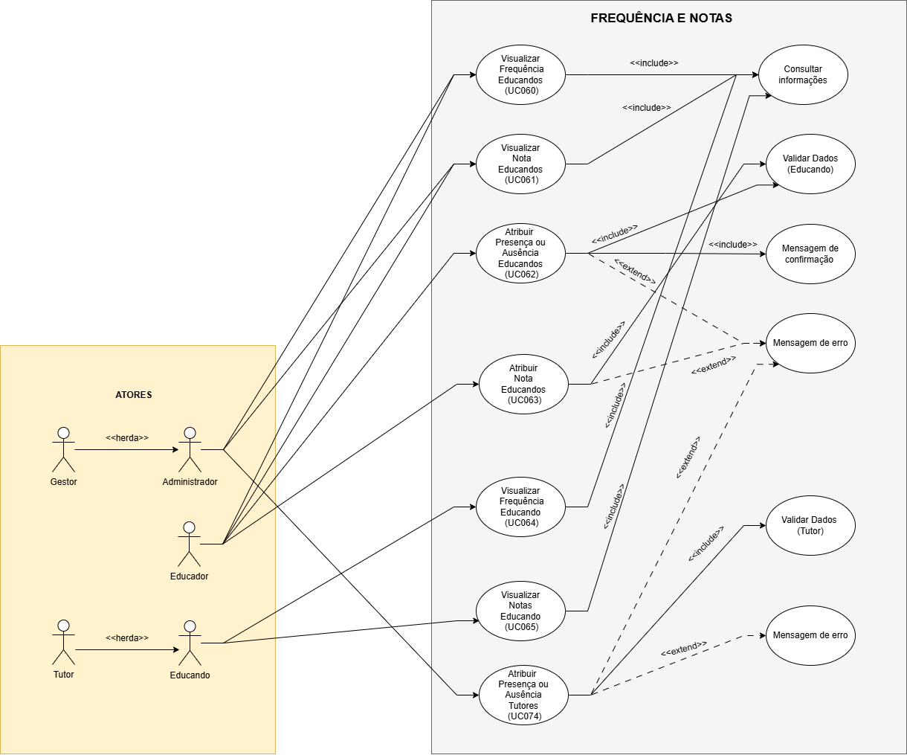
Fonte: Os Autores (2025)

UC066 – Visualizar Lançamentos de Caixa

Permite visualizar os lançamentos financeiros registrados no caixa.
Referência: RF066.
Atores: Gestor e Administrador.
Pré-condições: Estar autenticado.
Pós-condições: Lançamentos exibidos na tela.
Fluxo Principal: O ator acessa o módulo de caixa, e o sistema exibe a lista de lançamentos contendo: data, tipo de conta, descrição, fornecedor, usuário responsável pelo registro, além das ações editar e excluir.

UC067 – Realizar Novo Lançamento

Permite registrar um novo lançamento financeiro no caixa.
Referência: RF067.
Atores: Gestor e Administrador.
Pré-condições: Estar autenticado.
Pós-condições: Lançamento registrado no sistema.
Fluxo Principal: O ator seleciona “Novo Lançamento”, informa descrição, tipo da operação (Crédito ou Débito), fornecedor, valor e data da movimentação. O sistema valida os dados, exibe mensagem de sucesso após registrar e guarda informação do ator que realizou a ação.
Fluxos Alternativos: Dados inválidos ou falha técnica → O sistema exibe mensagem de erro informando o problema.

UC068 – Editar Lançamento

Permite alterar os dados de um lançamento previamente registrado.
Referência: RF068.
Atores: Gestor e Administrador.
Pré-condições: Lançamento cadastrado.
Pós-condições: Alterações salvas com sucesso.
Fluxo Principal: O ator acessa “Visualizar Lançamentos”, seleciona o lançamento desejado, altera os dados necessários e o sistema salva, confirma com mensagem de sucesso e guarda informação do ator que realizou a ação.
Fluxos Alternativos: Erro durante a edição → O sistema informa a falha e orienta a correção.

UC069 – Excluir Lançamento

Permite excluir um lançamento previamente registrado.
Referência: RF069.
Atores: Gestor e Administrador.
Pré-condições: Lançamento cadastrado.
Pós-condições: Lançamento removido do sistema.
Fluxo Principal: O ator seleciona a opção de excluir o lançamento; o sistema solicita confirmação; o ator confirma, o sistema realiza a exclusão e guarda informação do ator que realizou a ação.
Fluxos Alternativos: O ator cancela a confirmação → A exclusão é abortada.

UC070 – Visualizar Fornecedores

Permite visualizar os fornecedores cadastrados no sistema.
Referência: RF070.
Atores: Gestor e Usuário da Administração.
Pré-condições: Estar autenticado.
Pós-condições: Fornecedores exibidos na tela.
Fluxo Principal: O ator acessa o módulo de fornecedores. O sistema exibe a lista contendo nome do fornecedor, tipo de conta e telefone, além das ações editar e excluir.

UC071 – Cadastrar Novo Fornecedor

Permite cadastrar um novo fornecedor no sistema.
Referência: RF071.
Atores: Gestor e Administrador.
Pré-condições: Estar autenticado.
Pós-condições: Fornecedor cadastrado no sistema.
Fluxo Principal: O ator seleciona “Cadastrar Fornecedor”, informa tipo de fornecedor (Pessoa Física ou Jurídica), nome, razão social, CPF/CNPJ, e-mail, telefone, CEP e endereço. O sistema valida e exibe mensagem de sucesso.
Fluxos Alternativos: Dados inválidos ou falha técnica → O sistema exibe mensagem de erro.

UC072 – Editar Fornecedor

Permite editar os dados de um fornecedor previamente cadastrado.
Referência: RF072.
Atores: Gestor e Administrador.
Pré-condições: Fornecedor cadastrado.
Pós-condições: Alterações salvas com sucesso.
Fluxo Principal: O ator acessa “Visualizar Fornecedores”, seleciona o fornecedor desejado, altera os dados e o sistema salva e confirma a edição com mensagem de sucesso.
Fluxos Alternativos: Falha técnica ou campo inválido → O sistema informa o erro e orienta a correção.

UC073 – Excluir Fornecedor

Permite excluir um fornecedor previamente cadastrado.
Referência: RF073.
Atores: Gestor e Administrador.
Pré-condições: Fornecedor cadastrado.
Pós-condições: Fornecedor removido do sistema.
Fluxo Principal: O ator seleciona a opção “excluir”; o sistema solicita confirmação; o ator confirma e o sistema exclui o cadastro.
Fluxos Alternativos: O ator cancela → A exclusão não é realizada.
Figura 10: Diagrama Caso de Uso - Financeiro e Fornecedores
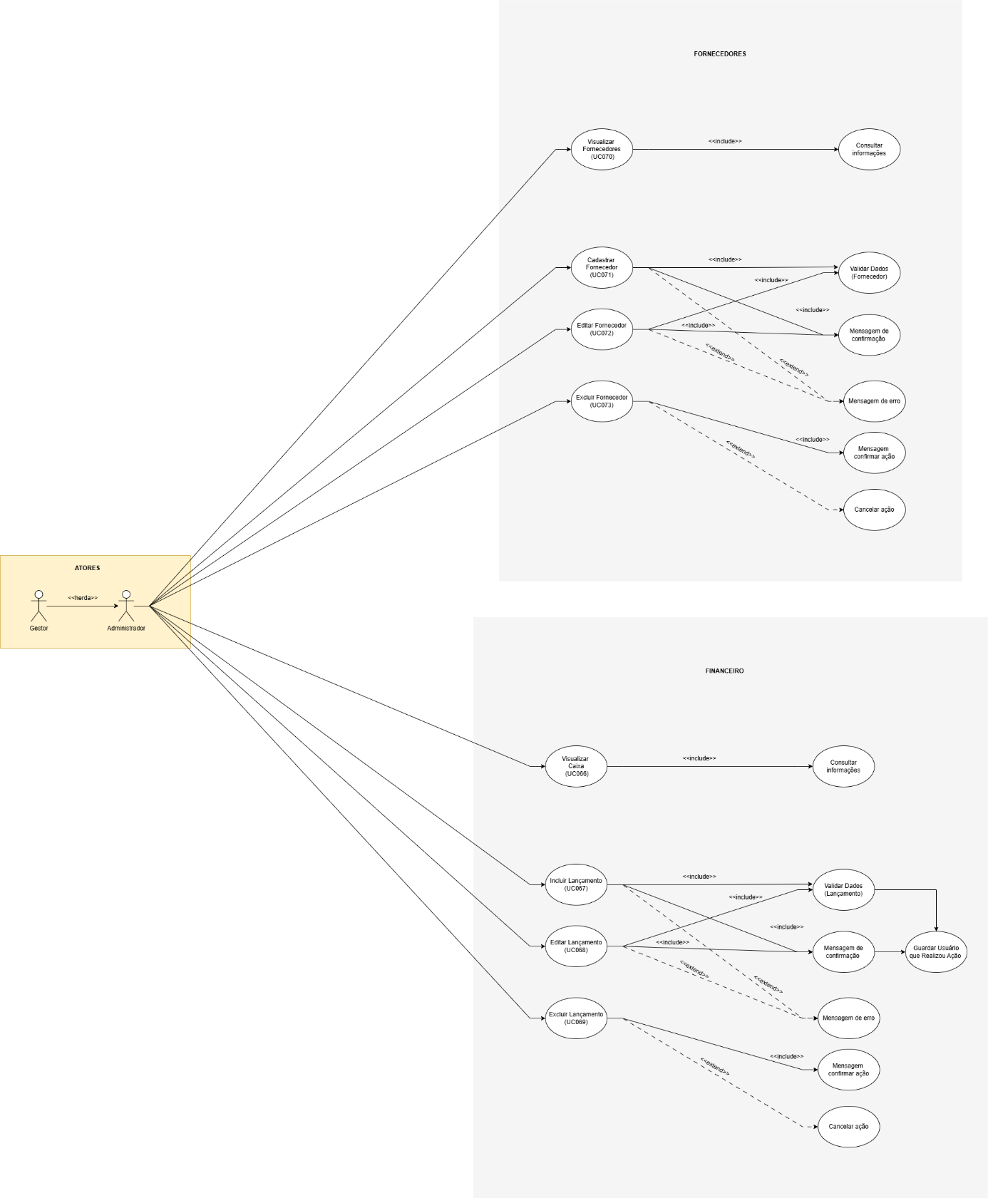
Fonte: Os Autores (2025)

UC074 – Registrar Presença de Tutores em Eventos Escolares

Permite registrar a presença dos tutores nos eventos escolares.
Referência: RF074.
Atores: Gestor e Administrador.
Pré-condições: Evento previamente cadastrado.
Pós-condições: Presença do tutor registrada.
Fluxo Principal: O ator acessa “Eventos”, seleciona o evento desejado, visualiza a lista de tutores e registra presença. O sistema salva o registro e confirma a operação.

UC075 – Visualizar Dashboard Financeiro

Permite visualizar um painel consolidado com métricas e indicadores financeiros.
Referência: RF075.
Ator: Gestor.
Pré-condições: Estar autenticado como gestor.
Pós-condições: Visualizar dashboard.
Fluxo Principal: O ator acessa “Dashboard Financeiro”; o sistema apresenta métricas, gráficos e indicadores financeiros consolidados e analíticos.

UC076 – Visualizar Dashboard Escolar

Permite visualizar indicadores de satisfação geral e métricas institucionais consolidadas.
Referência: RF076.
Atores: Gestor, Administrador, Educador, Educando e Tutor.
Pré-condições: Usuário autenticado.
Pós-condições: Estar autenticado no sistema.
Fluxo Principal: O ator acessa “Dashboard Escolar”; o sistema apresenta índices de satisfação, dados sobre infraestrutura, clima socioemocional, autonomia, gestão e qualidade de ensino.

UC077 – Avaliar Condições de Trabalho

Permite que educadores realizem avaliação sobre as condições de trabalho ofertadas pela instituição.
Referência: RF077.
Ator: Educador.
Pré-condições: Educador autenticado.
Pós-condições: Avaliação registrada.
Fluxo Principal: O ator acessa o formulário de “Avaliação das Condições de Trabalho”, preenche as respostas e envia; o sistema registra a avaliação e confirma a operação.

UC078 – Avaliar Participação dos Educandos

Permite que o educador avalie o nível de participação dos educandos nas atividades escolares.
Referência: RF078.
Ator: Educador.
Pré-condições: Educador autenticado.
Pós-condições: Avaliação registrada.
Fluxo Principal: O ator acessa o formulário de “Avaliação da Participação dos Educandos”, preenche as respostas e envia; o sistema registra a avaliação e confirma a operação.

UC079 – Preencher Formulários Institucionais

Permite responder formulários institucionais relacionados à infraestrutura, clima socioemocional, autonomia, gestão e qualidade do ensino.
Referência: RF079.
Atores: Administrador, Educador, Educando e Tutor
Pré-condições: Ator autenticado.
Pós-condições: Formulário respondido.
Fluxo Principal: O ator acessa “Formulários Institucionais”, seleciona o formulário desejado, preenche as respostas e envia; o sistema registra o formulário e confirma a operação.

Figura 11: Figura 9: Diagrama Caso de Uso - Avaliar e Dashboards
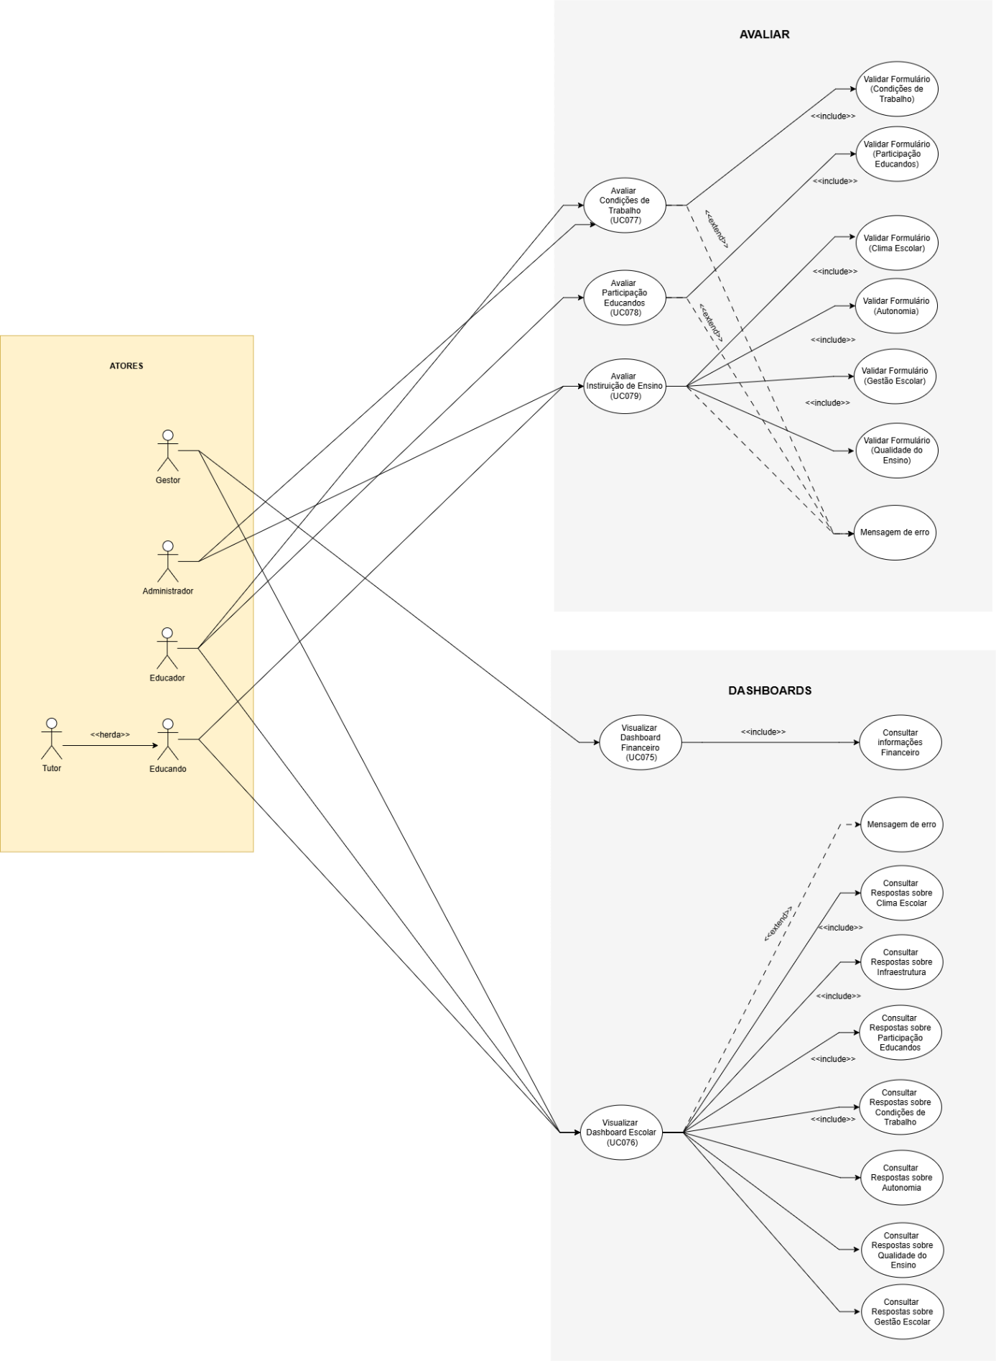
Fonte: Os Autores (2025)

UC080 – Realizar Logout

Permite encerrar a sessão ativa do usuário no sistema.
Referência: RF080.
Atores: Usuário.
Pré-condições: Estar autenticado.
Pós-condições: Sessão encerrada.
Fluxo Principal: O ator seleciona a opção “Logout” e o sistema encerra a sessão e redireciona o usuário para a tela de login.

3.3.2 Diagramas de Classes

Este capítulo apresenta o diagrama de classes do projeto, reunindo as principais classes identificadas, seus atributos, métodos e relacionamentos. Trata-se de um esquema simplificado, elaborado de forma a destacar apenas os principais elementos e relações, em razão da limitação de espaço disponível neste trabalho.
O objetivo é fornecer uma visão clara da estrutura lógica do sistema, permitindo compreender como os componentes se organizam e se interligam. Esse modelo serve de base para a implementação das funcionalidades descritas nos requisitos anteriores.

Figura 12: Diagrama de Classes
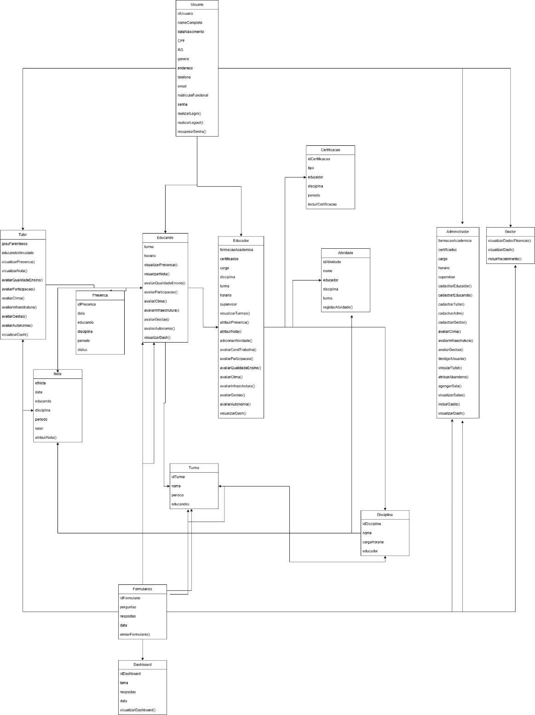
Fonte: Os Autores (2025)

3.3.3 Regras de negócio

As regras de negócio do sistema definem as diretrizes que orientam o funcionamento do sistema, especificando condições, restrições e comportamentos que devem ser seguidos durante a execução das funcionalidades. Elas complementam os requisitos funcionais, garantindo padronização dos processos, segurança no acesso e integridade das informações. A seguir, são apresentadas as regras de negócio que estruturam e orientam as operações realizadas pelos usuários do sistema:
- RN001 – Controle de acesso por perfil
Descrição: Determina quais perfis podem acessar cada funcionalidade.
- Gestores e usuários da administração: podem cadastrar, editar, ativar, desativar, excluir, filtrar e realizar ações em lote sobre turmas, disciplinas, educadores, educandos, tutores, colaboradores, eventos, lançamentos financeiros e fornecedores.
- Educadores: podem registrar frequência, lançar notas, visualizar dashboards institucionais, visualizar eventos e preencher formulários.
- Educandos e tutores: podem visualizar frequência, visualizar notas, visualizar eventos e acessar dashboards.
- Todos os usuários autenticados: podem realizar login, recuperação de senha e logout.
- RN002 – Autenticação e recuperação de senha
Descrição: Determina como a autenticação do usuário e a recuperação de senha devem ser.
- O login exige matrícula funcional e senha válida.
- A recuperação de senha é permitida apenas via e-mail cadastrado ou combinação de CPF + data de nascimento, habilitando redefinição segura.
- RN003 – Validação de campos obrigatórios
Descrição: Determina como a validação dos campos obrigatórios devem ser.
- Todos os cadastros e edições (de todas as entidades listadas nos requisitos) só devem ser concluídos se os campos obrigatórios estiverem preenchidos e válidos.
- Caso contrário, o sistema deve impedir o salvamento e exibir mensagem clara de erro.
- RN004 – Regra de status (ativar/desativar)
Descrição: Aplica-se a turmas, disciplinas, educadores, educandos, tutores e colaboradores.
- Um registro só pode ser ativado se estiver desativado.
- Um registro só pode ser desativado se estiver ativo.
- RN005 – Exclusão condicionada
Descrição: Determina quando a exclusão de qualquer entidade (cadastros, lançamentos, eventos, fornecedores etc.) pode ocorrer.
- Usuário possuir permissão;
- Confirmação explícita apresentada pelo sistema.

- RN006 – Ações em lote unificadas
Descrição: Determina quando as ações em lote (ativar, desativar, excluir) podem ser aplicadas.
- turmas
- disciplinas
- educadores
- educandos
- tutores
- colaboradores
- eventos (somente exclusão)
Condições: Deve haver itens selecionados; O usuário deve ter permissão; O sistema deve apresentar confirmação antes de concluir.
- RN007 – Mensagens de sucesso e erro
Descrição: Determina quando mensagens de sucesso e erro devem ser exibidas.
- O sistema deve exibir mensagem de sucesso quando concluído.
- Em casos de erro (campos inválidos, falha técnica, ausência de dados), deve exibir mensagem indicando o problema e como o usuário deve proceder.
- RN008 – Registros de formação (educadores e colaboradores)
Descrição: Determina como o registro de formações acadêmicas deve ser feito.
- Cada formação deve conter instituição, área de estudo, período (início e término) e descrição.
- Não é permitida inserção sem estes campos.
- RN009 – Registro acadêmico (notas e frequência)
Descrição: Determina como as notas devem ser registradas por educadores.
- Frequências só podem ser registradas por educadores com os mesmos filtros.
- Não é permitido registrar notas ou presenças para educandos inexistentes ou desativados.
- RN010 – Visualização de dados acadêmicos
Descrição: Determina restrições de visualização dos dados acadêmicos.
- Educandos e tutores podem visualizar apenas dados referentes ao próprio educando.
- Não podem visualizar dados de terceiros.

- RN011 – Lançamentos e controle de caixa
Descrição: Determina restrições de lançamentos em caixa
- Campos obrigatórios: tipo de operação, fornecedor, valor, data e descrição.
- Edição e exclusão só podem ocorrer para lançamentos existentes.
- Exclusão requer confirmação do usuário.
- RN012 – Cadastro e gestão de fornecedores
Descrição: Determina campos obrigatórios para o cadastro de fornecedores.
- Campos obrigatórios (nome/razão social, e-mail, endereço, telefone e identificação fiscal) devem ser validados conforme formato.
- RN013 – Registro de presença em eventos (tutores)
Descrição: Determina condição necessária para o registro de presença de tutores em eventos escolares.
- A presença de tutores em eventos só pode ser registrada em eventos previamente cadastrados.
- A ausência de evento impede o registro.
- RN014 – Dashboards (financeiro e institucional)
Descrição: Determina condições de acesso a Dashboards
- Os dados devem exibir estar anonimizados.
- Os dados devem respeitar as permissões de perfil (gestores veem dados institucionais e financeiros; demais visualizam apenas informações institucionais).
- RN015 – Resposta a formulários de avalição institucional
Descrição: Determina os acessos a formulários de avaliação institucional.
- Os usuários (colaboradores, educadores, educandos e tutores) devem acessar formulários de avaliação sobre autonomia, clima escolar, qualidade de ensino, infraestrutura e gestão escolar
- RN016 – Logout
Descrição: Determina as condições para logout.
1. logout encerra a sessão e invalida o token de autenticação.
- Após o logout, nenhuma ação administrativa pode ser executada sem novo login.

3.4 Protótipo da aplicação

Ao acessar o sistema, o usuário é direcionado para a tela de login (figura 13), onde deve informar sua matrícula funcional e senha, conforme estabelecido no requisito [RF001] – Permitir logon. Após preencher esses campos obrigatórios, o usuário seleciona a opção “Entrar”. O sistema então valida as credenciais informadas e, se estiverem corretas, permite o acesso ao ambiente interno.
Figura 13: Tela de login
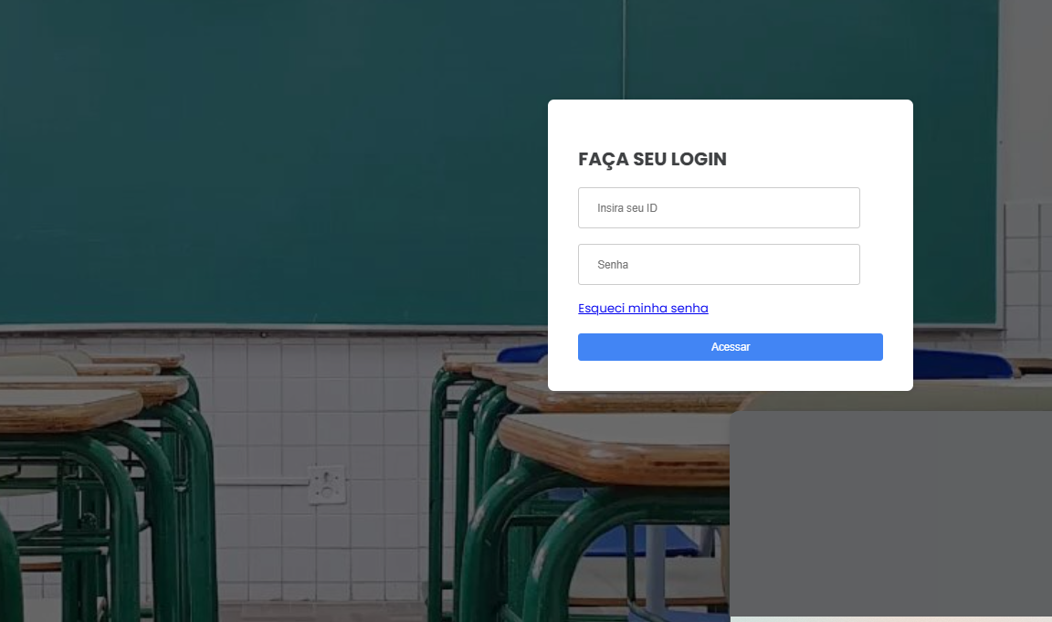
Fonte: Os Autores (2025)

Caso o usuário não se recorde da senha, ele utiliza a opção “Esqueci minha senha”, presente na mesma tela. Esse processo está descrito no requisito [RF002] – Permitir Recuperação de Senha (figura 14).
Figura 14: Tela Recuperar Senha
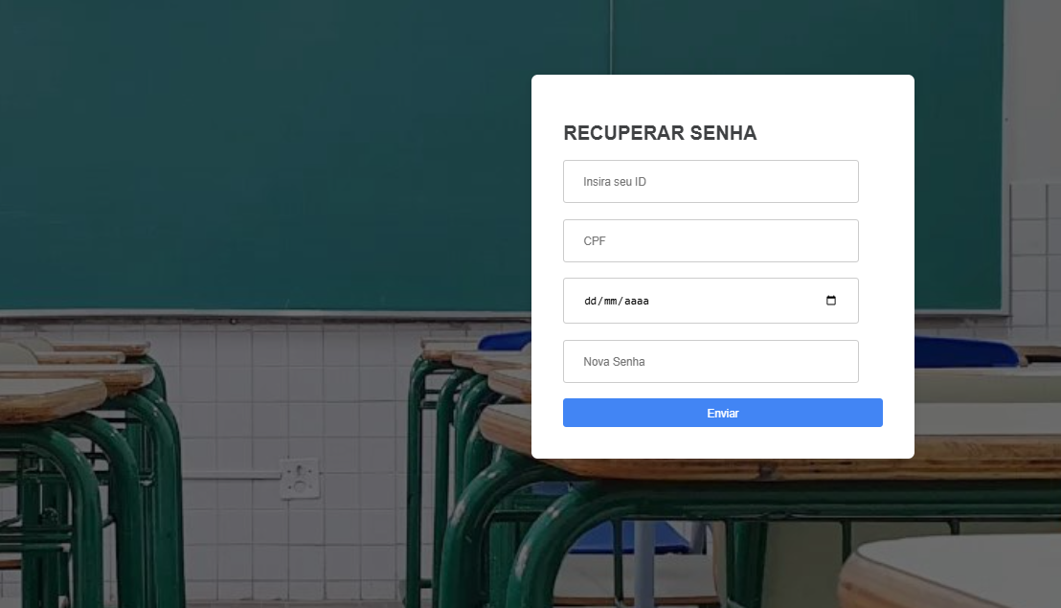
Fonte: Os Autores (2025)

Após completar o processo de recuperação e criar uma nova senha, o usuário retorna à tela de login e realiza o acesso normalmente, atendendo novamente ao fluxo previsto em [RF001]. Assim que o usuário realiza o login, ele é direcionado a tela inicial da aplicação (figura 15).
Figura 15: Tela Inicial da Aplicação
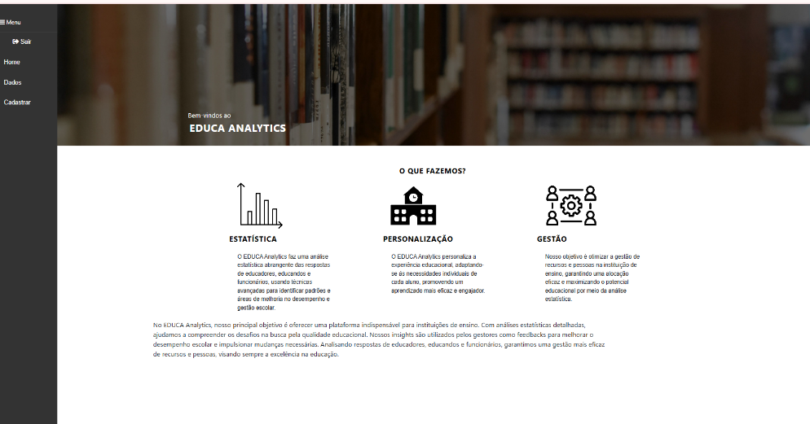
Fonte: Os Autores (2025)

Visualização das turmas — [RF003]

Ao acessar a tela de “Turmas”, o usuário visualiza uma listagem completa com todas as turmas cadastradas no sistema. Cada linha da tabela exibe os campos descritos no RF003: código da turma, descrição, turno, período letivo, série e status (ativa ou inativa). Além disso, a listagem apresenta botões de ação para editar ou excluir cada turma individualmente.

Figura 16: Tela Turmas
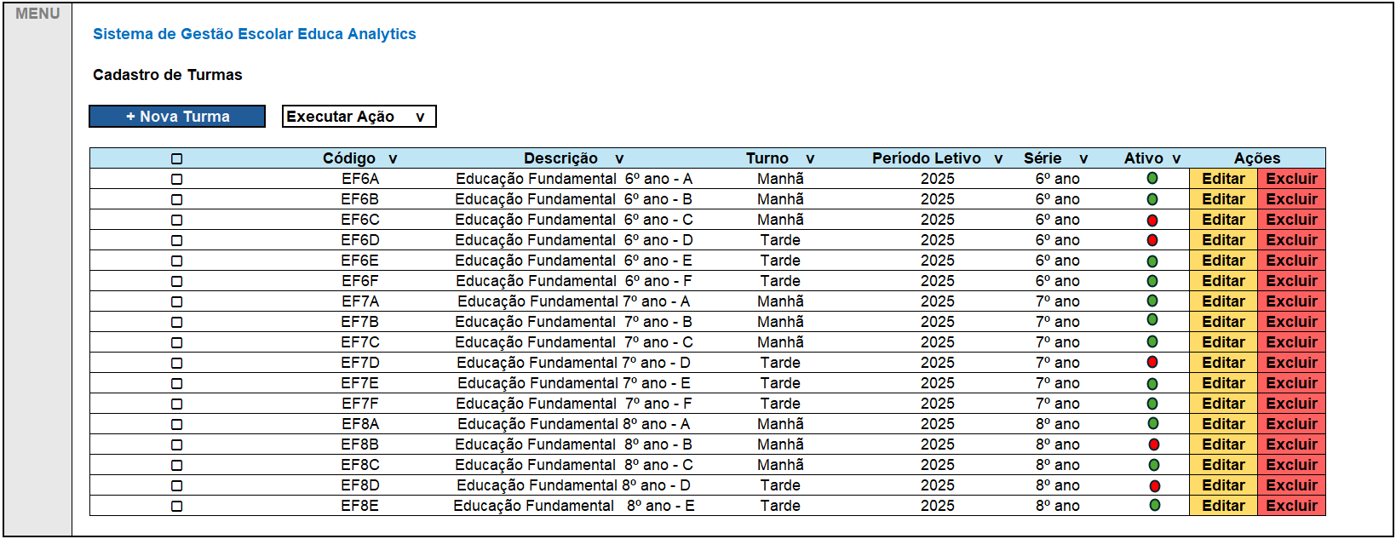
Fonte: Os Autores (2025)

Cadastro de nova turma — [RF004]

Para registrar uma nova turma, o usuário seleciona a opção “Nova Turma”. O sistema abre um formulário contendo os campos obrigatórios previstos no RF004:
Figura 17: Tela Cadastro Turma
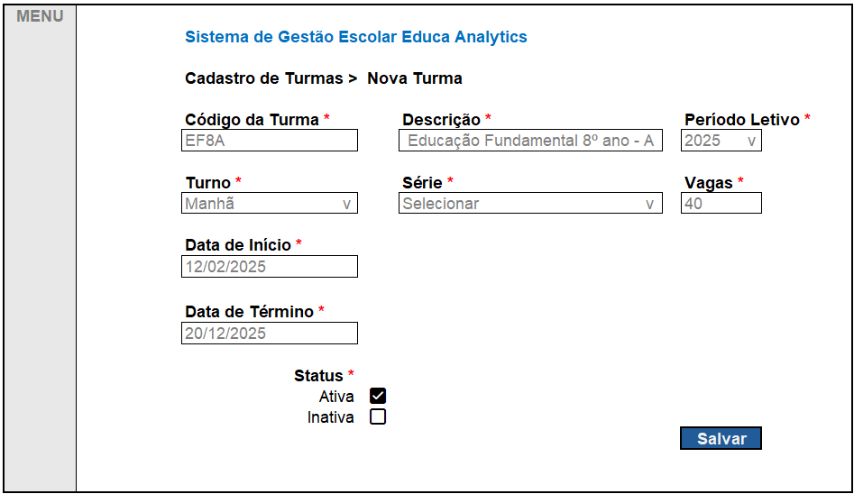
Fonte: Os Autores (2025)

Após preencher todos os campos, o usuário clica em “Salvar”, em caso de sucesso, o sistema exibe uma mensagem clara de confirmação (figura18).
Figura 18: Confirmação de Cadastro Turmas
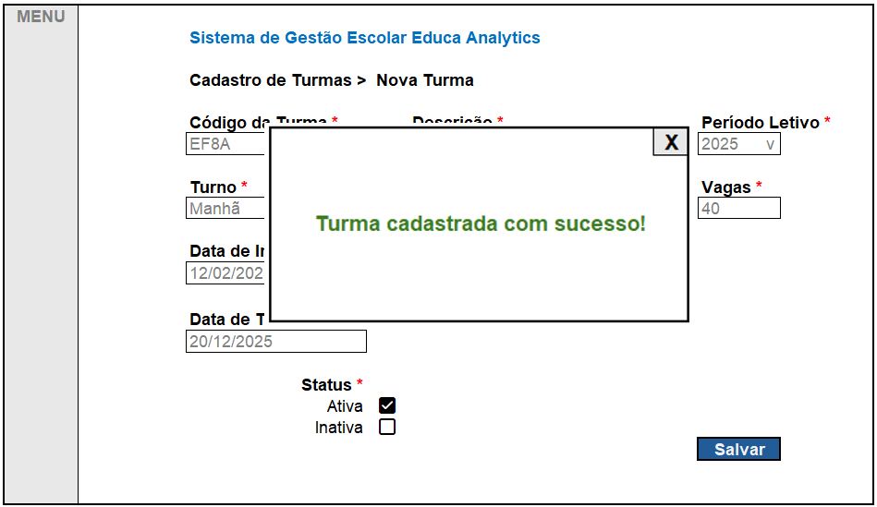
Fonte: Os Autores (2025)

Em caso de erro, o sistema apresenta uma mensagem, orientando o usuário a tentar novamente (figura 19).

Figura 19: Notificação de Erro no Cadastro Turmas
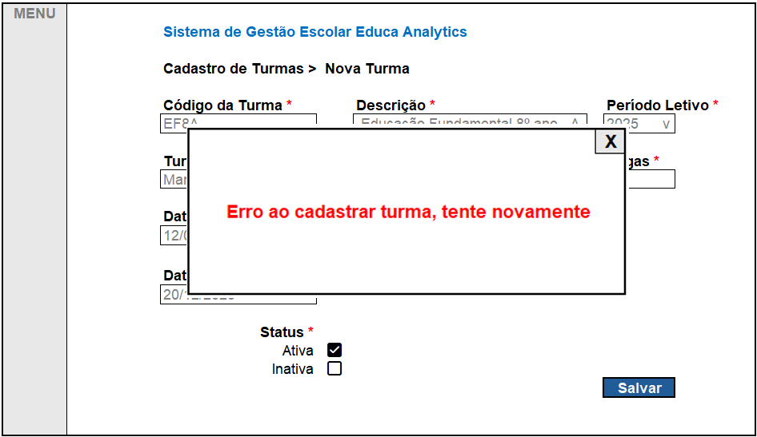
Fonte: Os Autores (2025)

Edição de turma — [RF005]

Ao clicar na ação “Editar” de uma turma na lista, o usuário é direcionado para a tela de edição. O formulário é exibido com os dados atuais da turma (figura 20).
Figura 20: Tela Editar Turma
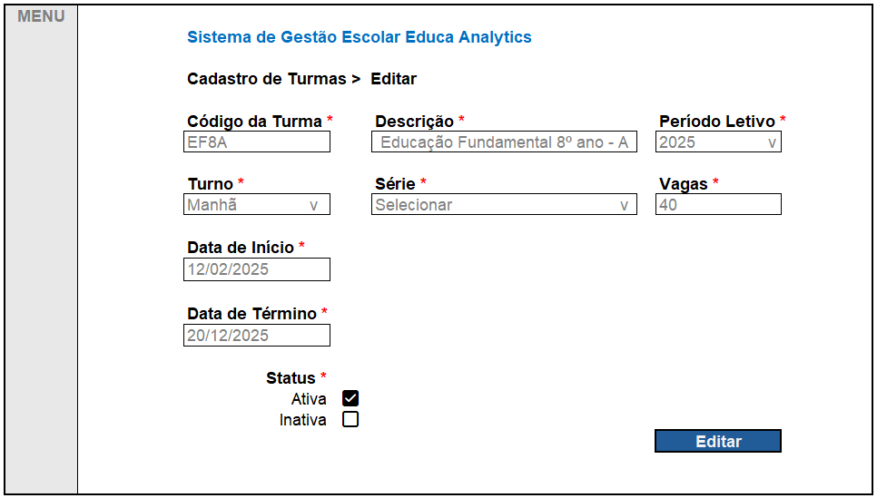
Fonte: Os Autores (2025)

Após realizar as alterações necessárias, o usuário clica em “Editar”. Se a edição for bem-sucedida, o sistema exibe uma mensagem de confirmação visível ao usuário (figura 21).
Figura 21: Confirmação de Edição Turmas
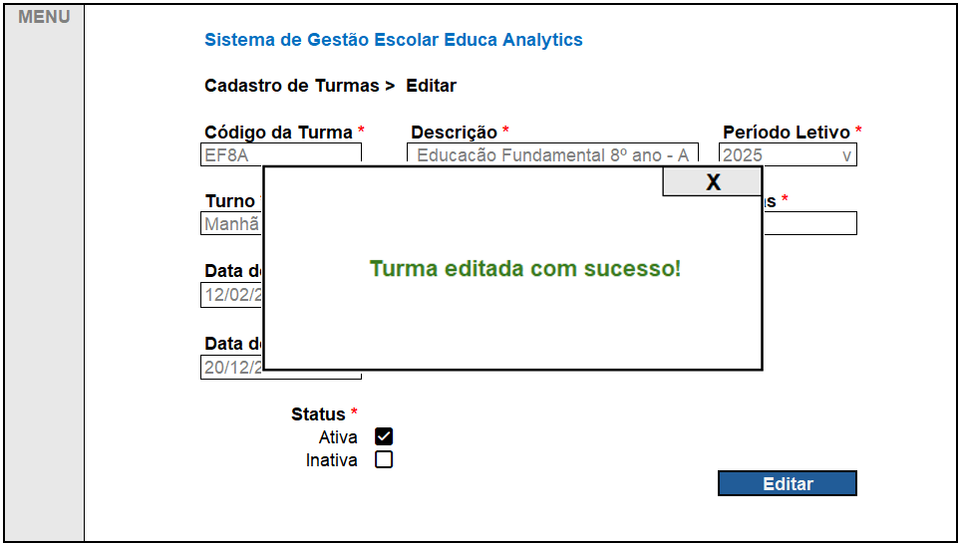
Fonte: Os Autores (2025)

Se ocorrer erro, o sistema informa e orienta o usuário a tentear novamente (figura 22).

Figura 22: Notificação Erro ao Editar Turma
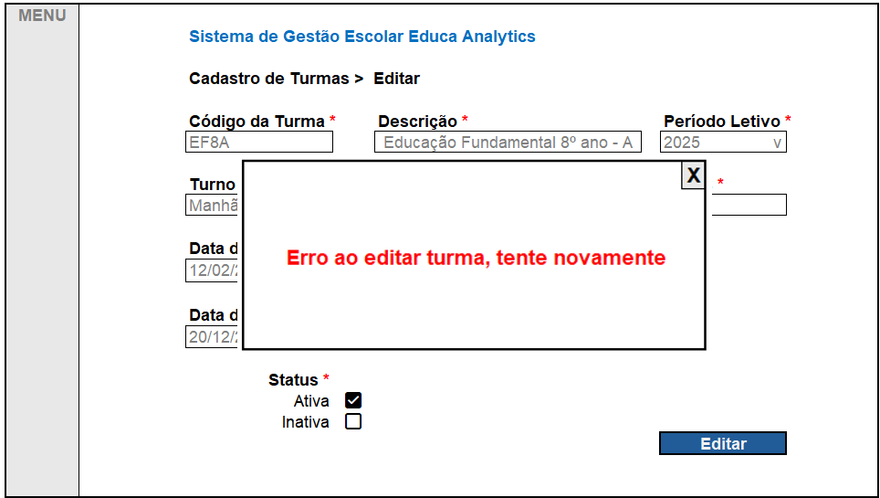
Fonte: Os Autores (2025)

Ativação — [RF006]

Ao selecionar uma turma marcada como inativa, o usuário pode acionar a opção “Ativar.
O sistema atualiza o status da turma e ela passa a ser exibida como ativa na listagem (verde).

Desativação — [RF007]

Quando a turma está ativa, o usuário pode utilizar a opção “Desativar”. Após a confirmação da ação, o sistema altera o status da turma para inativa (vermelho).
Figura 23: Ativar e Desativar Turma
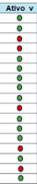
Fonte: Os Autores (2025)

Exclusão de turma — [RF008]

Para excluir uma turma, o usuário seleciona a ação “Excluir” associada ao item na lista. O sistema exibe uma mensagem de confirmação, perguntando se o usuário deseja realmente excluir a turma. Se o usuário confirmar, a turma é removida definitivamente, caso desista, a exclusão é cancelada.
Figura 24: Confirmação de Exclusão
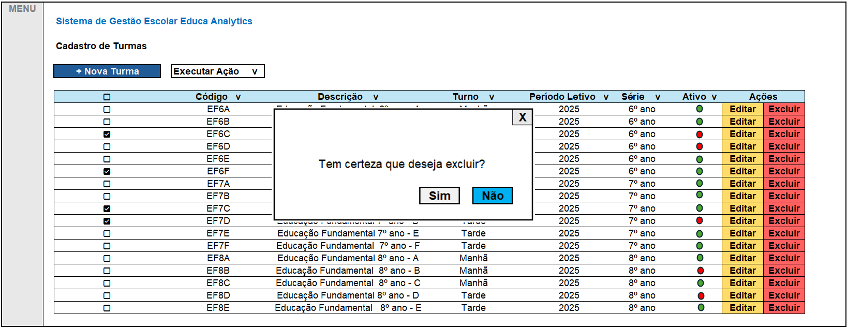
Fonte: Os Autores (2025)

Filtragem de turmas — [RF009]

No topo da tela, o usuário conta com opções de filtro (figura 25). Ele pode filtrar turmas por: código, descrição, turno, período letivo, série e status (ativa ou inativa).
Figura 25: Filtro Turmas
Fonte: Os Autores (2025)
Ações em lote — [RF010]
A listagem de turmas permite ao usuário selecionar múltiplos itens por meio de caixas de seleção (figura 26). Com uma ou mais turmas selecionadas, o usuário acessa o menu de ações em lote, podendo escolher entre: Ativar, desativar e excluir. Antes de realizar qualquer ação, o sistema exibe uma mensagem de confirmação, perguntando se o usuário tem certeza da operação. Após a confirmação, as turmas selecionadas são processadas em conjunto.
Figura 26- Ações em Lote Turmas
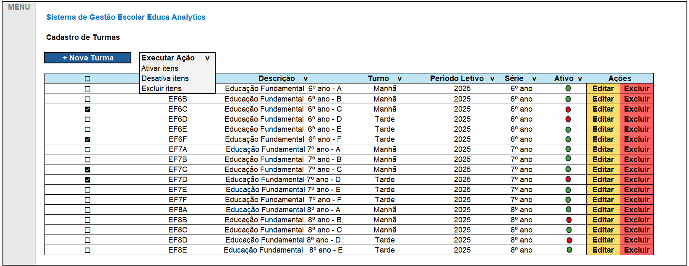
Fonte: Os Autores (2025)

Visualização das disciplinas — [RF011]

Ao acessar a tela de Disciplinas, o usuário visualiza uma listagem contendo todas as disciplinas cadastradas no sistema. Além disso, para cada disciplina estão disponíveis as ações de editar e excluir, previstas no requisito RF011 (figura 27).

Figura 27: Tela Disciplinas
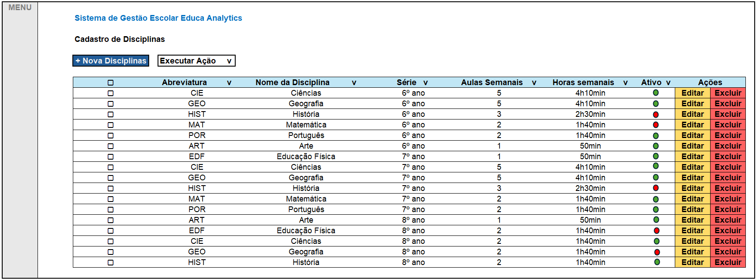
Fonte: Os Autores (2025)

Cadastro de nova disciplina — [RF012]

Para registrar uma nova disciplina, o usuário seleciona o botão “Cadastrar Disciplina”. O sistema exibe um formulário com os campos exigidos (figura 28).
Figura 28: Tela Cadastro Disciplina
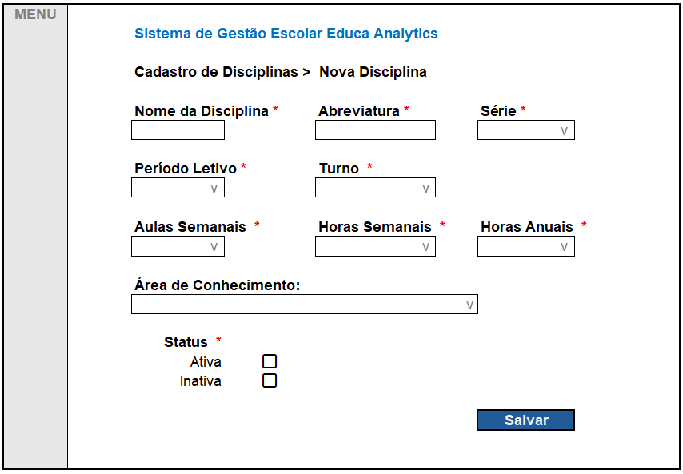
Fonte: Os Autores (2025)

Após preencher os campos, o usuário clica em “Salvar”. Se o cadastro for realizado com sucesso, o sistema exibe uma mensagem de confirmação visível (figura 29). Em caso de erro, o sistema apresenta uma mensagem clara, orientando o usuário tentar novamente (figura 30).

Figura 29: Mensagem Disciplina Cadastrada com Sucesso
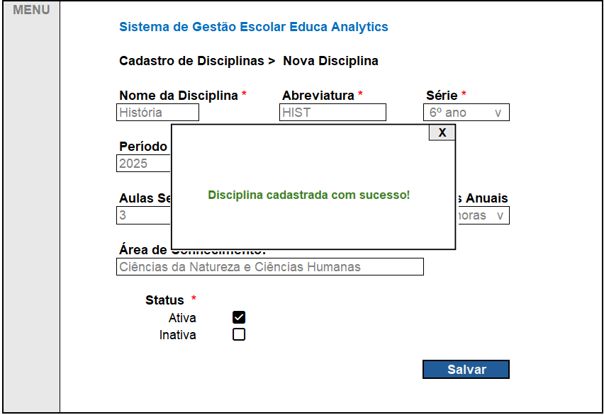
Fonte: Os Autores (2025)

Figura 30: Mensagem de Erro ao Cadastrar Disciplina
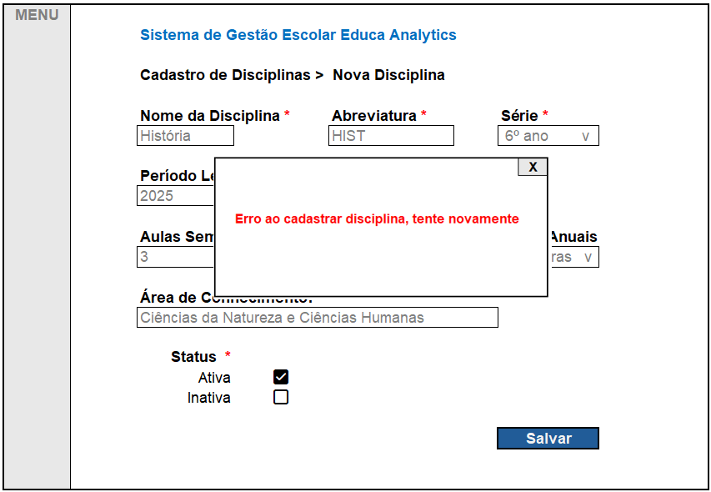
Fonte: Os Autores (2025)

Edição de disciplina — [RF013]

Ao selecionar a ação “Editar” em uma disciplina existente, o usuário acessa uma tela de edição contendo os dados já cadastrados. Após ajustar as informações, o usuário clica em “editar”. Se a edição for bem-sucedida, o sistema exibe uma mensagem de confirmação, atendendo ao requisito [RF013].

Figura 31: Tela Editar Disciplina
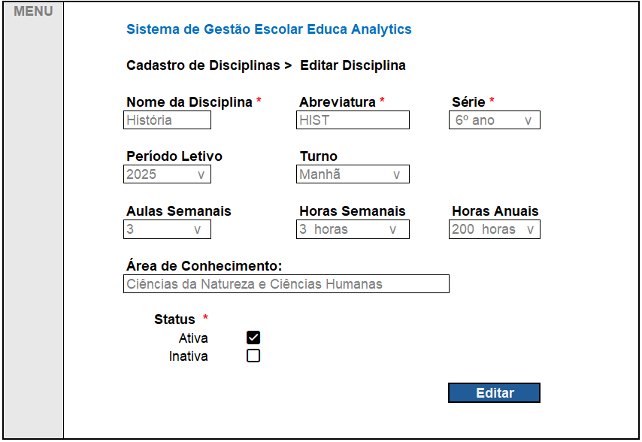
Fonte: Os Autores (2025)

Figura 32: Mensagem de Sucesso ao Editar Disciplina
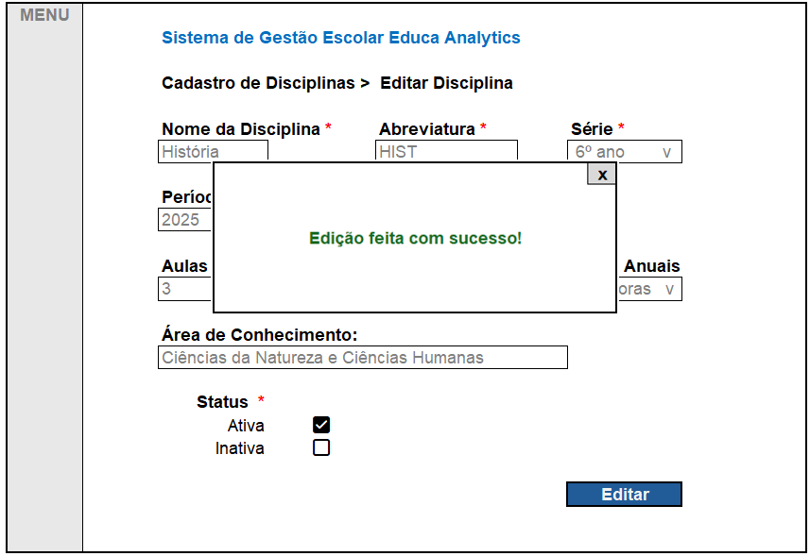
Fonte: Os Autores (2025)

Se houver erro, o sistema informa o problema e orienta o usuário a tentar novamente (figura 33).
Figura 33: Mensagem de Erro ao Editar Disciplina
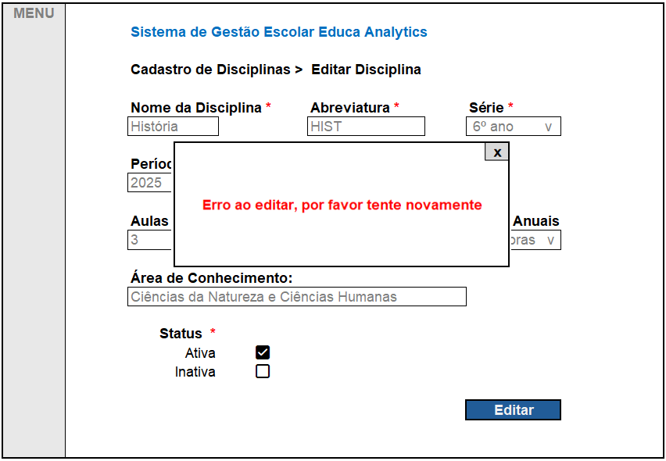
Fonte: Os Autores (2025)

Ativação de disciplina — [RF014]

Quando uma disciplina estiver inativa, o usuário pode utilizar a opção “Ativar”, conforme descrito no requisito [RF014]. Após a ação, o sistema atualiza o status da disciplina para ativa (figura 23).

Desativação de disciplina — [RF015]

Caso a disciplina esteja ativa, o usuário pode selecionar a opção “Desativar”, prevista em [RF015]. O sistema então altera o status para inativa (figura 23)

Exclusão de disciplina — [RF016]

Ao clicar em “Excluir”, o sistema exibe uma mensagem de confirmação, perguntando se o usuário realmente deseja remover a disciplina. Se o usuário confirmar, o sistema exclui definitivamente a disciplina. Se cancelar, nenhuma alteração é feita.

Figura 34: Tela Excluir Disciplina
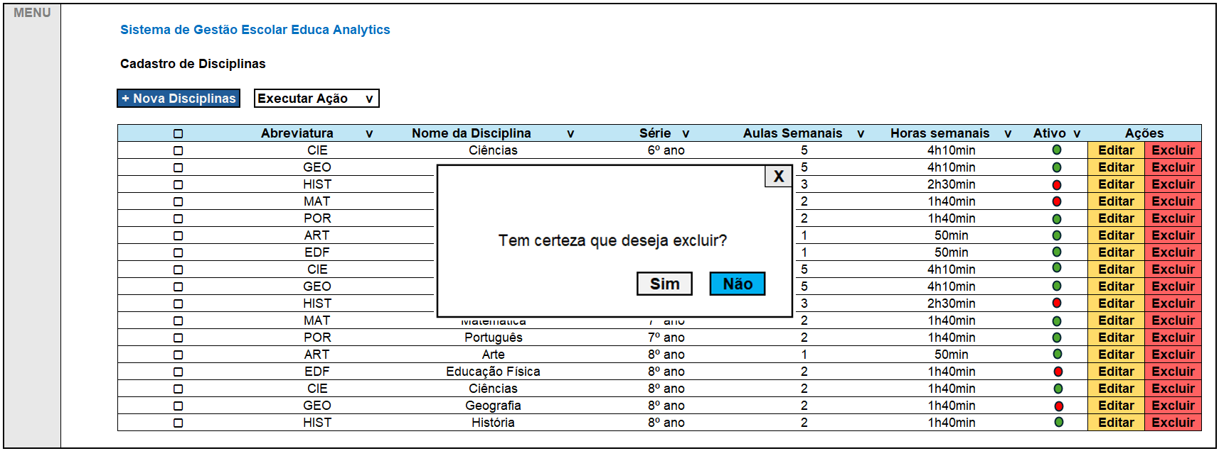
Fonte: Os Autores (2025)

Filtros de disciplinas — [RF017]

No topo da tela, o usuário encontra opções de filtro conforme o requisito [RF017]. Após aplicar os filtros, o sistema atualiza a lista exibida.
Figura 35: Filtrar Disciplina
Fonte: Os Autores (2025)

Ações em lote — [RF018]

A listagem permite marcar múltiplas disciplinas por meio de caixas de seleção. Com uma ou mais disciplinas selecionadas, o menu de ações em lote, previsto no [RF018]. Antes de realizar qualquer ação, o sistema exibe uma mensagem de confirmação, conforme definição do requisito. Após a confirmação, as disciplinas selecionadas têm suas ações aplicadas simultaneamente (figura 36).
Figura 36: Ações em Lote - Disciplinas
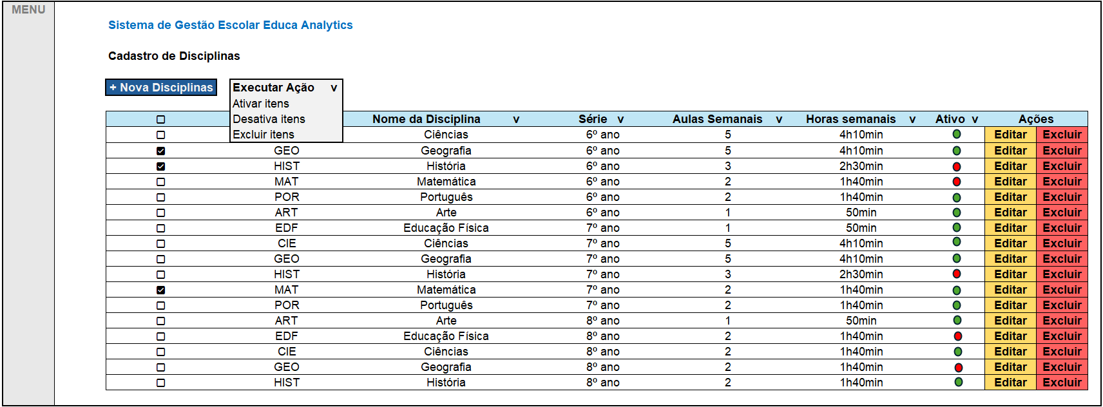
Fonte: Os Autores (2025)

Tela de Educadores

Ao acessar a tela de Educadores, o usuário visualiza uma lista contendo matrícula funcional, nome completo, disciplina lecionada, turno e status (ativo/inativo), além das ações Editar e Excluir (figura 37).
Figura 37: Tela Educadores
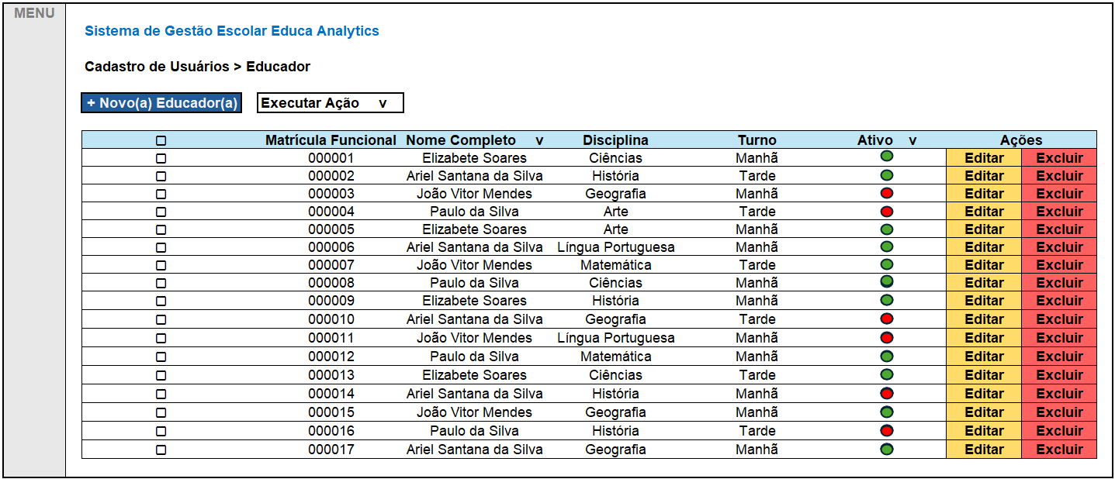
Fonte: Os Autores (2025)

Ao selecionar a opção de cadastro, preenche os campos exigidos (figura 38) e confirma o registro. Uma mensagem de sucesso ao cadastrar é exibida (figura 39), caso algum erro ocorra o sistema apresenta uma mensagem de erro (figura 40).
Figura 38: Tela Cadastro Educador
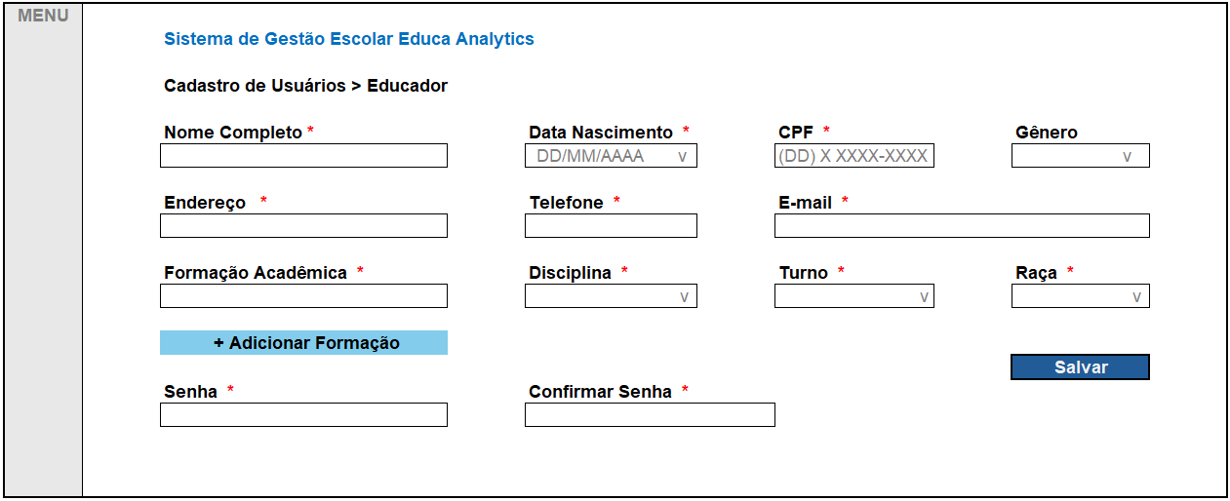
Fonte: Os Autores (2025)

Figura 39: Mensagem de Sucesso Cadastro Educador
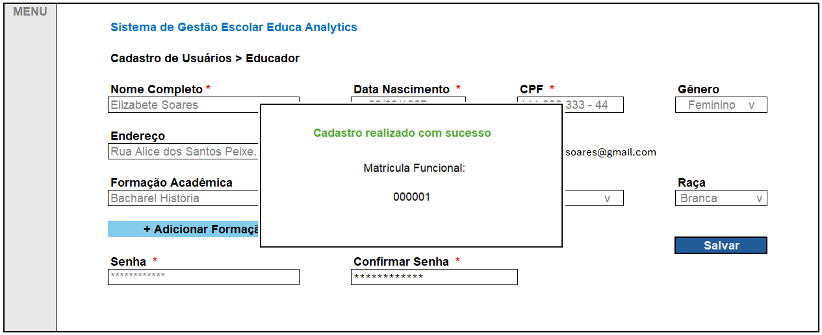
Fonte: Os Autores (2025)

Figura 40: Mensagem de Erro Cadastro Educador
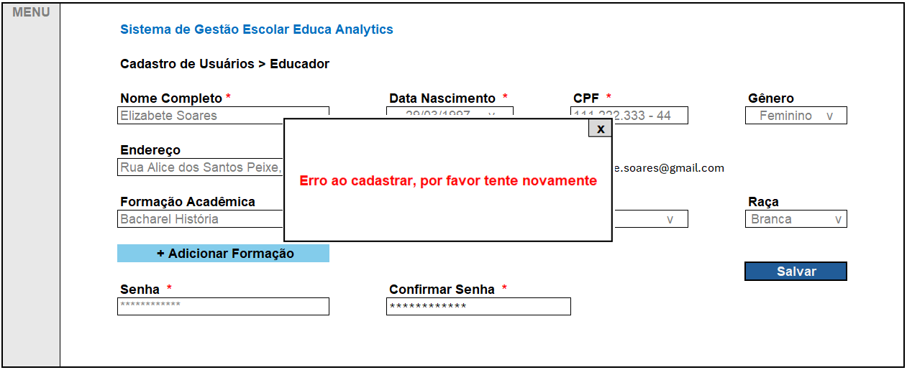
Fonte: Os Autores (2025)

Editar educador — [RF021]

Ao clicar em Editar, o usuário ajusta as informações do educador e salva as alterações (figura 45). Uma mensagem de sucesso ao editar é exibida (figura 44), caso algum erro ocorra o sistema apresenta uma mensagem de erro (figura 43).

Figura 41: Adicionar Formação Educador
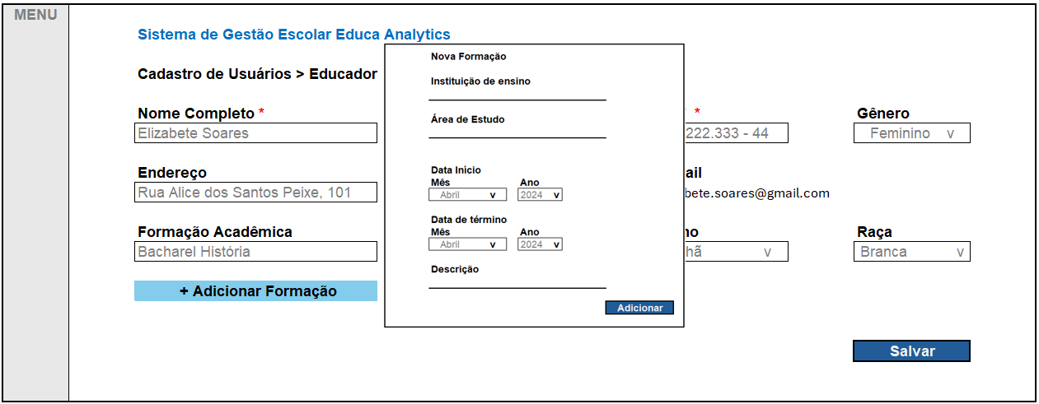
Fonte: Os Autores (2025)

Na área de formações, o usuário adiciona uma nova formação preenchendo instituição, área de estudo, datas e descrição atendendo ao RF022 e uma mensagem de sucesso ao incluir formação é exibida (figura 42), caso algum erro ocorra o sistema apresenta uma mensagem de erro (figura 43).
Figura 42: Mensagem de Sucesso Adicionar Formação Educador
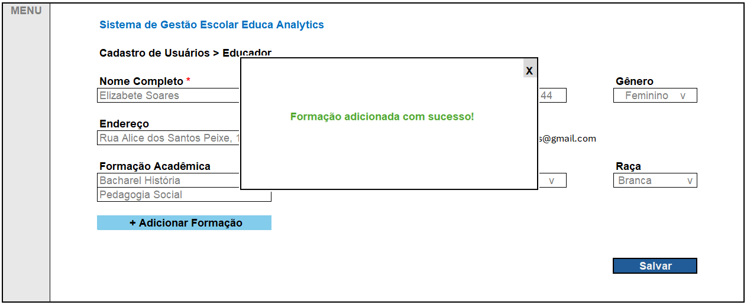
Fonte: Os Autores (2025)

Figura 43: Mensagem de Erro ao Adicionar Formação Educador
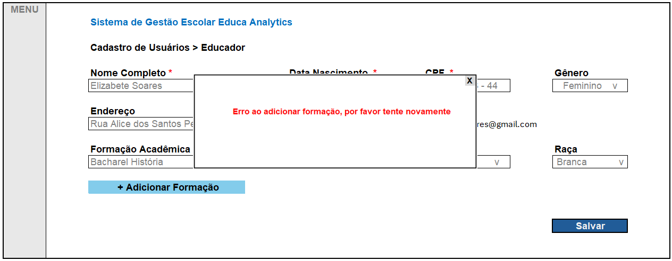
Fonte: Os Autores (2025)

Figura 44: Mensagem de Sucesso ao Editar Cadastro Educador
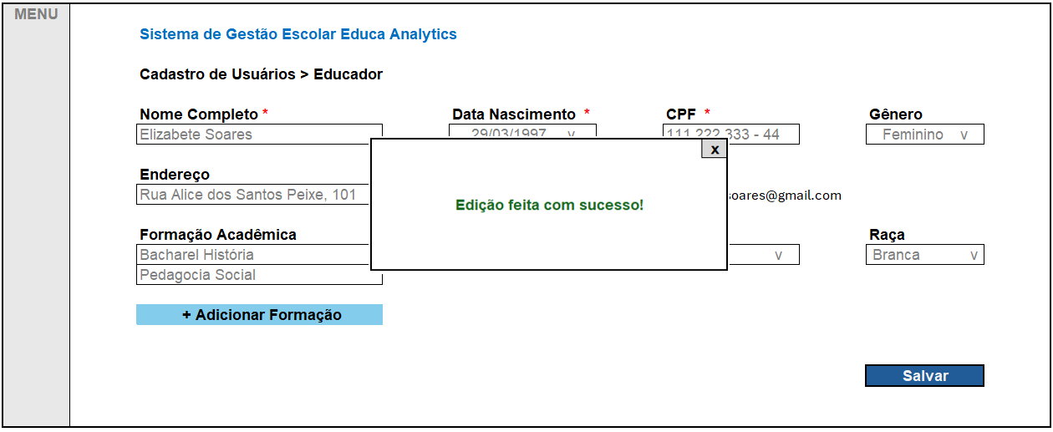
Fonte: Os Autores (2025)

Figura 45:Fonte: Mensagem de Erro ao Editar Cadastro Educador
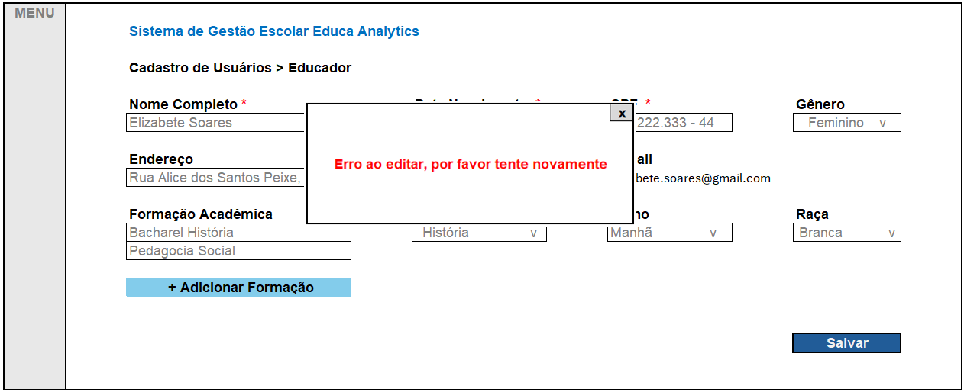
Fonte: Os Autores (2025)

Ativar e desativar cadastro — [RF023] e [RF024]

Se o educador estiver inativo, o usuário pode ativar o cadastro. Se estiver ativo, o usuário pode desativar o educador (figura 23).

Excluir educador — [RF025]

Ao solicitar exclusão, o sistema exibe uma mensagem de confirmação. Confirmando, o registro é apagado (figura 46).
Figura 46: Confirmar Exclusão Educador
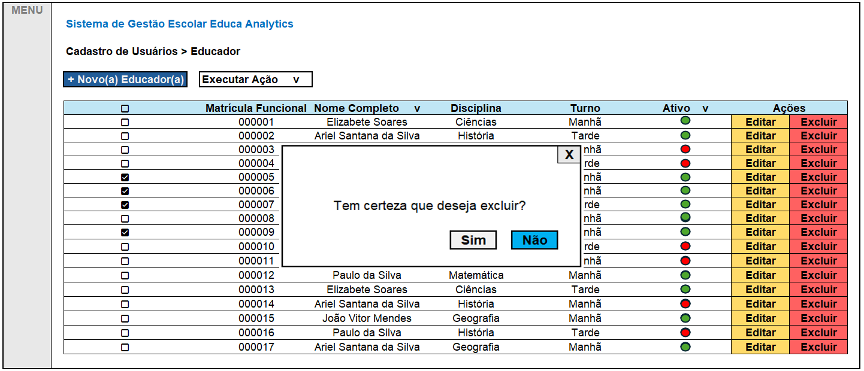
Fonte: Os Autores (2025)

Ações em lote — [RF027]

O usuário pode selecionar vários educadores e, após confirmação, ativá-los, desativá-los ou excluí-los simultaneamente (figura 47).
Figura 47: Ações em lote Educadores
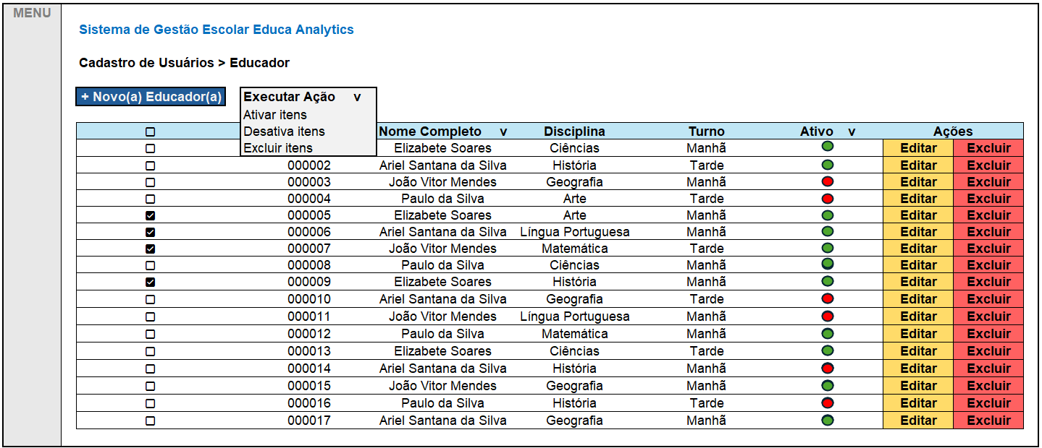
Fonte: Os Autores (2025)

Visualizar educandos — [RF028]

A tela apresenta os educandos cadastrados, a listagem apresenta matrícula funcional, nome completo, turma, turno, série e status, com ações de editar e excluir (figura 48).

Figura 48: Tela Educandos
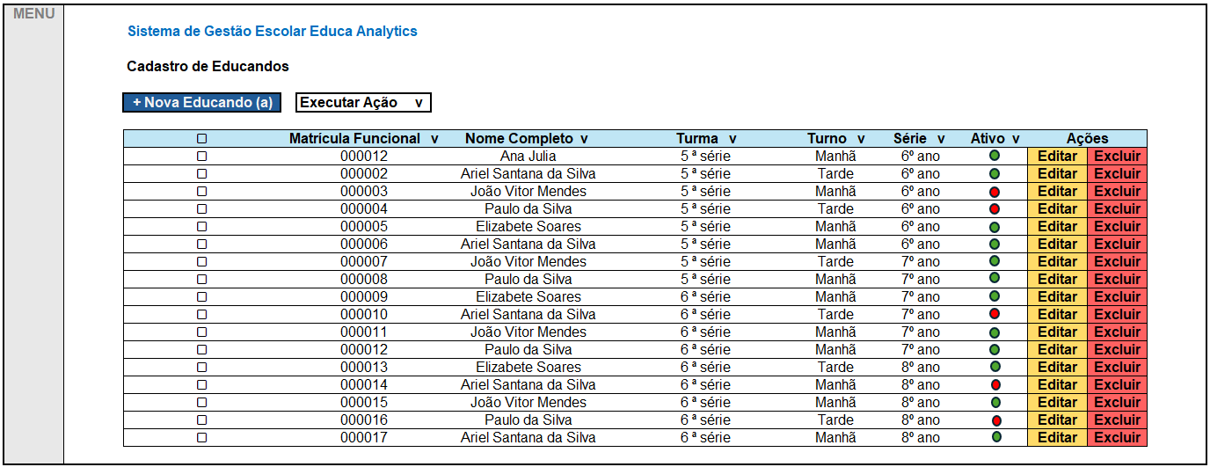
Fonte: Os Autores (2025)

Cadastrar educando — [RF029]

O usuário registra um educando preenchendo dados pessoais, contato, informações do responsável, turma, turno, matrícula e senha (figura 49). Uma mensagem de sucesso ao cadastrar é exibida (figura 50), caso algum erro ocorra o sistema apresenta uma mensagem de erro (figura 51).
Figura 49: Cadastro Educandos
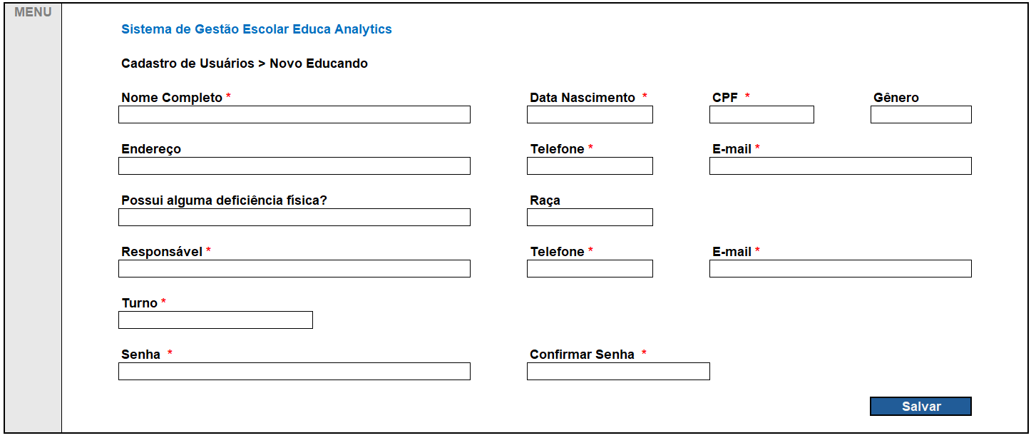
Fonte: Os Autores (2025)

Figura 50: Mensagem de Sucesso Cadastro Educandos
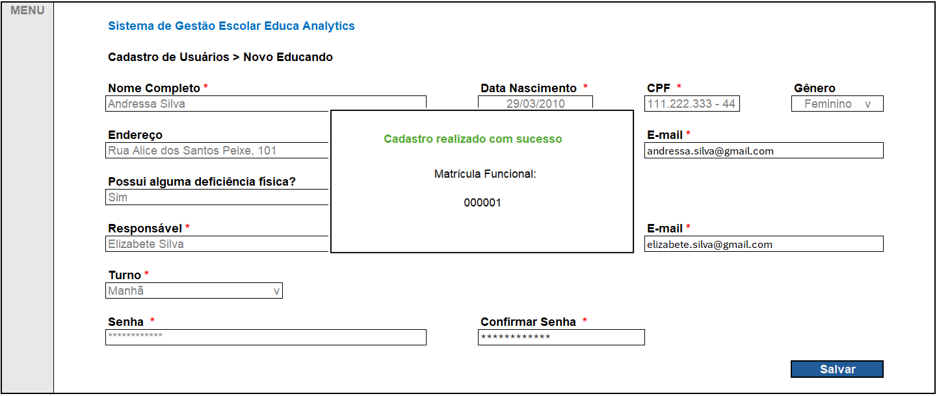
Figura 51: Mensagem de Erro Cadastro Educandos
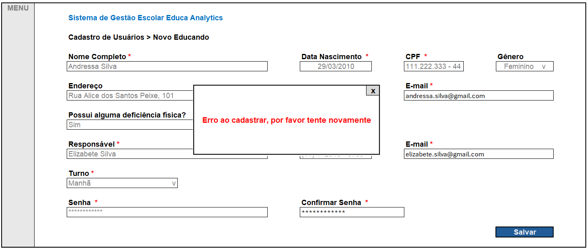
Fonte: Os Autores (2025)
Editar educando — [RF030]

O usuário altera os dados já cadastrados e salva. Uma mensagem de sucesso ao cadastrar é exibida (figura 52), caso algum erro ocorra o sistema apresenta uma mensagem de erro (figura 53).
Figura 52: Mensagem de Sucesso Editar Cadastro Educandos
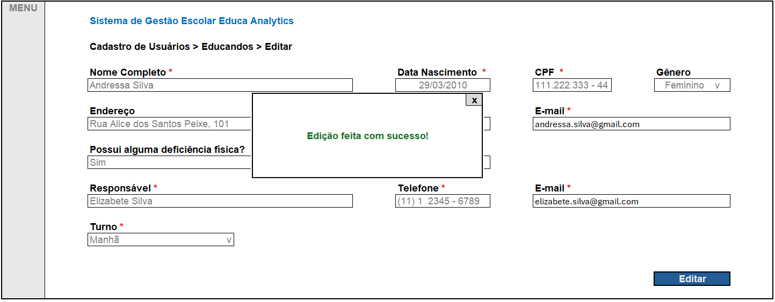
Fonte: Os Autores (2025)

Figura 53: Mensagem de Erro Editar Cadastro Educandos
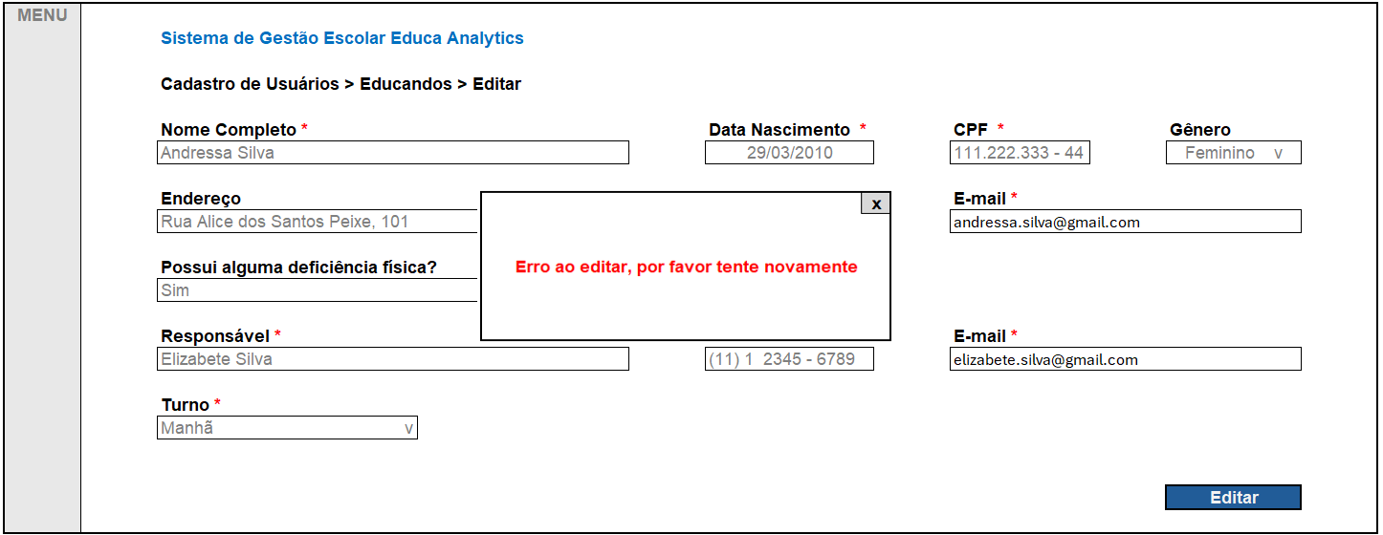
Fonte: Os Autores (2025)

Excluir educandos e múltiplas ações — [RF033] e [RF035]

O usuário pode selecionar vários educandos e, após confirmação, ativá-los, desativá-los ou excluí-los simultaneamente (figura 54). Ao excluir, o sistema solicita confirmação. Confirmando, o cadastro é removido (figura 55).

Figura 54: Executar Ações Educandos
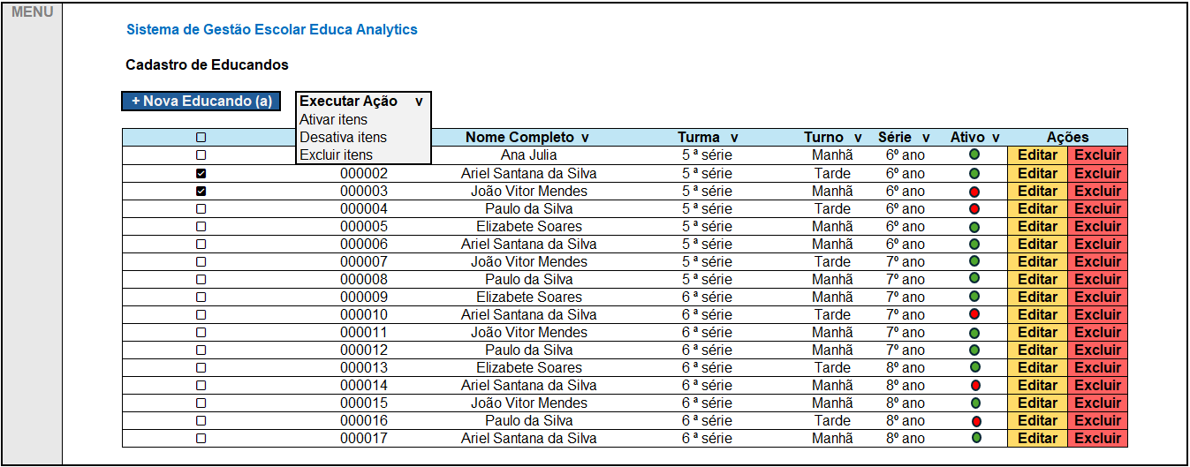
Fonte: Os Autores (2025)

Figura 55: Mensagem de Confirmação Excluir Educandos
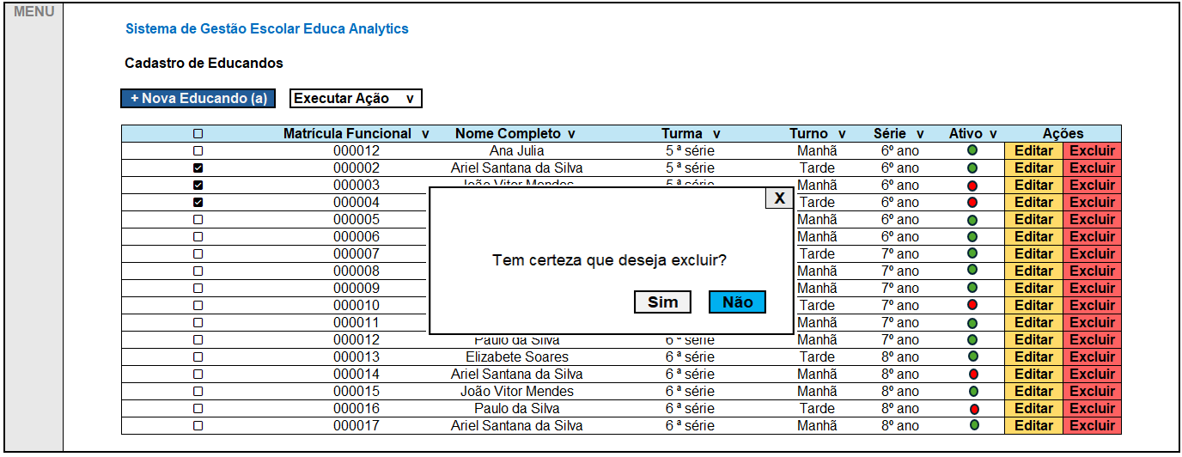
Fonte: Os Autores (2025)

Visualizar tutores — [RF036]

A tela exibe matrícula funcional, nome completo, série atendida e status, com ações de editar e excluir (figura 56).
Figura 56: Tela Tutores
Fonte: Os Autores (2025)

Cadastrar tutor — [RF037]

O usuário registra um tutor preenchendo dados pessoais, contato e senha (figura 57). Uma mensagem de sucesso ao cadastrar é exibida (figura 58), caso algum erro ocorra o sistema apresenta uma mensagem de erro (figura 59).
Figura 57: Tela Cadastro Tutores
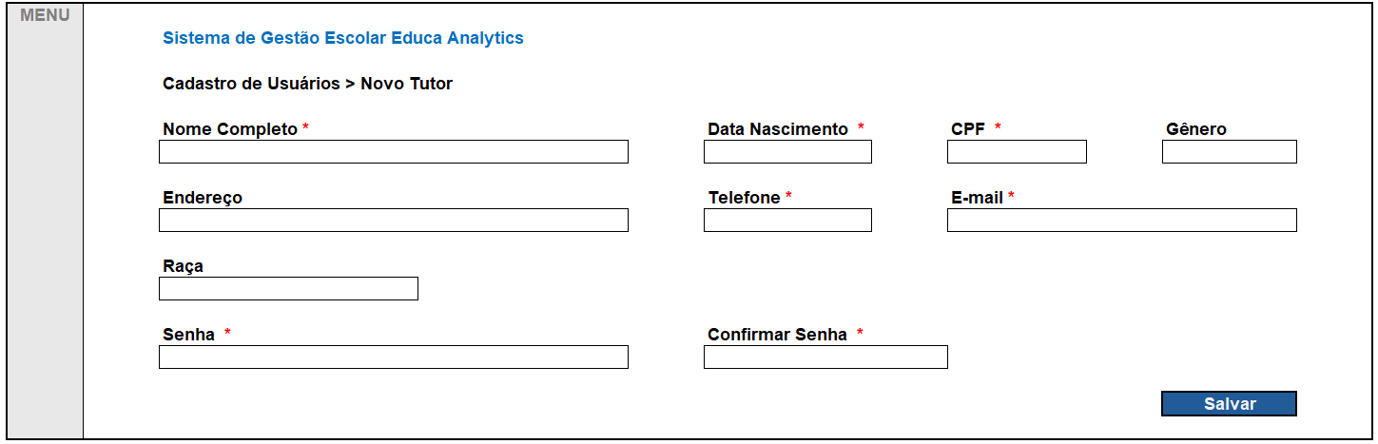
Fonte: Os Autores (2025)
Editar tutor — [RF038]

O usuário registra um tutor preenchendo dados pessoais, contato, informações do responsável, turma, turno, matrícula e senha (figura 58). Uma mensagem de sucesso ao cadastrar é exibida (figura 59), caso algum erro ocorra o sistema apresenta uma mensagem de erro (figura 60).
Figura 58: Mensagem de Sucesso Cadastro Tutor
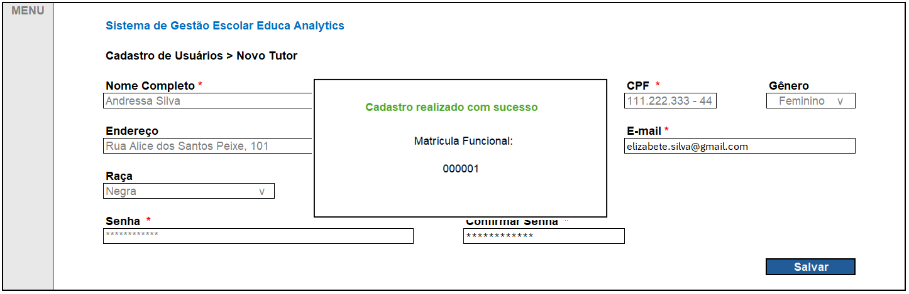
Fonte: Os Autores (2025)

Figura 59: Mensagem de Erro Cadastro Tutor
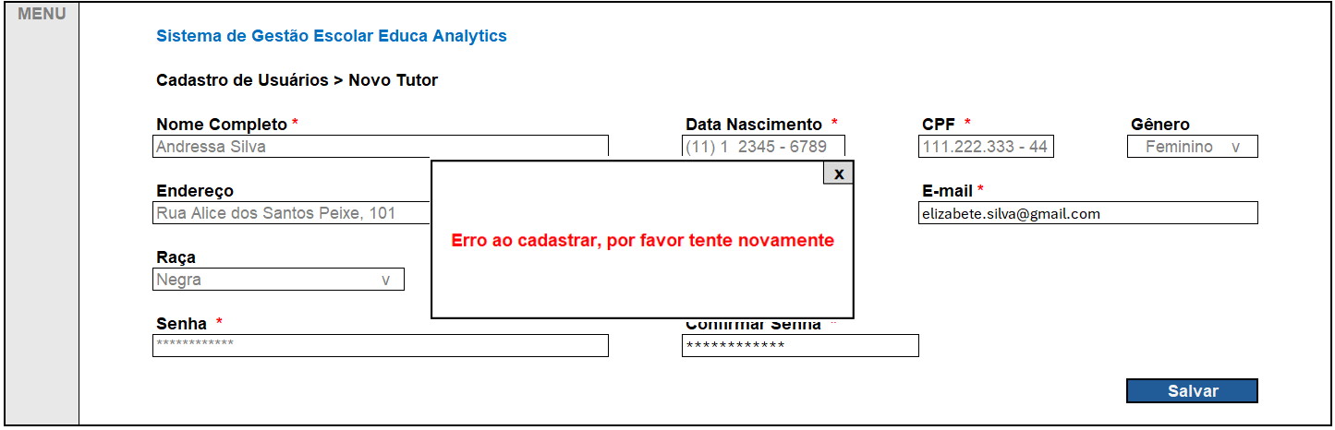
Fonte: Os Autores (2025)

Seleção múltipla — [RF043]

O usuário pode selecionar vários tutores e, após confirmação, ativá-los, desativá-los ou excluí-los simultaneamente (figura 60).
Figura 60: Executar Ação Tutores
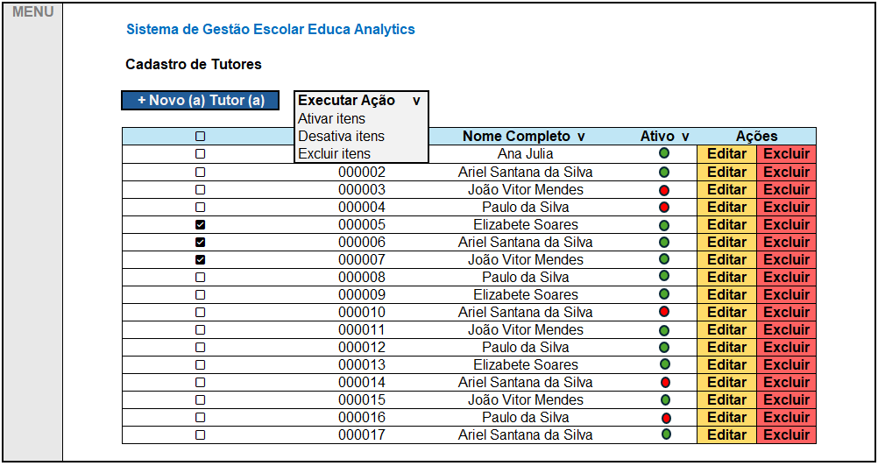
Fonte: Os Autores (2025)

Excluir tutor — [RF041]

Ao solicitar exclusão, o sistema exibe uma mensagem de confirmação. Confirmando, o registro é apagado (figura 46).
Figura 61: Confirmar Exclusão de Tutores
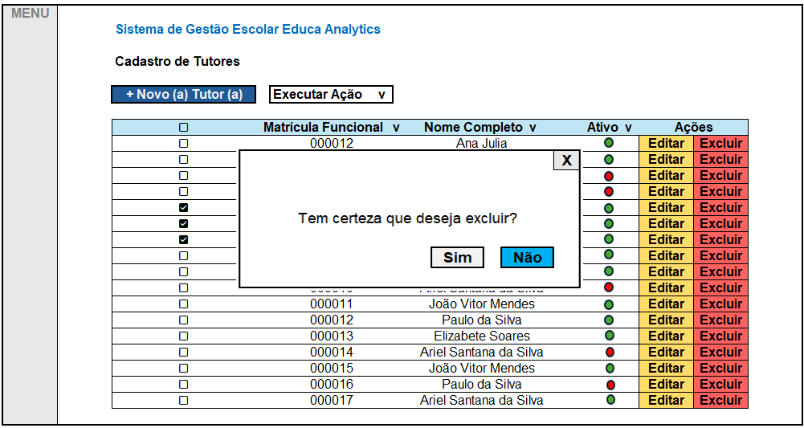
Fonte: Os Autores (2025)

Tela de Colaboradores — [RF044]

Ao acessar a tela de Colaboradores, o usuário visualiza uma lista contendo matrícula funcional, nome completo, disciplina lecionada, turno e status (ativo/inativo), além das ações Editar e Excluir (figura 62).
Figura 62: Tela Colaboradores
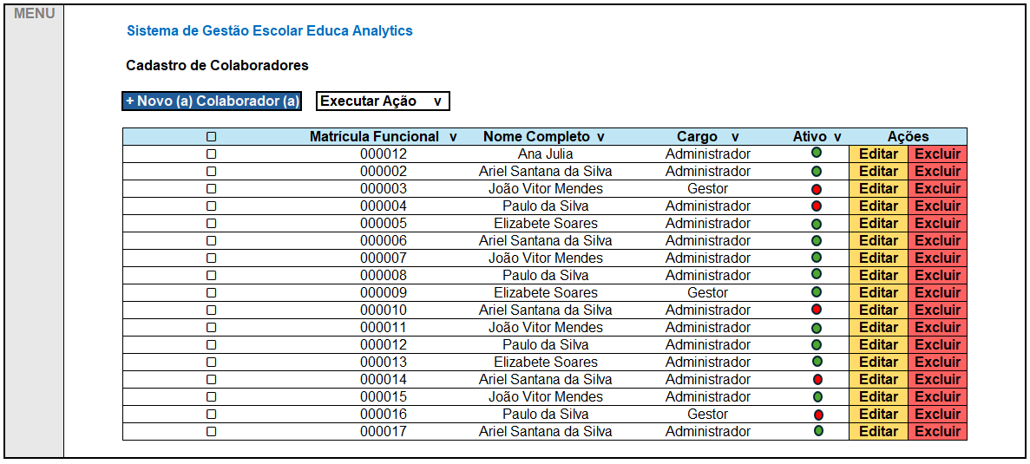
Fonte: Os Autores (2025)

Ao selecionar a opção de cadastro, preenche os campos exigidos (figura 63) e confirma o registro. Uma mensagem de sucesso ao cadastrar é exibida (figura 64), caso algum erro ocorra o sistema apresenta uma mensagem de erro (figura 65).
Figura 63: Tela Cadastro Colaborador
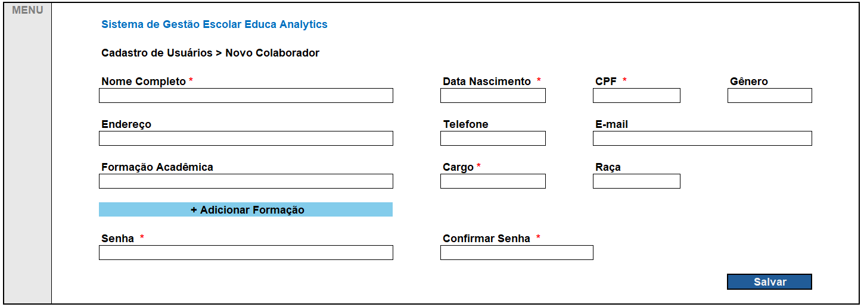
Fonte: Os Autores (2025)

Figura 64: Mensagem de Sucesso Cadastro Colaborador
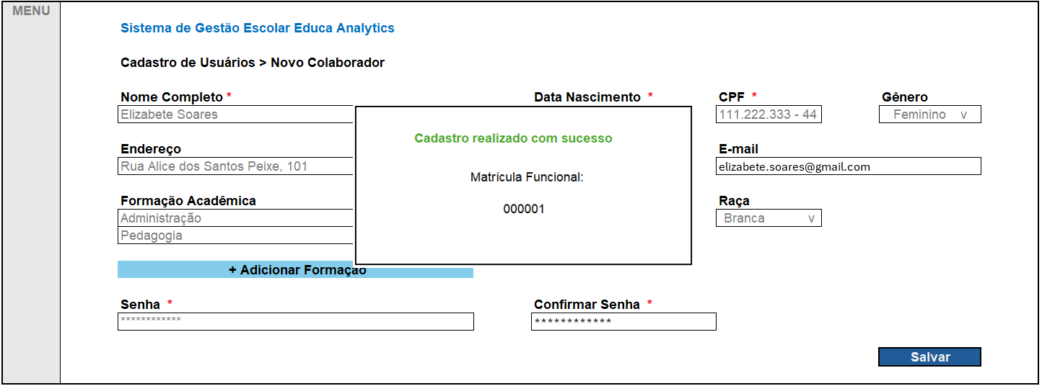
Fonte: Os Autores (2025)

Figura 65: Mensagem de Erro Cadastro Colaborador
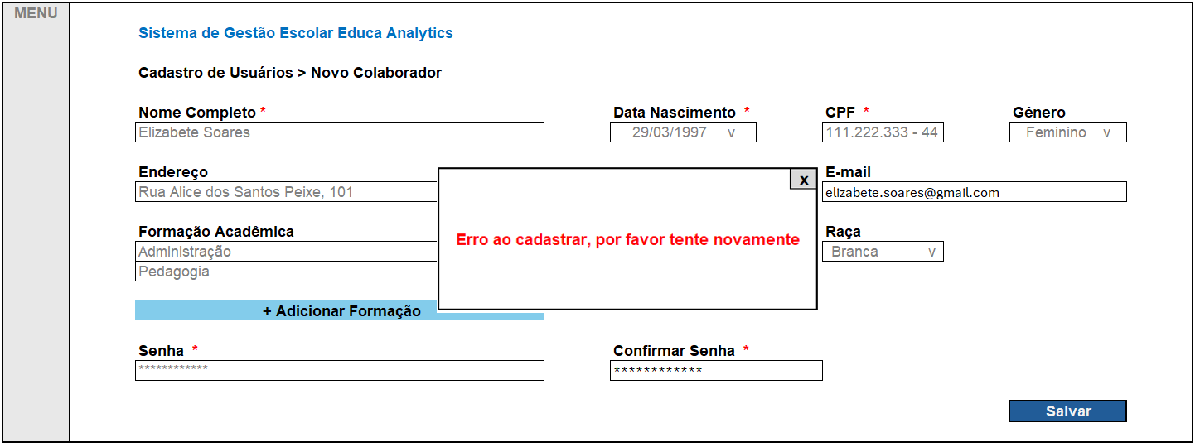
Fonte: Os Autores (2025)

Editar colaborador — [RF045]

Ao clicar em Editar, o usuário ajusta as informações do colaborador e salva as alterações. Na área de formações, o usuário adiciona uma nova formação (figura 66) preenchendo instituição, área de estudo, datas e descrição atendendo ao RF047 e uma mensagem de sucesso ao incluir formação é exibida (figura 67), caso algum erro ocorra o sistema apresenta uma mensagem de erro (figura 68).

Figura 66: Adicionar Formação Colaborador
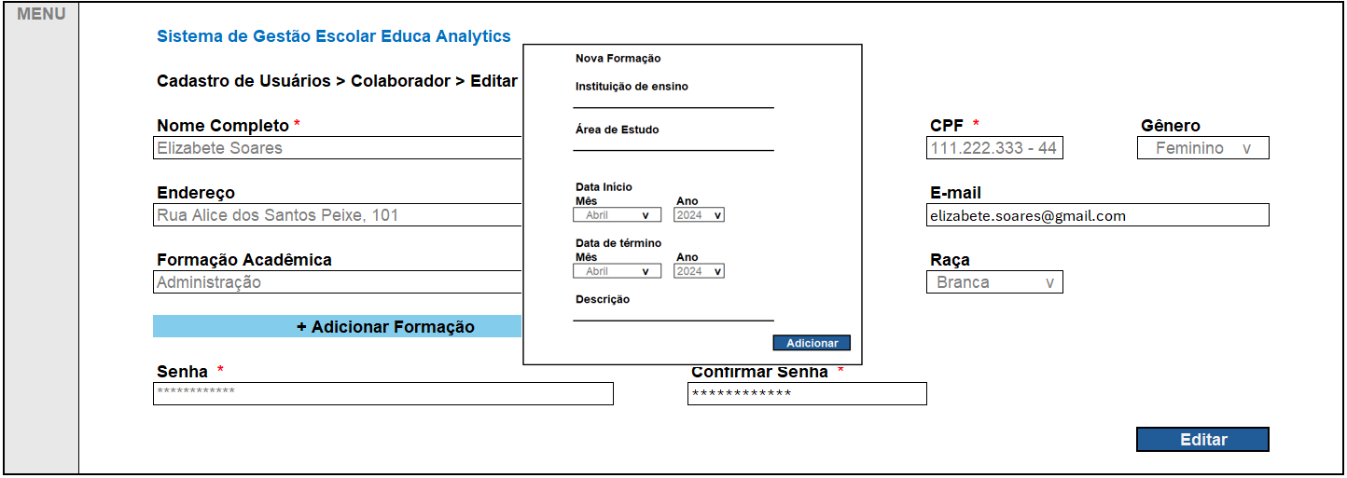
Fonte: Os Autores (2025)

Figura 67: Mensagem de Sucesso Adicionar Formação Colaborador
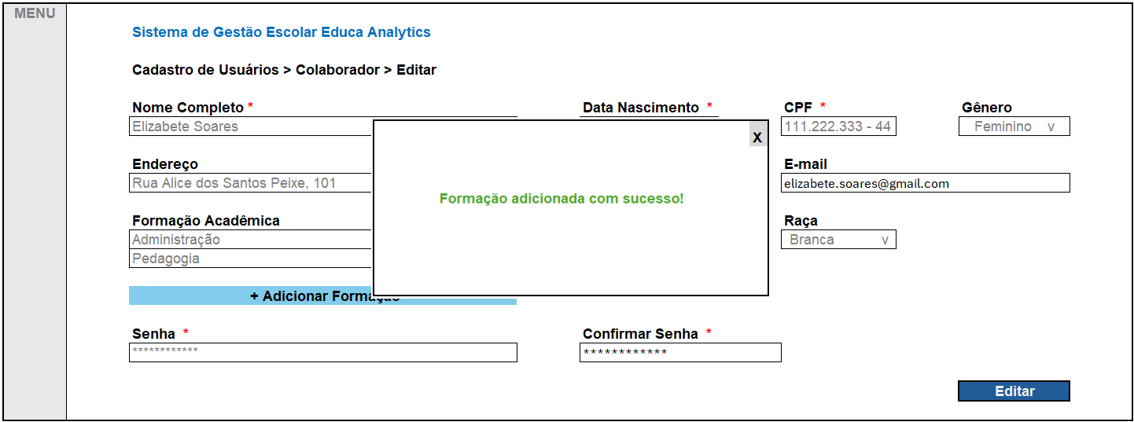
Fonte: Os Autores (2025)

Figura 68: Mensagem de Erro ao Adicionar Formação Colaborador
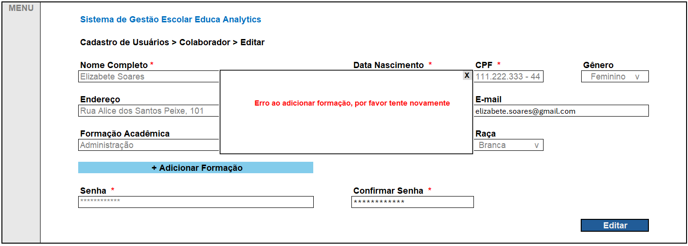
Fonte: Os Autores (2025)

Ativar e desativar cadastro — [RF048] e [RF049]

Se o colaborador estiver inativo, o usuário pode ativar o cadastro. Se estiver ativo, o usuário pode desativar o tutor (figura 23).

Excluir educador — [RF050]

Ao solicitar exclusão, o sistema exibe uma mensagem de confirmação. Confirmando, o registro é apagado (figura 69).
Figura 69: Confirmar Exclusão Colaborador
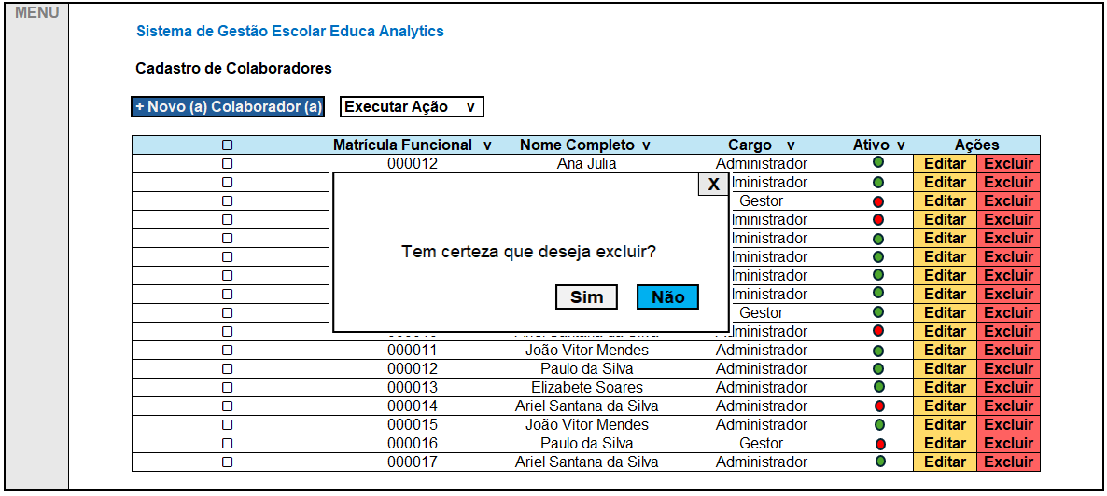
Fonte: Os Autores (2025)

Ações em lote — [RF052]

O usuário pode selecionar vários educadores e, após confirmação, ativá-los, desativá-los ou excluí-los simultaneamente (figura 70).

Figura 70: Executar Ação Colaborador
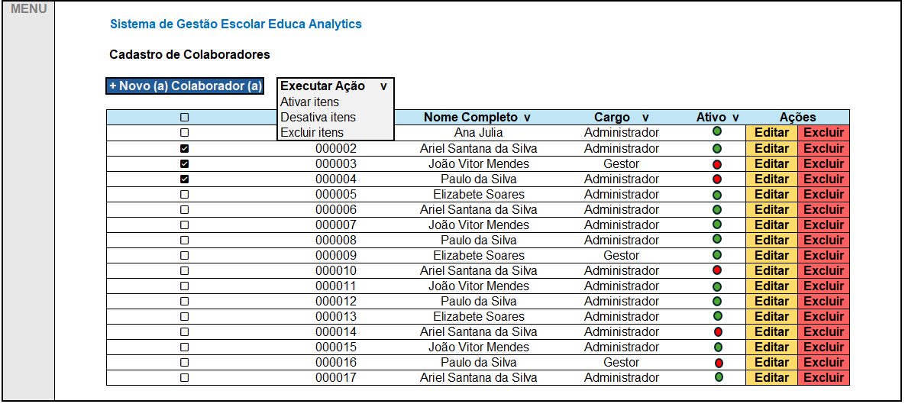
Fonte: Os Autores (2025)

Tela de eventos — [RF053]

Ao acessar a tela de Eventos, o usuário visualiza uma lista contendo os eventos cadastrados, além das ações Editar e Excluir (figura 71).
Figura 71: Tela Cadastro Eventos
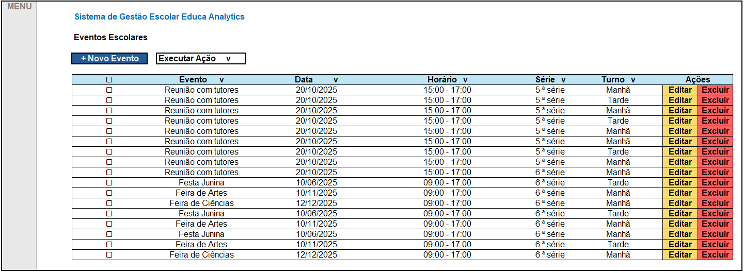
Fonte: Os Autores (2025)

Tela de cadastro de eventos — [RF054]

Ao acessar a tela de editar eventos (figura 72), o usuário gestor ou integrante da área administrativa encontra o botão “Novo Evento”. Ao selecioná-lo, o sistema abre um formulário contendo os campos obrigatórios para o agendamento: nome do evento, data e horário do evento e descrição. O usuário preenche as informações desejadas e confirma o cadastro por meio do botão “Salvar”. Uma mensagem de sucesso ao cadastrar é exibida (figura 73), caso algum erro ocorra o sistema apresenta uma mensagem de erro (figura 74).

Figura 72: Cadastro Eventos
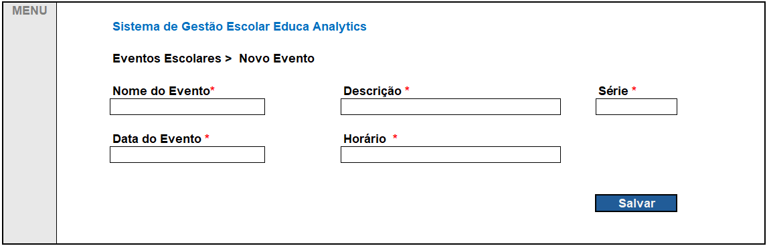
Fonte: Os Autores (2025)

Figura 73: Mensagem de Sucesso Agendar Evento
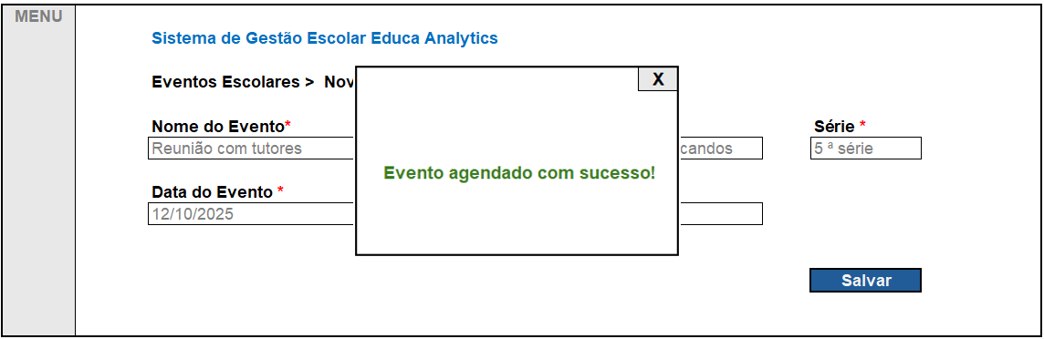
Fonte: Os Autores (2025)

Figura 74: Mensagem de Erro Agendar Evento
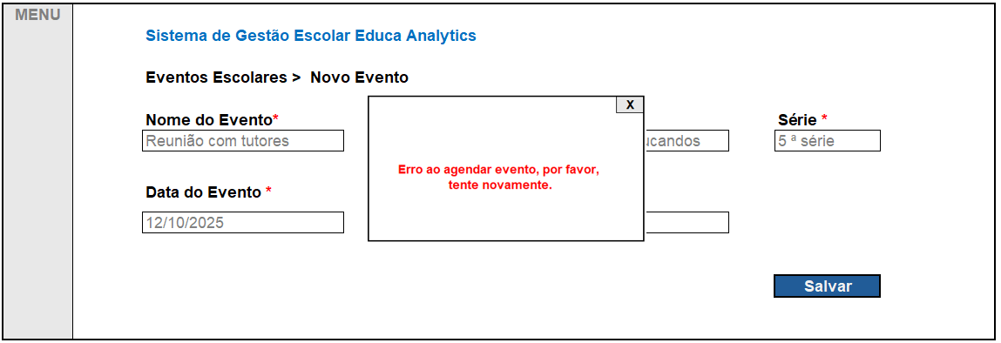
Fonte: Os Autores (2025)

Tela de edição de eventos — [RF055]

Na listagem de eventos, cada item apresenta a opção “Editar”. Ao clicar nessa ação, o sistema abre o formulário previamente preenchido com os dados originais do evento. O usuário pode alterar qualquer um dos campos — nome, data, horário ou descrição. Após realizar as alterações, ele confirma o processo por meio do botão “Editar” e o sistema salva as modificações. Uma mensagem de sucesso ao cadastrar é exibida (figura 75), caso algum erro ocorra o sistema apresenta uma mensagem de erro (figura 76).

Figura 75: Mensagem de Sucesso ao Editar Evento

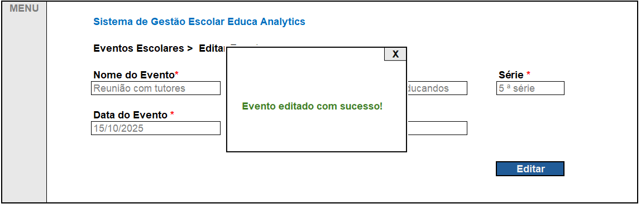
Fonte: Os Autores (2025)
Figura 76: Mensagem Erro ao Editar Evento
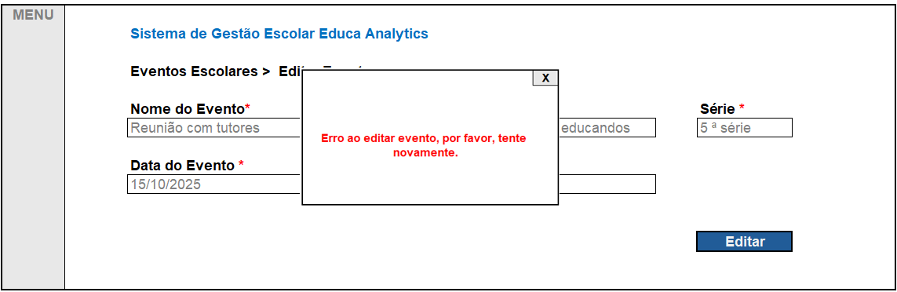
Fonte: Os Autores (2025)

Exclusão de eventos — [RF056]

Cada evento listado também apresenta a ação “Excluir”. Ao selecionar essa opção, o sistema exibe uma mensagem de confirmação, perguntando se o usuário realmente deseja excluir o evento (figura 79). Caso o usuário confirme, o sistema remove o registro da base e atualiza a listagem automaticamente. Se optar por cancelar, nenhuma alteração é realizada.
Figura 77: Confirmação ao Excluir Evento
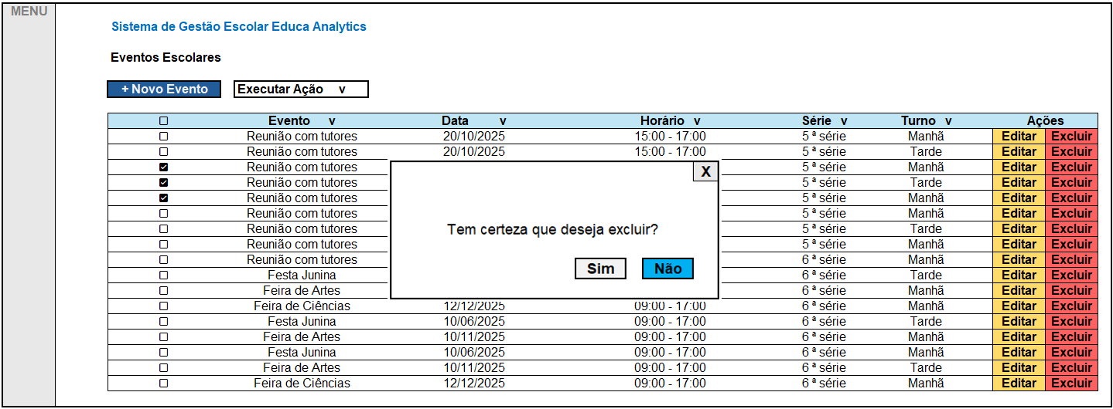
Fonte: Os Autores (2025)

Seleção múltipla de eventos — [RF058]

Ao lado de cada evento da listagem, há uma caixa de seleção. O usuário pode marcar um ou vários eventos simultaneamente (figura 78). Após selecionar, ele aciona a opção “Excluir Selecionados”. O sistema exibe uma mensagem de confirmação, perguntando se o usuário realmente deseja excluir todos os eventos marcados. Se o usuário confirmar, o sistema remove todos os itens selecionados e atualiza a listagem. Caso cancele, nenhuma exclusão é realizada.
Figura 78: Executar Ação Eventos
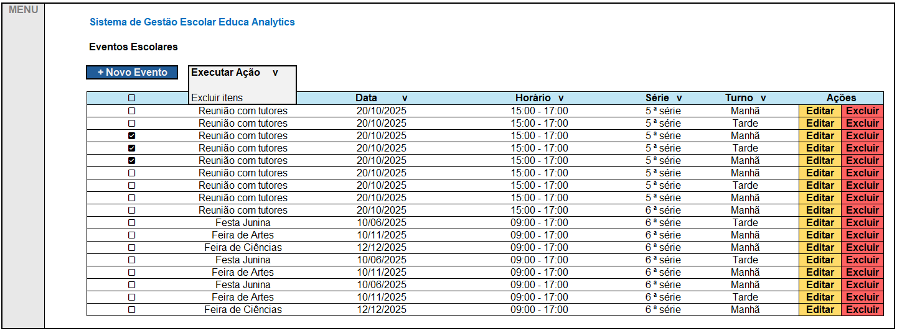
Fonte: Os Autores (2025)
Visualização de eventos — [RF059]

Usuários do perfil educador, educando ou tutor podem acessar a tela de visualização de eventos. A interface exibe a lista completa de eventos agendados, com informações como nome, data, horário, descrição e, quando aplicável, série associada. Esses usuários não possuem permissão para editar ou excluir; portanto, apenas visualizam os dados apresentados na tabela ou no detalhamento individual do evento (figura 79).

Figura 79: Tela Visualizar Eventos - Educadores, Educandos e Tutores
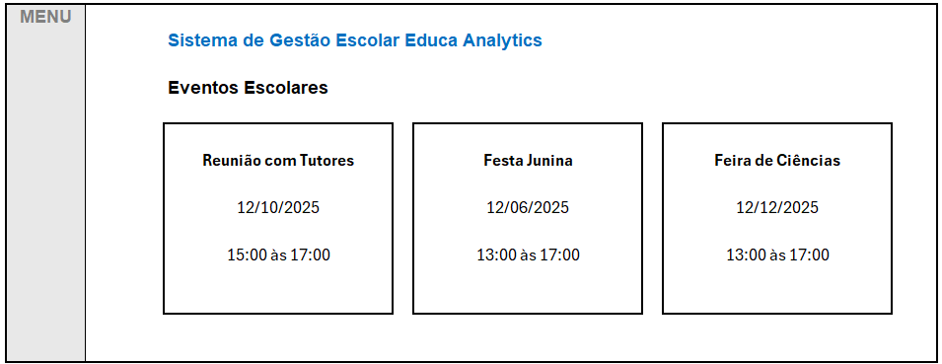
Fonte: Os Autores (2025)

Tela de visualização de frequência de educandos — [RF060]
Ao acessar a área de Presenças e Faltas (figura 80), o gestor, usuário da administração ou educador encontra um conjunto de filtros que permite selecionar período letivo, turma e disciplina. Após definir os filtros desejados, ele aciona o botão “Listar Educandos”. O sistema então exibe uma lista de educandos contendo a quantidade de presenças, a quantidade de faltas e o percentual de frequência de cada aluno. Esses dados são apresentados em tabela organizada e de fácil leitura, permitindo análise rápida da assiduidade da turma.
Figura 80: Tela Presenças e Faltas
Fonte: Os Autores (2025)

Tela de visualização de notas de educandos — [RF061]

Na seção de notas (figura 81), o usuário (gestor, administração ou educador) utiliza filtros semelhantes — período letivo, turma e disciplina. Após selecionar os critérios, o sistema lista todos os educandos da turma, exibindo as notas registradas em cada avaliação, bem como a média final da disciplina. As informações aparecem de maneira tabular, facilitando comparações e análise de desempenho.
Figura 81: Tela Notas
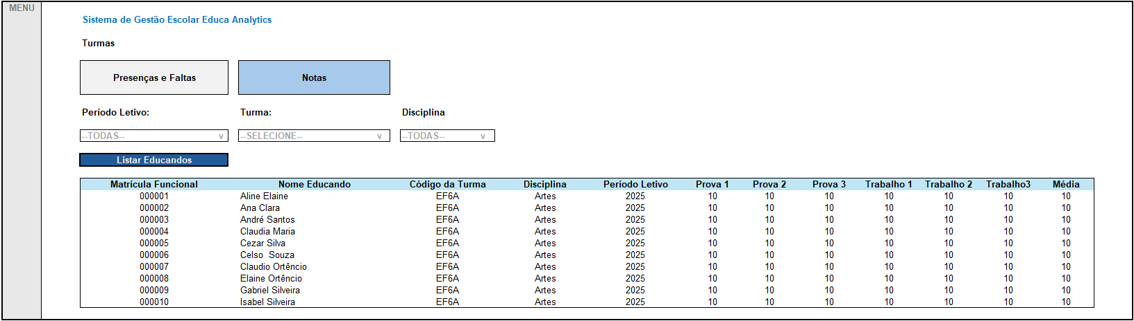
Fonte: Os Autores (2025)

Tela de registro de presença e ausência — [RF062]

O educador acessa a tela de controle de frequência e aplica os filtros de período letivo, turma e disciplina (figura 82). Ao confirmar os filtros, o sistema apresenta a lista dos educandos da turma. Ao lado de cada nome, há opções simples e intuitivas para marcar Presença ou Ausência para a aula selecionada. Após finalizar as marcações, o educador confirma o registro por meio do botão “Salvar Frequência”, e o sistema atualiza imediatamente os dados de assiduidade.
Figura 82: Tela Chamada
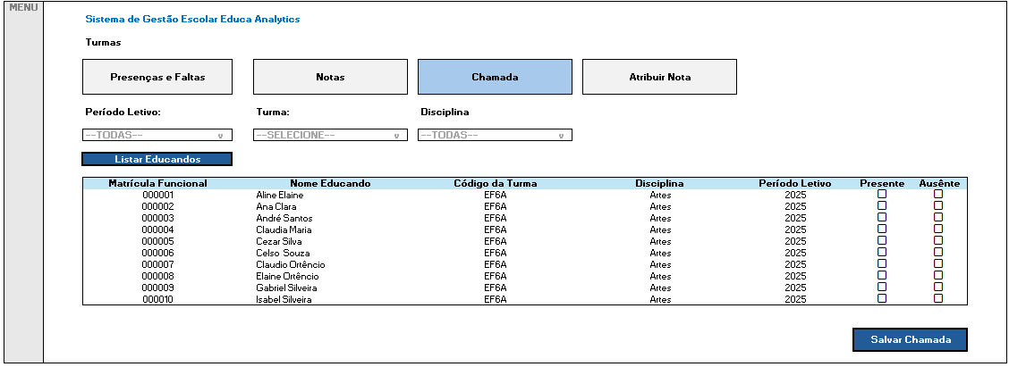
Fonte: Os Autores (2025)

Tela de registro de notas dos educandos — [RF063]

Na área de lançamento de notas (figura 83), o educador aplica os filtros necessários — período letivo, turma e disciplina. O sistema, então, exibe os educandos da turma acompanhados dos campos de preenchimento para cada avaliação prevista. O educador insere as notas correspondentes e, ao finalizar, seleciona “Salvar Notas”. O sistema grava as informações e atualiza automaticamente o desempenho acadêmico de cada educando.
Figura 83: Tela Atribuir Notas
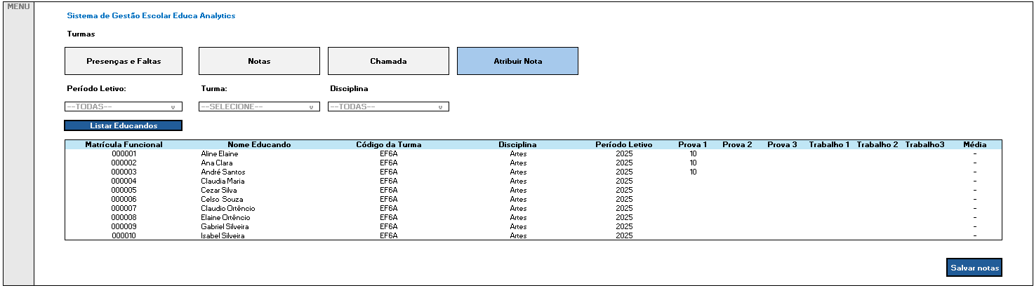
Fonte: Os Autores (2025)

Tela de visualização da frequência pelo educando e tutor — [RF064]

O educando ou seu tutor acessa a área de frequência pessoal, onde encontra uma interface clara exibindo a quantidade total de presenças, ausências e o percentual geral de frequência. Não existem opções de edição, apenas visualização. Os dados são apresentados de forma consolidada, podendo incluir gráficos ou indicadores numéricos para facilitar o entendimento.
Figura 84: Frequência Educando
Fonte: Os Autores (2025)
Tela de visualização de lançamentos de caixa — [RF066]

Ao acessar o módulo financeiro (figura 85), gestores e usuários da administração visualizam a listagem de lançamentos de caixa registrados no sistema. A tela exibe colunas com data da movimentação, tipo de conta (crédito ou débito), descrição, fornecedor vinculado, usuário responsável pelo lançamento, além das ações Editar e Excluir. A tabela permite que o usuário acompanhe facilmente todas as movimentações já registradas.
Figura 85: Tela Módulo Financeiro
Fonte: Os Autores (2025)

Tela de novo lançamento de caixa — [RF067]

Na mesma área, o usuário pode selecionar a opção “Novo Lançamento”. O sistema abre um formulário contendo os campos descrição, tipo da operação (Crédito ou Débito), fornecedor, valor e data (figura 86). Após preencher as informações e confirmar, o sistema registra o lançamento e exibe uma mensagem de sucesso (figura 87). Caso haja inconsistências ou falhas, o sistema apresenta uma mensagem de erro, permitindo ajustes (figura 88).
Figura 86: Tela Novo Lançamento
Fonte: Os Autores (2025)

Figura 87: Mensagem de Sucesso no Lançamento
Fonte: Os Autores (2025)

Figura 88: Mensagem de Falha no Lançamento

Fonte: Os Autores (2025)

Tela de exclusão de lançamento — [RF069]

Ao acionar excluir em um lançamento, o sistema abre uma janela de confirmação solicitando que o usuário confirme ou cancele a ação (figura 89). Somente após a confirmação o sistema remove o registro e atualiza a listagem de lançamentos.

Figura 89: Mensagem de Confirmação de Exclusão de Lançamento
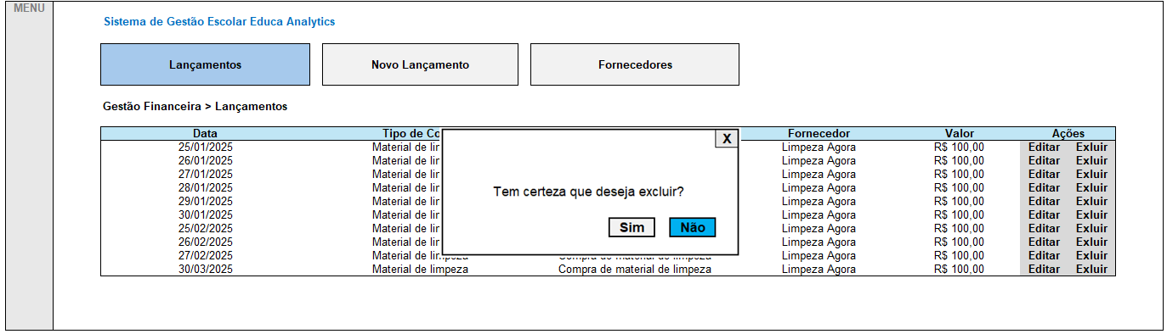
Fonte: Os Autores (2025)

Tela de visualização de fornecedores — [RF070]

No módulo de fornecedores, gestores e usuários da administração visualizam os fornecedores cadastrados (figura 90). A tabela apresenta nome do fornecedor, tipo de conta (PF ou PJ), telefone, além das ações Editar e Excluir. A listagem permite consulta rápida e organizada dos dados cadastrais dos fornecedores da instituição.
Figura 90: Tela Fornecedores Cadastrados
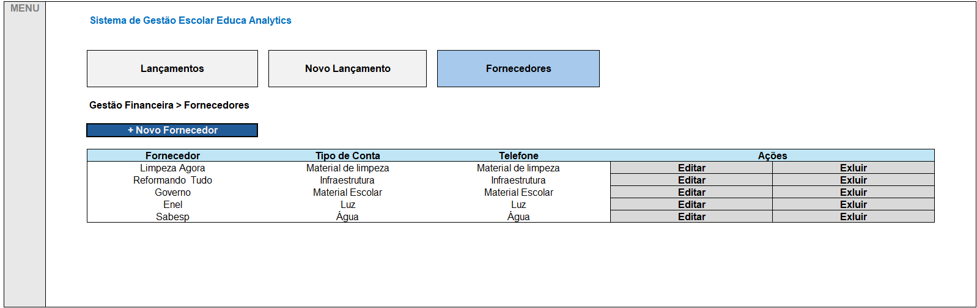
Fonte: Os Autores (2025)

Tela de cadastro de novo fornecedor — [RF071]

Ao selecionar “Novo Fornecedor”, o sistema abre um formulário contendo os campos: tipo de fornecedor (Pessoa Física ou Jurídica), nome, razão social, CPF/CNPJ, e-mail, telefone, CEP e endereço (figura 91). Após confirmar o cadastro, o sistema apresenta uma mensagem de sucesso (figura 92). Em caso de falha, exibe uma mensagem de erro orientando o usuário a tentar novamente (figura 93).
Figura 91: Cadastro Fornecedores
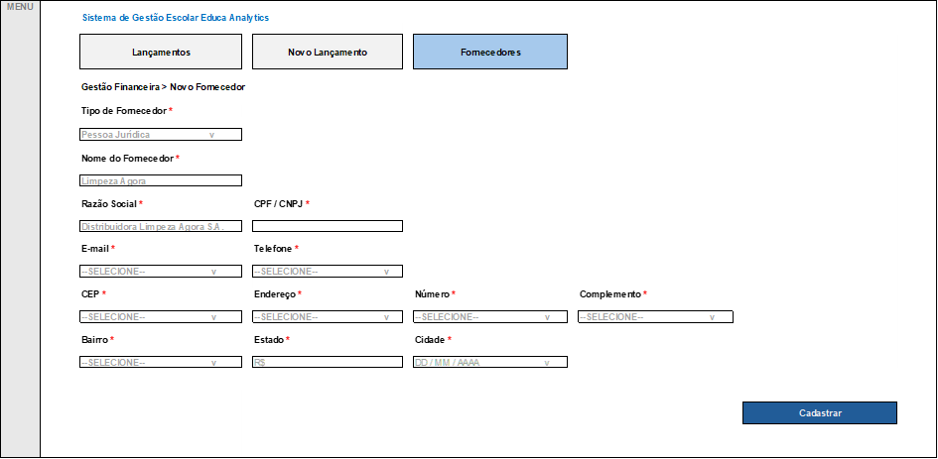
Fonte: Os Autores (2025)

Figura 92: Mensagem de Sucesso Cadastro Fornecedor
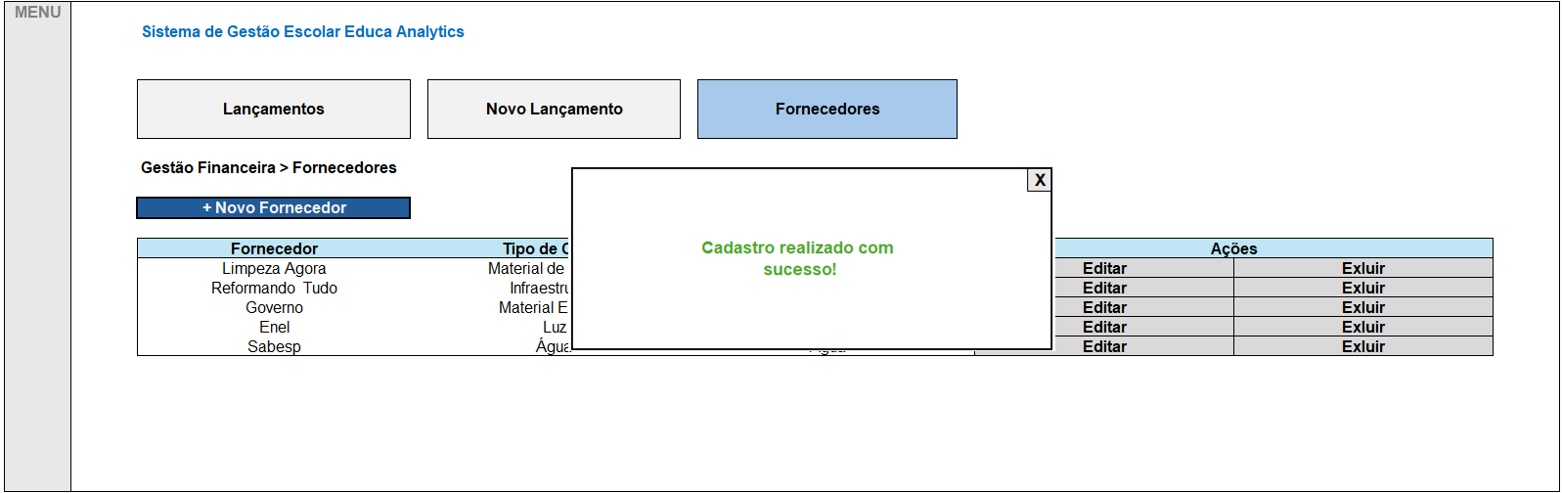
Fonte: Os Autores (2025)

Figura 93: Mensagem de Erro Cadastro Fornecedor
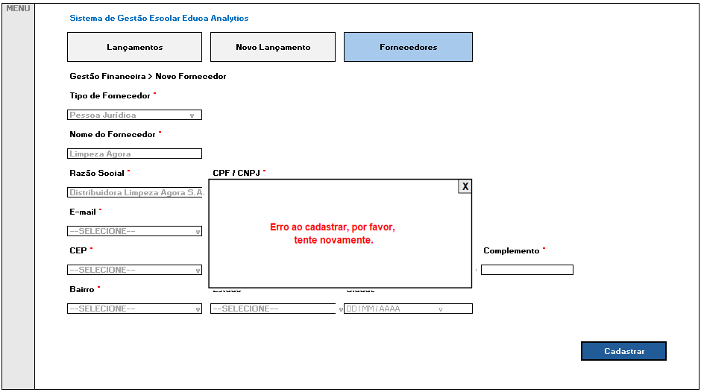
Fonte: Os Autores (2025)

Tela de edição de fornecedor — [RF072]

Na listagem de fornecedores, ao acionar editar, o sistema exibe o formulário com os dados já cadastrados (figura 94). O usuário altera as informações desejadas e confirma a atualização. O sistema retorna uma mensagem de sucesso (figura 95) ou uma mensagem de falha (figura 96), conforme o resultado da operação.
Figura 94: Tela Cadastro Fornecedor
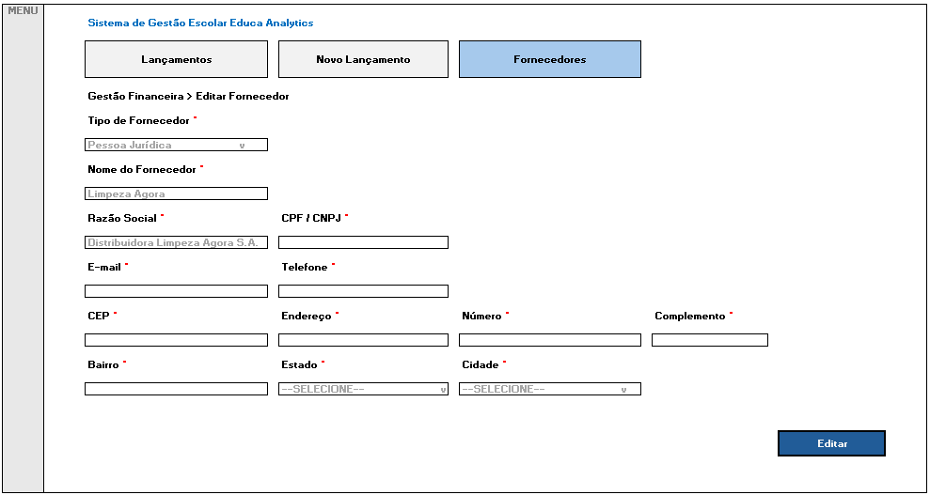
Fonte: Os Autores (2025)

Figura 95: Mensagem de Sucesso ao Editar Fornecedor
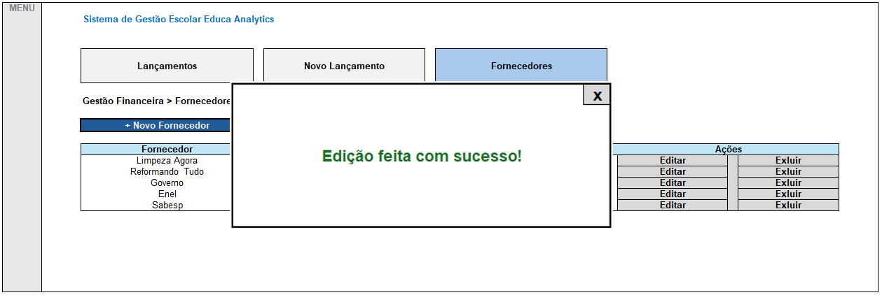
Fonte: Os Autores (2025)

Figura 96: Mensagem de Erro ao Editar Fornecedor
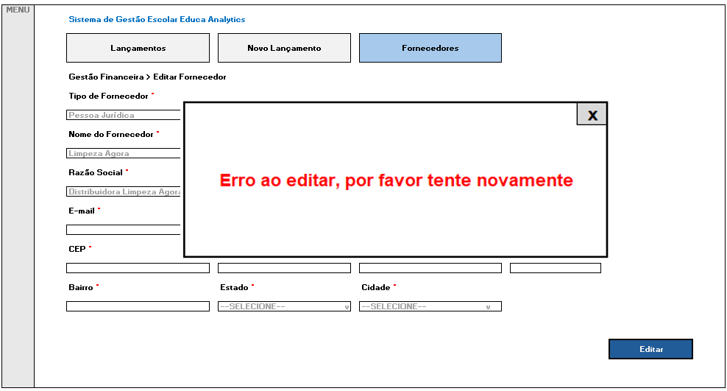
Fonte: Os Autores (2025)

Tela de exclusão de fornecedor — [RF073]

Ao selecionar excluir para um fornecedor, o sistema solicita confirmação da ação por meio de uma mensagem visível (figura 97). Caso o usuário confirme, o fornecedor é removido do cadastro e a listagem é atualizada.
Figura 97: Mensagem de Confirmação ao Excluir Fornecedor
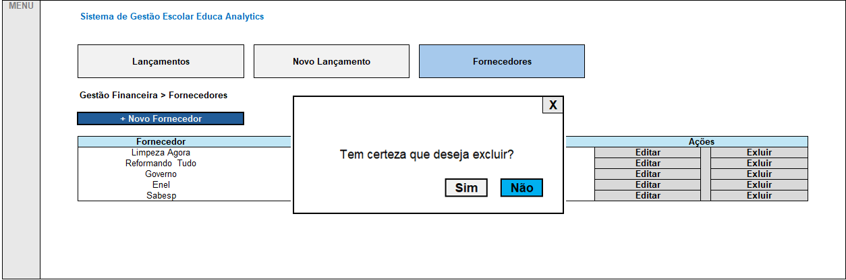
Fonte: Os Autores (2025)

Tela de registro de presença de tutores em eventos — [RF074]

Ao acessar a área de eventos escolares, gestores e usuários da administração visualizam a lista de eventos e podem selecionar um deles para registrar presenças. O sistema exibe a lista de tutores vinculados ao evento e disponibiliza campos para marcar Presente ou Ausente (figura 98). Após confirmar, o sistema registra as presenças.
Figura 98: Tela Frequência de Tutore em Eventos Escolares
Fonte: Os Autores (2025)

Dashboard Financeiro — [RF075]

Gestores podem acessar o Dashboard Financeiro, que apresenta indicadores consolidados, como volume de receitas e despesas, saldo do caixa, gráficos analíticos e métricas essenciais para acompanhamento da saúde financeira da instituição (figura 99). O painel organiza todas as informações de maneira visual e intuitiva.
Figura 99: Dashboard Financeiro
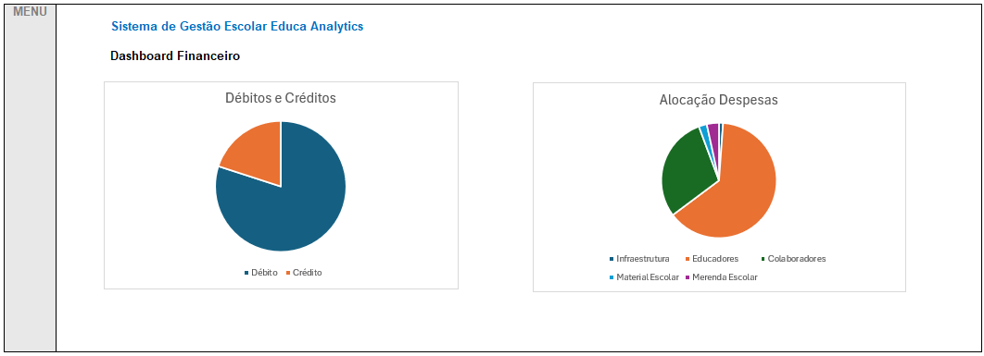
Fonte: Os Autores (2025)
Dashboard Escolar — [RF076]

Usuários de qualquer perfil autorizado (gestores, administração, educadores, educandos e tutores) podem acessar o Dashboard Escolar. O painel exibe indicadores anônimos de satisfação e avaliação da instituição, incluindo dados sobre condições de trabalho, participação dos educandos, infraestrutura, clima socioemocional, autonomia, gestão e qualidade de ensino. As informações são apresentadas de forma consolidada e gráfica.
Figura 100: Tela Dashboards
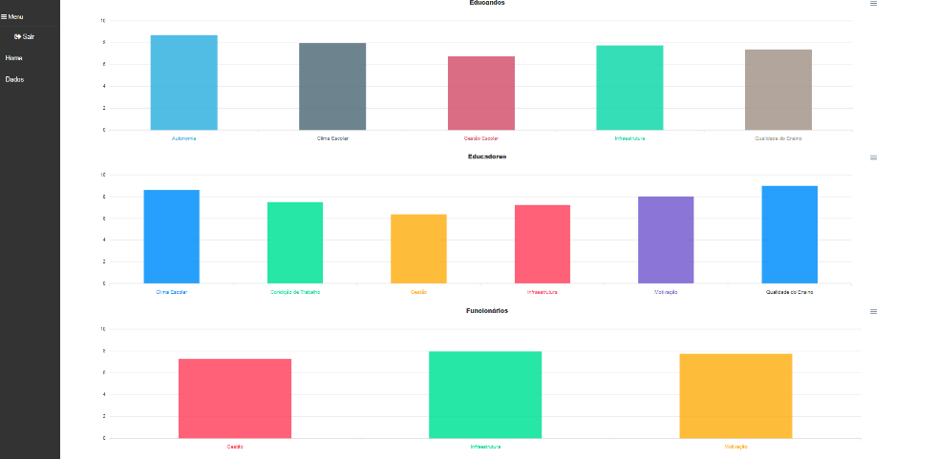
Fonte: Os Autores (2025)

Telas de Avaliação — [RF077], [RF078] e [RF079]

Os educadores, educandos, tutores e colaboradores acessam um formulário específico para avaliar a infraestrutura, clima socioemocional, autonomia, gestão e qualidade do ensino. A tela reúne os formulários disponíveis e permite o preenchimento direto.
Figura 101: Tela Formulários
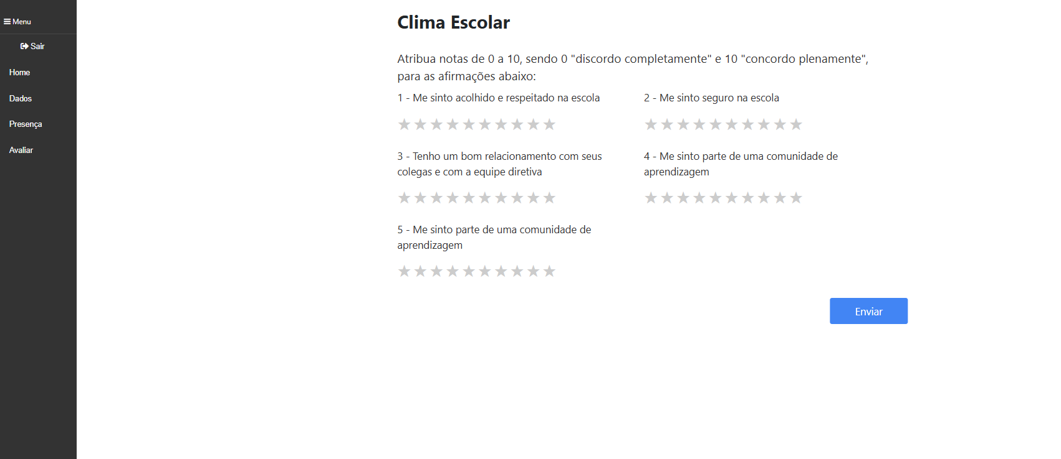
Fonte: Os Autores (2025)

3.5 Modelagem do banco de dados

Esta seção apresenta a modelagem do banco de dados foi realizada com foco na integridade, segurança e desempenho. Utiliza o modelo relacional, com tabelas normalizadas e relacionamentos bem definidos.

3.5.1 Modelo lógico de Banco de Dados

Esta seção apresenta o Modelo Entidade-Relacionamento (DER) como recurso de apoio à compreensão da estrutura de dados do sistema (Quadro 5). Trata-se de um esquema simplificado, elaborado de forma a destacar apenas os principais elementos e relações, em razão da limitação de espaço disponível neste trabalho. Para uma melhor visualização, acesse o repositório https://github.com/TCC-CAS/tcc-2025-1-e-2-educa-analytics/.
O objetivo é fornecer uma visão geral da organização das entidades e de seus vínculos, permitindo ao leitor compreender a lógica de funcionamento do banco de dados sem a necessidade de detalhamento excessivo. Assim, o diagrama aqui exposto deve ser entendido como uma representação resumida, que privilegia a clareza e a objetividade, sem esgotar todas as possibilidades de modelagem.

Figura 102: Modelo Lógico de Banco de Dados
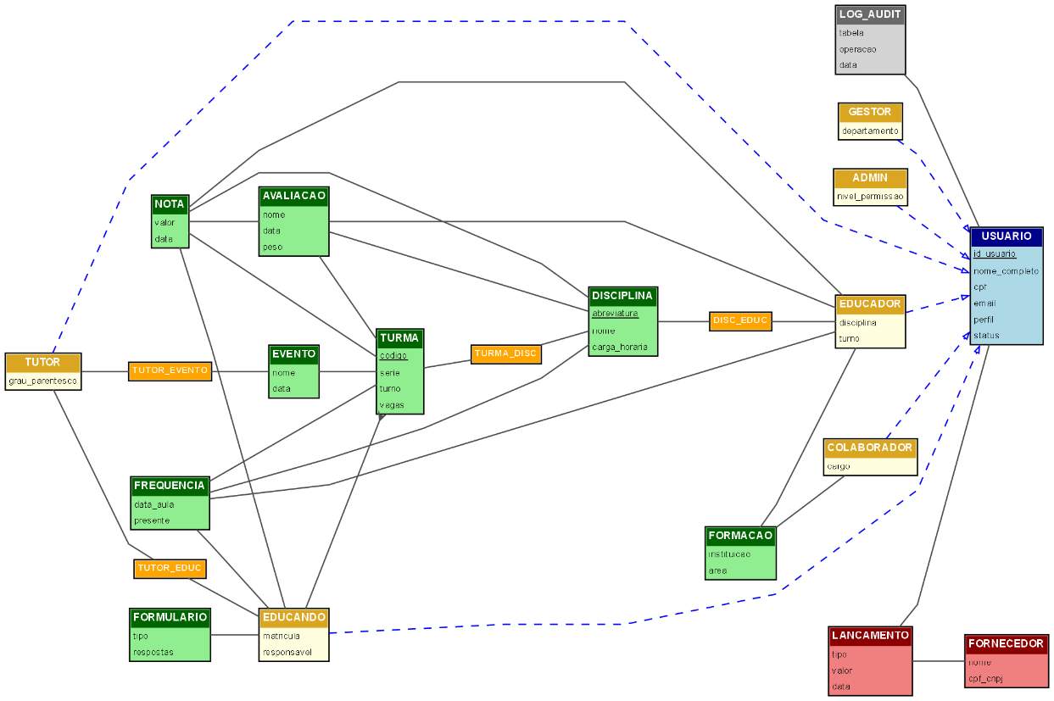
Fonte: Os Autores (2025)

3.6 Arquitetura da aplicação

A aplicação será hospedada na AWS (Amazon Web Services), utilizando instâncias EC2 para o servidor, RDS para o banco de dados, S3 para armazenamento de arquivos e Route 53 para gerenciamento de domínio. A infraestrutura foi escolhida por sua escalabilidade, segurança e alta disponibilidade, permitindo que a plataforma atenda múltiplas redes de ensino com desempenho adequado.
O Diagrama de Contexto (Quadro 6) representa a visão de mais alto nível da arquitetura do Educa Analytics. Este diagrama fornece uma perspectiva macro, mostrando o sistema como uma "caixa preta" e destacando suas interações com os usuários e sistemas externos.
Figura 103: Diagrama de Contexto C4
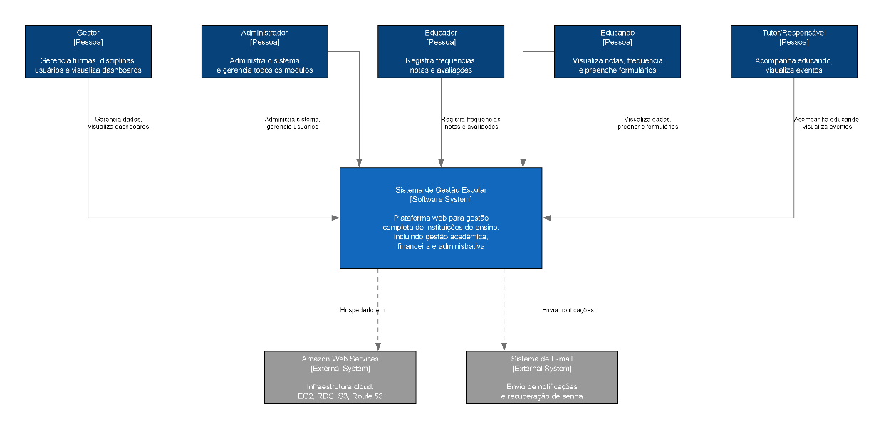
Fonte: Os Autores (2025)

O Diagrama de Containers (Quadro 7) detalha a arquitetura interna do sistema, revelando os principais componentes tecnológicos (containers) que compõem a solução e como eles se comunicam entre si. Este nível de abstração "abre a caixa" do sistema, mostrando sua decomposição em três containers principais: a Aplicação Web, a API REST e o Banco de Dados. Cada container representa uma unidade executável e implantável de forma independente e serão apresentados a seguir:
- Aplicação Web (Frontend): Desenvolvida em Angular. Este container é responsável por fornecer interface responsiva e intuitiva para todos os perfis de usuário, gerenciar o estado da aplicação no lado do cliente, consumir a API REST através de requisições HTTPS e garantir uma experiência de usuário fluida e interativa.
- API REST (Backend): Implementado em Python. Este container centraliza a autenticação e autorização de usuários, a lógica de negócio e validações, as operações CRUD (Create, Read, Update, Delete) para todas as entidades, a geração de relatórios e dashboards e a integração com serviços externos.
- Banco de Dados (Amazon RDS): Utiliza MySQL hospedado no Amazon RDS. Armazena de forma estruturada dados cadastrais de usuários, informações acadêmicas (turmas, disciplinas, notas, frequências), registros de eventos escolares, formulários de avaliação respondidos e transações financeiras e lançamentos.
Figura 104: Diagrama de Containers
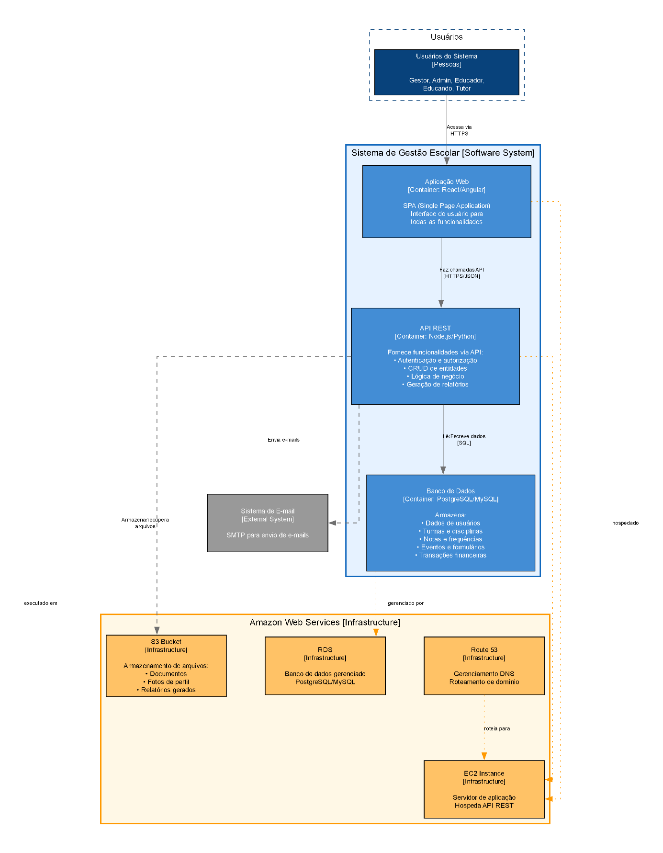
Fonte: Os Autores (2025)

O Diagrama de Componentes (Quadro 8) foca especificamente na API REST, detalhando sua organização interna em módulos funcionais (componentes). O diagrama apresenta como a API REST está estruturada internamente, seguindo uma arquitetura em camadas que promove separação de responsabilidades, manutenibilidade e testabilidade do código. Cada componente será apresentado a seguir:
- Camada de Controllers (Controladores): Os controllers representam os pontos de entrada da API, organizados por domínio funcional.
Autenticação Controller: Gerencia todo o ciclo de autenticação e segurança como login com validação de credenciais, logout e encerramento de sessão, recuperação de senha via e-mail e geração e validação de tokens.
Usuários Controller: Implementa operações CRUD completas para gestão de usuários como cadastrar novos usuários (Gestor, Administrador, Educador, Educando e Tutor), editar informações cadastrais, ativar e desativar contas, excluir usuários do sistema, consultar e listar usuários com filtros.
Turmas Controller: Gerencia o ciclo de vida das turmas escolares como cadastrar turmas com código, descrição, período letivo e série, editar informações de turmas existentes, ativar e desativar turmas, excluir turmas (com validações de dependências) e filtrar e consultar turmas.
Disciplinas Controller: Controla as disciplinas do currículo, como cadastrar disciplinas com abreviatura, carga horária e área de conhecimento, editar informações de disciplinas, gerenciar status (ativa/inativa), excluir disciplinas e consultar disciplinas por diferentes critérios.
Eventos Controller: Administra eventos escolares como criar eventos com data, horário e descrição, editar detalhes de eventos, excluir eventos, e listar eventos por período ou série.
Frequência Controller: Registra e consulta presença dos educandos como registrar presença e ausência por aula, consultar histórico de frequência, calcular percentual de presença e gerar relatórios de frequência.
Notas Controller: Gerencia avaliações e notas como registrar notas de avaliações, editar notas lançadas, calcular médias por disciplina, consultar boletins e gerar relatórios de desempenho.
Formulários Controller: Administra formulários de avaliação institucional como disponibilizar formulários para resposta, registrar respostas de educandos, consultar formulários respondidos e gerar análises de respostas.
Dashboard Controller: Gera visualizações analíticas como o Dashboard Financeiro (receitas, despesas, saldo) e o Dashboard Institucional (indicadores acadêmicos).

- Camada de Serviço (Lógica de Negócio): Centraliza as lógicas de negócio como validações de regras de negócio, processamento de dados complexos, orquestração de operações entre múltiplas entidades e cálculos e agregações.

- Camada de Acesso a Dados (Data Access): Implementa o padrão Repository com abstração das operações de banco de dados, utilização de ORM (Sequelize, TypeORM), consultas otimizadas e transações e consistência de dados.

Figura 105: Diagrama de Componentes
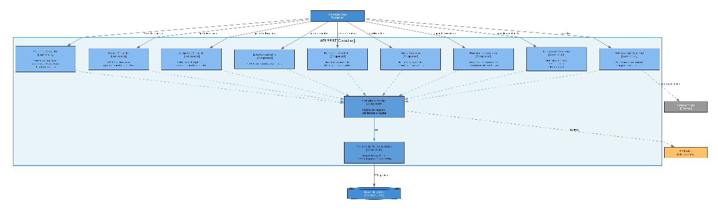
Fonte: Os Autores (2025)

O Diagrama de Deployment (Quadro 9) apresenta a infraestrutura física (ou virtual) onde o sistema é executado. Este diagrama mostra a topologia completa na Amazon Web Services (AWS), detalhando servidores, redes, zonas de disponibilidade e serviços gerenciados. Este diagrama traduz a arquitetura lógica da implantação concreta na nuvem AWS, evidenciando aspectos de segurança, escalabilidade, alta disponibilidade e performance. Os detalhes do diagrama serão apresentados a seguir:
- Arquitetura de Rede: Internet e DNS onde os usuários acessam o sistema pela Internet o Route 53 resolve o domínio (educaanalytics.com.br) para o endereço do Load Balancer.
- VPC (Virtual Private Cloud): Rede privada isolada que garante segurança e controle total sobre a infraestrutura, ela é exposta à Internet através de Internet Gateway e, por sua vez, O Application Load Balancer (ALB) distribui tráfego HTTPS entre os servidores, com certificado SSL/TLS para conexões seguras.
- EC2 Frontend: Servidor Nginx hospedando a aplicação web (Angular), servindo acessos estáticos.
- Serviços AWS Gerenciados: Amazon S3 para armazenamento de objetos estáticos como arquivos da aplicação (CSS, JavaScript, imagens), documentos enviados por usuários, relatórios gerados e backups de arquivos. Amazon CloudWatch para o monitoramento e observabilidade como logs centralizados de todos os servidores, métricas de performance (CPU, memória, disco, rede), e alertas automáticos para problemas. AWS IAM para o controle de acesso e segurança.
- Características de Segurança: Isolamento em camadas diferentes: Frontend em zona pública (apenas porta 443 aberta), API em zona privada (sem acesso direto da Internet), e banco de dados em zona privada isolada. Criptografia TLS/SSL para todas as comunicações externas e criptografia em repouso para RDS e S3.
Figura 106: Diagrama de Deployment
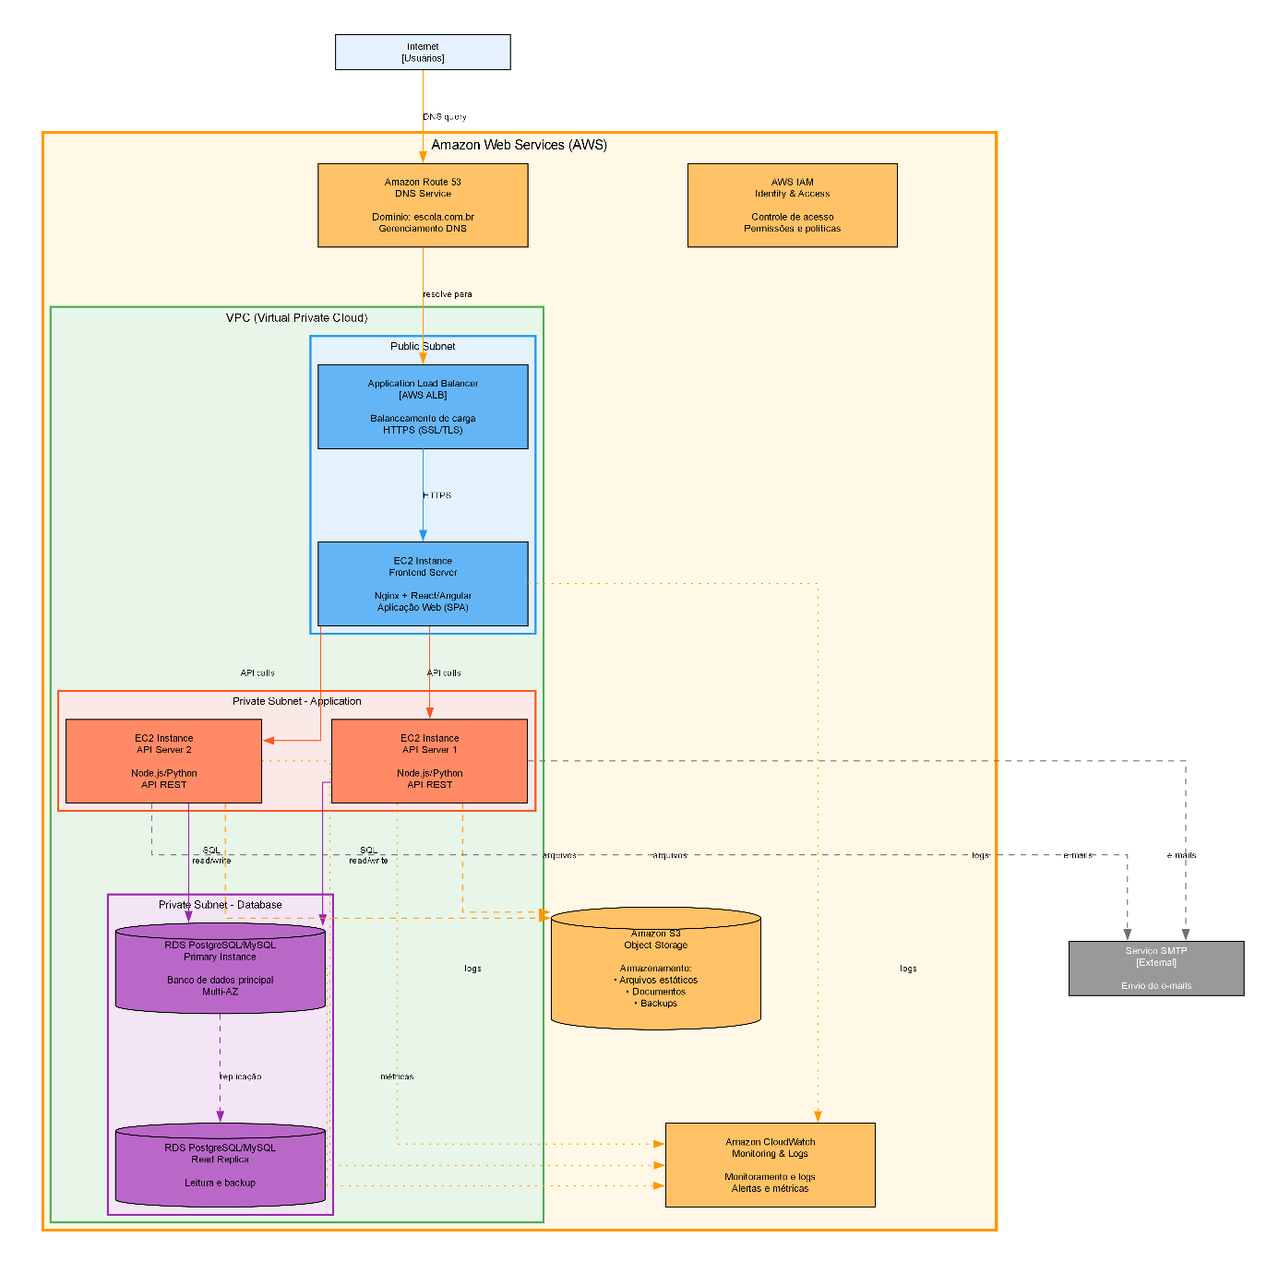
Fonte: Os Autores (2025)

4 EXEMPLO DA APLICAÇÃO
Este capítulo tem como objetivo apresentar o funcionamento das principais telas da plataforma Educa Analytics, demonstrando de forma prática como os usuários interagem com o sistema. A descrição das interfaces busca evidenciar a usabilidade, a organização das funcionalidades e a coerência com os requisitos definidos no projeto.
Cada tela será detalhada com base em sua finalidade, recursos disponíveis e elementos visuais, permitindo compreender como a aplicação atende às necessidades da gestão escolar personalizada. Além disso, serão destacadas as escolhas de design e arquitetura que garantem a eficiência, segurança e acessibilidade da plataforma

4.1.1 Tela de Login

A tela de Login (figura 107) é o ponto de entrada da plataforma Educa Analytics e tem como objetivo autenticar os usuários antes de conceder acesso às funcionalidades do sistema. Projetada com foco em usabilidade e segurança, apresenta uma interface minimalista centralizada em um cartão (card), que inclui a identidade visual da plataforma, um formulário de credenciais e opções de autenticação social.
O formulário aceita tanto endereço de e-mail quanto ID de matrícula como identificador, tornando o acesso mais flexível para diferentes perfis de usuário. A proteção contra bots é garantida por um widget reCAPTCHA integrado, cujo preenchimento é obrigatório para habilitar o envio. Ícones de contexto acompanham cada campo, reforçando a identificação visual das informações solicitadas.
Figura 107: Tela de Login
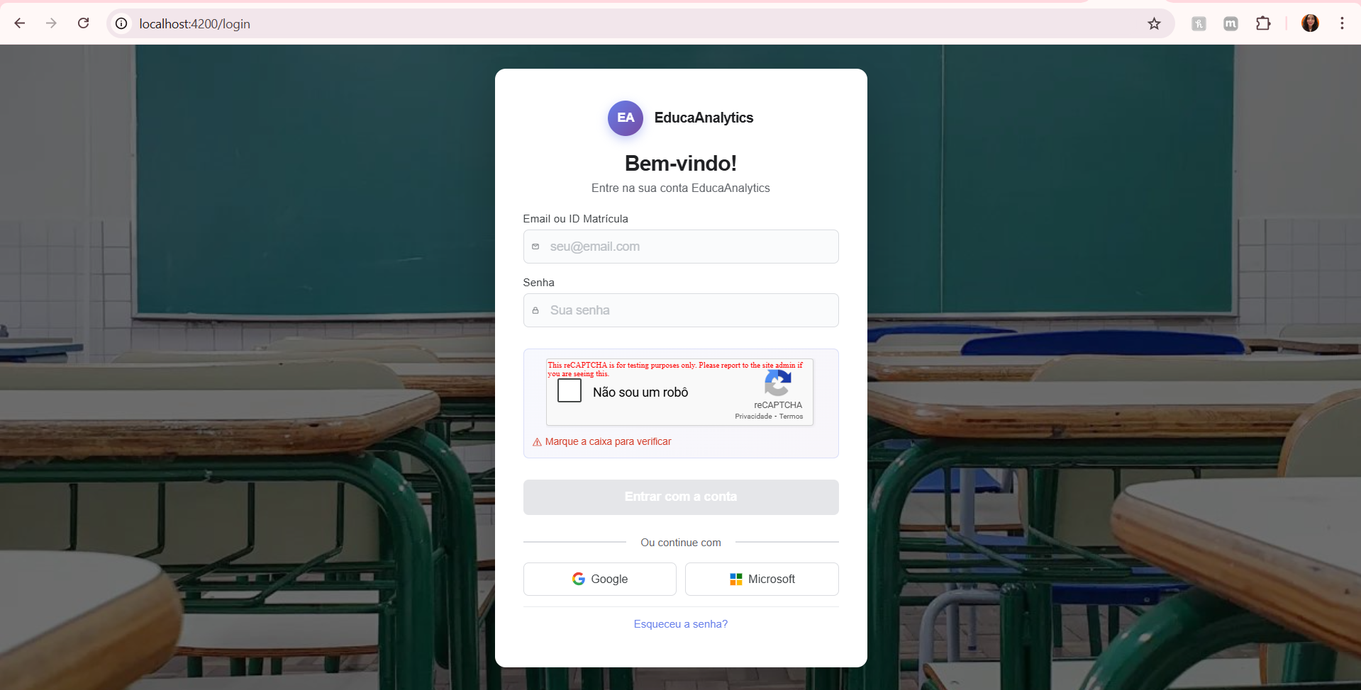
Fonte: Os Autores (2026)

Adicionalmente, a tela oferece autenticação federada por meio dos provedores Google e Microsoft, reduzindo a barreira de acesso para usuários que preferem não gerenciar senhas adicionais. Durante qualquer operação de autenticação, o botão de acesso exibe feedback visual de carregamento e é bloqueado para evitar submissões duplicadas.
O layout e os estilos são protegidos contra interferências de APIs de acessibilidade de terceiros, como o UserWay, por meio de um mecanismo de reaplicação de estilos via MutationObserver e requestAnimationFrame, garantindo consistência visual em todos os ambientes de execução.

4.1.2 Modal de Recuperação de Acesso

A funcionalidade de Recuperação de Senha (figura 108) é acessada diretamente da tela de login, por meio do link "Esqueceu a senha?", sem necessidade de navegação para outra página. Ao ser acionada, um painel sobreposto é exibido dentro do mesmo cartão de login, mantendo o contexto visual e evitando interrupção no fluxo de navegação.
O painel solicita apenas o e-mail ou ID de matrícula do usuário. Após a submissão, a resposta do sistema é intencionalmente genérica, independentemente de o identificador estar cadastrado, a mensagem de confirmação é a mesma, o que impede ataques de enumeração de usuários e protege a privacidade dos dados da base.

Figura 108: Modal de Recuperação de Acesso
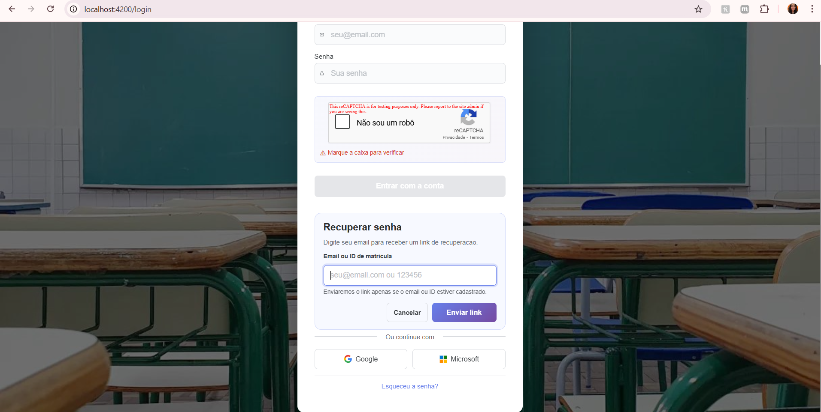
Fonte: Os Autores (2026)

Após o envio bem-sucedido, o painel exibe opções para fechar ou reenviar a solicitação, oferecendo autonomia ao usuário sem exigir interação com suporte técnico. A validação do campo é feita no frontend antes da submissão, rejeitando entradas que não correspondam ao formato de e-mail válido nem ao padrão numérico de ID de matrícula.

4.1.3 Tela de Recuperação de Acesso

O módulo de matrículas do sistema é composto por duas telas principais: o formulário de cadastro de matrícula e a listagem de matrículas.

O formulário de cadastro é organizado em três abas sequenciais. A primeira aba (figura 109), denominada "Educando(a)", concentra os dados pessoais do estudante, divididos nos blocos de identificação, endereço, contato e documentos. No bloco de identificação, são coletados o nome completo, a nacionalidade, o gênero — com opção de especificação livre para identidades não contempladas nas opções predefinidas —, a cor/raça e a data de nascimento, sendo a idade calculada automaticamente pelo sistema. No bloco de endereço, o preenchimento é assistido por busca automática de CEP, que popula os campos de logradouro, bairro, cidade e UF. Os dados de contato compreendem telefone e e-mail, e os documentos abrangem RG com órgão e estado emissor, além do CPF.
Figura 109: Tela Matrículas - Aba Educando(a)
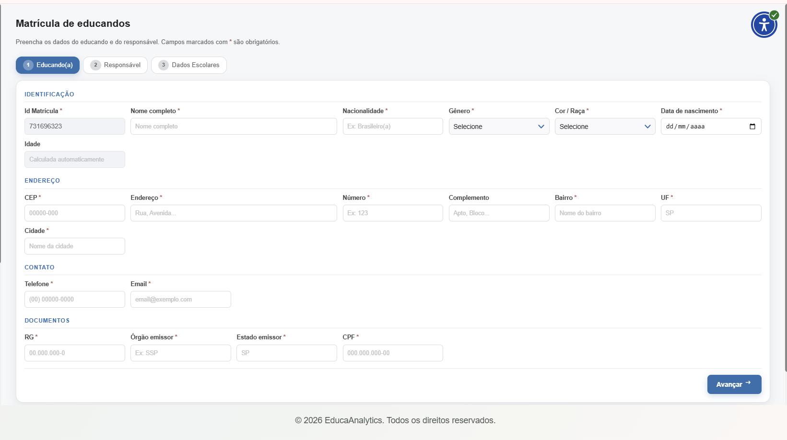
Fonte: Os Autores (2026)

A segunda aba (figura 110), "Responsável", apresenta estrutura idêntica à da aba do educando, cobrindo os mesmos blocos de informação para o responsável legal. Essa aba oferece ainda a opção de reutilizar o endereço já cadastrado para o educando, desabilitando automaticamente os campos de endereço do responsável quando tal opção é ativada.
Figura 110: Tela Matrículas - Aba Responsável
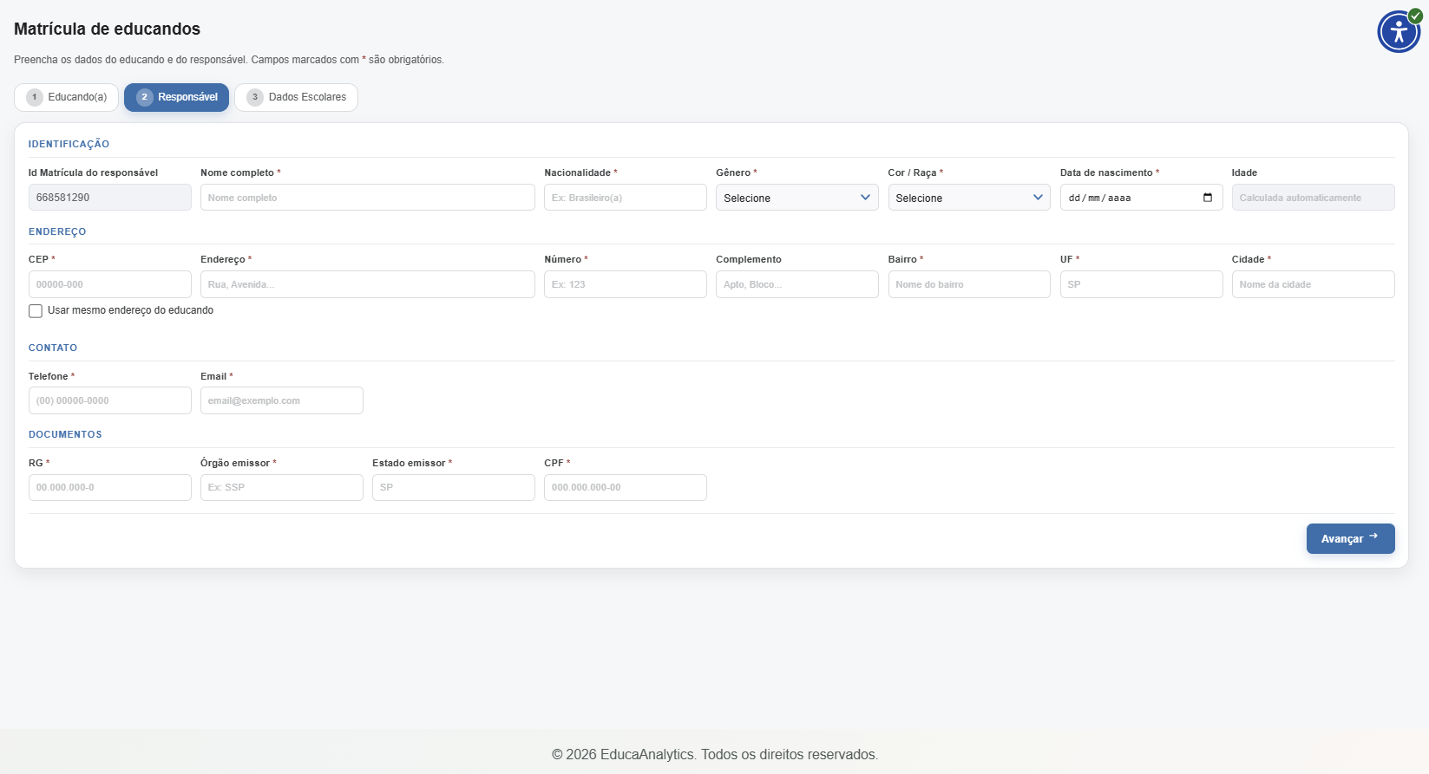
Fonte: Os Autores (2026)

A terceira aba (figura 111), "Dados Escolares", permite a vinculação do educando a uma turma por meio de uma seleção encadeada: o usuário informa o ano letivo, seleciona a série — cujas opções são filtradas conforme o ano —, em seguida o período — filtrado conforme a série escolhida —, e por fim escolhe a turma por meio de um modal de mapa de vagas.

Figura 111: Tela Matrículas - Aba Dados Escolares
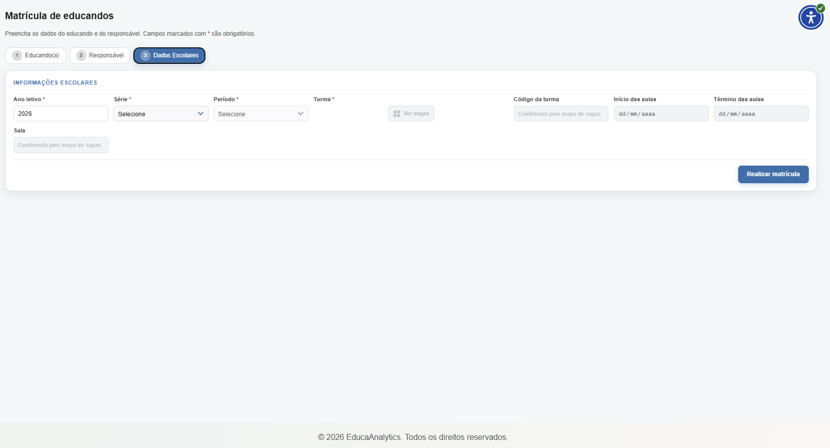
Fonte: Os Autores (2026)
O modal de vagas exibe, em formato visual estilo auditório (figura 112), a disposição das carteiras da sala, indicando quais estão ocupadas e quais estão disponíveis. O usuário pode navegar entre as turmas da mesma série por meio de chips interativos e, ao confirmar uma turma, os campos de código da turma, sala, data de início e data de término das aulas são preenchidos automaticamente.
Figura 112: Tela Matrículas – Modal de Vagas
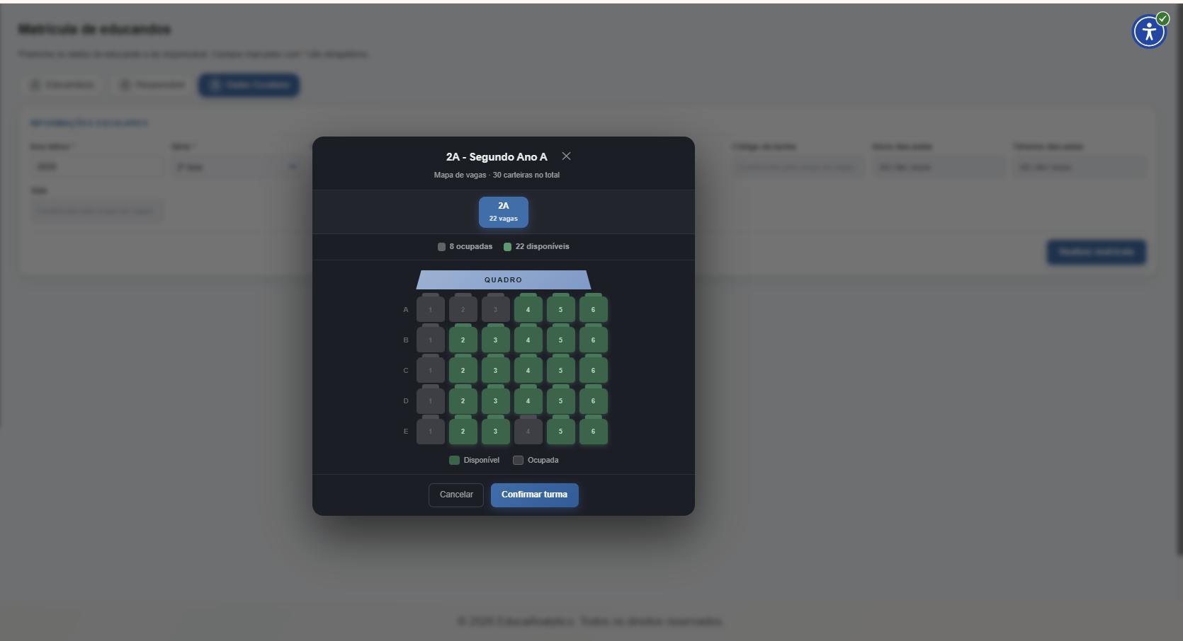
Fonte: Os Autores (2026)

Ao tentar finalizar o cadastro sem o preenchimento de todos os campos obrigatórios, o sistema exibe um painel de erros agrupados por aba, com links de atalho que direcionam o usuário diretamente para a aba com pendências (figura 113).
Figura 113: Tela Matrículas – Painel de Erros
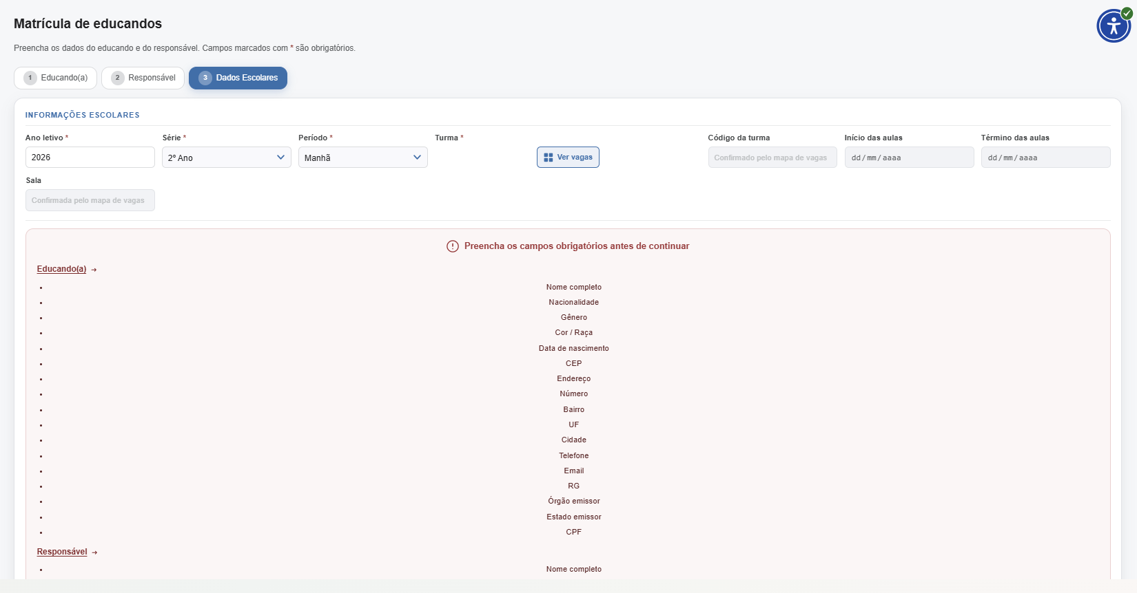
Fonte: Os Autores (2026)

Após a revisão dos dados em um modal de confirmação, a matrícula é efetivada e o sistema exibe uma tela de sucesso com o ID gerado e os endereços de e-mail para os quais serão enviados os links de criação de senha do educando e do responsável (figura 114).

Figura 114: Tela Matrículas – Modal de Confirmação
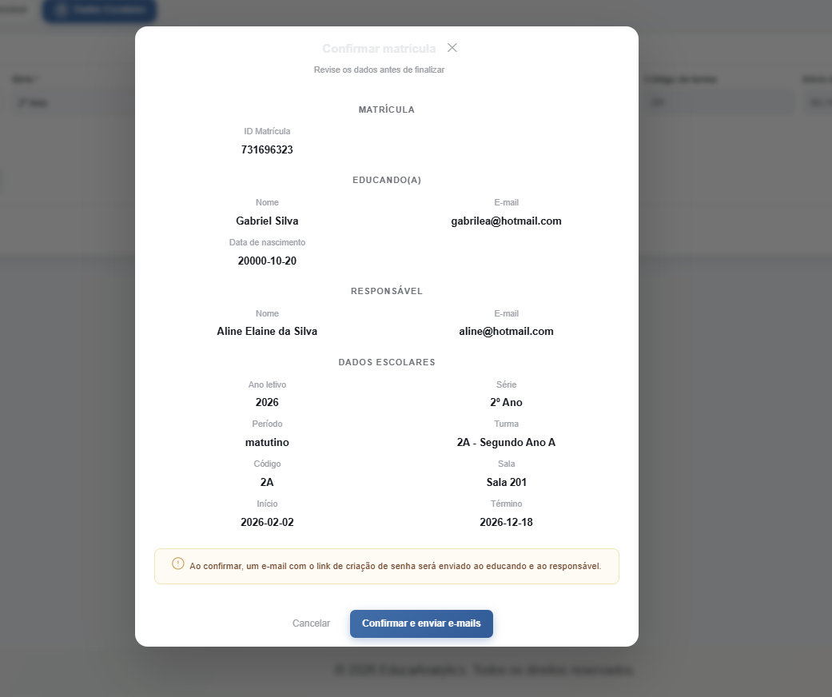
Fonte: Os Autores (2026)

O formulário também opera em modo de rematrícula, caso acionado com o parâmetro correspondente na rota, situação em que os dados do educando e do responsável são pré-preenchidos a partir de um registro anterior e um banner informativo orienta o usuário a selecionar a nova turma.

4.1.4 Tela de Listagem de Matrículas

A tela de listagem de matrículas centraliza a gestão dos registros já cadastrados (figura115). Ela disponibiliza um painel de filtros que permite combinar os critérios de nome do educando, série, turma, ano letivo, status da matrícula e período, além de um botão para limpar todos os filtros simultaneamente. Os registros são exibidos em tabela paginada, com indicadores visuais de status para cada entrada.
Figura 115:Tela Listagem de Matrículas
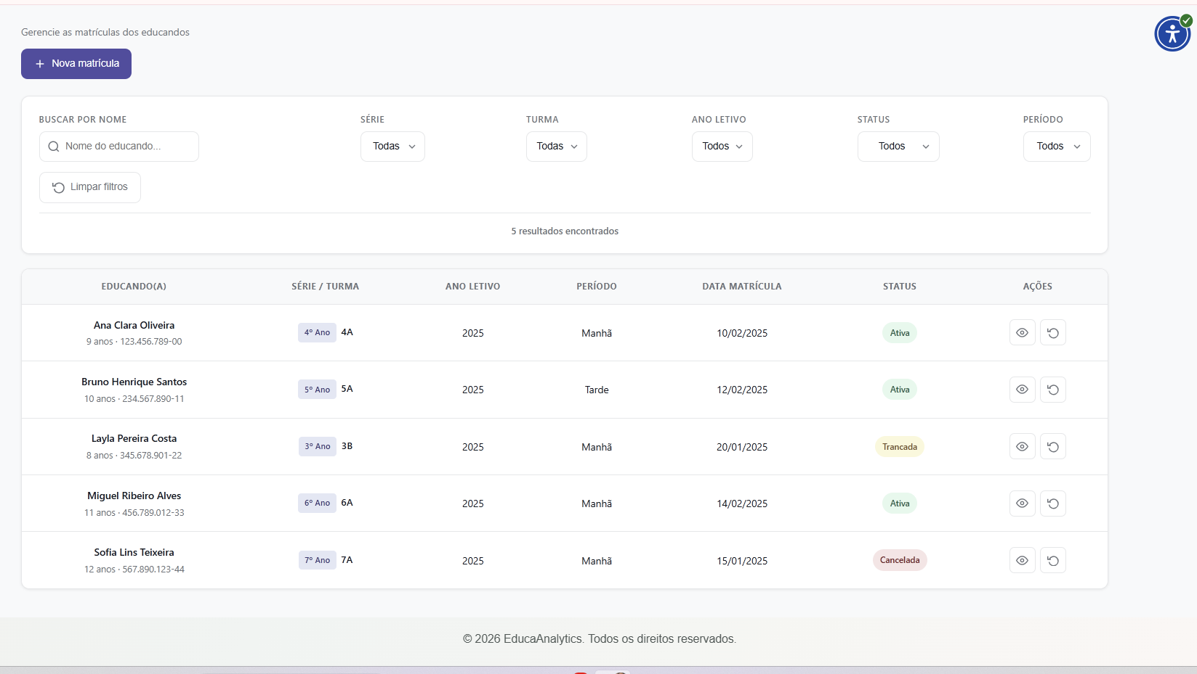
Fonte: Os Autores (2026)

Ao selecionar um registro, a interface transita para a tela de detalhe, organizada em quatro abas: "Educando", "Responsável", "Dados Escolares" e "Histórico". A aba de histórico (figura 116) registra o desempenho acadêmico acumulado por ano letivo, incluindo média geral, frequência, situação final e detalhamento por disciplina com as quatro notas bimestrais, média, frequência individual e situação de cada componente curricular.
Figura 116: Tela Listagem de Matrículas - Aba Histórico Escolar
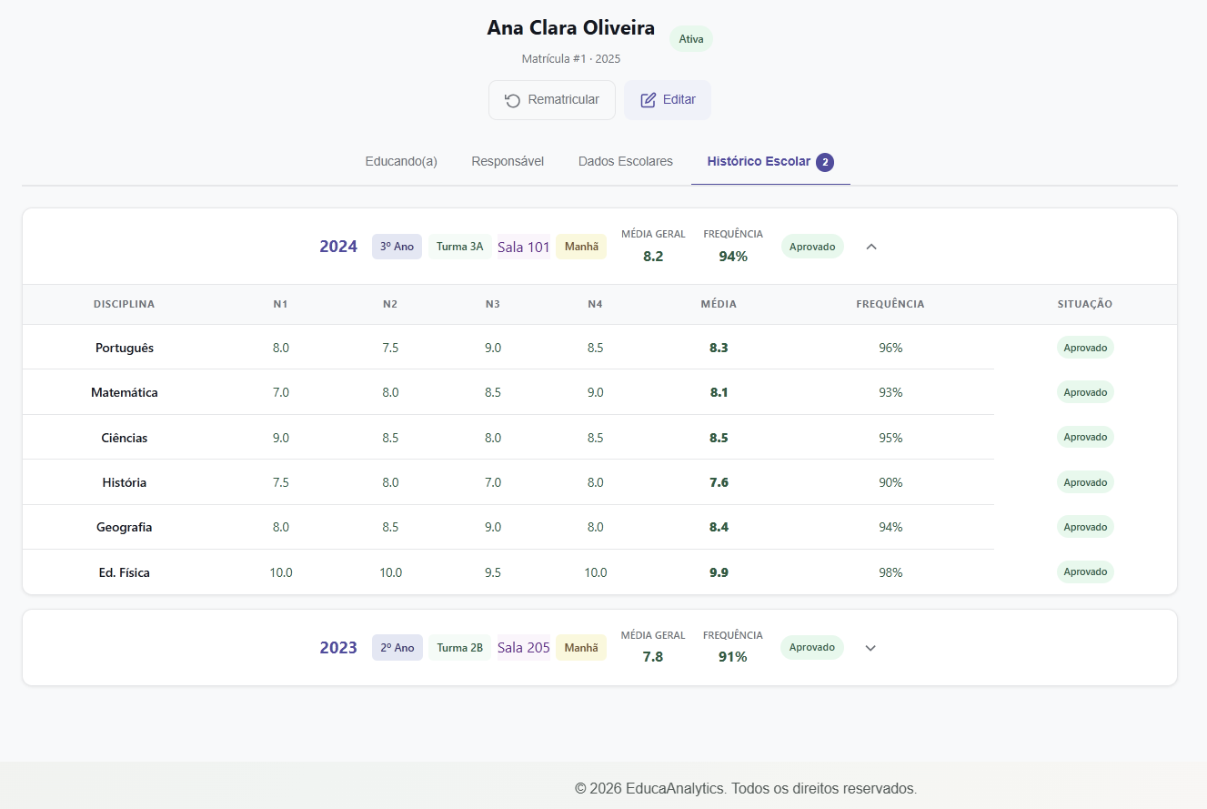
Fonte: Os Autores (2026)

A tela de detalhe dispõe também de modo de edição, que habilita os campos para alteração dos dados cadastrais, e oferece ações como iniciar uma nova matrícula, realizar rematrícula a partir do registro selecionado, editar, excluir e imprimir ou exportar o registro.

4.1.5 Tela de Listagem de Colaboradores

A tela de lista de colaboradores centraliza a visualização e o gerenciamento de todos os profissionais vinculados à instituição, abrangendo os tipos educador, colaborador e diretor (figura117). A tela exibe um painel de filtros que permite combinar os critérios de matrícula funcional, nome, cargo, tipo e status, além de um botão para limpar todos os filtros simultaneamente.
Os registros filtrados são apresentados em tabela contendo as colunas de matrícula funcional, nome completo, tipo — identificado por um badge visual com cor distinta para cada categoria —, cargo e status, este último também representado por indicador visual diferenciando os estados ativo e inativo. Para cada registro, estão disponíveis ações individuais de edição, ativação ou desativação e exclusão, sendo que as ações de ativar e desativar são exibidas de forma alternada conforme o status atual do registro.
A tela oferece ainda a funcionalidade de seleção múltipla por meio de checkboxes individuais e um checkbox geral para marcar ou desmarcar todos os registros visíveis. Quando ao menos um registro está selecionado, um painel de ações em lote é exibido, permitindo aplicar as operações de ativar, desativar ou excluir a todos os registros marcados de uma só vez. No cabeçalho da tela, há dois botões de atalho que redirecionam diretamente para o formulário de cadastro de colaborador e para o formulário de cadastro de educador, respectivamente.
Figura 117: Tela Listagem de Colaboradores
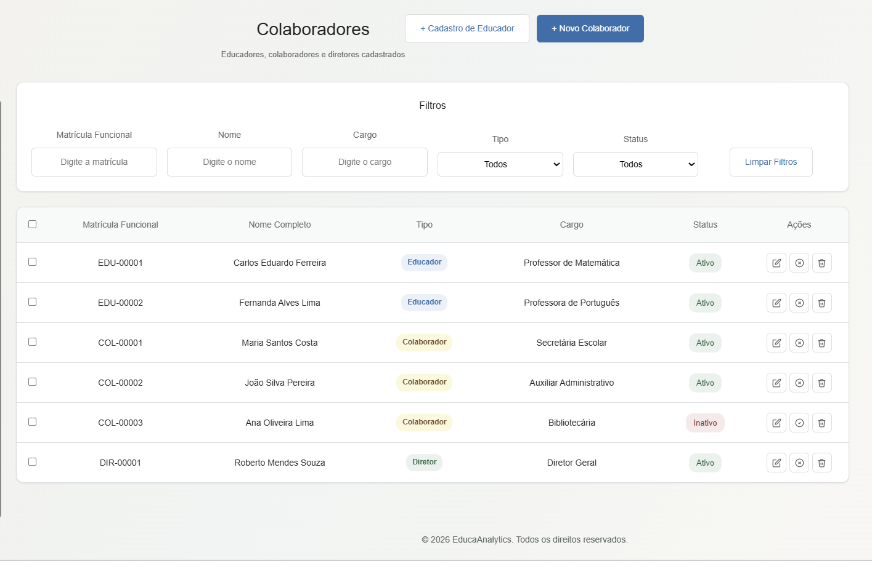
Fonte: Os Autores (2026)
O formulário de cadastro de colaborador é composto por duas abas sequenciais. A primeira aba (figura 118), "Dados Pessoais", está organizada em quatro blocos: identificação, endereço, contato e documentos. O bloco de identificação coleta a matrícula funcional — gerada automaticamente pelo sistema com prefixo COL- —, o nome completo, a nacionalidade, o gênero com opção de especificação livre, a cor/raça e a data de nascimento, com cálculo automático da idade. O bloco de endereço conta com busca automática de CEP via serviço externo, preenchendo os campos de logradouro, bairro, cidade e UF. Os dados de contato compreendem telefone e e-mail, e os documentos abrangem RG com órgão e estado emissor e CPF.
Figura 118: Tela Listagem de Colaboradores - Aba Dados Pessoais
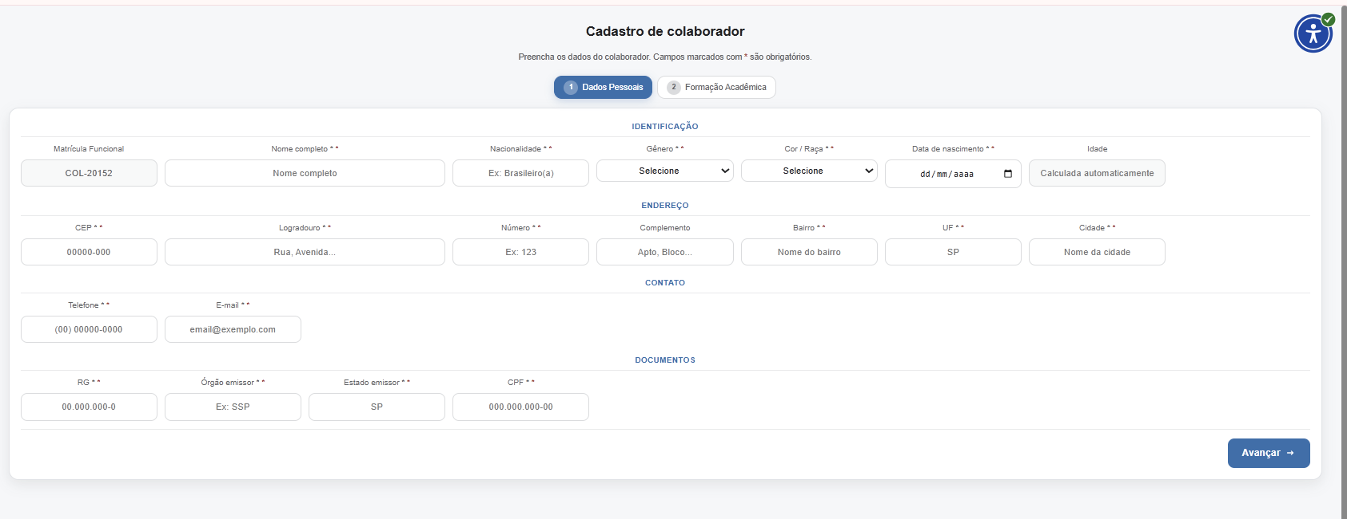
Fonte: Os Autores (2026)

A segunda aba (figura 119), "Formação Acadêmica", apresenta dois sub-blocos: dados profissionais e formações acadêmicas. No sub-bloco de dados profissionais, são coletados o cargo e o departamento do colaborador. No sub-bloco de formações acadêmicas, o usuário pode adicionar múltiplos registros de formação, informando para cada um o grau de instrução, a instituição, a área de estudo ou curso, as datas de início e término e a situação (concluído, cursando ou trancado). Cada formação adicionada é exibida em um card com opção de remoção individual.
Figura 119: Tela Listagem de Colaboradores - Aba Formação Acadêmica Colaboradores
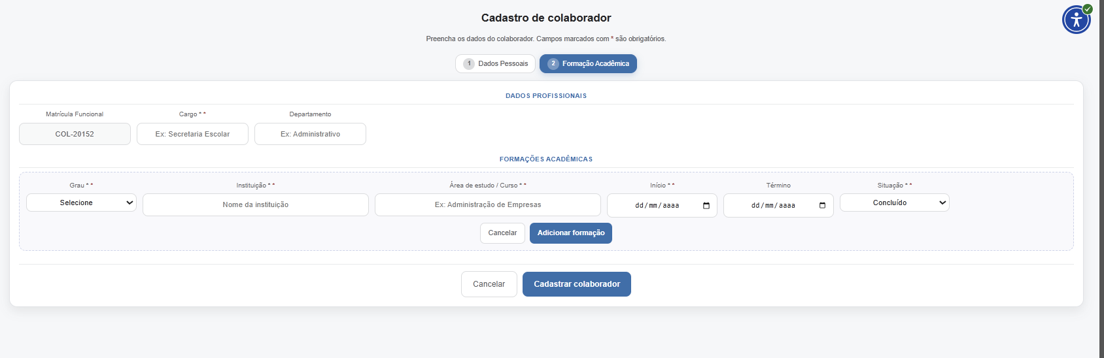
Fonte: Os Autores (2026)
O formulário opera também em modo de edição, quando acessado a partir de um registro existente, alterando o título e o rótulo do botão de confirmação de acordo. Antes de salvar, o sistema executa validação de todos os campos obrigatórios e exibe um painel de erros agrupados por aba, com links de atalho para as abas com pendências. A submissão é precedida por um modal de confirmação com o nome do colaborador a ser cadastrado ou atualizado.
O formulário de cadastro de educador apresenta estrutura praticamente idêntica à do formulário de colaborador, com duas abas e os mesmos blocos de dados pessoais, endereço, contato e documentos na primeira aba. A distinção principal ocorre na segunda aba (figura 120), "Formação Acadêmica", no bloco de dados profissionais: em vez de cargo e departamento, são coletados a disciplina lecionada e o turno de atuação do educador, ambos campos obrigatórios.

Figura 120: Tela Listagem de Colaboradores - Aba Formação Acadêmica Educadores
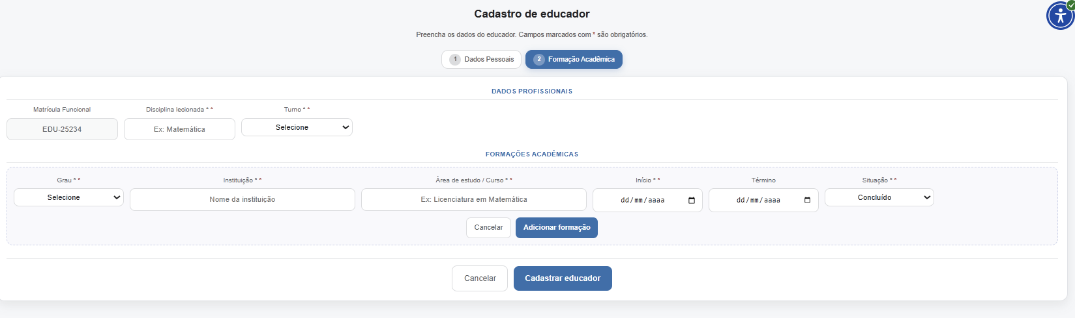
Fonte: Os Autores (2026)

A matrícula funcional é gerada automaticamente com o prefixo EDU-. O registro de formações acadêmicas, o mecanismo de validação, o painel de erros e o modal de confirmação funcionam da mesma forma descrita para o formulário de colaborador. O formulário também suporta o modo de edição, acessível mediante o parâmetro de identificação do educador na rota.

4.1.6 Tela de Listagem de Turmas

A tela de lista de turmas centraliza a consulta e o gerenciamento das turmas cadastradas na instituição (figura 121). Ela dispõe de um painel de filtros que permite combinar os critérios de código, nome da turma, período, ano letivo, série e status, com um botão de limpeza para redefinir todos os filtros de uma só vez. Os registros filtrados são exibidos em tabela com as colunas de código, nome da turma, período, ano letivo, série, sala e status, este último indicado visualmente por badge diferenciando os estados ativa e inativa. Para cada registro, as ações individuais disponíveis são: visualizar os educandos matriculados, editar, alternar o status entre ativo e inativo, e excluir. A alternância de status e a exclusão são precedidas por modais de confirmação. A tela oferece ainda seleção múltipla por checkboxes, com um checkbox geral para marcar ou desmarcar todos os registros visíveis, e um painel de ações em lote que permite aplicar as operações de ativar, desativar ou excluir a todos os registros selecionados simultaneamente.
Figura 121: Tela Listagem de Turmas
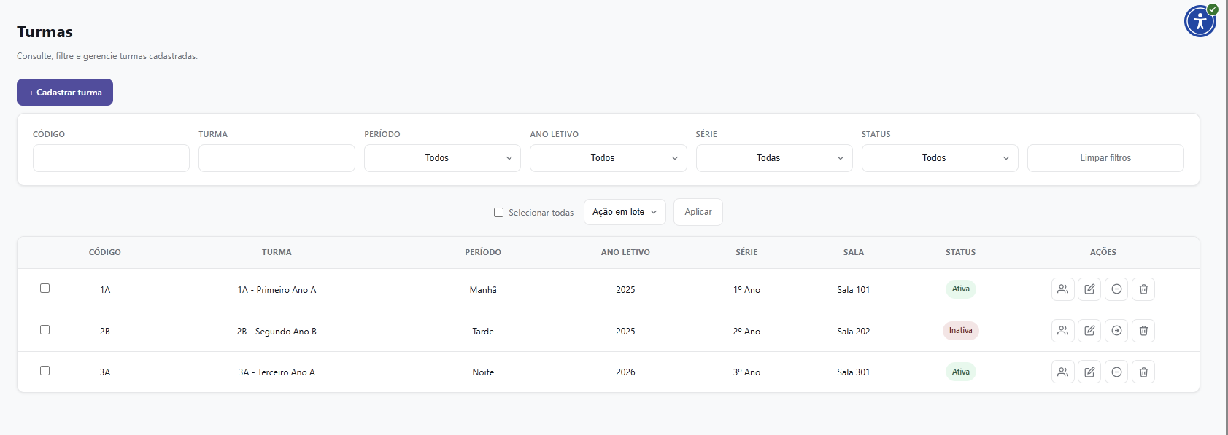
Fonte: Os Autores (2026)
Ao acionar a opção de visualizar educandos de uma turma, um modal é aberto exibindo a lista dos educandos matriculados, com nome, série e status de matrícula de cada um, ou uma mensagem informativa caso não haja nenhum educando matriculado (figura 122). No cabeçalho da tela, um botão de atalho redireciona para o formulário de cadastro de nova turma.

Figura 122: Tela Listagem de Turmas - Modal Lista de Educandos
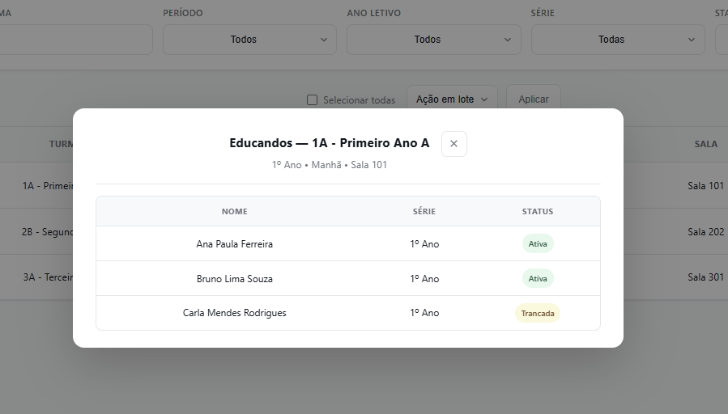
Fonte: Os Autores (2026)

O formulário de cadastro de turma é composto por um único conjunto de campos dispostos em grade (figura 123). Os dados coletados são: código da turma, nome da turma, período (Manhã, Tarde, Noite ou Integral), ano letivo, série — selecionável entre 1º Ano e 3ª Série do Ensino Médio —, sala, quantidade de vagas, data de início das aulas, data de término das aulas e status (Ativa ou Inativa), sendo todos os campos, exceto sala, obrigatórios.
Figura 123: Tela Listagem de Turmas - Cadastrar Turma
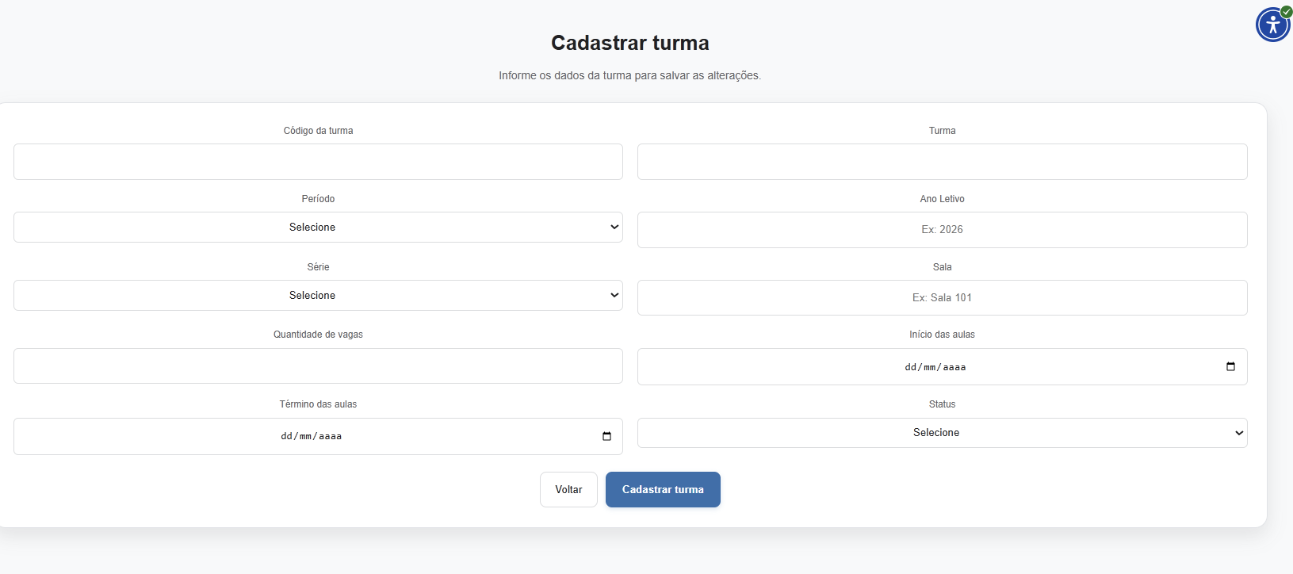
Fonte: Os Autores (2026)

O formulário opera também em modo de edição quando acessado a partir de um registro existente, alterando o título e o rótulo do botão de submissão. Ao acionar o envio em modo de edição, um modal de confirmação é exibido antes de efetivar as alterações. Há um botão de voltar que cancela a operação e retorna à listagem.

4.1.7 Tela de Listagem de Disciplinas

A tela de lista de disciplinas segue o mesmo padrão estrutural da tela de turmas. O painel de filtros permite combinar os critérios de código da disciplina, nome, série, ano letivo, quantidade de aulas semanais, horas semanais e status, também com botão de limpeza (figura 124). A tabela exibe as colunas de código, nome, série, ano letivo, aulas por semana, horas por semana e status. As ações individuais disponíveis por registro são: editar, alternar o status e excluir, todas com modais de confirmação. A seleção múltipla e as ações em lote de ativar, desativar e excluir funcionam da mesma forma descrita para a tela de turmas. O botão de atalho no cabeçalho redireciona para o formulário de cadastro de nova disciplina.
Figura 124: Tela Listagem de Disciplinas
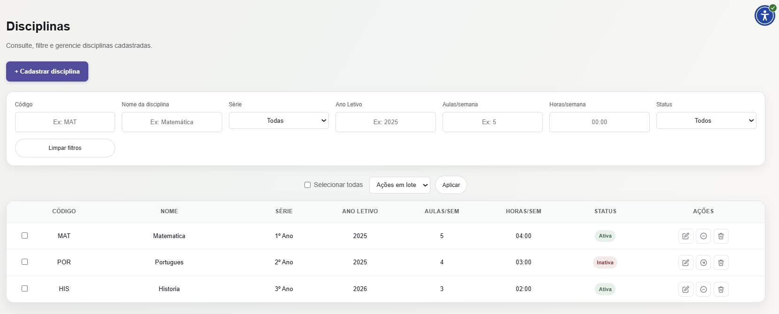
Fonte: Os Autores (2026)
O formulário de cadastro de disciplina é composto por um único conjunto de campos em grade. Os dados coletados são: código da disciplina (abreviatura), nome da disciplina, série, ano letivo, período (Manhã, Tarde, Noite ou Integral), quantidade de aulas semanais, horas semanais no formato HH:MM — com formatação automática aplicada ao sair do campo —, horas anuais no mesmo formato, área de conhecimento (Linguagens, Matemática, Ciências Humanas ou Ciências da Natureza) e status, sendo todos os campos obrigatórios. O formulário opera em modo de edição quando acessado a partir de um registro existente, alterando o título e o rótulo do botão de submissão. Em modo de edição, a submissão do formulário aciona um modal de confirmação antes de efetivar as alterações. Um botão de voltar permite cancelar a operação e retornar à listagem.

4.1.8 Tela de Listagem de Disciplinas

A tela de lista de salas centraliza a consulta e o gerenciamento dos espaços físicos cadastrados na instituição (figura125). Ela dispõe de um painel de filtros que permite combinar os critérios de código, nome, tipo de sala e status, com um botão de limpeza para redefinir todos os filtros simultaneamente. Os registros filtrados são exibidos em tabela com as colunas de código, nome, tipo, capacidade, bloco e andar, recursos disponíveis e status.
A coluna de recursos exibe badges visuais individuais para cada recurso presente na sala — projetor, ar-condicionado, ventilador, computadores e acessibilidade —, exibindo um traço quando nenhum recurso está cadastrado. O status é indicado visualmente por badge diferenciando os estados ativa e inativa. Para cada registro, as ações individuais disponíveis são: editar, alternar o status entre ativo e inativo, e excluir, sendo que a alternância de status e a exclusão são precedidas por modais de confirmação com variação visual de acordo com o nível de criticidade da ação.
A tela oferece seleção múltipla por checkboxes, com checkbox geral para selecionar ou desmarcar todos os registros visíveis, e um painel de ações em lote que permite aplicar as operações de ativar, desativar ou excluir a todos os registros selecionados de uma só vez. No cabeçalho da tela, um botão de atalho redireciona para o formulário de cadastro de nova sala.
Figura 125: Tela Listagem de Salas
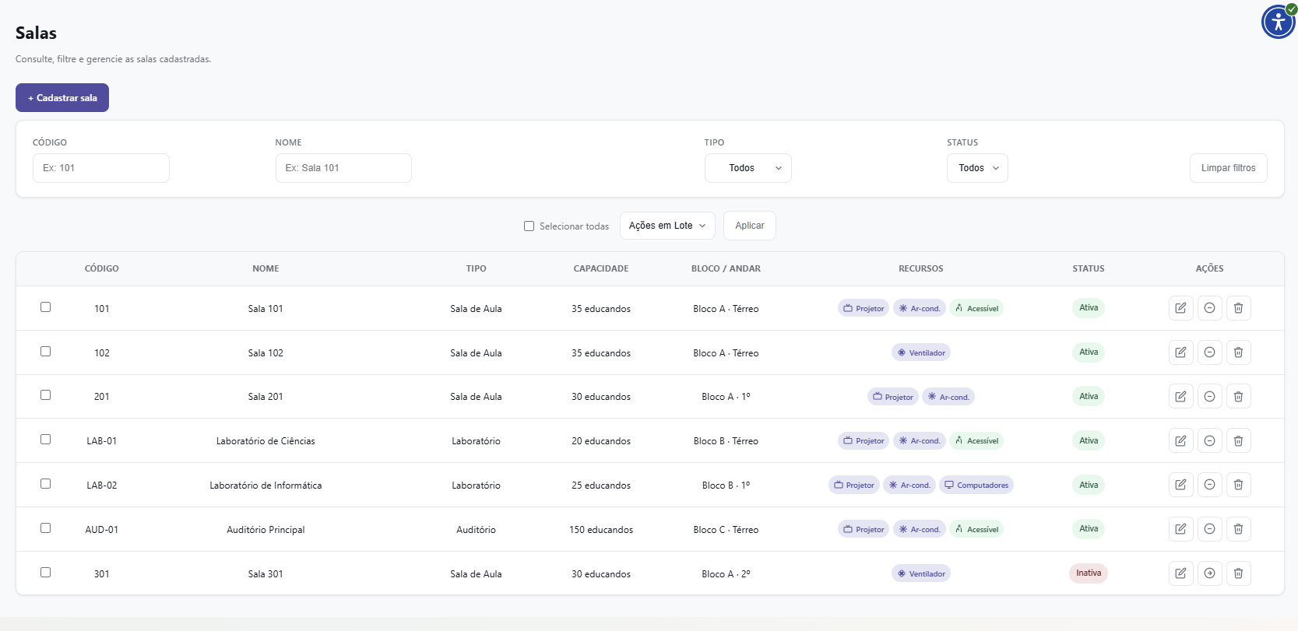
Fonte: Os Autores (2026)

O formulário de cadastro de sala é composto por quatro blocos de campos (figura 126). O primeiro bloco, "Identificação", coleta o código da sala, o nome, o tipo — selecionável entre sala de aula, laboratório, auditório, biblioteca, quadra e outro — e o status, sendo todos os campos obrigatórios. O segundo bloco, "Localização", coleta a capacidade máxima de educandos, o bloco e o andar em que a sala se encontra, sendo apenas a capacidade um campo obrigatório. O terceiro bloco, "Recursos disponíveis", apresenta um conjunto de checkboxes independentes para indicar quais recursos a sala possui: projetor ou televisão, ar-condicionado, ventilador, computadores e acessibilidade. O quarto bloco, "Observações", disponibiliza um campo de texto livre para informações adicionais sobre a sala. O formulário opera em modo de edição quando acessado a partir de um registro existente, alterando o título e o rótulo do botão de submissão.
Figura 126: Tela Listagem de Salas - Cadastrar Sala
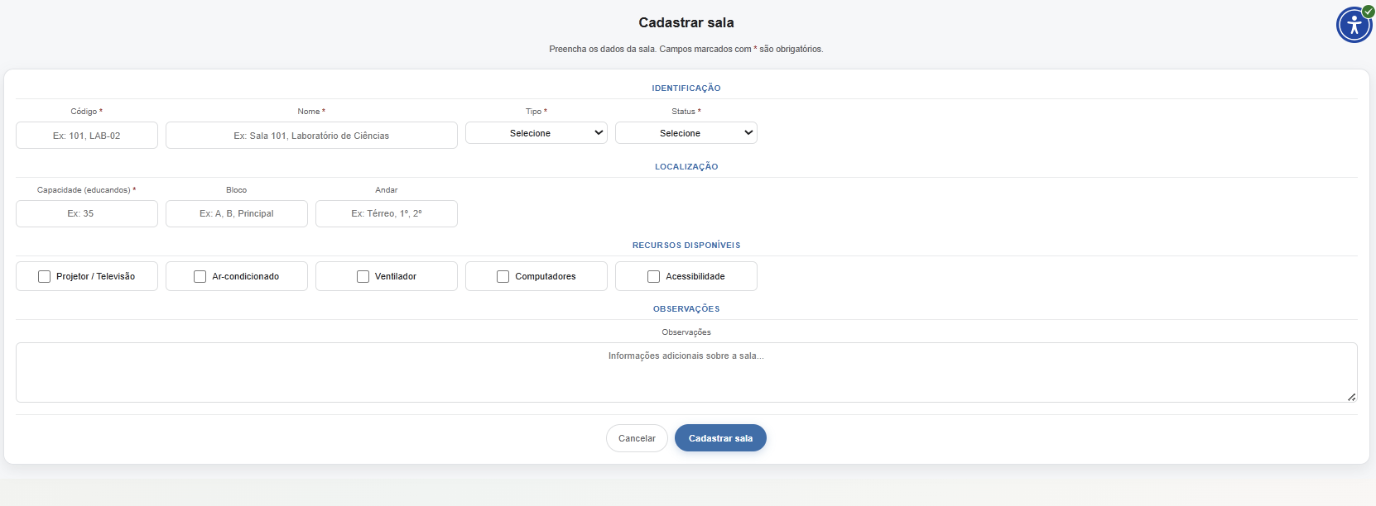
Fonte: Os Autores (2026)

Ao submeter o formulário, mensagens de feedback de sucesso ou erro são exibidas inline acima do formulário. Um botão de cancelar permite descartar a operação e retornar à listagem.

4.1.9 Tela Portal do Educando

A tela Portal do Educando apresenta ao estudante autenticado um painel completo de acompanhamento do seu desempenho acadêmico (figura 127). No topo da página exibe-se um cabeçalho com o nome do educando, seguido de metadados da turma em que está matriculado — nome da turma, série, turno e ano letivo —, e um badge colorido que sinaliza o status atual da matrícula, distinguindo visualmente os estados "Ativa", "Trancada" e "Cancelada". Abaixo do cabeçalho, a seção principal lista todas as disciplinas do educando na forma de cartões expansíveis.
Na parte colapsada de cada cartão são exibidos o nome da disciplina, sua área de conhecimento e a frequência semanal de aulas, acompanhados de dois chips de resumo: um indicando o percentual de frequência — com coloração dinâmica conforme o resultado — e outro exibindo a média calculada das notas. Ao clicar em um cartão, ele se expande e revela dois blocos de detalhe. O primeiro bloco, de frequência, apresenta uma barra de progresso preenchida proporcionalmente ao percentual de presença, associada a pílulas que contabilizam separadamente as presenças, as faltas e as faltas justificadas, além do total de aulas registradas; caso o percentual seja inferior a 75%, uma mensagem de alerta é exibida automaticamente, informando que a frequência está abaixo do mínimo exigido. O segundo bloco lista as atividades avaliativas em uma tabela com colunas para nome da atividade, tipo — classificado como Prova, Trabalho ou Apresentação, cada qual com um badge de cor distinta —, data de realização, nota máxima, nota obtida pelo educando e média da turma; o rodapé da tabela consolida a média geral do educando na disciplina. Se ainda não houver atividades lançadas, uma mensagem informativa substitui a tabela.
Figura 127: Tela Portal do Educando
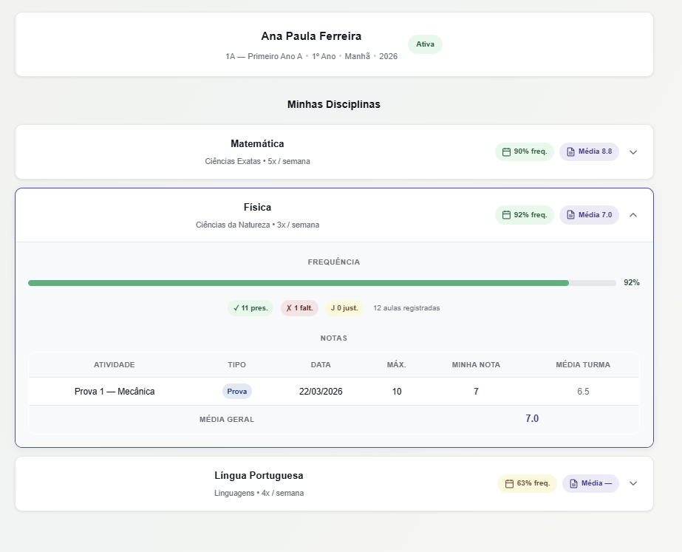
Fonte: Os Autores (2026)

Apenas uma disciplina permanece expandida por vez, sendo o painel anterior fechado automaticamente ao abrir outro.

4.1.10 Tela Portal do Responsável

A tela Portal do Responsável destina-se ao familiar ou responsável legal e oferece uma visão consolidada do desempenho de todos os educandos sob sua responsabilidade em um único ambiente (figura 128). O cabeçalho apresenta o título "Portal do Responsável" acompanhado de um subtítulo que orienta o usuário sobre a finalidade da tela. Logo abaixo, uma seção seletora exibe um cartão clicável para cada educando vinculado ao responsável, mostrando o nome, a série e o turno da turma, e o status da matrícula; se alguma disciplina do educando apresentar frequência abaixo do mínimo exigido, um badge de alerta "Freq. baixa" é automaticamente adicionado ao cartão, chamando a atenção do responsável para a situação crítica antes mesmo que ele entre no detalhe. Ao selecionar um educando, um painel de conteúdo é renderizado abaixo do seletor com a mesma estrutura do Portal do Educando: cabeçalho com nome, dados da turma e badge de status, seguido da lista de disciplinas em cartões expansíveis que, ao serem clicados, revelam os detalhes de frequência — barra de progresso, pílulas de presença, falta e justificativa, aviso de frequência crítica — e as atividades avaliativas com notas individuais e médias da turma.
Figura 128: Portal do Responsável
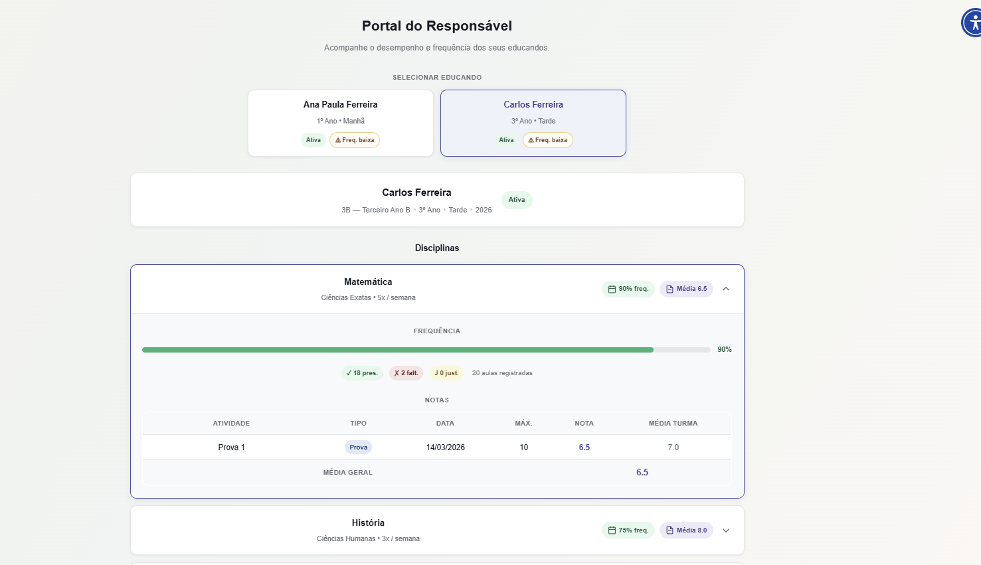
Fonte: Os Autores (2026)

A alternância entre educandos é imediata, substituindo o painel exibido pelo painel correspondente ao novo selecionado, o que permite ao responsável navegar com rapidez entre os perfis de diferentes filhos ou dependentes sem abandonar a tela.

4.1.11 Tela Minhas Turmas

A tela Minhas Turmas é destinada ao educador autenticado e oferece um ambiente completo para o gerenciamento pedagógico das turmas em que leciona. A página é estruturada em um layout de duas colunas: à esquerda, uma barra lateral fixa exibe a lista de turmas associadas ao educador, e à direita um painel principal apresenta o conteúdo detalhado da turma selecionada (figura 129).
Figura 129: Tela Minhas Turmas
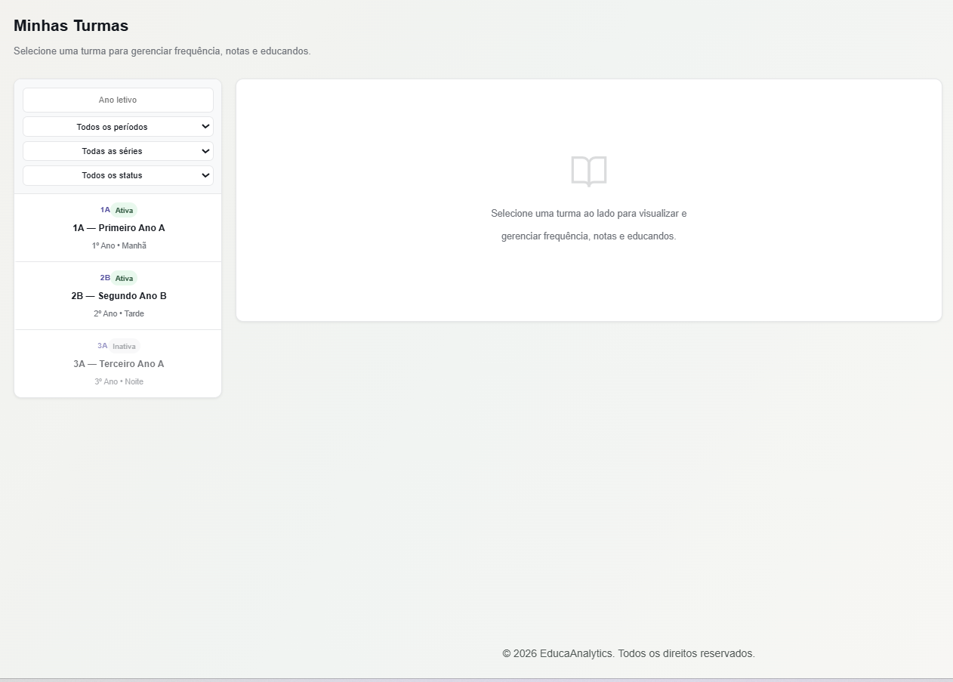
Fonte: Os Autores (2026)

Na barra lateral, o educador pode refinar a listagem por meio de quatro controles de filtragem independentes — ano letivo, período, série e status —, com um botão de limpeza que aparece automaticamente quando ao menos um filtro está ativo. Cada item da lista apresenta o código da turma, seu nome completo, a série e o turno, acompanhado de um badge colorido que distingue os estados "Ativa", "Inativa" e "Concluída"; turmas inativas recebem uma estilização visual diferenciada para indicar sua situação. Quando nenhum resultado corresponde aos filtros aplicados, uma mensagem informativa é exibida no lugar da lista.
Ao clicar em uma turma, o painel principal exibe seu cabeçalho com nome, série, turno, sala e ano letivo, seguido de uma barra de progresso que representa visualmente a ocupação de vagas, indicando quantas estão preenchidas e quantas permanecem livres (figura 130). Abaixo do cabeçalho, os cartões de disciplinas lecionadas pelo educador naquela turma são apresentados em linha; ao clicar em um cartão, a disciplina é ativada e um aviso convida o educador a selecionar uma disciplina quando nenhuma estiver escolhida.
Figura 130: Tela Minhas Turmas - Painel Principal
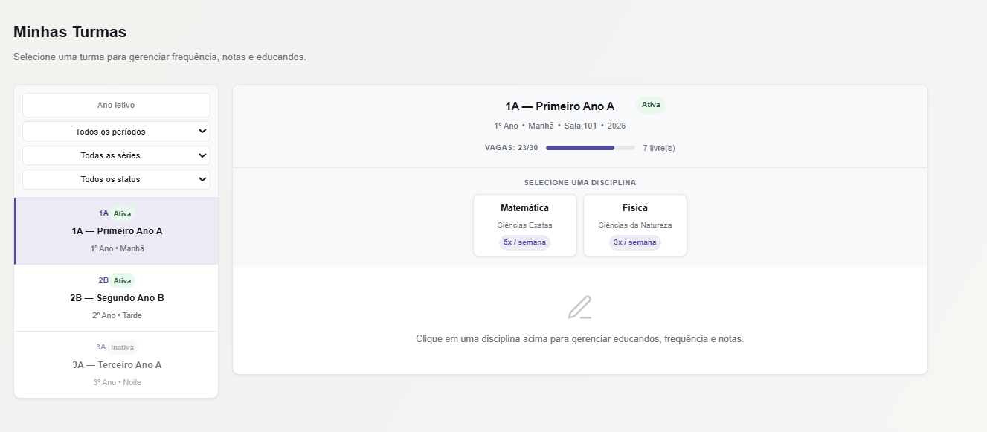
Fonte: Os Autores (2026)
Com uma disciplina selecionada, quatro abas de gerenciamento tornam-se disponíveis. A aba Educandos lista todos os alunos matriculados na turma, exibindo nome, série e status de matrícula. A aba Frequência (figura 131) permite o registro da presença para uma data escolhida pelo educador: para cada aluno são exibidos três botões — P (presente), A (ausente) e J (justificado) — e uma barra de resumo contabiliza em tempo real os totais de cada categoria; ao finalizar, o botão "Salvar frequência" persiste o registro e uma mensagem de confirmação é exibida junto à tabela.
Figura 131: Tela Minhas Turmas - Aba Frequência
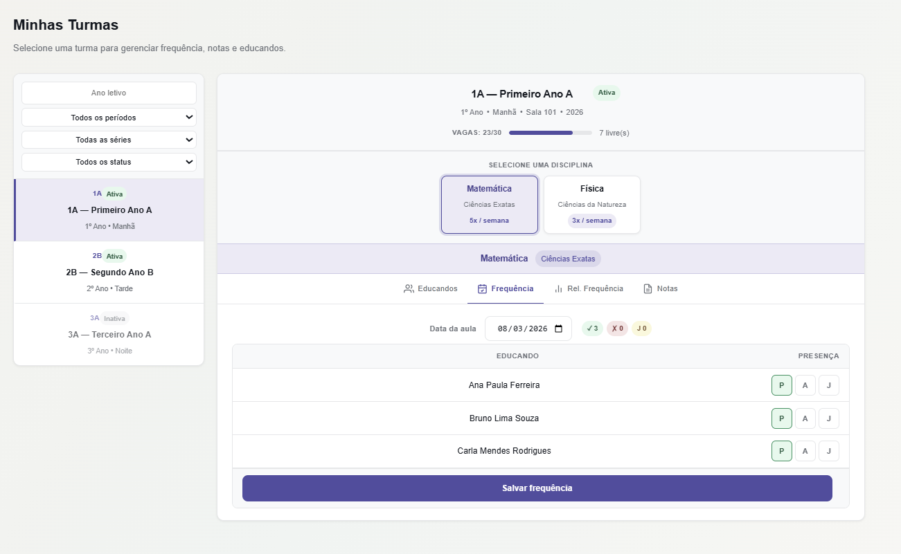
Fonte: Os Autores (2026)

A aba Rel. Frequência consolida os dados históricos em uma tabela por educando, exibindo total de aulas, presenças, faltas, faltas justificadas e o percentual de frequência representado por uma barra de progresso com coloração dinâmica; uma nota de rodapé lembra o mínimo exigido de 75% (figura 132). Abaixo do resumo, são listadas todas as datas de aula registradas com seus respectivos totais parciais, e ao clicar em "Editar lista" de uma data específica o educador acessa uma tela de correção que permite alterar individualmente o status de presença de cada aluno antes de salvar as alterações.
Figura 132: Tela Minhas Turmas - Aba Rel. Frequência
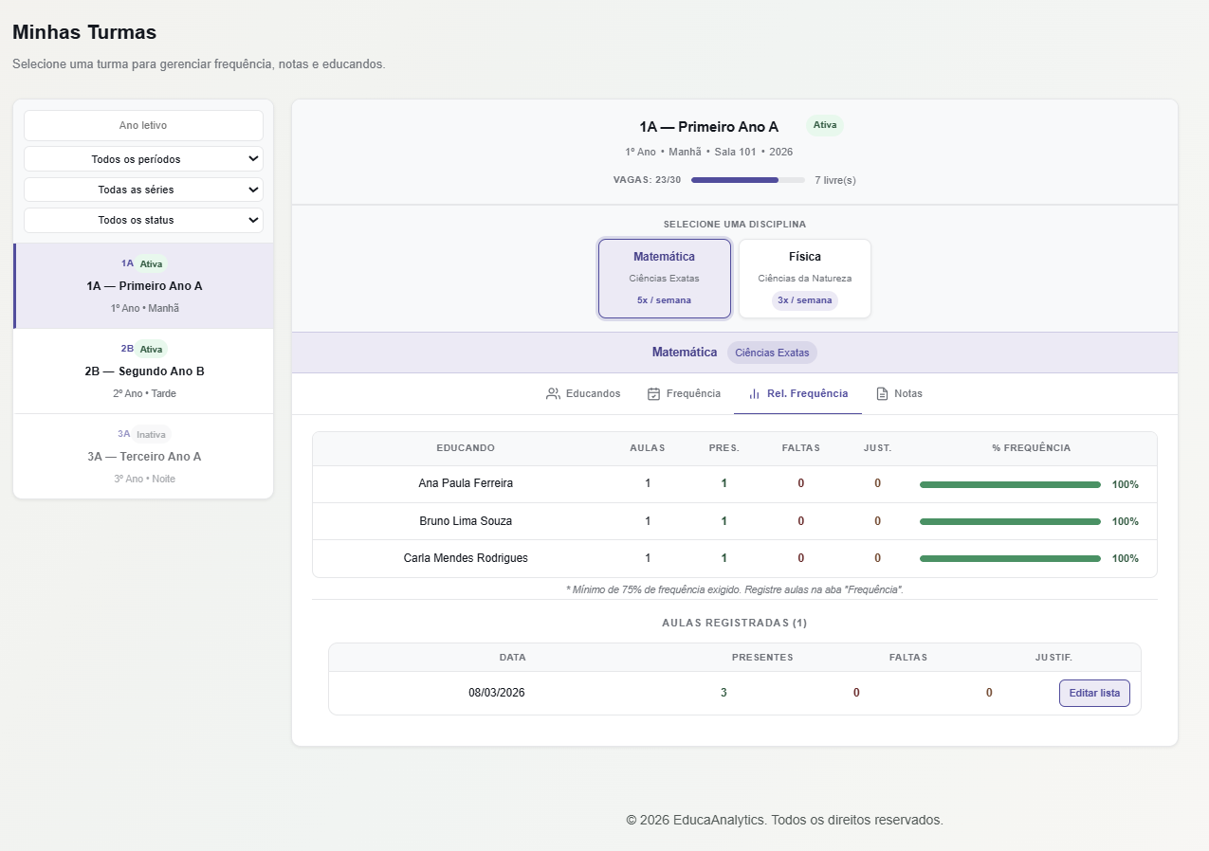
Fonte: Os Autores (2026)

A aba Notas (figura133) apresenta uma tabela cruzada onde as linhas representam os educandos e as colunas representam as atividades avaliativas cadastradas, exibindo a nota de cada aluno em cada atividade e sua média geral na coluna final; o botão de edição em cada coluna de atividade abre uma tela de lançamento individual de notas com campo numérico por aluno; um formulário de criação de nova atividade — acessado pelo botão "+ Nova atividade" — permite definir o nome, tipo (Prova, Trabalho ou Apresentação), data e nota máxima antes de salvar.
Figura 133: Tela Minhas Turmas - Aba Notas
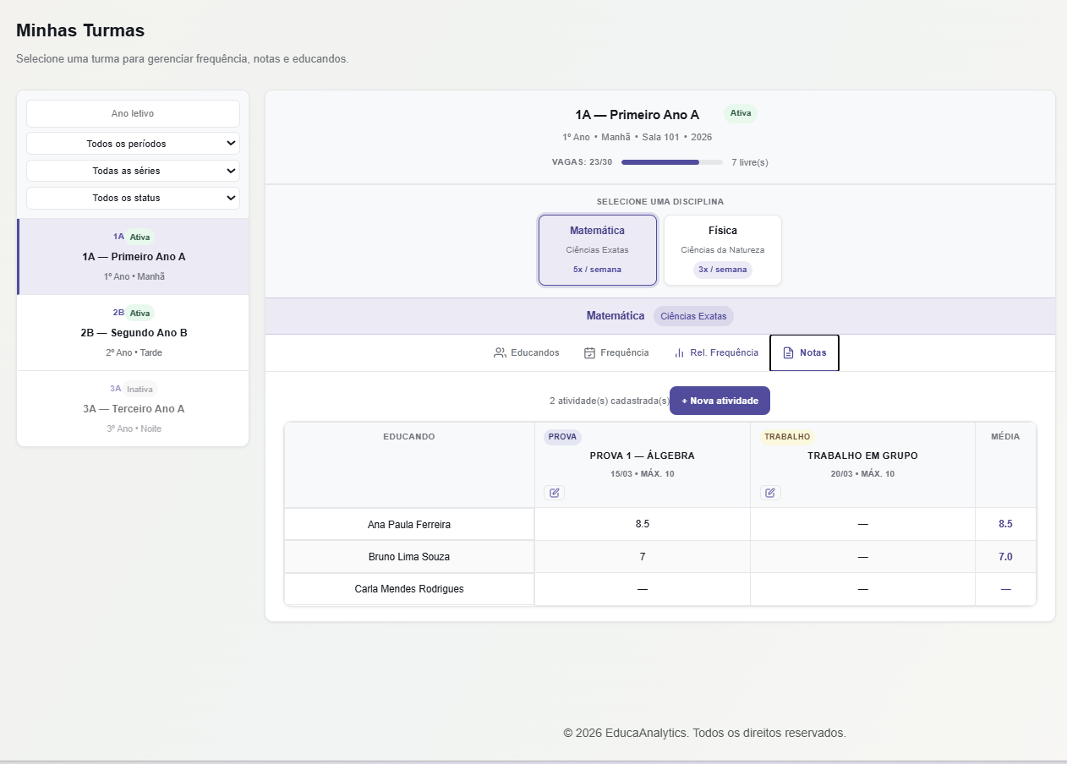
Fonte: Os Autores (2026)

Quando não há atividades cadastradas ou alunos matriculados, mensagens orientativas substituem as tabelas em todas as abas.

4.1.12 Tela Lista de Fornecedores

A tela Lista de Fornecedores centraliza o gerenciamento de todos os fornecedores cadastrados na instituição (figura134). O cabeçalho exibe o título da tela e um botão de acesso rápido para cadastrar um novo fornecedor. Um painel de filtros permite refinar a listagem por tipo de pessoa (Pessoa Física ou Jurídica), nome ou razão social — com busca em tempo real a cada caractere digitado —, status (ativo ou inativo) e tipo de despesa associada, oferecendo ainda um botão para limpar todos os critérios simultaneamente. Abaixo dos filtros, uma barra de ações em lote permite selecionar todos os registros visíveis por meio de um checkbox global e aplicar operações coletivas de ativação, desativação ou exclusão sobre os itens marcados. A tabela principal exibe, para cada fornecedor, um badge colorido indicando se é PF ou PJ, o nome e, quando aplicável, a razão social em subtítulo, o CPF ou CNPJ, o e-mail, o telefone, o tipo de despesa e um badge de status que distingue visualmente fornecedores ativos dos inativos.
Figura 134: Listagem de Fornecedores
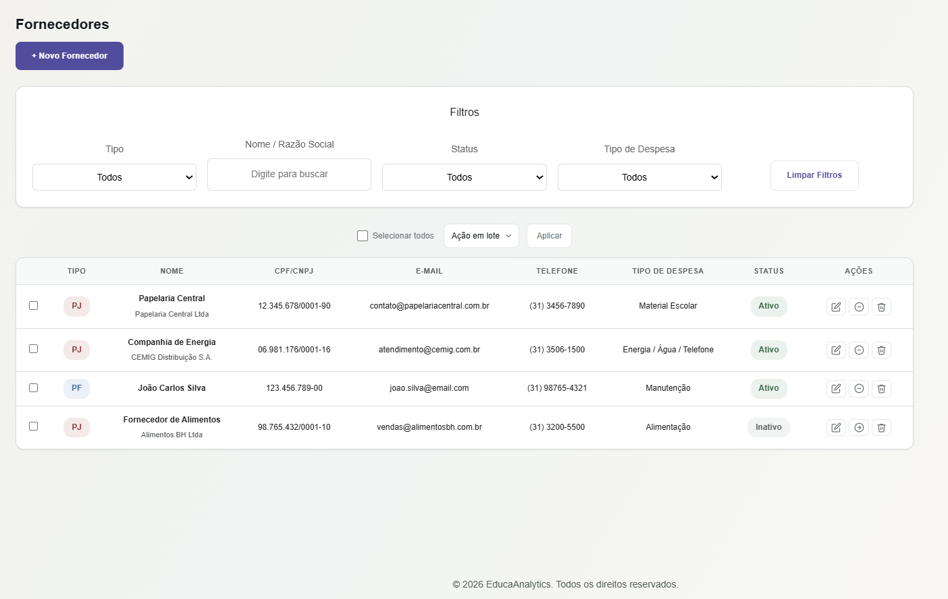
Fonte: Os Autores (2026)
Na coluna de ações, três botões por linha permitem editar o registro, alternar seu estado ativo/inativo e excluí-lo; todas as operações destrutivas ou de mudança de estado acionam um modal de confirmação que bloqueia interações externas até que o usuário confirme ou cancele a ação. Mensagens de feedback de sucesso ou erro são exibidas no topo da listagem após cada operação.

4.1.13 Tela Cadastro de Fornecedor

A tela Cadastro de Fornecedor é utilizada tanto para o registro de novos fornecedores quanto para a edição dos existentes, com o título do cabeçalho alternando dinamicamente entre os dois modos (figura135). O formulário se inicia pela seleção do tipo de pessoa — Física ou Jurídica —, decisão que adapta os demais campos: para Pessoa Jurídica, um campo adicional de razão social é exibido, e o rótulo do campo de documento alterna entre CPF e CNPJ. Os dados básicos coletam nome ou nome fantasia, razão social quando aplicável, documento, telefone, e-mail e o tipo de despesa que melhor categoriza o fornecedor, escolhido em uma lista predefinida de categorias.

Figura 135: Tela Cadastro de Fornecedor
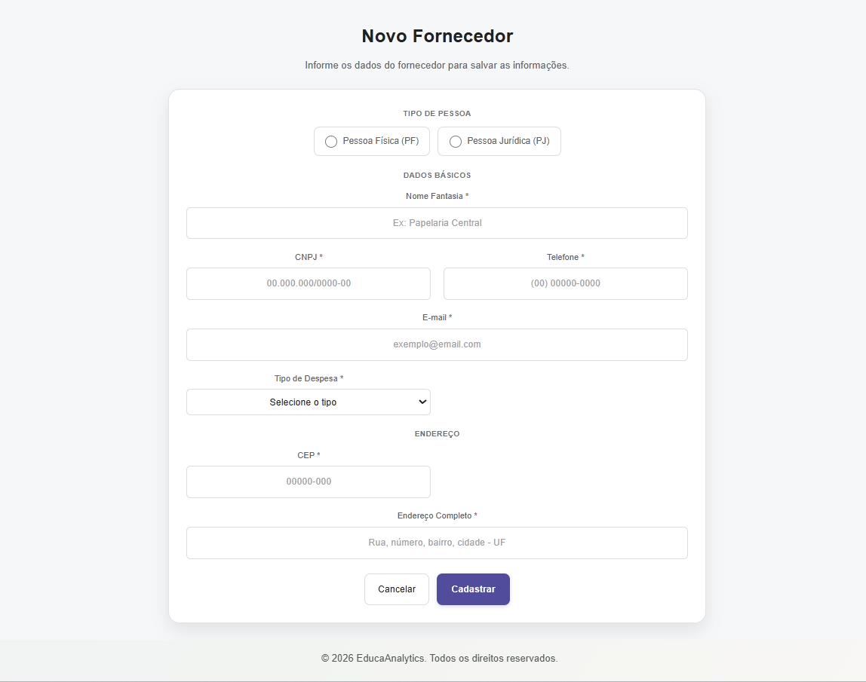
Fonte: Os Autores (2026)

A seção de endereço coleta CEP e endereço completo. O formulário é encerrado com botões de cancelamento, que retorna à listagem, e de submissão, que exibe "Cadastrar" ou "Atualizar" conforme o modo.

4.1.14 Tela de Listagem de Lançamentos de Caixa

A tela de Lançamentos de Caixa apresenta o registro financeiro da instituição, exibindo todas as movimentações de entrada e saída de recursos (figura 136). Um painel de filtros oferece controles para selecionar um mês específico, uma data exata, o tipo de operação (entrada ou saída), a forma de pagamento (dinheiro, Pix, cartão de crédito ou débito), o tipo de despesa e o nome do fornecedor vinculado; um botão limpa todos os critérios ao mesmo tempo. Logo abaixo dos filtros, três cartões de totalizadores exibem em tempo real o total de entradas, o total de saídas e o saldo resultante, sendo este último colorido de forma diferente para indicar se está positivo ou negativo, sempre refletindo apenas os registros correspondentes aos filtros ativos.
Figura 136: Tela Lançamentos de Caixa
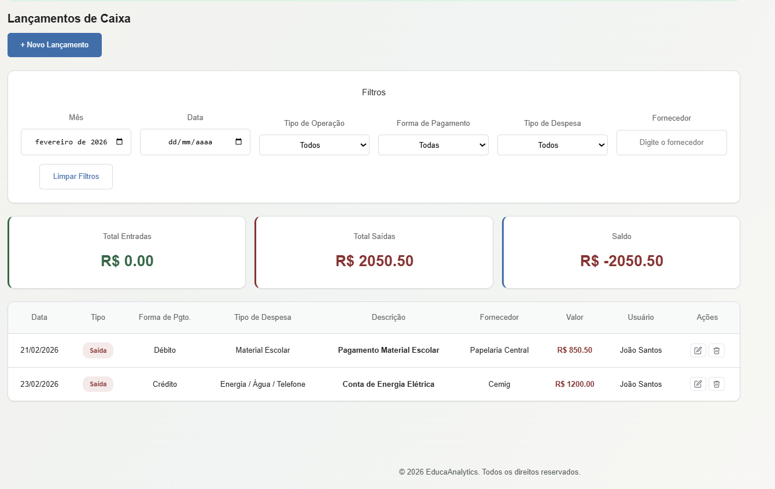
Fonte: Os Autores (2026)

A tabela lista cada lançamento com data, um badge colorido que distingue entradas de saídas, forma de pagamento, tipo de despesa, descrição em destaque, fornecedor, valor formatado com coloração que acompanha o tipo da operação e o usuário responsável pelo registro. Cada linha oferece botões de edição e exclusão, ambos com modal de confirmação antes de executar a ação. Uma mensagem de feedback surge no topo da tela após cada operação bem-sucedida ou em caso de erro.

4.1.15 Tela de Novo Lançamento

A tela Cadastro de Lançamento de Caixa serve tanto para o registro de novas movimentações quanto para a edição das existentes (figura 137). O cabeçalho alterna entre "Novo Lançamento" e "Editar Lançamento" conforme o contexto. O formulário coleta a data da movimentação, o tipo de operação — entrada (recebimento) ou saída (pagamento) —, a forma de pagamento, o tipo de despesa categorizado pelas mesmas categorias disponíveis nos filtros, uma descrição textual da movimentação, o fornecedor vinculado selecionado a partir dos fornecedores cadastrados no sistema e o valor em reais.
Figura 137: Novo Lançamento
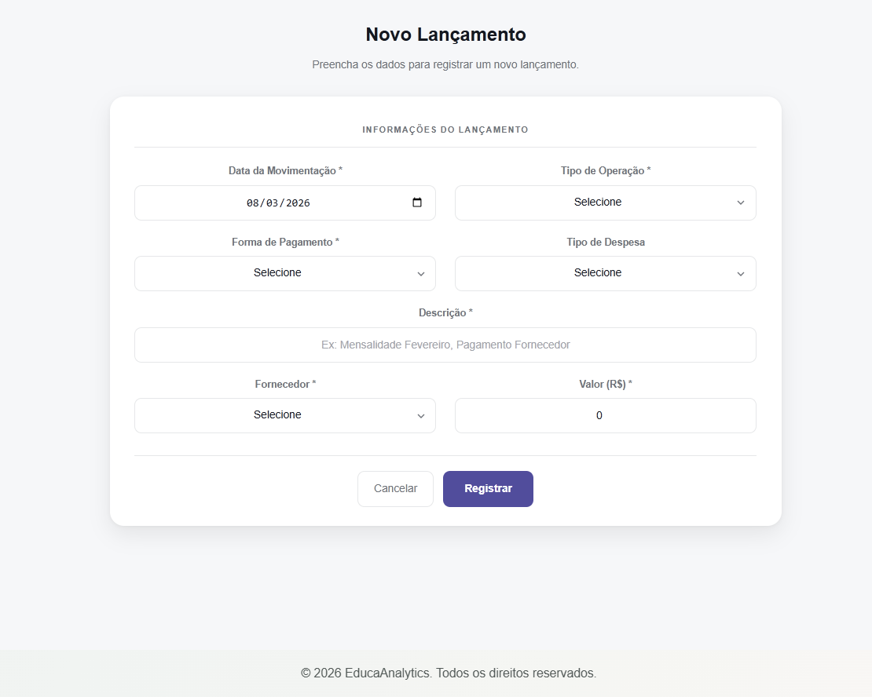
Fonte: Os Autores (2026)

Os botões de rodapé permitem cancelar e retornar à listagem ou submeter o formulário, que exibe "Registrar" no modo de criação e "Atualizar" no modo de edição.

5 CONSIDERAÇÕES FINAIS E SUGESTÕES DE TRABALHOS FUTUROS

Este capítulo apresenta as conclusões do desenvolvimento da plataforma Educa Analytics e aponta sugestões para sua continuidade. A partir da análise dos resultados e das limitações encontradas, é possível compreender o alcance do projeto e indicar caminhos para ampliar seu impacto na educação pública.
As considerações finais sintetizam as contribuições da plataforma para a modernização da gestão escolar, destacando seu potencial para apoiar decisões baseadas em dados, otimizar processos e fortalecer a integração entre os atores da comunidade escolar. Também são apresentadas as limitações metodológicas e técnicas que delimitaram o escopo da pesquisa.
Por fim, são indicadas sugestões de trabalhos futuros, como a ampliação de funcionalidades, integração com bases governamentais, uso de IA avançada e aplicação em ambientes reais. Essas recomendações buscam consolidar o Educa Analytics como uma solução escalável, robusta e alinhada às necessidades atuais da educação pública brasileira.

Trabalhos futuros

A presente pesquisa teve como propósito central o desenvolvimento da plataforma Educa Analytics, concebida como uma solução tecnológica voltada ao enfrentamento da crise da educação fundamental pública no Estado de São Paulo. A partir da análise de indicadores educacionais, da investigação de modelos de gestão escolar bem-sucedidos — como o adotado no município de Sobral (CE) — e da identificação dos principais desafios administrativos, pedagógicos e financeiros enfrentados pelas escolas públicas, foi possível estruturar uma ferramenta capaz de apoiar a tomada de decisão baseada em evidências.
O Educa Analytics se destaca por integrar funcionalidades voltadas ao acompanhamento pedagógico, à gestão de recursos humanos e financeiros e à promoção da participação comunitária. Ao oferecer dashboards interativos, relatórios dinâmicos e indicadores quanti-qualitativos, o sistema contribui para a construção de uma cultura de gestão orientada por dados, fortalecendo a autonomia dos atores escolares e promovendo maior transparência no uso dos recursos públicos. Nesse sentido, os trabalhos futuros deverão contemplar:
• A implementação do Educa Analytics em instituições públicas de ensino, com acompanhamento longitudinal dos impactos sobre os indicadores educacionais;
• A ampliação da plataforma para dispositivos móveis, visando maior acessibilidade e inclusão digital;
• A integração com bases de dados governamentais (como SED e INEP), permitindo cruzamento de informações e maior robustez analítica;
• O aprimoramento dos mecanismos de inteligência artificial para geração de relatórios preditivos e recomendações automatizadas;
• A expansão dos perfis de usuário, incluindo responsáveis legais e agentes comunitários, fortalecendo a articulação entre escola e sociedade;
• A realização de estudos comparativos entre escolas que adotam o sistema e aquelas que mantêm modelos tradicionais de gestão, com vistas à validação empírica da eficácia da solução.

Conclui-se, portanto, que o Educa Analytics representa uma iniciativa promissora no campo da gestão pública educacional, alinhada aos Objetivos de Desenvolvimento Sustentável da ONU e comprometida com a valorização da escola pública como espaço de formação integral. Ao propor uma abordagem inovadora, prática e escalável, esta pesquisa contribui para o enfrentamento de um dos mais persistentes desafios da sociedade brasileira: a superação das desigualdades educacionais por meio de uma gestão eficiente, democrática e orientada por dados.

Restrições

Embora o escopo deste trabalho tenha se limitado ao desenvolvimento da plataforma em ambiente de teste, os resultados obtidos demonstram o potencial da solução para transformar práticas de gestão escolar e impactar positivamente a qualidade do ensino. A delimitação metodológica, que excluiu a integração com sistemas governamentais externos e o suporte multiplataforma, não comprometeu a viabilidade técnica do projeto, mas aponta caminhos relevantes para sua evolução.
A presente pesquisa teve como propósito central o desenvolvimento da plataforma Educa Analytics, concebida como uma solução tecnológica voltada ao enfrentamento da crise da educação fundamental pública no Estado de São Paulo. A partir da análise de indicadores educacionais, da investigação de modelos de gestão escolar bem-sucedidos — como o adotado no município de Sobral (CE) — e da identificação dos principais desafios administrativos, pedagógicos e financeiros enfrentados pelas escolas públicas, foi possível estruturar uma ferramenta capaz de apoiar a tomada de decisão baseada em evidências.
O Educa Analytics se destaca por integrar funcionalidades voltadas ao acompanhamento pedagógico, à gestão de recursos humanos e financeiros e à promoção da participação comunitária. Ao oferecer dashboards interativos, relatórios dinâmicos e indicadores quanti-qualitativos, o sistema contribui para a construção de uma cultura de gestão orientada por dados, fortalecendo a autonomia dos atores escolares e promovendo maior transparência no uso dos recursos públicos.
Embora o escopo deste trabalho tenha se limitado ao desenvolvimento da plataforma em ambiente de teste, os resultados obtidos demonstram o potencial da solução para transformar práticas de gestão escolar e impactar positivamente a qualidade do ensino. A delimitação metodológica, que excluiu a integração com sistemas governamentais externos e o suporte multiplataforma, não comprometeu a viabilidade técnica do projeto, mas aponta caminhos relevantes para sua evolução.
Nesse sentido, os trabalhos futuros deverão contemplar:
- A implementação do Educa Analytics em instituições públicas de ensino, com acompanhamento longitudinal dos impactos sobre os indicadores educacionais;
- A ampliação da plataforma para dispositivos móveis, visando maior acessibilidade e inclusão digital;
- A integração com bases de dados governamentais (como SED e INEP), permitindo cruzamento de informações e maior robustez analítica;
- O aprimoramento dos mecanismos de inteligência artificial para geração de relatórios preditivos e recomendações automatizadas;
- A expansão dos perfis de usuário, incluindo responsáveis legais e agentes comunitários, fortalecendo a articulação entre escola e sociedade;
- A realização de estudos comparativos entre escolas que adotam o sistema e aquelas que mantêm modelos tradicionais de gestão, com vistas à validação empírica da eficácia da solução.
Conclui-se, portanto, que o Educa Analytics representa uma iniciativa promissora no campo da gestão pública educacional, alinhada aos Objetivos de Desenvolvimento Sustentável da ONU e comprometida com a valorização da escola pública como espaço de formação integral. Ao propor uma abordagem inovadora, prática e escalável, esta pesquisa contribui para o enfrentamento de um dos mais persistentes desafios da sociedade brasileira: a superação das desigualdades educacionais por meio de uma gestão eficiente, democrática e orientada por dados

REFERÊNCIAS

ABRAMOVAY, M. et al. Escolas inovadoras: experiências bem-sucedidas em escolas públicas. Brasília: UNESCO, 2003.
ARAÚJO, M. Gestão escolar. Curitiba: IESDE Brasil S.A., 2009.
BRASIL. Constituição da República Federativa do Brasil de 1988. Brasília, DF: Senado, 1988.
BRASIL. Plano Nacional de Educação (PNE). Brasília, DF: Ministério da Educação, 2021.
BRASIL. Lei nº 4.024, de 20 de dezembro de 1961. Fixa as Diretrizes e Bases da Educação Nacional. Disponível em: https://www2.camara.leg.br/legin/fed/lei/1960-1969/lei-4024-20-dezembro-1961-353722-publicacaooriginal-1-pl.html. Acesso em: 7 ago. 2025.
BRASIL. Ministério da Educação; UNICEF. Aprova Brasil – o direito de aprender: boas práticas em escolas avaliadas pela Prova Brasil. Brasília: MEC/UNICEF, 2006.
CASTRO, P. C.; PIMENTA, R. M. Ciência da informação: sociedade, crítica e inovação. São Paulo, 2022.
CRUZ, P.; MONTEIRO, L. (Org.). Anuário brasileiro da educação básica. São Paulo: Editora Moderna, 2019.
DOURADO, L. F. Avaliação do Plano Nacional De Educação 2001-2009: Questões Estruturais e Conjunturais de uma Política. Educação e Sociedade, Campinas, v. 31, n. 112, p. 677-705, jul./set. 2020. Disponível em: www.inep.gov.br/cibec/on-line.htm. Acesso em: 25 jan. 2025.
FERNANDES, L.; COSTA, P. Profissão docente e condições de trabalho na educação básica. Cadernos de Pesquisa, São Paulo, v. 52, n. 185, 2022.
FERREIRA, N. S. C. (Org.). Políticas públicas e gestão da educação: polêmicas, fundamentos e análises. Brasília: Líber Livro, 2000.
GATTI, Bernardete. (coord.). Professores do Brasil: impasses e desafios. Brasília: Unesco, 2010
GODEIRO, J.; GURGEL, C. Financiamento da educação básica no Brasil. Brasília, DF: Câmara dos Deputados, 2015.
GODEIRO, N.; GURGEL, A. A quem serve a crise da educação brasileira? Uma análise da realidade educacional no Brasil e no RN. São Paulo/RN: ILAESE, 2015.
HOUAISS, A.; VILLAR, M. S. Dicionário Houaiss da Língua Portuguesa. Rio de Janeiro: Objetiva, 2001.
INEP. Censo Escolar da Educação Básica 2024. Brasília, DF: INEP, 2024. Disponível em: https://www.gov.br/inep/pt-br/areas-de-atuacao/pesquisas-estatisticas-e-indicadores/censo-escolar/resultados. Acesso em: 10 ago. 2025.
INEP. Índice de Desenvolvimento da Educação Básica – Ideb 2023: resultados. Brasília, DF: INEP, 2023. Disponível em: https://www.gov.br/inep/pt-br/areas-de-atuacao/pesquisas-estatisticas-e-indicadores/ideb/resultados. Acesso em: 1 ago. 2025.
INEP. Sistema de Avaliação da Educação Básica – Saeb 2023: resultados. Brasília, DF: INEP, 2023. Disponível em: https://www.gov.br/inep/pt-br/areas-de-atuacao/avaliacao-e-exames-educacionais/saeb/resultados. Acesso em: 1 ago. 2025.
LIBÂNEO, J. C. Didática. 2. ed. São Paulo: Cortez, 2013.
LIMA, J. A revolução na educação do Ceará. São Paulo: Editora Ática, 2025.
LIMA, J. O modelo educacional de Sobral e os avanços no IDEB. Fortaleza: Editora Universitária, 2025.
LOURENÇO FILHO, M. B. Organização e administração escolar. São Paulo: Melhoramentos, 1940.
MEC; UNICEF. A escola que queremos: caderno de debates. Brasília, DF: MEC/UNICEF, 2006.
PARO, V. H. A educação, a política e a administração: reflexões sobre a prática do diretor de escola. Educação e Pesquisa, São Paulo, v. 36, n. 3, p. 763–778, set./dez. 2010.
PARO, V. H. Elección de directores escolares en Brasil: un instrumento democrático. Docencia, Santiago de Chile, v. 14, n. 39, p. 90–100, dez. 2009.
PARO, V. H. Estrutura da escola e educação como prática democrática. In: CORREA, B. C.; GARCIA, T. O. (Org.). Políticas educacionais e organização do trabalho na escola. São Paulo: Xamã, 2008. p. 11–38.
PNUD. Acompanhando a Agenda 2030 para o Desenvolvimento Sustentável. Brasília: PNUD, 2015. Disponível em: https://svs.aids.gov.br/daent/acesso-a-informacao/acoes-e-programas/ods/publicacoes/acompanhando-a-agenda-2030-para-o-desenvolvimento-sustentavel.pdf. Acesso em: 9 ago. 2025.
RIBEIRO, D. A crise da educação brasileira. In: REUNIÃO ANUAL DA SOCIEDADE BRASILEIRA PARA O PROGRESSO DA CIÊNCIA, 29., 1977, São Paulo. Anais.... São Paulo: SBPC, 1977.
RIBEIRO, D. Nossa escola é uma calamidade. Rio de Janeiro: Salamandra, 1984.
SÃO PAULO (Estado). Secretaria da Educação. Relatórios da Secretaria de Educação do Estado de São Paulo. São Paulo, 2023.
SAVIANI, D. Da nova LDB ao novo plano nacional de educação: por uma outra política educacional. 3. ed., rev. Campinas: Autores Associados, 2000.
SAVIANI, D. Política educacional brasileira: limites e perspectivas. Revista de Educação PUC-Campinas, Campinas, n. 24, p. 7–16, jun. 2008.
SILVA, C. F. et al. Escolas inovadoras. São Paulo: Cortez, 1995.
SILVA, R. et al. Qualidade para todos: o caminho de cada escola. São Paulo: CENPEC, 1995.
TAVARES, B.; SERRANO, A. O segredo da educação cearense. Revista Educação, São Paulo, 2024.
TAVARES, V.; SERRANO, V. Duas cidades pobres, mas uma tem a melhor educação básica do Brasil. São Paulo, 2024. Disponível em: https://www.bbc.com/portuguese/articles/cvglg9lqx50o. Acesso em: 5 abr. 2025.
TODOS PELA EDUCAÇÃO. Anuário brasileiro da educação básica 2023. São Paulo: Todos Pela Educação, 2023.
UNESCO. Educação para todos: relatório de monitoramento global. Paris: UNESCO, 2003.
UNESCO. Escolas inovadoras: experiências bem-sucedidas em escolas públicas. Brasília: UNESCO, 2003.
UNESCO OFFICE IN BRASILIA. Relatório anual da UNESCO no Brasil, 2022. Brasília: UNESCO, 2023.
VASCONCELLOS, C. S. Coordenação do trabalho pedagógico: do projeto político-pedagógico ao cotidiano da sala de aula. 11. ed. São Paulo: Libertad, 2009.
VIDAL, E.; VIEIRA, S. L. Política e planejamento educacional. Fortaleza: Edições UECE, 2007.
VIEIRA, S. O projeto político-pedagógico e a gestão democrática da escola pública. São Paulo: Cortez, 2007.
WAISELFISZ, J. J. Mapa da violência 2015: homicídio de jovens no Brasil. Brasília, DF: Flacso Brasil, 2015.
SALARIO.COM.BR. Analista de Suporte de Sistema – Salário Brasil. São Paulo, 2025. Disponível em: https://bit.ly/salario-analista-suporte. Acesso em: 9 out. 2025.
SALÁRIO TRANSPARENTE. Salários de verdade de empresas no Brasil. São Paulo, 2025. Disponível em: https://salariotransparente.com.br/salarios. Acesso em: 9 out. 2025.
GLASSDOOR. Salário de Analista de Suporte em São Paulo. São Paulo, 2025. Disponível em: https://bit.ly/glassdoor-suporte-sp. Acesso em: 9 out. 2025.

APÊNDICES

Esta seção reúne os apêndices desenvolvidos para o projeto Educa Analytics, contendo documentos essenciais que complementam o trabalho: Termos de Uso, Política de Privacidade, Política de Cookies e Aviso de Consentimento LGPD.
Esses materiais demonstram a preocupação do sistema com conformidade legal, segurança da informação e proteção de dados, reforçando a responsabilidade ética do projeto no tratamento de informações educacionais.

TERMOS DE USO — EDUCA ANALYTICS
Última atualização: 23/11/2025
Bem-vindo ao Educa Analytics, plataforma digital desenvolvida para gestão escolar, análise de indicadores educacionais, acompanhamento pedagógico, gestão administrativa e demais funcionalidades disponibilizadas pela Instituição (“Instituição Controladora”).
O acesso e uso da plataforma implicam aceitação integral destes Termos de Uso. Caso o usuário não concorde com qualquer cláusula, deverá cessar imediatamente o uso.
1. Definições
Para os fins deste documento:
Plataforma: sistema Educa Analytics, incluindo site, aplicativo e módulos internos.
Usuário: qualquer pessoa autorizada a acessar a plataforma (Administradores, Gestores, Educadores, Tutores e Educandos).
Instituição Controladora: entidade responsável pelas finalidades e decisões referentes ao tratamento de dados pessoais, conforme art. 5º, VI, da LGPD.
Operadores: prestadores de serviços tecnológicos que tratem dados em nome da Instituição Controladora, nos termos do art. 5º, VII, da LGPD.
Dados: toda informação inserida, produzida ou armazenada por meio da Plataforma.
2. Acesso e Credenciais
2.1. O uso do Educa Analytics é restrito a usuários autorizados.
2.2. As credenciais de acesso (login, matrícula funcional, senha, códigos de uso único etc.) são pessoais e intransferíveis.
2.3. O usuário é integralmente responsável pela guarda e confidencialidade de suas credenciais.
2.4. É vedado compartilhar logins ou permitir o uso por terceiros (art. 6º, I, LGPD — princípio da boa-fé).
3. Finalidade do Sistema
O Educa Analytics tem por objetivo:
gerenciamento administrativo e pedagógico;
visualização de dashboards e indicadores;
registro de notas, atividades e acompanhamento pedagógico;
manutenção de cadastros de educadores, educandos e unidades;
emissão de relatórios internos;
organização e gestão de processos educacionais.
O uso deve observar estritamente as finalidades institucionais, conforme o princípio da necessidade (art. 6º, III, LGPD).
4. Obrigações do Usuário
O Usuário concorda em:
a) utilizar o sistema somente para fins legais e institucionais;
b) manter a veracidade das informações cadastradas;
c) não praticar engenharia reversa, cópia, modificação ou extração de dados;
d) não tentar violar a segurança da plataforma;
e) respeitar a confidencialidade de dados pessoais acessados.
Violação poderá resultar em suspensão imediata, responsabilização civil e penal.
5. Obrigações da Instituição Controladora
A Instituição compromete-se a:
implementar medidas técnicas e administrativas de segurança (art. 46, LGPD);
restringir acessos conforme perfil;
garantir que operadores atuem sob contrato com cláusulas de confidencialidade;
manter registros de atividades conforme art. 37 da LGPD;
notificar incidentes de segurança quando necessário.
6. Disponibilidade, Alterações e Suporte
O Educa Analytics poderá passar por atualizações, interrupções ou manutenções.
A Instituição pode alterar funcionalidades, layout, módulos e regras de uso sem aviso prévio, visando evolução do sistema.
7. Propriedade Intelectual
Todo o conteúdo, código-fonte, interface, bancos de dados e funcionalidades do Educa Analytics são de propriedade exclusiva da Instituição Controladora.
É proibida qualquer forma de reprodução, engenharia reversa, cópia ou redistribuição.
8. Limitação de Responsabilidade
A Instituição não se responsabiliza por:
má utilização do sistema pelo usuário;
divulgação indevida de credenciais;
indisponibilidades causadas por terceiros, internet ou força maior.
9. Foro
Fica eleito o foro da sede da Instituição Controladora para dirimir quaisquer controvérsias.

POLÍTICA DE PRIVACIDADE — EDUCA ANALYTICS
Última atualização: 23/11/2025
Esta Política estabelece como o Educa Analytics trata dados pessoais, em conformidade com a Lei nº 13.709/2018 (LGPD).
1. Controlador e Operadores
Controlador: A Instituição responsável pelo uso do Educa Analytics.
Operadores: Empresas de tecnologia contratadas para hospedar, desenvolver, manter ou operar partes do sistema.
Ambos atuam conforme arts. 37, 46 e 39 da LGPD.
2. Dados Coletados
2.1 Dados Cadastrais
Nome completo
Matrícula
Data de nascimento
CPF, RG (quando aplicável)
Endereço, telefone, e-mail
Perfil de acesso (administrador, gestor, educador, educando, tutor)
2.2 Dados Acadêmicos
Turmas, disciplinas, turnos
Notas, atividades, frequência
Acompanhamentos pedagógicos
Histórico de avaliações
2.3 Dados de Navegação
IP, data e hora de acesso
Logs de ações e auditorias
Tipo de dispositivo e navegador
3. Bases Legais para o Tratamento (Art. 7º, LGPD)
Os dados são tratados com base em:
Execução de políticas públicas e educacionais
Execução de contrato ou procedimentos preliminares
Cumprimento de obrigação legal ou regulatória
Legítimo interesse do controlador
Proteção da vida e segurança
Consentimento, quando aplicável
Não há tratamento de dados para fins comerciais externos.
4. Finalidades
Os dados são tratados para:
gestão escolar, acadêmica e administrativa;
emissão de relatórios e indicadores;
controle de acesso;
comunicação interna;
suporte e manutenção da plataforma;
segurança e prevenção a fraudes.
5. Compartilhamento
Pode haver compartilhamento com:
Operadores tecnológicos
Departamentos internos da Instituição
Órgãos governamentais mediante obrigação legal
Serviços de backup e nuvem contratados
Nunca há venda de dados pessoais.
6. Segurança da Informação
Medidas aplicadas:
criptografia de dados sensíveis;
controle de acesso baseado em perfis;
auditoria e logs;
autenticação forte;
backups rotineiros;
políticas de prevenção e resposta a incidentes (art. 46, LGPD).
7. Direitos do Titular (Art. 18, LGPD)
O usuário pode solicitar:
confirmação de tratamento;
acesso;
correção;
anonimização, bloqueio ou eliminação de dados desnecessários;
informação sobre compartilhamento;
revogação de consentimento (quando houver).
8. Retenção e Exclusão
Os dados serão mantidos:
enquanto durar o vínculo com a Instituição;
pelo tempo necessário para obrigações legais e educacionais;
depois, poderão ser anonimizados permanentemente.
9. Transferência Internacional de Dados
Caso serviços em nuvem utilizem servidores externos, a Instituição garante que o tratamento seguirá as salvaguardas dos arts. 33 a 36 da LGPD.
10. Contato do Encarregado (DPO)
E-mail: alineelainedasilva@gmail.com
Telefone: (11) 9 4012-5134
Responsável: Aline Elaine da Silva

POLÍTICA DE COOKIES — EDUCA ANALYTICS
Última atualização: Última atualização: 23/11/2025
O Educa Analytics utiliza cookies estritamente necessários para funcionamento da plataforma.
1. O que são Cookies?
Pequenos arquivos enviados ao navegador para manter a sessão, identificar preferências e permitir funcionamento seguro.
2. Tipos de Cookies Utilizados
a) Cookies Essenciais
Garantem funcionamento do sistema, autenticação e segurança.
b) Cookies de Performance (opcionais)
Melhoram velocidade e experiência, sem identificação pessoal direta.
O Educa Analytics não utiliza cookies de marketing.
3. Desativação
O usuário pode configurar o navegador para recusar cookies, mas isso poderá prejudicar funcionalidades essenciais.

AVISO DE CONSENTIMENTO – LGPD
Exibido no primeiro acesso ao Educa Analytics:
Ao utilizar o Educa Analytics, declaro que li e concordo com a Política de Privacidade e os Termos de Uso. Autorizo o tratamento de meus dados pessoais conforme as finalidades institucionais e bases legais previstas na LGPD. Para informações, correções ou revogação de consentimento, posso contatar o Encarregado (DPO).

Sociocrítica é uma perspectiva que busca compreender a realidade social por meio de uma análise crítica das estruturas e interações que a formam, com o objetivo de promover a transformação social e a superação de desigualdades.

